

Facultad de ingeniería
Ingeniería de Software I
PROYECTO INGENIERÍA DE SOFTWARE I
PRIMER INCREMENTO
SISTEMA DE GESTIÓN Y CONTROL DE SERVICIOS PARA ALCANTARILLADOS CAMUS LTDA.
Autores:
Agustín Arrascaeta Cuevas
Bastián Andrés Arriagada Mercado
Matías Alejandro Bettancourt Varela
Cristian Maximiliano Bravo Guzmán
Mateo Omar Cortés Medina
Josefa Fernanda Iturra González
Gerson Alejandro Maqui Chelmes
Anais Yeray Miranda Torres
Rafael Aníbal Rodríguez Tovar
Profesor:
Paulo Quinsacara Jofré
Santiago, Chile
2026

Índice de Contenido
Índice de Contenido 1
Índice de figura 2
Índice de tabla 8
1. Introducción 11
2. Propuesta de solución 12
2.1 Incremento I del proyecto 12
3. Product backlog y planificación del Sprint 14
3.1 Product Backlog 14
3.1.1 Requerimientos Funcionales en UR 14
3.1.2. Casos de uso desarrollados 19
3.2 Planificación sprint 23
4. Tecnicismos 24
5. Metodología Scrum++ y Vistas Arquitectónicas 28
5.1. Vista Lógica 28
5.1.1. Modelo Entidad-Relación Extendido (MERE) 28
5.1.2. Modelo Relacional 29
5.1.3. Normalización 30
5.1.3.1. Primera Forma Normal (1FN) 31
5.1.3.2. Segunda Forma Normal (2FN) 31
5.1.3.3. Tercera Forma Normal (3FN) 31
5.1.4. Modelo Físico 31
5.1.5. Diagrama de clases UML 32
5.2. Vista de Desarrollo 33
5.2.1. Capa de presentación 34
5.2.2. Capa de autenticación 34
5.2.3. Capa de controladores 34
5.2.4. Capa de servicios 35
5.2.5. Capa de persistencia 35
5.2.6. Servicios Externos 35
5.2.7. Diagrama de componentes del sistema 35
5.3. Vista de Procesos 36
5.3.1. Diagramas de Secuencia 37
5.4. Vista Física 37
5.4.1. Diagrama de despliegue 37
6. Desarrollo del Proceso de Casos de Uso Hasta Pruebas de Validación 39
7. Árbol de navegación 230
7.1 Matriz de trazabilidad 232
8. Manual de usuario 236
Módulo de Clientes 237
Módulo de Seguridad de Acceso 237
Módulo de Órdenes de Trabajo 237
Módulo de Inventario 238
Módulo Financiero 238
Módulo de Reportes y Dashboard 238
9. Retrospectiva 239
9.1. Cierre del Sprint Planning 240
9.2. Sprint Review 241
9.3. Comparación de horas estimadas VS reales 241
9.4. Distribución del esfuerzo por integrante 242
9.5 Burn-up del incremento 243
10. Anexo 243
10.1 Commits de Github 244
Commit Bastián Arriagada 246
9.2 Correo confirmación cliente 246
11. Referencias 247

Índice de figura
Figura 2.1: Tabla de incremento I del proyecto. 13
Figura 5.1: Modelo Entidad-Relación Extendido (MERE). 27
Figura 5.2: Modelo físico. 31
Figura 5.3: Diagrama de Clases UML del Sistema de Gestión y Control de Servicios. 32
Figura 5.4: Diagrama de componentes del sistema 35
Figura 5.5: Diagrama de despliegue del sistema 37
Figura 6.1: Diagrama de Secuencia CU N°1 “Registrando cliente” 38
Figura 6.2: Vista CU N°1 “Registrando cliente” 40
Figura 6.3: Diagrama de Secuencia CU N°2” Validando datos del cliente” 42
Figura 6.4: Vista CU N°2” Validando datos del cliente” 43
Figura 6.5: Diagrama de Secuencia CU N°3 “Confirmando registro de cliente” 45
Figura 6.6: Vista CU N°3 “Confirmando registro de cliente” 45
Figura 6.7: Diagrama de Secuencia CU N°4 “Eliminar registro de cliente” 47
Figura 6.8: Vista CU N°4 “Eliminar registro de cliente” 48
Figura 6.9: Vista CU N°4 “Eliminar registro de cliente” 48
Figura 6.10: Diagrama de Secuencia CU N°5 “Verificar duplicado de cliente” 50
Figura 6.11: Vista CU N°5 “Verificar duplicado de cliente” 51
Figura 6.12: Diagrama de Secuencia CU N°6 “Buscando cliente” 53
Figura 6.13: Vista CU N°6 “Buscando cliente” 54
Figura 6.14. Diagrama de Secuencias CU N°7 “Listando clientes” 55
Figura 6.15. Vista del CU N°7 "Listando clientes", 56
Figura 6.16: Diagrama de Secuencia CU N°8 “Visualizando detalle de cliente” 58
Figura 6.17: Vista CU N°8 “Visualizando detalle de cliente” 59
Figura 6.18: Diagrama de Secuencia CU N°9 “Modificando datos del cliente” 61
Figura 6.19: Vista CU N°9 “Editando información de cliente” 62
Figura 6.20: Diagrama de Secuencia CU N°10 “Solicitando recuperación de contraseña” 64
Figura 6.21: Vista CU N°10“Solicitando recuperación de contraseña” 65
Figura 6.22. Diagrama de Secuencia CU N°11 “Restablecer contraseña” 67
Figura 6.23. Vista CU N°11 “Restableciendo contraseña” 67
Figura 6.24. Vista CU N°11 “Restableciendo contraseña” 67
Figura. 6.25 Diagrama de Secuencia CU N°12 “Asignando un rol al usuario” 70
Figura 6.26. Vista CU N°12 “Asignando un rol a usuario” 71
Figura 6.27. Diagrama de Secuencia CU N°13 “Modificando rol de usuario” 73
Figura 6.28. Vista CU N°13 “Modificando rol de usuario” 74
Figura 6.29 Diagrama de Secuencia CU N°14 “Consultar roles y permisos” 75
Figura 6.30. Vista CU N°14 “Consultar roles y permisos’’ 76
Figura 6.31. Diagrama de Secuencia CU N°15 “Creación de órdenes de trabajo” 78
Figura 6.32. Vista CU N°15 “Creando órdenes de trabajo’’ 79
Figura 6.33. Vista CU N°15 “Creando órdenes de trabajo’’ 79
Figura 6.34 Diagrama de Secuencia CU N°16 “Asignación de operador a orden” 81
Figura 6.35. Vista CU N°16 “Asignando de operador a orden’’ 82
Figura 6.36. Diagrama de Secuencia CU N°17 “Definición estados de la orden” 84
Figura 6.37. Vista CU N°17 ‘’Definiendo estados de la orden’’ 84
Figura 6.38. Diagrama de Secuencia CU N°18 “Visualizando listado de órdenes de trabajo” 86
Figura 6.39. Vista CU N°18 ‘’Visualizando listado de órdenes de trabajo’ 87
Figura 6.40. Figura. Diagrama de Secuencia CU N°19 “Filtrando órdenes de trabajo” 89
Figura 6.41. Vista CU N°19 ‘’Filtrando órdenes de trabajo’’ 90
Figura 6.42. Diagrama de Secuencia CU N°20 “Buscando órdenes de trabajo” 91
Figura 6.43. Vista CU N°20 “Buscando órdenes de trabajo” 92
Figura 6.44 Diagrama de Secuencia CU N°21 “Visualizando estado de órdenes” 94
Figura 6.45. Vista CU N°21 ‘’Visualizando estado de órdenes’’ 95
Figura 6.46 Diagrama de Secuencia CU N°22 “Actualizando estado de orden de trabajo” 96
Figura 6.47. Vista CU N°22 ‘’Actualizando estado de orden de trabajo’’ 97
Figura 6.48 Diagrama de Secuencia CU N°23 “Asignación automática de estado (Pendiente)” 99
Figura 6.49. Vista CU N°23 ‘’Pendiente’’ 100
Figura 6.50. Vista CU N°23 ‘’Pendiente’’ 100
Figura. 6.51: Diagrama de Secuencia CU N°24 “Notificar cambio de estado
de la orden de trabajo” 103
Figura 6.52: Vista CU N°24 ‘’Notificando cambio de estado de la orden de trabajo’’ 103
Figura 6.53: Diagrama de Secuencia CU N°25 “Registrar cambio en orden de trabajo” 105
Figura 6.54: Vista CU N°25 ‘’Registrando cambio en orden de trabajo’’ 106
Figura 6.55: Diagrama de Secuencia CU N°26 “Visualizando historia
de cambios de una orden” 107
Figura 6.56: Vista CU N°26 ‘’Visualizando historial de cambios de una orden’’ 108
Figura 6.57: Diagrama de Secuencia CU N°27 “Consultando detalle
de cambio realizado” 109
Figura 6.58 Vista CU N°27 ‘’Consultando detalles de cambios realizados’’ 110
Figura 6.59: Diagrama de Secuencia CU N°28 “Identificando usuario
que realizó el cambio” 112
Figura 6.60: Vista CU N°28 ‘’Identificando usuario que realizó el cambio’’ 113
Figura 6.61: Diagrama de Secuencia CU N°29 “Consultando fecha y hora de cambio” 115
Figura 6.62: Vista CU N°29 ‘’Consultando fecha y hora de cambio en orden’’ 115
Figura 6.63: Diagrama de Secuencia CU N°39 “Registrando equipo” 117
Figura 6.64: Vista CU N°29 ‘’Registrando equipo en inventario’’ 118
Figura 6.65: Diagrama de Secuencia CU N°40 “Validando datos de equipo” 120
Figura 6.66: Vista CU N°40 ‘’Validando datos del equipo’’ 121
Figura 6.67 Diagrama de Secuencia CU N°41 “Clasificando tipos de equipo” 123
Figura 6.68: Vista CU N°41 ‘’Clasificando tipo de equipo’’ 124
Figura 6.69. Diagrama de Secuencia CU N°42 “Verificando duplicado de equipos” 125
Figura 6.70: Vista CU N°42 ‘’Verificando duplicidad de equipo’’ 126
Figura 6.71: Diagrama de Secuencia CU N°43 “Confirmando registro de equipos” 128
Figura 6.72: Vista CU N°43 ‘’Confirmando registro de equipo’’ 129
Figura 6.73: Diagrama de Secuencia CU N°44 “Consultando inventario en tiempo real” 131
Figura 6.74: Vista CU N°44 ‘’Consultando inventario en tiempo real’’ 131
Figura 6.75: Diagrama de Secuencia CU N°45 “Filtrando maquinaria por categoría y estado” 133 Figura 6.76: Vista CU N°45 ‘’Filtrando maquinaria por categoría y estado’’ 134 Figura 6.77: Diagrama de Secuencia CU N°46 “Verificando disponibilidad de equipo para asignación” 136
Figura 6.78: Vista CU N°46 ‘’Verificando disponibilidad de equipo para asignación’’ 137
Figura: 6.79: Diagrama de Secuencia CU N°47 “Consultando orden
de trabajo asociada a un equipo” 139
Figura 6.80: Vista CU N°46 ‘’Consultando orden de trabajo asociada a un equipo’ 140
Figura: 6.81: Diagrama de Secuencia CU N°48 “Actualizando estado
de mantenimiento de equipo” 142
Figura 6.82: Vista CU N°48 ‘’Actualizando estado de mantenimiento de equipo’’ 143
Figura 6.83: Diagrama de Secuencia CU N°49 “Registrando estado de pago inicial” 144
Figura 6.84: Vista CU N°49 ‘’Registrando estado de pago inicial’’ 145
Figura 6.85: Diagrama de Secuencia CU N°50 “Actualizando pago total de servicio” 147
Figura 6.86: Vista CU N°50 ‘’Actualizando pago total de servicio’’ 147
Figura 6.87: Diagrama de Secuencia CU N°51 “Registrando abono parcial de servicio” 149
Figura 6.88: Vista CU N°51 ‘’Registrando abono parcial de servicio’’ 150
Figura 6.89: Diagrama de Secuencia CU N°52 “Consultando situación
financiera de órdenes” 152
Figura 6.90: Vista CU N°52 ‘’Consultando situación financiera de órdenes’ 153
Figura 6.91: Diagrama de Secuencia CU N°62“Generando reporte financiero de ingresos” 154
Figura 6.92: Vista CU N°62 ‘’Generando reporte financiero de ingresos’’ 155
Figura 6.93: Diagrama de Secuencia CU N°63“Consultando ingresos por periodo” 157
Figura 6.94: Vista CU N°63 ‘’Consultando ingresos por periodo’’ 158
Figura 6.95: Diagrama de Secuencia CU N°64 “Exportando reporte financiero” 160
Figura 6.96: Vista CU N°64 ‘’Exportando reporte financiero’’ 161
Figura 6.97: Diagrama de Secuencia CU N°65 “Generando reporte de costos
operacionales” 162
Figura 6.99: Diagrama de Secuencia CU N°68 “Generando reporte de utilidad” 165
Figura 6.100: Vista CU N°68 ‘’Generando reporte de utilidad’’ 166
Figura: 6.101 Diagrama de Secuencia CU N°69 “Consultando estado financiero” 167
Figura: 6.102 Diagrama de Secuencia CU N°69 “Consultando estado financiero” 169
Figura: 6.104 Diagrama de Secuencia CU N°70 “Exportando reporte financiero
completo” 172
Figura 6.105: Diagrama de Secuencia CU N°71 “Generando un reporte de trazabilidad
de Órdenes de Trabajo” 173
Figura: 6.106 Diagrama de Secuencia CU N°71 “Generando un reporte de trazabilidad
de órdenes de trabajo” 175
Figura 6.107 Diagramas de Secuencia CU N°72 “Generando reporte
de uso y control de maquinaria” 176
Figura: 6.108 Diagrama de Secuencia CU N°72 “Generando reporte
de uso y control de maquinaria” 178
Figura 6.110: Diagramas de Secuencias CU N°73 “Reporte de comportamiento
y servicios por cliente” 180
Figura: 6.111 Diagrama de Secuencia CU N°73 “Generando reporte
de uso y control de maquinaria” 181
Figura 6.112 Diagrama de Secuencia CU N° 74 “Exportando reporte
financiero a formato PDF” 182
Figura 6.113 Diagrama de Secuencia CU N°75 “Descarga de inventario
en formato Excel” 185
Figura 6.114 Diagrama de Secuencia CU N°76 “Generar reporte de cierre de mes” 188
Figura 6.115 Diagrama de Secuencia CU N°77 “Visualización de indicadores
de ingresos” 190
Figura 6.117Diagrama de Secuencia CU N°79 “Control de disponibilidad
de maquinaria técnica” 196
Figura 118 Diagrama de Secuencia CU N°80 “Acceder al panel principal” 199
Figura 6.119 Diagrama de Secuencia CU N°81 “Visualizando indicadores generales”. 202
Figura 6.120 Diagrama de Secuencia CU N°82 “Visualizar estado
de inventario y servicios” 204
Figura 6.121 Diagrama de Secuencia CU N°83 “Visualizar gráfico ingresos vs gastos” 207
Figura 6.122 Diagrama de Secuencia CU N°84 “Visualizar uso de recursos” 209
Figura 6.123 Diagrama de Secuencia CU N°85 “Visualizar comportamiento de clientes” 211
Figura 6.124 Diagrama de Secuencia CU N°109 “Inicio de Sesión” 213
Figura 6.125 Diagrama de Secuencia CU N°110 “Cerrando sesión” 214
Figura 6.126 Diagrama de Secuencia CU N°125 “Cambiando tema de la interfaz” 216
Figura 6.127 Diagrama de Secuencia CU N°126 “Personalizando colores de navegación” 219
Figura 6.128 Diagrama de Secuencia CU N°127 “Ajustando apariencia de tablas” 221
Figura 6.128 Diagrama de Secuencia CU N°128 “Personalizando colores de gráficos” 221
Figura 6.129 Diagrama de Secuencia CU N°129 “Restableciendo valores de fábrica” 223
Figura 7.1: Árbol de navegación 227
Figura 7.2 Matriz de trazabilidad 229
Figura 7.3 Matriz de trazabilidad 229
Figura 7.4 Matriz de trazabilidad 229
Figura 8.1: Formulario de registro de cliente 233
Figura 8.2: Pantalla de inicio de sesión 233
Figura 8.3: Tarjeta de orden de trabajo en el tablero kanban 234
Figura 8.4: Formulario de registro de inventario 235
Figura 8.5: Formulario de registro de pago 235
Figura 8.6: Panel de Reportes pestaña Facturación 236
Figura 8.7: Módulo de trazabilidad por cliente 236
Figura 9.1 Gráfico burn-up 237
Figura 9.1: Commit de Rafael Aníbal 237
Figura 9.2: Commit de Matias Bettancourt 238
Figura 9.3: Commit de Josefa Iturra 239
Figura 9.4: Commit de Mateo Cortés 239
Figura 9.5: Commit de Gerson Maqui 240
Figura 9.6: Commit de Agustín Arrascaeta 242
Figura 9.7: Commit de Anais Miranda 244
Figura 9.8: Commit de Bastián Arriagada 244
Figura 9.9: Commit de Cristian Bravo 244
Figura 9.10: Correo confirmación cliente 245

Índice de tabla
Tabla 3.1 “Requerimientos Funcionales en UR” 14
Tabla 3.2 casos de uso desarrollados 19
Tabla 3.3 “Planificación” 23
Tabla 5.1: Modelo Relacional 27
Tabla 6.1. Caso de uso N°1 “Registrando cliente” 38
Tabla 6.2. Caso de uso N°2 “Validando datos del cliente” 40
Tabla 6.3. Caso de uso N°3 “Confirmando registro de cliente” 42
Tabla 6.4: Caso de Uso N°4 “Eliminar registro de cliente” 43
Tabla 6.5: Caso de Uso N°5 “Verificar duplicado de cliente” 45
Tabla 6.6. Caso de uso N°6 “Buscando cliente” 45
Tabla 6.7: Caso de uso N°7 “Listando clientes” 47
Tabla 6.8: Caso de uso N°8 “Visualizando detalle de cliente” 48
Tabla 6.9: Caso de uso N°9 “Modificando datos del cliente” 48
Tabla 6.10: Caso de Uso N°10 “Solicitar recuperación de contraseña” 50
Tabla 6.11: Caso de Uso N°11 “Restablecer contraseña” 51
Tabla 6.12: Caso de Uso N°12 “Asignando un rol al usuario” 53
Tabla 6.13: Caso de Uso N°13 “Modificando rol de usuario” 54
Tabla 6.14. Caso de uso N°14 “Consultar roles y permisos” 55
Tabla 6.15: Caso de Uso N°15 “Creación de órdenes de trabajo” 56
Tabla 6.16: Caso de Uso N°16 “Asignación de operador a orden” 58
Tabla 6.17: Caso de Uso N°17 “Definición estados de la orden” 59
Tabla 6.18. Caso de uso N°18 “Visualizar listado de órdenes de trabajo” 61
Tabla 6.19. Caso de uso N°19 “Filtrando órdenes de trabajo” 62
Tabla 6.20. Caso de uso N°20 “Buscando órdenes de trabajo” 64
Tabla 6.21. Caso de uso N°21 “Visualizando estado de órdenes” 65
Tabla 6.22. Caso de uso N°22 “Actualizando estado de orden de trabajo” 67
Tabla 6.23. Caso de uso N°23 “Asignación automática de estado (Pendiente)” 67
Tabla 6.24: Caso de uso N°24 “Notificar cambio de estado de la orden de trabajo” 67
Tabla 6.25: Caso de uso 25 “Registrar cambio en orden de trabajo” 70
Tabla 6.26: Caso de uso N°26 “Visualizando historia de cambios de una orden” 71
Tabla 6.27: Caso de uso N°27 “Consultando detalle de cambio realizado” 73
Tabla 6.28: Caso de uso N°28 “Identificando usuario que realizó el cambio” 74
Tabla 6.29: Caso de uso N°29 “Consultando fecha y hora de cambio” 75
Tabla 6.30: Caso de uso N°39 “Registrando equipo” 76
Tabla 6.31: Caso de uso N°40 “Validando datos de equipo” 78
Tabla 6.32: Caso de Uso N°41 “Clasificando tipos de equipo” 79
Tabla 6.33: Caso de Uso N°42 “Verificando duplicado de equipos” 79
Tabla 6.34: Caso de Uso N°43 “Confirmando registro de equipos” 81
Tabla 6.35: Caso de Uso N°44 “Consultando inventario en tiempo real” 82
Tabla 6.36: Caso de Uso N°45 “Filtrando maquinaria por categoría y estado” 84
Tabla 6.37: Caso de Uso N°46 “Verificando disponibilidad de equipo para asignación” 84
Tabla 6.38: Caso de Uso N°47 “Consultando orden de trabajo asociada a un equipo” 86
Tabla 6.39: Caso de Uso N°48 “Actualizando estado de mantenimiento de equipo” 87
Tabla 6.40: Caso de Uso N°49 “Registrando estado de pago inicial” 89
Tabla 6.41: Caso de Uso N°50 “Actualizando pago total de servicio” 90
Tabla 6.42: Caso de Uso N°51 “Registrando abono parcial de servicio” 91
Tabla 6.43: Caso de Uso N°52 “Consultando situación financiera de órdenes” 92
Tabla 6.44: Caso de Uso N°62 “Generando reporte financiero de ingresos” 94
Tabla 6.45: Caso de Uso N°63 “Consultando ingresos por periodo” 95
Tabla 6.46: Caso de Uso N°64 “Exportando reporte financiero” 96
Tabla 6.47: Caso de Uso N°65 “Generando reporte de costos operacionales” 97
Tabla 6.48: Caso de Uso N°68 “Generando reporte de utilidad” 99
Tabla 6.49: Caso de Uso N°69 “Consultando estado financiero” 100
Tabla 6.50: Caso de Uso N°70 “Exportando reporte financiero completo” 100
Tabla 6.51: Caso de Uso N°71 “Generando un reporte de trazabilidad
de Órdenes de Trabajo” 103
Tabla 6.52: Caso de Uso N°72 “Generando reporte de uso y control de maquinaria”. 103
Tabla 6.53: Caso de Uso N°73 “Reporte de comportamiento y servicios por cliente” 105
Tabla 6.54: Caso de Uso N°74 “Exportando reporte financiero a formato PDF” 106
Tabla 6.55: Caso de Uso N°75 “Descarga de inventario en formato Excel” 107
Tabla 6.56: Caso de Uso N°76 “Generar reporte de cierre de mes” 108
Tabla 6.57: Caso de Uso N°77 “Visualización de indicadores de ingresos” 109
Tabla 6.58: Caso de Uso N°78 “Monitorear el estado del Orden de trabajo” 110
Tabla 6.59: Caso de Uso N°79 “Control de disponibilidad de maquinaria técnica” 112
Tabla 6.60: Caso de Uso N°80 “Acceder al panel principal” 113
Tabla 6.61: Caso de Uso N°81 “Visualizando indicadores generales”. 115
Tabla 6.62: Caso de Uso N°82 “Visualizar estado de inventario y servicios” 115
Tabla 6.63: Caso de Uso N°83 “Visualizar gráfico ingresos vs gastos” 117
Tabla 6.64: Caso de Uso N°84 “Visualizar uso de recursos” 118
Tabla 6.65: Caso de Uso N°85 “Visualizar comportamiento de clientes” 120
Tabla 6.66: Caso de Uso N°109 “Inicio de Sesión” 121
Tabla 6.67: Caso de Uso N°110 “Cerrando sesión” 123
Tabla 6.68: Caso de Uso N°125 “Cambiando tema de la interfaz” 124
Tabla 6.70: Caso de Uso N°126 “Personalizando colores de navegación” 126
Tabla 6.71: Caso de Uso N°127 “Ajustando apariencia de tablas” 128
Tabla 6.72: Caso de Uso N°128 “Personalizando colores de gráficos” 129
Tabla 6.73: Caso de Uso N°129 “Restableciendo valores de fábrica” 131
Tabla 7.1 Detalle de ruta 227
Tabla 9.1 Prioridad pila de producto 237
Tabla 9.3 Comparación horas estimadas VS reales 239
Tabla 9.4 HH por integrante 239
Tabla 9.5 Actividades completadas VS Alcance total 240

1. Introducción
El presente informe corresponde al Incremento I del proyecto “Sistema de Gestión y Control de Servicios para Alcantarillados Camus Ltda.”, desarrollado en el contexto de la asignatura Ingeniería de Software I. Esta entrega da continuidad al trabajo realizado en el Documento 0, donde se efectuó el análisis organizacional, estratégico y operativo de la empresa, permitiendo identificar las principales problemáticas asociadas a la gestión manual de información, la falta de trazabilidad de los servicios y la ausencia de una plataforma tecnológica centralizada para el control de las operaciones.

Alcantarillados Camus Ltda. es una empresa dedicada a la prestación de servicios sanitarios, limpieza y mantención de sistemas de alcantarillado, fosas sépticas y manejo de residuos, atendiendo tanto a clientes residenciales como industriales. A partir del diagnóstico realizado previamente, se determinó la necesidad de implementar una solución informática capaz de optimizar los procesos administrativos y operativos de la organización, mejorando la gestión de clientes, órdenes de trabajo, personal, recursos e información crítica para la toma de decisiones.

En esta primera iteración del proyecto se inicia formalmente el proceso de construcción de la solución propuesta, tomando como base los requerimientos funcionales y no funcionales definidos en las etapas anteriores. Para ello, se adopta la metodología ágil Scrum++, la cual permite organizar el trabajo mediante incrementos funcionales, promoviendo la planificación, el seguimiento continuo y la entrega progresiva de valor al cliente.

El Incremento 1 se enfoca principalmente en la definición y organización del Product Backlog y Sprint Backlog, estableciendo la planificación inicial de los requerimientos priorizados para el desarrollo del sistema. Asimismo, se consideran los primeros casos de uso asociados a la gestión de seguridad y acceso, administración de usuarios y roles, autenticación, recuperación de acceso y gestión de clientes, funcionalidades fundamentales para la estructura base de la plataforma.

2. Propuesta de solución
La solución propuesta para Alcantarillados Camus Ltda. consiste en el desarrollo de un Sistema de Gestión y Control de Servicios orientado a digitalizar y centralizar la información de la organización. La plataforma permitirá gestionar de manera eficiente los procesos relacionados con clientes, usuarios, órdenes de trabajo, recursos operacionales, maquinaria, insumos, estados de pago y seguimiento de los servicios prestados.
El sistema busca reemplazar procedimientos manuales y registros dispersos, proporcionando una herramienta que facilite la trazabilidad de la información, el control de las operaciones y la generación de datos confiables para la toma de decisiones. Asimismo, permitirá mejorar la coordinación entre las distintas áreas de la empresa, optimizando tiempos de respuesta, reduciendo errores operativos y fortaleciendo la gestión integral de los servicios.
La solución será desarrollada bajo la metodología Scrum++, permitiendo una implementación progresiva mediante incrementos funcionales que aporten valor de manera continua y aseguren la correcta evolución del sistema de acuerdo con las necesidades de la organización.

2.1 Incremento I del proyecto
El Incremento I corresponde a la primera iteración de desarrollo del proyecto, enfocada en la implementación de las funcionalidades fundamentales para la gestión de usuarios y clientes dentro del sistema. El cual abarca 73 casos de uso, equivalente al 30,3% del total del proyecto.

A continuación, se muestra la figura 2.1, la cual da a explica lo realizado en el incremento I

Incremento | 1
Casos de uso utilizados | CU01, CU02, CU03, CU04, CU05, CU06, CU07, CU08, CU09, CU10, CU11, CU12, CU13, CU14, CU15, CU16, CU17, CU18, CU19, CU20, CU21, CU22, CU23, CU24, CU25, CU26, CU27, CU28, CU29, CU39, CU40, CU41, CU42, CU43, CU44, CU45, CU46, CU47, CU48, CU49, CU50, CU51, CU52, CU62, CU63, CU64, CU65, CU68, CU69, CU70, CU71, CU72, CU73, CU74, CU75, CU76, CU77, CU78, CU79, CU80, CU81, CU82, CU83, CU84, CU85, CU109, CU110, CU125, CU126, CU127, CU128, CU129
Cantidad de casos de uso realizados | 73
Porcentaje de casos de uso desarrollados | 30,3%

Figura 2.1: Tabla de incremento I del proyecto.
Fuente: elaborado por los estudiantes de acuerdo a las bases del proyecto, 2026.

3. Product backlog y planificación del Sprint

3.1 Product Backlog

3.1.1 Requerimientos Funcionales en UR

A continuación, encontramos la tabla 3.1 que corresponde a la lista de requerimientos funcionales identificados para el proyecto.

ID | Requerimientos Funcionales en UR
Gestión de clientes y datos
UR-CLI-01 | El sistema debe permitir el registro de clientes mediante formularios con RUT, nombre, dirección, contacto y correo.
UR-CLI-02 | El sistema debe permitir visualizar y modificar datos de clientes.
UR-CLI-03 | El sistema no debe permitir eliminar clientes con órdenes activas asociadas.
Gestión de Seguridad y control
UR-SEG-01 | El sistema debe permitir recuperar el acceso mediante correo de restablecimiento.
UR-SEG-02 | El sistema debe permitir gestionar roles y permisos de usuarios.
UR-SEG-03 | El sistema debe gestionar sesiones de usuarios.
UR-SEG-04 | El sistema debe registrar accesos al sistema.
UR-SEG-05 | El sistema debe restringir a operadores la modificación sólo de órdenes asignadas.
UR-SEG-06 | El sistema debe permitir eliminar o desactivar usuarios, clientes y registros autorizados.
UR-SEG-07 | El sistema debe permitir vincular correo electrónico a cada usuario.
Gestión de órdenes de trabajo
UR-OT-01 | El sistema debe permitir crear órdenes de trabajo asociadas a clientes registrados.
UR-OT-02 | El sistema debe permitir consultar órdenes de trabajo registradas.
UR-OT-03 | El sistema debe permitir actualizar el estado de las órdenes: pendiente, en curso y finalizado.
UR-OT-04 | El sistema debe permitir asociar imágenes como evidencia del trabajo realizado.
UR-OT-05 | El sistema debe identificar órdenes atrasadas y priorizarlas según urgencia.
UR-OT-06 | El sistema debe registrar intervenciones realizadas durante cada servicio.
UR-OT-07 | El sistema debe registrar fecha de inicio y término de cada servicio.
UR-OT-08 | El sistema debe permitir modificar manualmente el estado de las órdenes.
UR-OT-09 | El sistema debe permitir asignar uno o más operadores a cada orden.
UR-OT-10 | El sistema debe permitir establecer prioridad manual y automática de órdenes.
UR-OT-11 | El sistema debe permitir anotaciones o dibujos sobre imágenes capturadas.
UR-OT-12 | El sistema debe registrar fechas de inicio y término de servicios.
UR-OT-13 | El sistema debe permitir anular o cancelar órdenes registrando el motivo.
UR-OT-14 | El sistema debe permitir aprobar formalmente una orden finalizada.
UR-OT-15 | El sistema debe permitir ingresar comentarios en órdenes de trabajo.
UR-OT-16 | El sistema debe permitir reprogramar fechas de ejecución registrando cambios.
UR-OT-17 | El sistema debe permitir a operadores solicitar modificaciones de órdenes asignadas.
Bitácora y Trazabilidad
UR-BIT-01 | El sistema debe registrar cambios realizados en cada orden de trabajo.
UR-BIT-02 | El sistema debe permitir consultar bitácoras e historial de acciones.
Ubicación y Localización
UR-UBI-01 | El sistema debe registrar ubicación manual y coordenadas geográficas del trabajo.
Gestión de inventario
UR-INV-01 | El sistema debe permitir ingresar equipos al inventario operativo.
UR-INV-02 | El sistema debe permitir consultar la disponibilidad de equipos en tiempo real.
UR-INV-03 | El sistema debe permitir ingresar uso de insumos por orden de trabajo.
Gestión financiera
UR-FIN-01 | El sistema debe permitir registrar el estado de pago de cada trabajo.
UR-FIN-02 | El sistema debe permitir modificar el estado financiero y registrar el cambio de bitácora.
UR-FIN-03 | El sistema debe calcular el valor neto, IVA y valor bruto de cada orden.
UR-FIN-04 | El sistema debe generar estimaciones de servicio según recursos requeridos.
Reportes
UR-REP-01 | El sistema debe generar reportes financieros de ingresos.
UR-REP-02 | El sistema debe generar reportes financieros de costos operacionales.
UR-REP-03 | El sistema debe generar reportes de utilidad integrando ingresos y costos.
UR-REP-04 | El sistema debe generar reportes de órdenes, clientes, maquinaria e inventario.
UR-REP-05 | El sistema debe permitir descargar reportes en PDF y Excel.
UR-REP-06 | El sistema debe generar reportes de intervenciones realizadas por terceros.
UR-REP-07 | El sistema debe generar reportes de intervenciones de terceros.
Dashboard e indicadores
UR-DASH-01 | El sistema debe mostrar un panel principal con indicadores operativos y financieros.
UR-DASH-02 | El sistema debe mostrar ingresos, ganancias, inventario y estado de servicios.
UR-DASH-03 | El sistema debe mostrar gráficos visuales para facilitar el análisis de información.
UR-DASH-04 | El sistema debe permitir aplicar filtros en gráficos y reportes.
UR-DASH-05 | El sistema debe permitir actualizar la información del panel en intervalos definidos.
UR-DASH-06 | El sistema debe actualizar el dashboard según órdenes, inventario, maquinaria e ingresos.
Notificaciones y alertas
UR-NOT-01 | El sistema debe informar retrasos en órdenes de trabajo
UR-NOT-02 | El sistema debe notificar cambios de estado en las órdenes de trabajo.
UR-NOT-03 | El sistema debe alertar cuando una maquinaria no esté disponible.
Búsqueda y filtros
UR-BUS-01 | El sistema debe permitir buscar órdenes, clientes o maquinaria mediante identificadores.
UR-BUS-02 | El sistema debe permitir filtrar tablas por cliente, camión, servicio, estado y fechas.
Movilidad y trabajo en terreno
UR-MOV-01 | El sistema debe permitir acceso desde dispositivos móviles.
UR-MOV-02 | El sistema debe adaptar visualmente sus módulos a dispositivos móviles.
UR-MOV-03 | El sistema debe permitir registrar órdenes desde terreno mediante formularios digitales.
UR-MOV-04 | El sistema debe permitir registrar información sin internet y sincronizarla después.
Interfaz y navegación
UR-INT-01 | El sistema debe permitir modificar temas y colores de la interfaz.
UR-INT-02 | El sistema debe permitir restablecer la apariencia por defecto.
UR-INT-03 | El sistema debe permitir acceder a secciones mediante un menú principal lateral.
Gestión documental
UR-DOC-01 | El sistema debe permitir adjuntar documentos a órdenes de trabajo.
UR-DOC-02 | El sistema debe almacenar contratos y reportes asociados a órdenes.
UR-DOC-03 | El sistema debe permitir versionar documentos y consultar versiones anteriores.
UR-DOC-04 | El sistema debe permitir eliminar documentos obsoletos manteniendo un registro histórico.
Gestión de incidentes
UR-INC-01 | El sistema debe registrar y clasificar los tipos de incidentes.
Gestión de maquinaria
UR-MAQ-01 | El sistema debe permitir ingresar fechas de mantenimiento de maquinaria
UR-MAQ-02 | El sistema debe permitir consultar la disponibilidad de maquinaria según estado, asignación y mantenimiento.
Gestión de operadores
UR-OP-01 | El sistema debe permitir consultar la disponibilidad de operadores.

Tabla 3.1 “Requerimientos Funcionales en UR”
Fuente: Elaborado por el estudiante de acuerdo al proyecto.

3.1.2. Casos de uso desarrollados

A continuación, se presenta la tabla 3.2 que corresponde a los casos de uso realizados en el incremento I, los cuales se seleccionaron en base a los requerimientos funcionales.

Casos de uso seleccionados
CU-01 | Registrando clientes.
CU-02 | Validando datos del cliente.
CU-03 | Confirmando registros del cliente.
CU-04 | Eliminando registro de cliente.
CU-05 | Verificando cliente duplicado.
CU-06 | Buscando clientes.
CU-07 | Listando clientes.
CU-08 | Visualizando detalles de cliente.
CU-09 | Modificando datos del cliente.
CU-10 | Solicitando recuperación de contraseña.
CU-11 | Restableciendo contraseña.
CU-12 | Creando rol.
CU-13 | Modificando rol.
CU-14 | Asignando rol al usuario.
CU-15 | Creando órdenes de trabajo
CU-16 | Asignando operador a orden.
CU-17 | Definiendo estados de la orden.
CU-18 | Visualizando listado de órdenes.
CU-19 | Filtrando órdenes de trabajo.
CU-20 | Buscando órdenes de trabajo.
CU-21 | Visualizando estado de órdenes.
CU-22 | Actualizando estado de orden.
CU-23 | Asignando automáticamente estado Pendiente.
CU-24 | Notificando cambio de estado.
CU-25 | Registrando cambio de orden.
CU-26 | Visualizando historial de cambios.
CU-27 | Consultando detalles de cambio.
CU-28 | Identificando usuario del cambio.
CU-29 | Consultando fecha y hora de cambio.
CU-39 | Registrando equipo en inventario.
CU-40 | Validando datos del equipo.
CU-41 | Clasificando el tipo de equipo.
CU-42 | Verificando duplicidad de equipo.
CU-43 | Confirmando registro de equipo-
CU-44 | Consultando inventario en tiempo real.
CU-45 | Filtrando maquinaria por categoría y estado.
CU-46 | Verificando disponibilidad de equipo.
CU-47 | Consultando orden asociada a equipo.
CU-48 | Actualizando estado de mantenimiento.
CU-49 | Registrando estado de pago inicial.
CU-50 | Actualizando pago total de servicio.
CU-51 | Registrando abono parcial de servicio.
CU-52 | Consultando situación financiera de órdenes.
CU-62 | Generando reporte financiero de ingresos.
CU-63 | Consultando ingresos por periodo.
CU-64 | Exportando reporte financiero.
CU-65 | Generando reporte de costos operacionales.
CU-68 | Generando reporte de utilidad.
CU-69 | Consultando el estado financiero.
CU-70 | Exportando reporte financiero completo
CU-71 | Generando reporte de trazabilidad de órdenes
CU-72 | Generando reporte de uso y control de maquinaria.
CU-73 | Generando reporte de servicios por cliente.
CU-74 | Exportando reporte a PDF.
CU-75 | Descargando inventario en Excel.
CU-76 | Generando reporte de cierre de mes.
CU-77 | Visualizando indicadores de ingresos.
CU-78 | Monitoreando el estado de órdenes.
CU-79 | Visualizando disponibilidad de maquinaria.
CU-80 | Accediendo al panel principal.
CU-81 | Visualizando indicadores generales.
CU-82 | Visualizando estado de inventario y servicios.
CU-83 | Visualizando gráfico ingresos vs gastos.
CU-84 | Visualizando uso de recursos.
CU-85 | Visualizando el comportamiento de clientes.
CU-109 | Iniciando sesión.
CU-110 | Cerrando sesión.
CU-125 | Cambiando tema de la interfaz.
CU-126 | Personalizando colores del menú.
CU-127 | Ajustando visualización de tablas.
CU-128 | Modificando paleta de colores en gráficos
CU-129 | Restableciendo apariencia predeterminada.
Tabla 3.2 casos de uso desarrollados
Fuente: Elaborado por el estudiante de acuerdo al proyecto.

3.2 Planificación sprint

La planificación del Incremento I constituye el evento inicial del ciclo Scrum++, en el cual se seleccionan las actividades del Product Backlog a abordar en la iteración, se define el objetivo del sprint, se distribuyen responsabilidades entre los integrantes del equipo y se estiman los esfuerzos requeridos.

El sprint del Incremento I considera el período comprendido entre el 01 de marzo de 2026 y el 16 de junio de 2026, e incluye actividades de diseño arquitectónico (vistas 4+1), elaboración de diagramas de secuencia, implementación de funcionalidades base, pruebas de validación y redacción del informe del incremento.

A continuación, en la Tabla 3.3, se presenta la planificación detallada con fecha de inicio, fecha de término, horas hombre (HH) estimadas y estado de cada actividad al momento de la entrega.
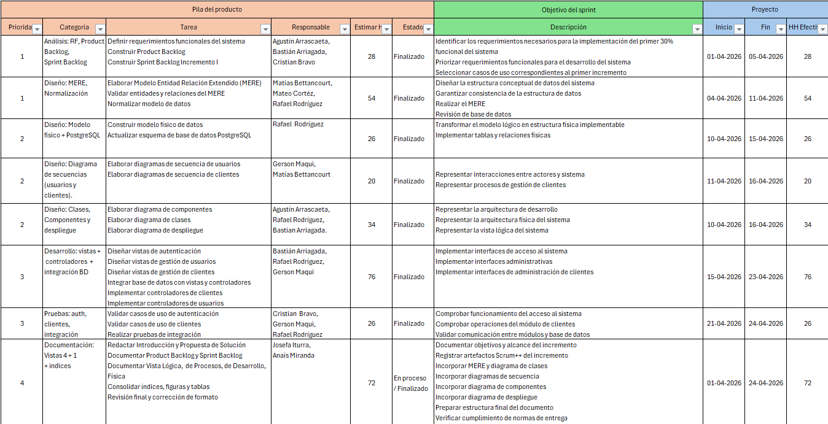

Tabla 3.3 “Planificación”
Fuente: Elaborado por el estudiante de acuerdo con el proyecto, 2026.

La planificación anterior establece el marco temporal y de esfuerzo del Incremento I. Las actividades en estado En proceso serán cerradas en la retrospectiva del incremento (Capítulo 8), donde se registrarán las horas reales invertidas y la desviación respecto de las HH estimadas.

4. Tecnicismos
ACID: Conjunto de propiedades de una base de datos que asegura que las transacciones sean confiables. Sus siglas corresponden a atomicidad, consistencia, aislamiento y durabilidad. En el proyecto, estas propiedades permiten mantener la integridad de la información almacenada en PostgreSQL.
API REST: Interfaz que permite la comunicación entre distintos componentes del sistema mediante solicitudes estructuradas. En el sistema CAMUS, se utiliza para conectar el frontend, los controladores, la lógica de negocio y servicios externos.
Árbol de navegación: Representación jerárquica de las pantallas y módulos del sistema. Permite visualizar cómo el usuario puede desplazarse entre las distintas secciones de la plataforma.
Base de datos: Conjunto organizado de información almacenada de forma estructurada. En el proyecto, permite guardar datos de clientes, usuarios, órdenes de trabajo, inventario, reportes y registros financieros.
Bitácora: Registro histórico de acciones realizadas dentro del sistema. En CAMUS, permite mantener trazabilidad sobre cambios, accesos, modificaciones y operaciones relevantes.
Burn-up: Gráfico utilizado para visualizar el avance acumulado del trabajo realizado durante un sprint o incremento. Permite comparar el progreso real con el trabajo planificado.
Caso de Uso (CU): Descripción de una funcionalidad del sistema desde la perspectiva del usuario. En el incremento, los casos de uso permiten documentar las acciones que realizan los actores y las respuestas del sistema.
Cloud SQL: Servicio de base de datos en la nube utilizado para alojar PostgreSQL. En el proyecto, permite almacenar información estructurada de manera segura y escalable.
Controlador: Componente encargado de recibir las solicitudes desde la interfaz y derivarlas hacia la lógica de negocio correspondiente. En el sistema se mencionan controladores como AuthController, ClientController, OrderController, AssetController y ReportController.
Dashboard: Panel principal del sistema donde se muestran indicadores, gráficos y datos relevantes para apoyar la toma de decisiones.
Diagrama de componentes: Diagrama UML que representa los principales módulos de software del sistema y sus relaciones. En el proyecto, permite visualizar cómo interactúan la interfaz, controladores, servicios, base de datos y servicios externos.
Diagrama de despliegue: Diagrama UML que muestra cómo se distribuyen los componentes del sistema en la infraestructura tecnológica. Representa nodos, ejecutables, conexiones, protocolos y servicios necesarios para el funcionamiento del sistema.
Diagrama de secuencia: Diagrama UML que describe la interacción entre actores, vistas, controladores y base de datos durante la ejecución de un caso de uso.
Firebase Authentication: Servicio utilizado para gestionar la autenticación de usuarios. En el proyecto, permite validar la identidad del usuario y generar tokens de acceso.
Firebase Cloud Messaging (FCM): Servicio utilizado para enviar notificaciones push a los usuarios del sistema.
Firebase Storage: Servicio utilizado para almacenar archivos, imágenes, documentos y otros recursos asociados al sistema.
HTTPS: Protocolo seguro de comunicación utilizado para proteger el intercambio de información entre cliente y servidor.
JWT (JSON Web Token): Token utilizado para validar la identidad del usuario en las solicitudes realizadas al sistema. Permite mantener sesiones seguras sin solicitar credenciales en cada operación.
MERE (Modelo Entidad-Relación Extendido): Modelo conceptual de datos que representa entidades, atributos, relaciones y conceptos avanzados como generalización, especialización y herencia. Sirve como base para el diseño lógico y físico de la base de datos.
Middleware: Capa intermedia que valida solicitudes antes de que lleguen a los controladores. En el sistema, se utiliza para verificar credenciales, permisos y autenticación de usuarios.
Modelo físico: Representación final de la base de datos implementada en un gestor específico, en este caso PostgreSQL. Incluye tablas, campos, claves primarias, claves foráneas, tipos de datos y restricciones.
Modelo relacional: Representación lógica de la base de datos mediante tablas, atributos y relaciones. Define cómo se organiza la información antes de ser implementada físicamente.
Node.js: Entorno de ejecución utilizado para desarrollar componentes del backend del sistema.
PostgreSQL: Sistema gestor de bases de datos relacional utilizado para almacenar la información estructurada del proyecto.
Prisma ORM: Herramienta que permite conectar la aplicación con la base de datos mediante una capa de acceso a datos más ordenada y segura.
Product Backlog: Lista priorizada de requerimientos y funcionalidades del sistema. En Scrum++, sirve como base para seleccionar qué elementos serán trabajados en cada sprint.
React: Biblioteca de JavaScript utilizada para construir la interfaz de usuario del sistema.
React Router: Herramienta utilizada para gestionar la navegación entre las distintas vistas de la aplicación web.
Requerimiento Funcional (UR): Necesidad específica que define una función que el sistema debe realizar. En el proyecto, los requerimientos funcionales se expresan mediante identificadores como UR-CLI, UR-SEG, UR-OT, entre otros.
Scrum++: Metodología utilizada para organizar el desarrollo del proyecto mediante incrementos, sprints y documentación basada en vistas arquitectónicas 4+1.
Sprint: Iteración de trabajo dentro de Scrum++ en la que se planifican, desarrollan y validan funcionalidades específicas del sistema.
Sprint Backlog: Conjunto de tareas seleccionadas desde el Product Backlog para ser desarrolladas durante un sprint.
SSL: Protocolo de cifrado utilizado para proteger las conexiones entre la aplicación y la base de datos.
Tailwind CSS: Framework de estilos utilizado para diseñar la interfaz del sistema mediante clases utilitarias.
Trazabilidad: Capacidad de seguir la relación entre requerimientos, casos de uso, diagramas, pruebas y funcionalidades implementadas. Permite verificar que cada necesidad del sistema haya sido considerada durante el desarrollo.
TypeScript: Lenguaje basado en JavaScript que incorpora tipado estático, permitiendo desarrollar código más robusto y mantenible.
Vista de desarrollo: Vista arquitectónica que describe la organización interna del software, sus componentes, tecnologías y relaciones desde la perspectiva del desarrollador.
Vista física: Vista arquitectónica que representa la distribución del sistema en la infraestructura tecnológica, incluyendo servidores, nodos, bases de datos, servicios externos y conexiones.
Vista lógica: Vista arquitectónica que describe la estructura funcional del sistema, sus clases, objetos, entidades y relaciones principales.
Vista 4+1: Modelo arquitectónico que organiza la documentación del sistema en distintas vistas: lógica, proceso, desarrollo, física y escenarios. En Scrum++, estas vistas permiten documentar el sistema desde distintas perspectivas.

5. Metodología Scrum++ y Vistas Arquitectónicas
La metodología Scrum++ complementa el proceso ágil de desarrollo incorporando documentación técnica basada en el modelo arquitectónico 4+1, permitiendo describir el sistema desde diferentes perspectivas durante cada incremento del proyecto.

En el presente Incremento I, las vistas arquitectónicas permiten representar tanto la estructura de los datos como la organización de los componentes de software, la infraestructura de despliegue y la interacción entre los distintos módulos implementados. De esta manera, cada vista aporta información específica que facilita la comprensión, el diseño, la implementación y la validación de las funcionalidades desarrolladas.

En las siguientes secciones se presentan las vistas lógicas, vista de desarrollo y vista física correspondientes al Incremento I, incluyendo el Modelo Entidad–Relación Extendido (MERE), el modelo relacional, el modelo físico de la base de datos, el diagrama de componentes y el diagrama de despliegue, los cuales constituyen la base del diseño arquitectónico del sistema desarrollado.

5.1. Vista Lógica
La vista lógica describe la estructura conceptual del sistema, identificando las entidades, atributos, relaciones y reglas de negocio que conforman el modelo de datos. Su propósito es representar la información necesaria para satisfacer los requerimientos funcionales definidos durante el análisis, sirviendo como base para el diseño de la base de datos y la implementación del sistema.

En esta vista se presentan el Modelo Entidad–Relación Extendido (MERE), el modelo relacional, el proceso de normalización y el modelo físico de la base de datos, mostrando la evolución del diseño desde su representación conceptual hasta su implementación.

5.1.1. Modelo Entidad-Relación Extendido (MERE)

El Modelo Entidad–Relación Extendido es un modelo que representa la estructura conceptual de la base de datos del sistema, identificando las principales entidades, sus atributos y las relaciones existentes entre ellas. Este modelo constituye la base del diseño de datos y permite visualizar la información necesaria para soportar las funcionalidades desarrolladas durante el Incremento I.
Su función radica en servir como base para el diseño lógico y físico de la base de datos.

A continuación, se presenta la figura 5.1 correspondiente al Modelo Entidad-Relación Extendido (MERE).
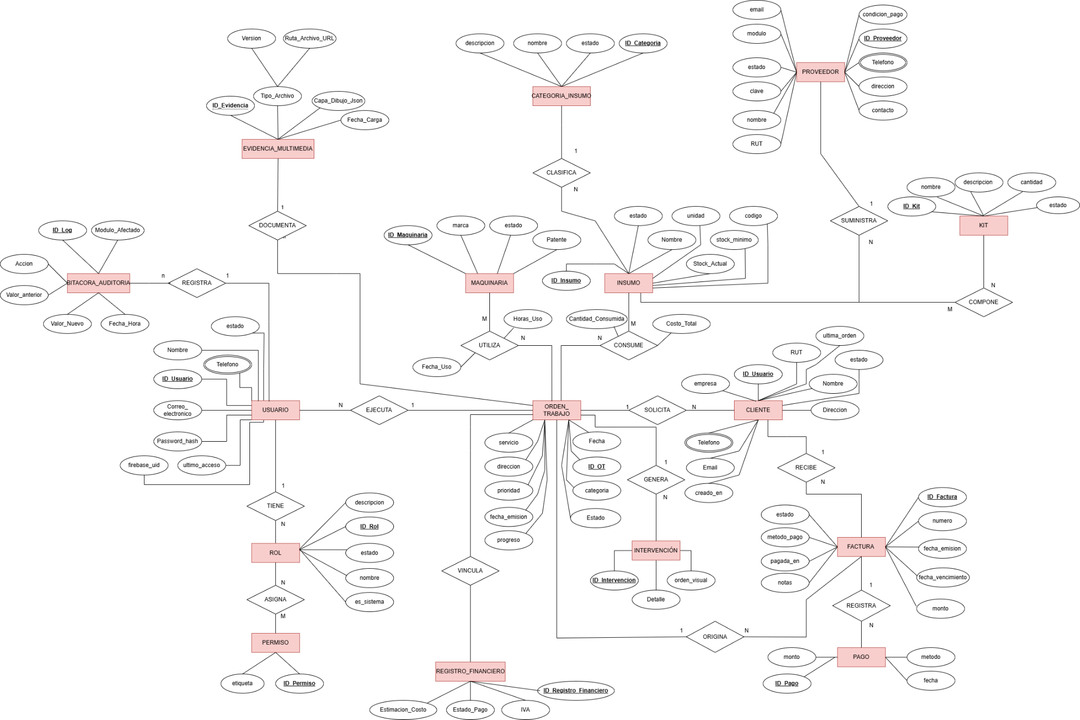

Figura 5.1: Modelo Entidad-Relación Extendido (MERE).
Fuente: elaborado por los estudiantes de acuerdo con las bases del proyecto, 2026.

5.1.2. Modelo Relacional
El modelo relacional se obtiene a partir del Modelo Entidad–Relación Extendido, transformando cada entidad en una tabla e incorporando las claves primarias, claves foráneas y relaciones necesarias para mantener la integridad referencial de la base de datos.

A continuación, la Tabla 5.1 presenta las principales tablas que conforman el modelo relacional del sistema, junto con sus atributos más relevantes y las relaciones establecidas entre ellas.

Tabla | Atributos principales | Relaciones
Usuario | ID_Usuario, correo_electronico, nombre, password_hash, firebase_uid, telefono, estado, ultimo_acceso | Rol (N:1)
Rol | ID_Rol, nombre, descripcion, estado, es_sistema | Permiso (N:M vía Rol_Permiso)
Permiso | ID_Permiso, clave, etiqueta, modulo | Rol (N:M vía Rol_Permiso)
Cliente | ID_Cliente, RUT, empresa, nombre, telefono, email, direccion, estado, ultima_orden, creado_en | Orden_Trabajo (1:N)
Orden_Trabajo | ID_OT, fecha_emision, estado, prioridad, servicio, categoria, direccion, progreso, ID_Cliente, ID_Operador | Cliente (N:1), Usuario (N:1, operador), Maquinaria (N:M), Insumo (N:M)
Intervencion | ID_Intervencion, detalle, ID_OT | Orden_Trabajo (N:1)
Evidencia_Multimedia | ID_Evidencia, tipo_archivo, version, ruta_archivo_url, capa_dibujo_json, fecha_carga, ID_OT | Orden_Trabajo (N:1)
Maquinaria | ID_Maquinaria, patente, marca, estado | Orden_Trabajo (N:M vía Utiliza)
Insumo | ID_Insumo, codigo, nombre, stock_actual, stock_minimo, unidad, estado, ID_Categoria, ID_Proveedor | Categoria_Insumo (N:1), Proveedor (N:1), Kit (N:M)
Categoria_Insumo | ID_Categoria, nombre, descripcion, estado | Insumo (1:N)
Proveedor | ID_Proveedor, nombre, RUT, contacto, telefono, email, direccion, condicion_pago, estado | Insumo (1:N)
Kit / Kit_Item | ID_Kit, nombre, descripcion, estado / ID_Kit, ID_Insumo, cantidad | Insumo (N:M)
Registro_Financiero | ID_Registro_Financiero, estimacion_costo, estado_pago, IVA, ID_OT | Orden_Trabajo (1:1)
Factura | ID_Factura, numero, fecha_emision, fecha_vencimiento, monto, estado, metodo_pago, ID_Cliente, ID_OT | Cliente (N:1), Orden_Trabajo (N:1), Pago (1:N)
Pago | ID_Pago, monto, metodo, fecha, ID_Factura | Factura (N:1)
Bitacora_Auditoria | ID_Log, modulo_afectado, accion, valor_anterior, valor_nuevo, fecha_hora, ID_Usuario | Usuario (N:1)
Tabla 5.1: Modelo Relacional
Fuente: elaborado por los estudiantes de acuerdo con las bases del proyecto, 2026.

5.1.3. Normalización
Una vez obtenido el esquema relacional, se verificó su cumplimiento con las tres primeras formas normales (1FN, 2FN y 3FN), con el propósito de reducir la redundancia de la información, eliminar dependencias innecesarias y asegurar la consistencia de los datos almacenados.

5.1.3.1. Primera Forma Normal (1FN)
El modelo cumple con la Primera Forma Normal, ya que los atributos definidos en las tablas presentan valores atómicos e indivisibles. No se incorporan listas de valores ni grupos repetitivos dentro de un mismo campo. Por ejemplo, en la tabla Cliente se registran atributos independientes como RUT, nombre, teléfono, correo y dirección, permitiendo almacenar la información de manera clara y estructurada.

5.1.3.2. Segunda Forma Normal (2FN)
El modelo cumple con la Segunda Forma Normal, debido a que todos los atributos no clave dependen completamente de la clave primaria correspondiente. Además, las relaciones muchos a muchos fueron resueltas mediante tablas intermedias, tales como Asignacion_operador, Utiliza y Consume. Esto permite evitar dependencias parciales y mantener una correcta relación entre órdenes de trabajo, operadores, maquinaria e insumos.

5.1.3.3. Tercera Forma Normal (3FN)
El modelo cumple con la Tercera Forma Normal, ya que no presenta dependencias transitivas entre atributos no clave. La información se encuentra distribuida en entidades independientes relacionadas mediante claves foráneas. Por ejemplo, la tabla Orden_Trabajo almacena el identificador del cliente mediante ID_Cliente, mientras que los datos propios del cliente se mantienen en la tabla Cliente. De esta forma, se evita repetir información y se mejora la integridad del modelo.
En conclusión, el modelo relacional se encuentra normalizado hasta Tercera Forma Normal, permitiendo una estructura coherente, escalable y adecuada para la implementación física de la base de datos del Sistema de Gestión y Control de Servicios para Alcantarillados Camus Ltda.

5.1.4. Modelo Físico
El modelo físico representa la implementación del diseño de la base de datos en PostgreSQL. A diferencia del modelo lógico, esta representación incorpora las tablas implementadas, las claves primarias y foráneas, las restricciones de integridad y las relaciones necesarias para garantizar el correcto almacenamiento y consistencia de la información.
Este modelo constituye la base de persistencia del sistema y mantiene coherencia con el Modelo Entidad–Relación Extendido y el modelo relacional presentados anteriormente.
La Figura 5.2 presenta el modelo físico implementado para la base de datos del Sistema de Gestión y Control de Servicios para Alcantarillados Camus Ltda.

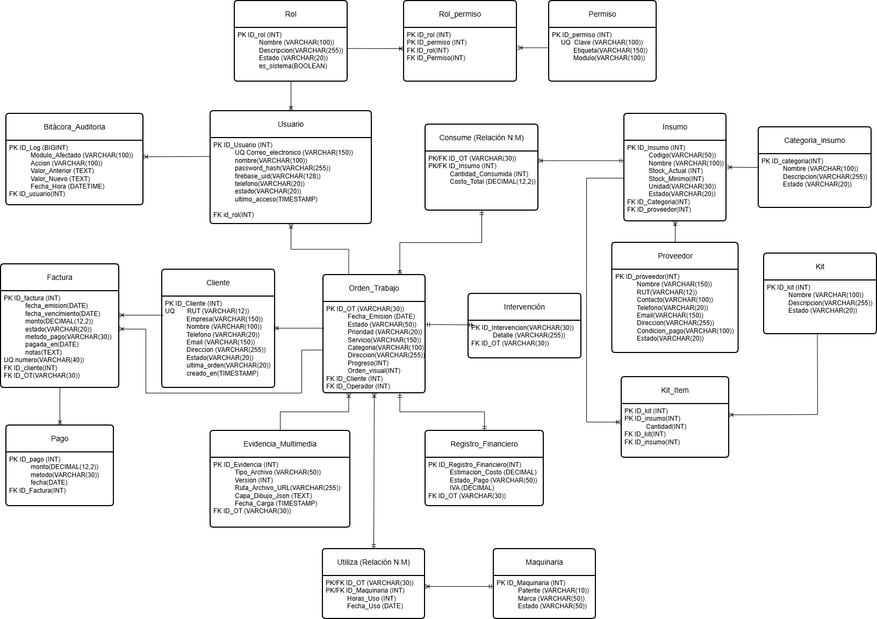
Figura 5.2: Modelo físico.
Fuente: elaborado por los estudiantes de acuerdo a las bases del proyecto, 2026.

5.1.5. Diagrama de clases UML
El diagrama de clases UML representa la estructura estática del Sistema de Gestión y Control de Servicios para Alcantarillados Camus Ltda. Su objetivo es mostrar las principales clases del dominio, sus atributos y las relaciones existentes entre ellas, permitiendo complementar la Vista Lógica del sistema desde una perspectiva orientada a objetos.
Este diagrama fue construido a partir de las entidades definidas en el Modelo Entidad-Relación Extendido, el modelo relacional y el modelo físico de datos. De esta manera, se mantiene la consistencia entre los artefactos de diseño y se refuerza la trazabilidad entre los requerimientos funcionales, los casos de uso y la estructura interna del sistema.
En el diagrama se identifican clases principales como Usuario, Cliente, OrdenTrabajo, Maquinaria, Insumo, Intervencion, BitacoraAuditoria, EvidenciaMultimedia y RegistroFinanciero. La clase OrdenTrabajo constituye el núcleo del sistema, ya que concentra la información operativa del servicio y se relaciona con clientes, operadores, maquinaria, insumos, evidencias, registros financieros y bitácoras de auditoría.
A continuación, en la figura 5.3 se presenta el Diagrama de Clases UML del Sistema de Gestión y Control de Servicios.
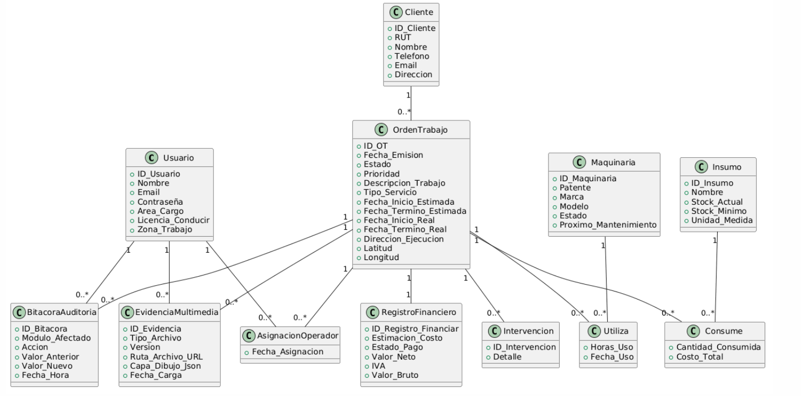
Figura 5.3: Diagrama de Clases UML del Sistema de Gestión y Control de Servicios.
Fuente: elaborado por los estudiantes de acuerdo con el modelo relacional y físico del proyecto, 2026.
El diagrama de clases evidencia que la clase OrdenTrabajo actúa como elemento central del sistema, ya que permite vincular la información del cliente, operadores asignados, intervenciones realizadas, maquinaria utilizada, insumos consumidos, evidencias multimedia, bitácoras de auditoría y registros financieros. Esta estructura permite representar de forma coherente la lógica del negocio y mantener trazabilidad entre las funcionalidades implementadas en el Incremento I y el diseño interno de la solución.

5.2. Vista de Desarrollo
La vista de desarrollo se centra en la organización interna del sistema desde la perspectiva de los desarrolladores, detallando los principales componentes de software, tecnologías utilizadas y la forma en que interactúan.

5.2.1. Capa de presentación
La interacción de los usuarios con el sistema se realiza a través de una interfaz web accesible desde computadores y dispositivos móviles. Esta interfaz fue desarrollada utilizando React, Vite y Tailwind CSS, tecnologías que permiten construir aplicaciones modernas, dinámicas y responsivas. La navegación entre las distintas vistas es gestionada en base a React Router, permitiendo una experiencia fluida sin recargar la página. La comunicación con el servidor se realiza mediante solicitudes HTTPS utilizando el formato JSON para un intercambio seguro de información. Esta capa constituye el punto de interacción entre el usuario y el sistema, permitiendo acceder a las distintas funcionalidades mediante una interfaz responsiva e intuitiva.

5.2.2. Capa de autenticación
El sistema contiene un middleware encargado de validar las credenciales y permisos de acceso de los usuarios. Para ello se utiliza Firebase Authentication, que verifica la identidad de cada usuario y genera un JWT (JSON Web Token) que acompaña las solicitudes realizadas al sistema. Este mecanismo permite autenticar usuarios y validar sus roles sin necesidad de solicitar credenciales en cada operación.

5.2.3. Capa de controladores
La capa de controladores constituye el punto de entrada de las solicitudes provenientes de la interfaz de usuario. Su función es recibir las peticiones HTTP, validar la información recibida y coordinar la ejecución de las operaciones correspondientes mediante la capa de servicios, actuando como intermediaria entre la presentación y la lógica de negocio.
Entre ellos se encuentran AuthController, encargado de la autenticación y gestión de usuarios; ClientController, responsable de la administración de clientes; OrderController, encargado de las órdenes de trabajo; AssetController, orientado a la gestión de inventario y recursos; y ReportController, dedicado a la generación de reportes e indicadores.

5.2.4. Capa de servicios
Las reglas de negocio del sistema se implementa mediante servicios especializados que procesan las reglas operativas del CRM. Destacan ClientService para la gestión de clientes, OrderService para la administración de órdenes de trabajo, AssetService para el control de maquinaria, inventario y documentos asociados, y ReportService para la generación de estadísticas e información consolidada. Estos servicios son ejecutados en un entorno Node.js desarrollado con TypeScript, proporcionando mayor robustez y mantenibilidad al código fuente.
Además, el sistema incorpora mecanismos de registro y auditoría que permiten mantener trazabilidad sobre operaciones relevantes, tales como eliminaciones de usuarios, modificaciones de clientes y cambios de estado en las órdenes de trabajo.

5.2.5. Capa de persistencia
La persistencia de la información se realiza mediante Cloud SQL con PostgreSQL, donde se guardan los datos estructurados del sistema, incluyendo clientes, usuarios, órdenes de trabajo, inventario y reportes. Este motor de base de datos garantiza la integridad de la información mediante el cumplimiento de las propiedades ACID.Además, Firebase Storage permite almacenar archivos adjuntos, imágenes, documentos y otros recursos binarios utilizados por la plataforma.
La comunicación entre la aplicación y la base de datos se realiza mediante conexiones seguras SSL, utilizando Prisma ORM como capa de acceso a datos y Firebase Admin SDK para la interacción con los servicios de Firebase.

5.2.6. Servicios Externos
El sistema integra diversos servicios externos que complementan sus funcionalidades. Para el envío de correos electrónicos se utilizan plataformas como Mailgun y SendGrid, las cuales notifican a los usuarios sobre cambios relevantes en el sistema. Las notificaciones push se gestionan mediante Firebase Cloud Messaging, facilitando el envío de alertas relacionadas con órdenes de trabajo, mantenimientos y eventos importantes. También, las funcionalidades de geolocalización y visualización de mapas son proporcionadas por OpenStreetMap y Leaflet.js, que permiten representar la información geográfica asociada a las operaciones del negocio.

5.2.7. Diagrama de componentes del sistema
El diagrama de componentes presenta los principales módulos de software que conforman el sistema y las relaciones entre sí. Su objetivo es mostrar la organización de los componentes, las responsabilidades de cada uno y la forma en que colaboran.

A continuación, en la figura 5.4 se presenta el diagrama de componentes del sistema.

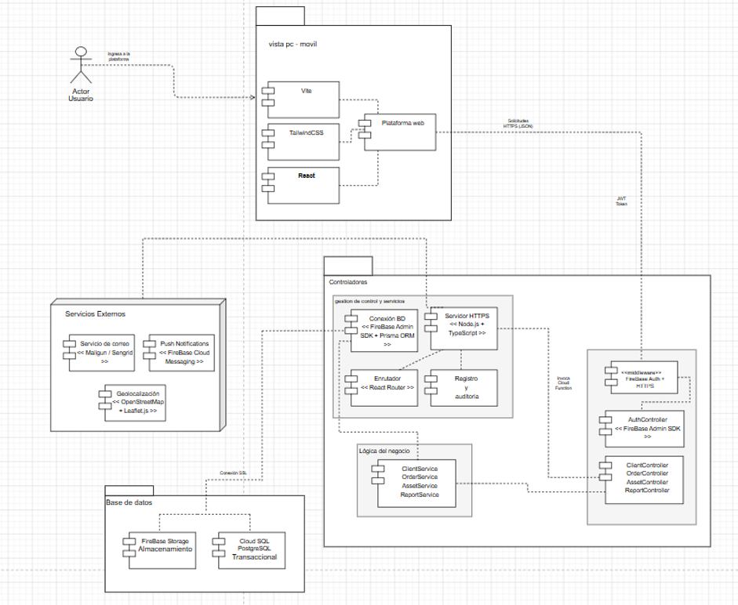
Figura 5.4: Diagrama de componentes del sistema
Fuente: elaborado por los estudiantes de acuerdo a las bases del proyecto, 2026.

5.3. Vista de Procesos
La Vista de Procesos describe el comportamiento dinámico del sistema y la interacción entre los distintos componentes que participan en la ejecución de los procesos de negocio. Esta vista permite representar el flujo de mensajes intercambiados entre actores, interfaces, controladores, servicios y base de datos durante la ejecución de las funcionalidades definidas en los casos de uso.
Para la documentación del proyecto se utilizaron diagramas de secuencia UML, los cuales permiten visualizar cronológicamente la comunicación entre los distintos elementos del sistema, facilitando la comprensión de la lógica interna y la validación de los requerimientos funcionales.
Los diagramas desarrollados representan los principales procesos asociados a la gestión de clientes, gestión de órdenes de trabajo, control de inventario, gestión financiera, generación de reportes, autenticación de usuarios y configuración de la plataforma, permitiendo mantener la trazabilidad entre requerimientos, casos de uso y diseño del sistema.

5.3.1. Diagramas de Secuencia
Los diagramas de secuencia desarrollados en este proyecto modelan la interacción temporal entre los actores y los componentes internos del sistema para cada uno de los casos de uso implementados en el Incremento I. A través de estos diagramas es posible identificar la secuencia de eventos, validaciones, consultas y actualizaciones realizadas durante la ejecución de los procesos del negocio.
La totalidad de los diagramas de secuencia se presenta en el Capítulo 6, junto con sus respectivos casos de uso extendidos y evidencias de validación, permitiendo mantener la consistencia entre las vistas arquitectónicas definidas para el proyecto.

5.4. Vista Física
La vista física describe la distribución de los componentes del sistema acerca de la infraestructura tecnológica que soporta su funcionamiento. Su objetivo es representar cómo se despliegan los distintos elementos de software. Esto ayuda a la comprensión del entorno de ejecución del sistema y la forma en que interactúan.

5.4.1. Diagrama de despliegue
El diagrama de despliegue representa la distribución física de los componentes del sistema sobre la infraestructura tecnológica utilizada durante su ejecución. En él se identifican los principales nodos que conforman la arquitectura, los servicios desplegados en cada uno de ellos y los mecanismos de comunicación que permiten el intercambio seguro de información entre el cliente, el servidor, los servicios externos y la base de datos.

En esta representación se distinguen la capa de presentación, los controladores, la capa de servicios, la capa de persistencia y los servicios externos, mostrando cómo cada uno de estos elementos interactúa para soportar las funcionalidades implementadas durante el Incremento I. Asimismo, se evidencian los protocolos de comunicación y las conexiones seguras empleadas para garantizar la integridad y disponibilidad de la información.

A continuación, en la Figura 5.5 se presenta el diagrama de despliegue del Sistema de Gestión y Control de Servicios para Alcantarillados Camus Ltda.

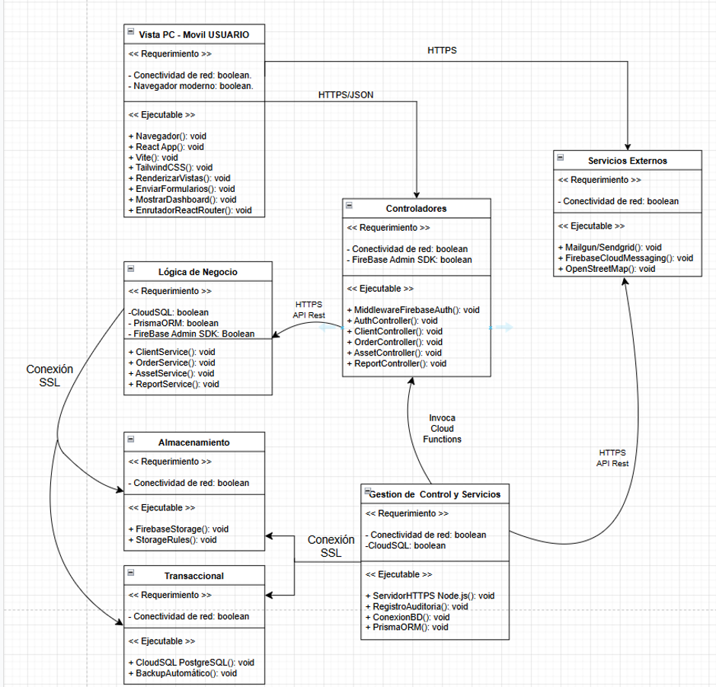
Figura 5.5: Diagrama de despliegue del sistema
Fuente: elaborado por los estudiantes de acuerdo a las bases del proyecto, 2026.

6. Desarrollo del Proceso de Casos de Uso Hasta Pruebas de Validación

6.1 Caso de Uso 1: Registrando cliente
Permite registrar un nuevo cliente en el sistema. Esta funcionalidad es fundamental para mantener actualizada la información de los clientes asociados a los servicios de Alcantarillados Camus Ltda.
A continuación, se presenta la tabla 6.1 correspondiente al CU N°1 "Registrando cliente".
Caso de Uso N°1 | Registrando cliente
Actores | Administrador, jefe administrativo.
Propósito | Permitir el ingreso de un nuevo cliente al sistema.
Precondiciones | El actor debe haber iniciado sesión y contar con permisos para registrar clientes.
Resumen | El actor ingresa la información solicitada para crear un nuevo registro de cliente en el sistema.
Postcondiciones | Cliente registrado correctamente en el sistema.
Tipos | Primario.
Curso normal de eventos
Acciones de los actores | Respuesta del sistema
1. El actor accede al módulo de registro de clientes.  3. El actor ingresa los datos solicitados del cliente.  5. El actor selecciona la opción para guardar el registro. | 2. El sistema muestra el formulario de registro de cliente.  4. El sistema recibe la información ingresada.  6. El sistema procesa la solicitud de registro.  7. El sistema almacena los datos del nuevo cliente.  8. El sistema informa que el cliente fue registrado correctamente.
Tabla 6.1. Caso de uso N°1 “Registrando cliente”
Fuente: Elaboración propia, basada en el desarrollo del sistema (2026).

Caso de prueba: Registro de cliente a través del formulario

Resultado esperado: Cliente registrado exitosamente.

Resultado obtenido: Cliente es efectivamente registrado en el sistema.

A continuación, se presenta la figura 6.1 correspondiente al diagrama de secuencia del CU N°1 "Registrando cliente", donde se muestra el ingreso, procesamiento y almacenamiento de los datos del cliente.
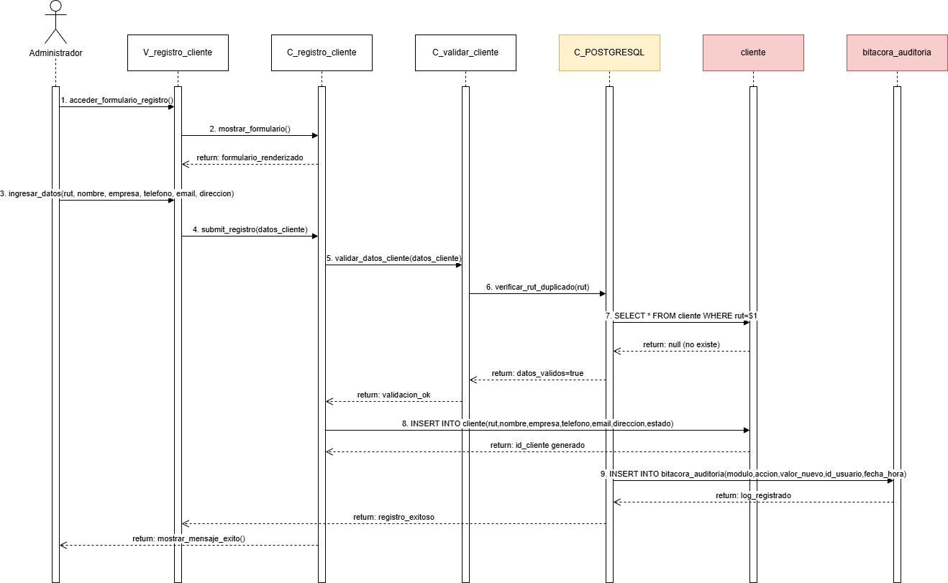
Figura 6.1: Diagrama de Secuencia CU N°1 “Registrando cliente”
Fuente: Elaboración propia, basada en el desarrollo del sistema (2026).

El proceso inicia cuando el Administrador interactúa con la interfaz de usuario ingresando los datos en V_registro_cliente, donde el formulario válida localmente los campos obligatorios antes de enviar la información. Al confirmar la acción, la vista envía la solicitud con los datos recopilados hacia el controlador C_registro_cliente. Este componente recibe la petición y, como primera medida de seguridad, invoca de manera interna al componente bcrypt para realizar el cifrado criptográfico correspondiente de cualquier credencial asociada al perfil. Una vez protegida la información, C_registro_cliente ejecuta una consulta de verificación hacia el gestor de base de datos C_POSTGRESQL mediante una sentencia de selección para comprobar que el RUT o identificador del cliente no se encuentre registrado previamente en el sistema. Al confirmarse la inexistencia de duplicados, el controlador procesa el flujo y ordena a C_POSTGRESQL realizar la inserción efectiva de los datos a través de la instrucción INSERT INTO cliente, persistiendo de manera segura el nuevo registro. Acto seguido y de forma automatizada, el sistema gatilla un registro de auditoría ejecutando un INSERT INTO bitacora auditoría para almacenar el módulo afectado, la acción y el ID del usuario operativo. Finalmente, tras recibir la confirmación de éxito de la base de datos, el controlador responde de manera exitosa hacia el frontend para que V_registro_cliente muestre en pantalla al Administrador el mensaje de confirmación del registro del cliente.

A continuación, se presenta la figura 6.2 correspondiente a la vista del CU N°1 "Registrando cliente",
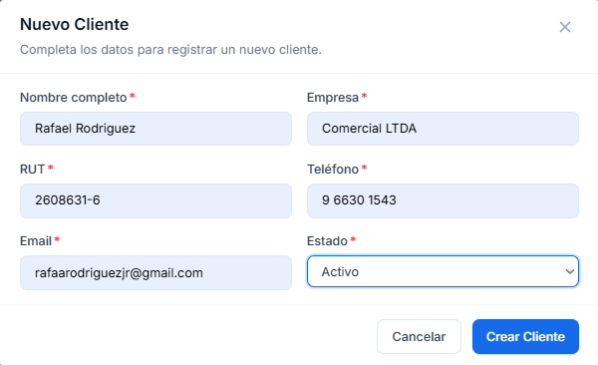

Figura 6.2: Vista CU N°1 “Registrando cliente”
Fuente: Elaboración propia, basada en el desarrollo del sistema (2026).

6.2 Caso de Uso 2: Validando datos de cliente
Corresponde a la validación de los datos ingresados para registrar un cliente. El sistema revisa que la información sea completa, correcta y cumpla con el formato establecido.
A continuación, se presenta la tabla 6.2 correspondiente al CU N°2 "Validando datos de cliente".
Caso de Uso N°2 | Validando datos del cliente.
Actores | Administrador, jefe, Administrativo
Propósito | Verificar que la información ingresada del cliente sea correcta, completa y válida.
Precondiciones | El actor debe haber ingresado los datos del cliente en el formulario de registro.
Resumen | El sistema revisa que los campos obligatorios estén completos y que los datos cumplan con el formato establecido.
Postcondiciones | Datos del cliente validados correctamente o error detectado.
Tipos | Secundario.
Curso normal de eventos
Acciones de los actores | Respuesta del sistema
1. El actor completa el formulario de registro de cliente.  3. El actor confirma el envío de la información. | 2. El sistema recibe los datos ingresados.  4. El sistema valida que los campos obligatorios estén completos.  5. El sistema verifica el formato de los datos ingresados.  6. El sistema detecta si existen errores o inconsistencias.  7. El sistema informa si los datos son válidos o muestra mensajes de error.
Tabla 6.2. Caso de uso N°2 “Validando datos del cliente”
Fuente: Elaboración propia, basada en el desarrollo del sistema (2026).

Caso de prueba: Datos faltantes dentro del formulario de registro de cliente.

Resultado esperado: Formulario no permite registrar cliente.

Resultado obtenido: Formulario efectivamente no deja registrar cliente.

A continuación, se presenta la figura 6.3 correspondiente al diagrama de secuencia del CU N°2 "Validando datos de cliente", donde se observa el proceso de revisión y validación de la información ingresada.
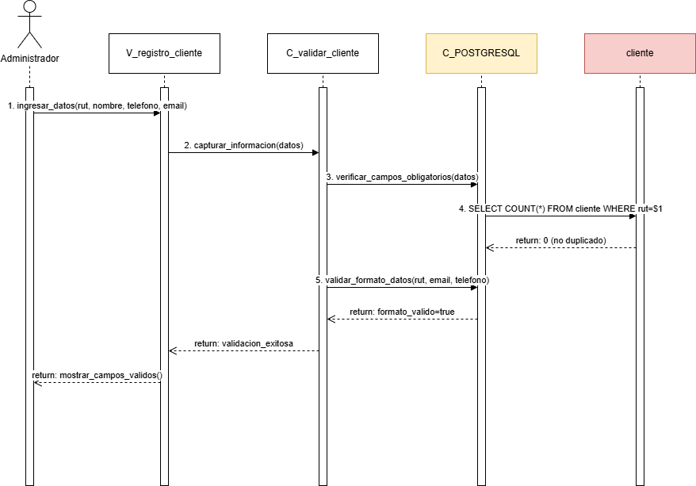
Figura 6.3: Diagrama de Secuencia CU N°2” Validando datos del cliente”
Fuente: Elaboración propia, basada en el desarrollo del sistema (2026).

El proceso inicia cuando el sistema intercepta los datos capturados en la interfaz V_registro_cliente para someterlos a una verificación lógica antes de su persistencia. La vista delega los parámetros hacia el controlador C_registro_cliente, el cual actúa como la capa intermedia de validación de reglas de negocio. Este controlador invoca de forma interna una rutina de comprobación estructural para verificar la integridad del formato del RUT (mediante algoritmo de dígito verificador), la obligatoriedad de los campos de contacto y la correcta sintaxis de la dirección de correo electrónico provista. Una vez validados localmente estos atributos, el controlador despacha una consulta de selección dirigida al gestor de base de datos C_POSTGRESQL para constatar que los datos ingresados cumplan con las restricciones relacionales y de unicidad del esquema. El motor de persistencia analiza el estado de las restricciones en la tabla y devuelve al controlador un mensaje de conformidad o código de éxito. Con la validación de consistencia completada de manera satisfactoria, el flujo queda habilitado para continuar con el procesamiento del registro, retornando la señal de aprobación hacia el frontend.

A continuación, se presenta la figura 6.4 correspondiente a la vista del CU N°2 "Validando datos de cliente",

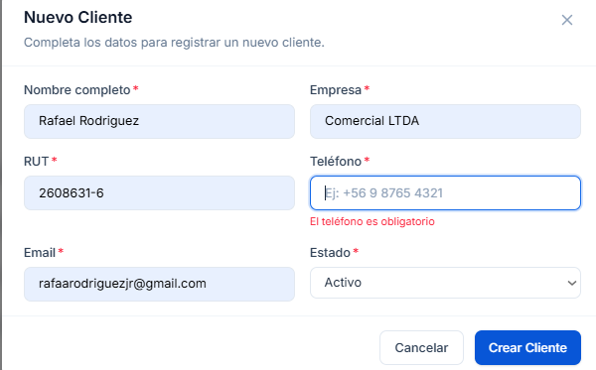
Figura 6.4: Vista CU N°2” Validando datos del cliente”
Fuente: Elaboración propia, basada en el desarrollo del sistema (2026).

6.3 Caso de Uso 3: Confirmando registro de cliente
Permite confirmar que el registro de un cliente fue realizado exitosamente. Esta funcionalidad informa al actor que los datos fueron almacenados correctamente en el sistema.
A continuación, se presenta la tabla 6.3 correspondiente al CU N°3 "Confirmando registro de cliente".
Caso de Uso N°3 | Confirmando registro de cliente.
Actores | Administrador, jefe, Administrativos.
Propósito | Informar que el registro del cliente fue realizado exitosamente.
Precondiciones | Los datos del cliente deben haber sido ingresados y almacenados correctamente en el sistema.
Resumen | El sistema muestra un mensaje de confirmación indicando que el cliente ha sido registrado con éxito.
Postcondiciones | Actor informado del registro exitoso del cliente.
Tipos | Primario
Curso normal de eventos
Acciones de los actores | Respuesta del sistema
1. El actor finaliza el proceso de registro del cliente. | 2. El sistema confirma el almacenamiento de la información.  3. El sistema muestra un mensaje indicando que el cliente fue registrado exitosamente.  4. El sistema permite continuar con otra acción dentro del módulo.
Tabla 6.3. Caso de uso N°3 “Confirmando registro de cliente”
Fuente: Elaboración propia, basada en el desarrollo del sistema (2026).

Caso de prueba: Se completa el formulario, pulsando el botón “crear cliente”.

Resultado esperado: Mensaje de “cliente creado correctamente”.

Resultado obtenido: Cliente creado correctamente y apareciendo en el sistema.

A continuación, se presenta la figura 6.5 correspondiente al diagrama de secuencia del CU N°3 "Confirmando registro de cliente", donde se representa la confirmación generada por el sistema luego del registro.
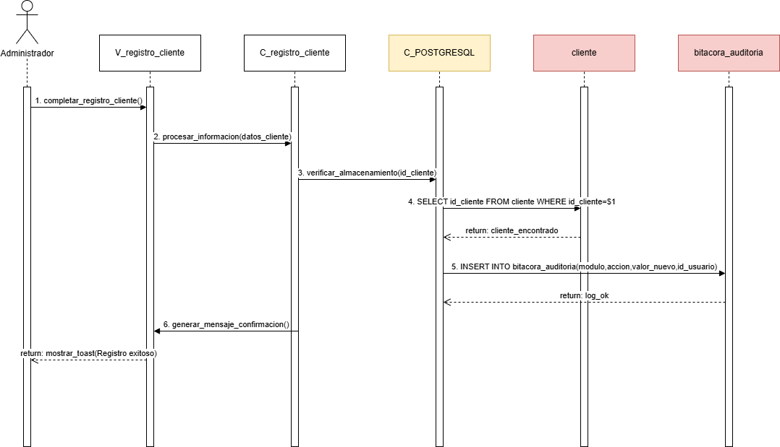
Figura 6.5: Diagrama de Secuencia CU N°3 “Confirmando registro de cliente”
Fuente: Elaboración propia, basada en el desarrollo del sistema (2026)

El proceso inicia en la interfaz V_registro_cliente, donde se despliega la alerta o mensaje de conformidad tras haberse validado el flujo previo. La vista procesa el estado de éxito recibido y lo transfiere al controlador C_registro_cliente, el cual se encarga de consolidar la confirmación de la operación en el sistema. Este controlador invoca de forma inmediata al gestor de base de datos C_POSTGRESQL mediante una instrucción de actualización o inserción final, asegurando que el estado del nuevo cliente quede asentado formalmente en la tabla correspondiente. Tras realizar la operación, el motor transaccional retorna un mensaje de confirmación de persistencia hacia el controlador. Finalmente, el controlador procesa esta señal y responde de manera exitosa hacia el frontend, permitiendo que V_registro_cliente muestre en pantalla al Administrador el mensaje definitivo de confirmación del registro del cliente.

A continuación, se presenta la figura 6.6 correspondiente a la vista del CU N°3 "Confirmando registro de cliente",


Figura 6.6: Vista CU N°3 “Confirmando registro de cliente”
Fuente: Elaboración propia, basada en el desarrollo del sistema (2026)

6.4 Caso de Uso 4: Eliminando registro de cliente
La eliminación de registros de clientes permite remover de la base de datos aquellas fichas que ya no son necesarias para la gestión operativa de la empresa. Esta funcionalidad garantiza que la información almacenada se mantenga actualizada, evitando la acumulación de registros obsoletos y facilitando la administración de los datos de clientes.
A continuación, se presenta la tabla 6.4 correspondiente al CU N°04 "Eliminando registro de cliente".

Caso de Uso N°4 | Eliminando registro de cliente
Actores | Administrador.
Propósito | Eliminar un registro de cliente previamente creado.
Precondiciones | La ficha de cliente que contiene todos sus datos debe existir en el sistema.
Resumen | El sistema elimina efectivamente el registro.
Postcondiciones | La ficha de cliente se encuentra eliminada completamente.
Tipos | Primario
Curso normal de eventos
Acciones de los actores | Respuesta del sistema
1. El actor selecciona “eliminar ficha de cliente” | 2. El sistema procesa la información.  3. El sistema borra de la base de datos toda la información relacionada a la ficha del cliente.  4. El sistema confirma la eliminación de la información.
Tabla 6.4: Caso de Uso N°4 “Eliminar registro de cliente”
Fuente: Elaboración propia, basada en el desarrollo del sistema (2026).
Caso de prueba: Eliminar algún cliente en el sistema.

Resultado esperado: Cliente eliminado exitosamente.

Resultado obtenido: Cliente no se encuentra más en la base de datos del sistema.

A continuación, se presenta la figura 6.7 correspondiente al diagrama de secuencia del CU N°4
“Eliminando registro del cliente”, donde se representa la confirmación de eliminación generada por el sistema luego de borrar la ficha.

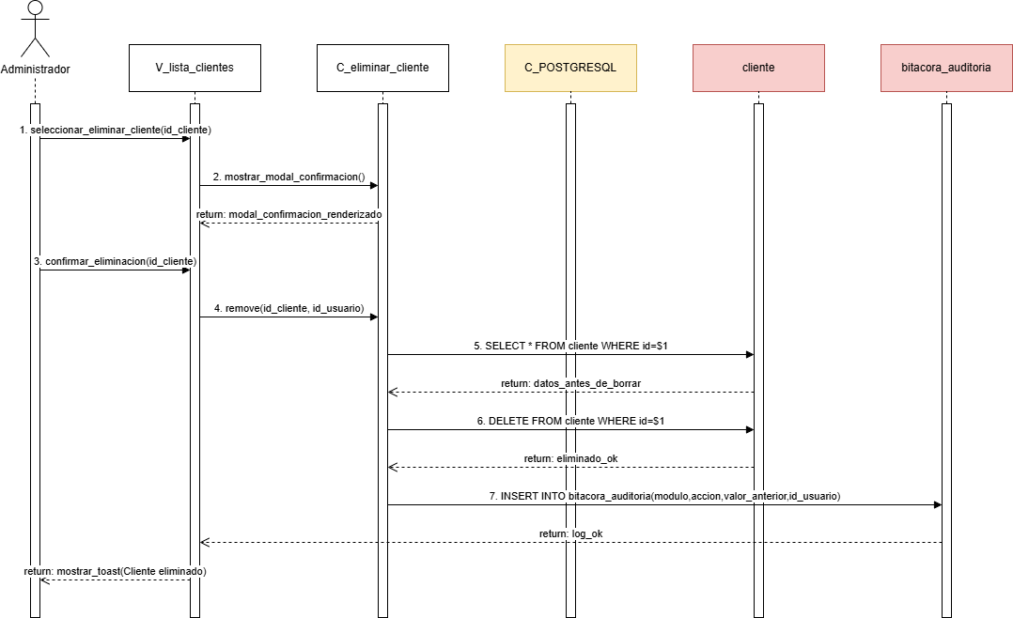
Figura 6.7: Diagrama de Secuencia CU N°4 “Eliminar registro de cliente”
Fuente: Elaboración propia, basada en el desarrollo del sistema (2026).

El proceso inicia cuando el Administrador gatilla la acción de remoción desde la interfaz de usuario V_registro_cliente, seleccionando la opción correspondiente sobre una ficha previamente cargada. La vista captura el identificador del cliente y despacha la solicitud de baja hacia el controlador C_registro_cliente. Este componente recibe el requerimiento y ejecuta una consulta de validación relacional dirigida al gestor de base de datos C_POSTGRESQL para verificar las restricciones de integridad transaccional (comprobando que la entidad no registre órdenes de trabajo activas o contratos pendientes). Una vez superado el control de restricciones, el controlador ordena la remoción del registro a través de la instrucción DELETE FROM cliente en C_POSTGRESQL, eliminando de forma definitiva los datos de la tabla. Acto seguido y de manera automática, el sistema genera la persistencia de auditoría ejecutando un INSERT INTO bitacora_auditoria para dejar constancia de la eliminación, registrando el módulo, la acción efectuada y el ID del usuario operador. Finalmente, al recibir la confirmación de operación exitosa por parte del motor de base de datos, el controlador responde hacia el frontend permitiendo que V_registro_cliente despliegue en pantalla el mensaje de confirmación de la eliminación.

A continuación, se presenta la figura 6.8 correspondiente a la vista del CU N°4 "Eliminando registro de cliente",
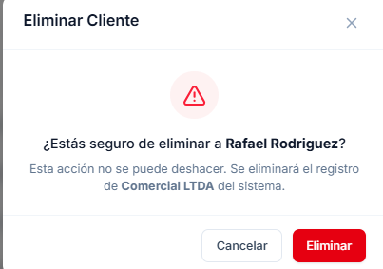

Figura 6.8: Vista CU N°4 “Eliminar registro de cliente”
Fuente: Elaboración propia, basada en el desarrollo del sistema (2026).

A continuación, se presenta la figura 6.9 correspondiente a la vista del CU N°4 "Eliminando registro de cliente",
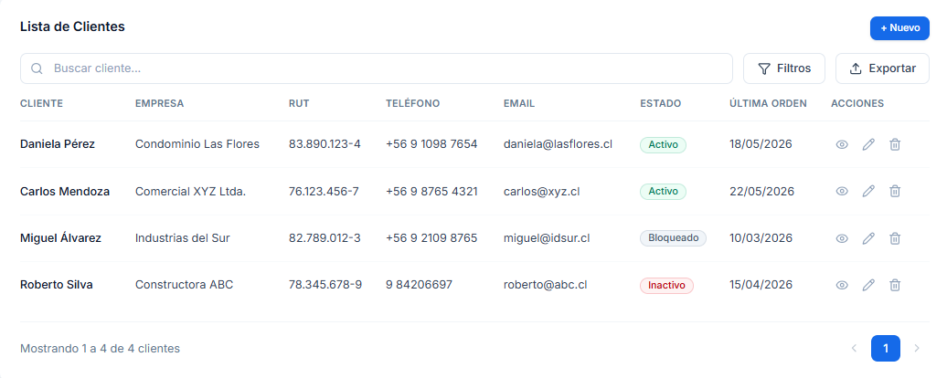
Figura 6.9: Vista CU N°4 “Eliminar registro de cliente”
Fuente: Elaboración propia, basada en el desarrollo del sistema (2026).

6.5 Caso de Uso 5: Verificando cliente duplicado
La verificación de clientes duplicados permite identificar si un cliente ya se encuentra registrado en el sistema antes de completar un nuevo registro. Esta funcionalidad ayuda a mantener la integridad de la información, evitando registros repetidos y facilitando una gestión más eficiente de los datos de clientes.
A continuación, se presenta la tabla 6.5 correspondiente al CU N°5 "Verificando cliente duplicado".

Caso de Uso N°5 | Verificando cliente duplicado
Actores | Administrador.
Propósito | Evitar el registro de clientes duplicados en el sistema.
Precondiciones | El actor ha ingresado datos del cliente.
Resumen | El sistema verifica si alguno de los datos clasificados como identificadores únicos ya se encuentran asociados a algún cliente existente en la base de datos antes de permitir su registro.
Postcondiciones | El sistema rechaza el registro de cliente.
Tipos | Secundario.
Curso normal de eventos
Acciones de los actores | Respuesta del sistema
1. Ingresa los datos. | 2. Recopila los datos ingresados.  3. Busca coincidencias en la base de datos.  5. encuentra coincidencias en los identificadores únicos: Rut, dirección, teléfono.  6. Notifica puntualmente las coincidencias encontradas.  7. No permite continuar con el registro de cliente.
Tabla 6.5: Caso de Uso N°5 “Verificar duplicado de cliente”
Fuente: Elaboración propia, basada en el desarrollo del sistema (2026).

Caso de prueba: Ingreso de cliente con datos existentes en el sistema.

Resultado esperado: No permite generar un nuevo cliente.

Resultado obtenido: No permite efectivamente generar el cliente con datos duplicados.

A continuación, se presenta la figura 6.10 correspondiente al diagrama de secuencia del CU N°05 "Verificando cliente duplicado".
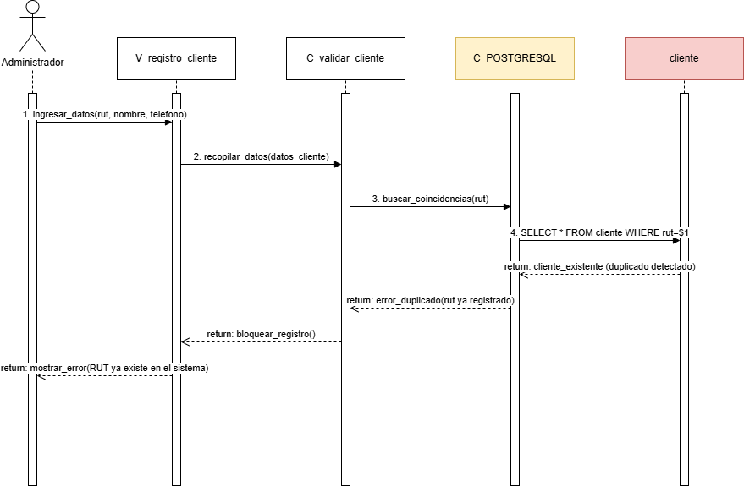
Figura 6.10: Diagrama de Secuencia CU N°5 “Verificar duplicado de cliente”
Fuente: Elaboración propia, basada en el desarrollo del sistema (2026).

El proceso inicia de forma automatizada cuando el controlador C_registro_cliente recibe los datos enviados desde la vista. Antes de proceder con cualquier cambio o almacenamiento, el controlador gatilla una tarea de validación en segundo plano y realiza una consulta de selección dirigida al gestor de base de datos C_POSTGRESQL, ejecutando una sentencia condicional estructurada para buscar coincidencias exactas con el RUT o el correo electrónico ingresado. El motor de base de datos escanea la tabla cliente y retorna el resultado de la búsqueda hacia el controlador. Si se encuentra un registro activo con los mismos parámetros, C_registro_cliente intercepta la excepción de duplicidad para impedir la duplicación de datos en el sistema y envía una señal de alerta. Finalmente, la interfaz de usuario V_registro_cliente procesa esta respuesta y despliega en pantalla un mensaje de advertencia indicando que el cliente ya se encuentra registrado.

A continuación, se presenta la figura 6.11 correspondiente a la vista del CU N°5 "Verificando cliente duplicado",

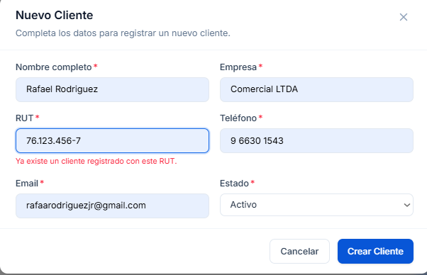

Figura 6.11: Vista CU N°5 “Verificar duplicado de cliente”
Fuente: Elaboración propia, basada en el desarrollo del sistema (2026).

6.6 Caso de Uso 6: Buscando clientes
Permite buscar un cliente específico dentro del sistema mediante criterios de búsqueda. Esta funcionalidad facilita localizar registros de manera rápida y precisa.
A continuación, se presenta la tabla 6.6 correspondiente al CU N°6 "Buscando cliente".

Caso de Uso N°6 | Buscando cliente
Actores | Administrativo
Propósito | Permitir al usuario buscar un cliente específico dentro del sistema.
Precondiciones | El usuario debe estar validado en el sistema y ubicado en el módulo de clientes.
Resumen | El actor ingresa criterios de búsqueda para localizar un cliente.
Postcondiciones | Se muestra al cliente que coincide con los criterios ingresados.
Tipos | Primario
Curso normal de eventos
Acciones de los actores | Respuesta del sistema
1. Accede al módulo de clientes.  3. Ingresa criterios de búsqueda. | 2. Filtra la información.  4. Muestra los registros filtrados.
Tabla 6.6. Caso de uso N°6 “Buscando cliente”
Fuente: Elaboración propia, basada en el desarrollo del sistema (2026).
Caso de prueba: Se escribe el nombre del cliente en la barra de búsqueda.

Resultado esperado: Se muestra el cliente acorde al nombre ingresado.

Resultado obtenido: Se muestra efectivamente el cliente acorde al nombre.

A continuación, se presenta la figura 6.12 correspondiente al diagrama de secuencia del CU N°6 "Buscando cliente", donde se representa el ingreso de criterios y la visualización de resultados filtrados.
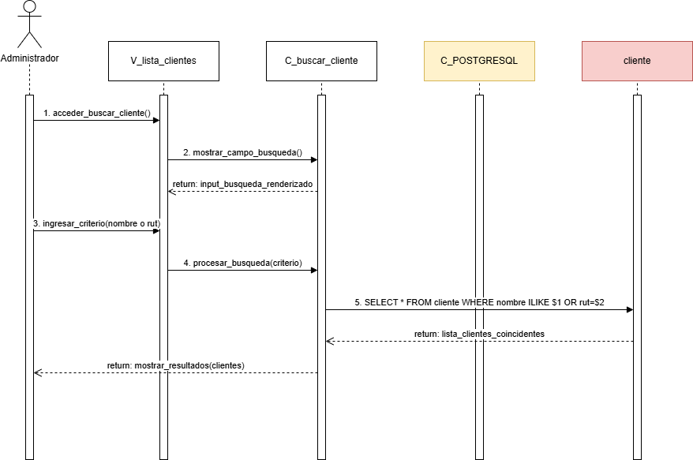
Figura 6.12: Diagrama de Secuencia CU N°6 “Buscando cliente”
Fuente: Elaboración propia, basada en el desarrollo del sistema (2026)

El proceso inicia cuando el usuario interactúa con la interfaz del sistema ingresando un criterio de búsqueda (como el RUT o nombre del cliente) en V_registro_cliente. La vista captura este parámetro y envía la solicitud de consulta hacia el controlador C_registro_cliente. Este componente recibe la petición y, de manera inmediata, despacha una sentencia de selección condicional estructurada al gestor de base de datos C_POSTGRESQL para escanear los registros coincidentes en la tabla correspondiente. El motor de base de datos ejecuta la búsqueda en las entidades y devuelve una colección con los registros encontrados que se ajustan al filtro aplicado. Una vez que el controlador procesa los datos de respuesta, envía la colección de vuelta al frontend para que V_registro_cliente despliegue en pantalla el listado de resultados correspondientes a la búsqueda.

A continuación, se presenta la figura 6.13 correspondiente a la vista del CU N°6 "Buscando clientes",

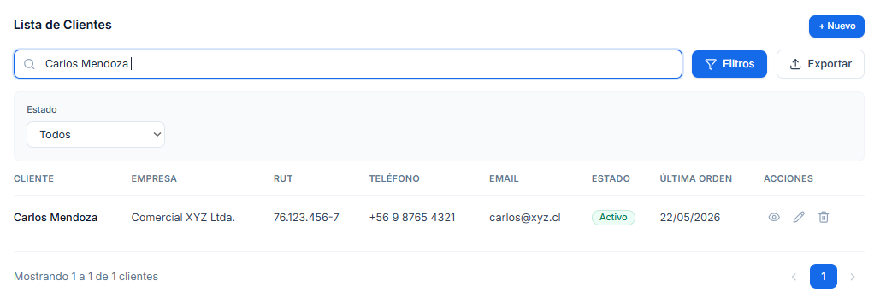
Figura 6.13: Vista CU N°6 “Buscando cliente”
Fuente: Elaboración propia, basada en el desarrollo del sistema (2026).

6.7 Caso de Uso 7: Listando clientes
Permite visualizar el listado de clientes registrados en el sistema. Esta funcionalidad facilita la consulta general de clientes disponibles dentro del módulo correspondiente.
A continuación, se presenta la tabla 6.7 correspondiente al CU N°7 "Listando clientes”

Caso de Uso N°7 | Listando clientes
Actores | Administrativos
Propósito | Permitir al usuario visualizar el listado de clientes registrados en el sistema
Precondiciones | El usuario debe encontrarse autenticado en el sistema.
Resumen | El actor accede al módulo de clientes y visualiza la lista de clientes registrados.
Postcondiciones | Se muestra correctamente el listado de clientes en el sistema.
Tipos | Primario
Curso normal de eventos
Acciones de los actores | Respuesta del sistema
1. Accede al módulo de clientes. | 2. Muestra el listado de clientes registrados.
Tabla 6.7: Caso de uso N°7 “Listando clientes”
Fuente: Elaboración propia, basada en el desarrollo del sistema (2026).

Caso de prueba: Se listan clientes acorde a los filtros del sistema.

Resultado esperado: Se muestra el listado de clientes acorde al filtro.

Resultado obtenido: Se muestra efectivamente el listado acorde al filtro.

A continuación, se presenta la figura 6.14 correspondiente al diagrama de secuencia del CU N°7 "Listando clientes ", donde se muestra la solicitud y presentación del listado de clientes.
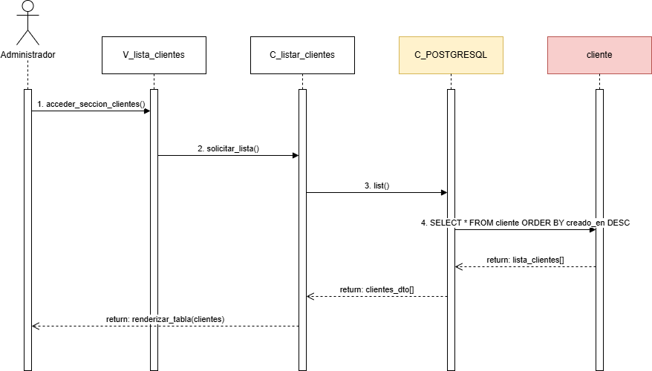
Figura 6.14. Diagrama de Secuencias CU N°7 “Listando clientes”
Fuente: Elaboración propia, basada en el desarrollo del sistema (2026).

El proceso inicia cuando el usuario accede al módulo principal de administración y carga la pantalla V_registro_cliente para visualizar el universo total de las cuentas registradas. La vista gatilla una petición automática hacia el controlador C_registro_cliente para solicitar la carga completa de datos. El controlador procesa el requerimiento y despacha una consulta general de selección sin filtros condicionales al gestor de base de datos C_POSTGRESQL, ejecutando la instrucción de lectura en la tabla correspondiente. El motor de persistencia extrae la totalidad de los registros activos y devuelve la colección de datos hacia el controlador. Una vez recibidos, el controlador los transfiere al frontend, donde V_registro_cliente se encarga de formatear y desplegar en pantalla la lista estructurada con todos los clientes del sistema.

A continuación, se presenta la figura 6.15 correspondiente a la vista del CU N°7 "Listando clientes",
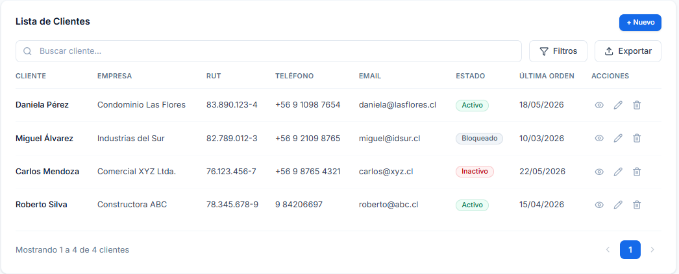
Figura 6.15. Vista del CU N°7 "Listando clientes",
Fuente: Elaboración propia, basada en el desarrollo del sistema (2026).

6.8 Caso de Uso 8: Visualizando detalle de cliente
La visualización del detalle de cliente permite acceder a toda la información registrada de un cliente específico dentro del sistema. Esta funcionalidad facilita la consulta de antecedentes relevantes, mejorando el seguimiento de los servicios realizados y la gestión de la relación con los clientes de la empresa.
A continuación, se presenta la tabla 6.8 correspondiente al CU N°08 "Visualizando detalle de cliente".
Caso de Uso N°8 | Visualizando detalle de cliente
Actores | Administrativo
Propósito | Permitir al usuario visualizar la información detallada de un cliente.
Precondiciones | El usuario debe haber seleccionado un cliente del listado.
Resumen | El actor selecciona un cliente y revisa su información detallada.
Postcondiciones | Se muestra correctamente la información del cliente seleccionado
Tipos | Primario
Curso normal de eventos
Acciones de los actores | Respuesta del sistema
1. Selecciona un cliente del listado. | 2. Muestra los datos completos del cliente.
Tabla 6.8: Caso de uso N°8 “Visualizando detalle de cliente”
Fuente: Elaboración propia, basada en el desarrollo del sistema (2026).
Caso de prueba: Se accede al detalle del cliente ubicado en la lista

Resultado esperado: Se muestra el detalle del cliente.

Resultado obtenido: Se muestra efectivamente el detalle del cliente.

A continuación, se presenta la figura 6.16 correspondiente al diagrama de secuencia del CU N°8 "Visualizando detalle de cliente", donde se muestra la selección del cliente y la visualización de sus datos completos.

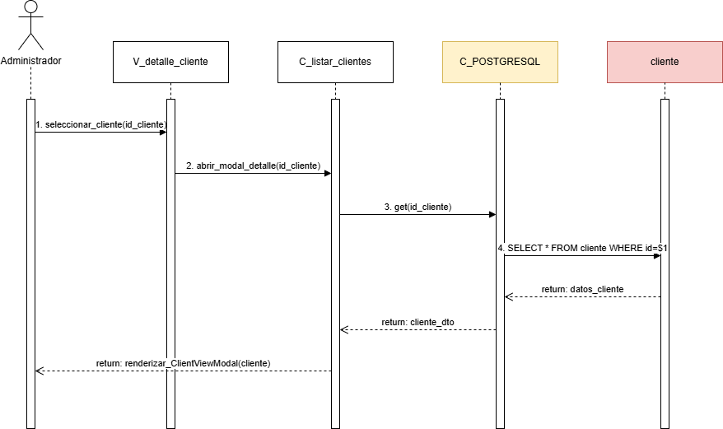
Figura 6.16: Diagrama de Secuencia CU N°8 “Visualizando detalle de cliente”
Fuente: Elaboración propia, basada en el desarrollo del sistema (2026).

El proceso inicia cuando el usuario selecciona un registro específico desde el listado en V_registro_cliente para conocer su información pormenorizada. La vista captura el identificador único del cliente y despacha una solicitud de lectura hacia el controlador C_registro_cliente. Este componente procesa el requerimiento y ejecuta de forma inmediata una consulta de selección con cláusula condicional dirigida al gestor de base de datos C_POSTGRESQL, solicitando recuperar la totalidad de los campos asociados a dicho registro en la tabla correspondiente. El motor de persistencia procesa la consulta y devuelve el objeto con los datos completos del cliente (incluyendo direcciones históricas, contactos y estado de cuenta) hacia el controlador. Finalmente, el controlador transfiere esta estructura de datos al frontend, permitiendo que V_registro_cliente despliegue en pantalla de manera organizada el detalle completo del cliente seleccionado.

A continuación, se presenta la figura 6.17 correspondiente a la vista del CU N°8 "Visualizando detalle de cliente",
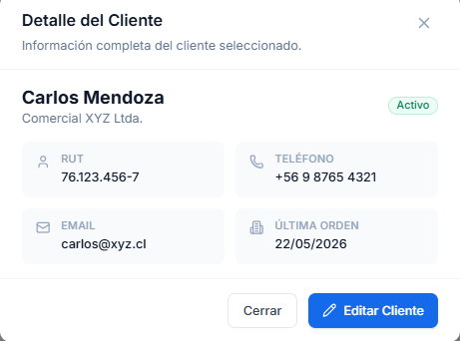
Figura 6.17: Vista CU N°8 “Visualizando detalle de cliente”
Fuente: Elaboración propia, basada en el desarrollo del sistema (2026).

6.9 Caso de uso N°9: Editando información de cliente
Permite editar la información de un cliente registrado. Esta funcionalidad facilita la actualización de datos cuando existe información incorrecta o modificada.
A continuación, se presenta la tabla 6.9 correspondiente al CU N°9 "Editando información de cliente".

Caso de Uso N°9 | Editando información de cliente
Actores | Administrativo
Propósito | Permitir al usuario modificar la información de un cliente registrado.
Precondiciones | El usuario debe haber seleccionado un cliente y estar en modo edición.
Resumen | El actor modifica los datos del cliente.
Postcondiciones | Los datos del cliente son actualizados correctamente en el sistema.
Tipos | Primario
Curso normal de eventos
Acciones de los actores | Respuesta del sistema
1. Selecciona un cliente.  3. Modifica los datos.  5. Guarda los cambios. | 2. Valida la información.  4. Actualiza los datos del cliente.  6. Confirma la actualización.
Tabla 6.9: Caso de uso N°9 “Modificando datos del cliente”
Fuente: Elaboración propia, basada en el desarrollo del sistema (2026).
Caso de prueba: Se presiona el botón “editar cliente” de un cliente creado.

Resultado esperado: Se despliega el formulario editar cliente.

Resultado obtenido: Se edita correctamente el cliente.

A continuación, se presenta la figura 6.18 correspondiente al diagrama de secuencia del CU N°9 "Editando información de cliente", donde se representa el proceso de modificación, validación y actualización de datos.
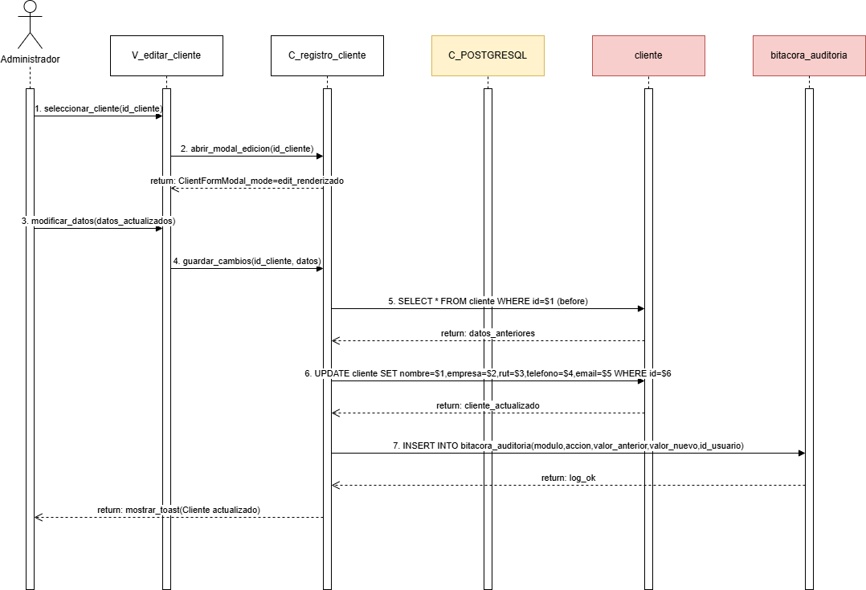
Figura 6.18: Diagrama de Secuencia CU N°9 “Modificando datos del cliente”
Fuente: Elaboración propia, basada en el desarrollo del sistema (2026).

El proceso inicia cuando el usuario, tras haber seleccionado un cliente y visualizado su ficha, realiza la edición de los campos en la interfaz V_registro_cliente y presiona el botón de guardar cambios. La vista captura el formulario modificado y envía una solicitud de actualización hacia el controlador C_registro_cliente. Este componente recibe los parámetros y aplica una capa intermedia de validación de negocio para asegurar que los nuevos datos cumplan con las reglas de formato e integridad requeridas. Una vez aprobados, el controlador despacha una instrucción de actualización hacia el gestor de base de datos C_POSTGRESQL, ejecutando la sentencia UPDATE cliente SET ... WHERE id = id_cliente para modificar físicamente las tuplas en la tabla. En paralelo, el sistema gatilla de manera automática un registro de auditoría mediante un INSERT INTO bitacora_auditoria para almacenar el identificador de la cuenta afectada, la acción realizada y el ID del usuario operativo que autorizó el cambio. Finalmente, al recibir la confirmación de operación exitosa por parte del motor de base de datos, el controlador responde hacia el frontend para que V_registro_cliente despliegue en pantalla el mensaje de confirmación de la actualización.

A continuación, se presenta la figura 6.19 correspondiente a la vista del CU N°9 "Editando información de cliente",

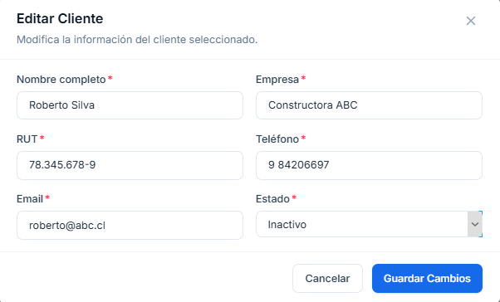

Figura 6.19: Vista CU N°9 “Editando información de cliente”
Fuente: Elaboración propia, basada en el desarrollo del sistema (2026).

6.10 Caso de Uso 10: Solicitando recuperación de acceso a cuenta
Permite a los usuarios iniciar el proceso de recuperación de acceso cuando no pueden ingresar a sus cuentas. Esta funcionalidad facilita la restauración del acceso mediante la validación de información asociada a la cuenta.
A continuación, se presenta la tabla 6.10 correspondiente al CU N°10 "Solicitando recuperación de contraseña".

Caso de Uso N°10 | Solicitando recuperación de contraseña
Actores | Usuario, jefe, administrativos, administrador.
Propósito | Permitir que el usuario solicite la recuperación de acceso a su cuenta cuando no pueda ingresar al sistema.
Precondiciones | El usuario debe encontrarse registrado en el sistema y en la pantalla de inicio de sesión.
Resumen | El actor selecciona la opción de recuperación de acceso e ingresa los datos solicitados para iniciar el proceso.
Postcondiciones | Solicitud de recuperación de acceso registrada por el sistema.
Tipos | Primario.
Curso normal de eventos
Acciones de los actores | Respuesta del sistema
1. El actor accede a la pantalla de inicio de inicio de sesión.  3. El actor selecciona la opción “¿Olvidó su contraseña?” o equivalente.  5. El actor ingresa los datos.  7. El actor confirma la solicitud. | 2. El sistema muestra el formulario de autenticación.  4. El sistema muestra el formulario de recuperación de acceso.  6. El sistema recibe la solicitud de recuperación.  8. El sistema registra la solicitud de recuperación de acceso.
Tabla 6.10: Caso de Uso N°10 “Solicitar recuperación de contraseña”
Fuente: Elaboración propia, basada en el desarrollo del sistema (2026).

Caso de prueba: El usuario olvida su contraseña

Resultado esperado: El sistema permite recuperarla a través de un correo electrónico

Resultado obtenido: El sistema permite ingresar una nueva contraseña.

A continuación, se presenta la figura 6.20 correspondiente al diagrama de secuencia del CU N°10 "Solicitando recuperación de contraseña", donde se muestra el procedimiento de recuperación gestionado por el sistema.
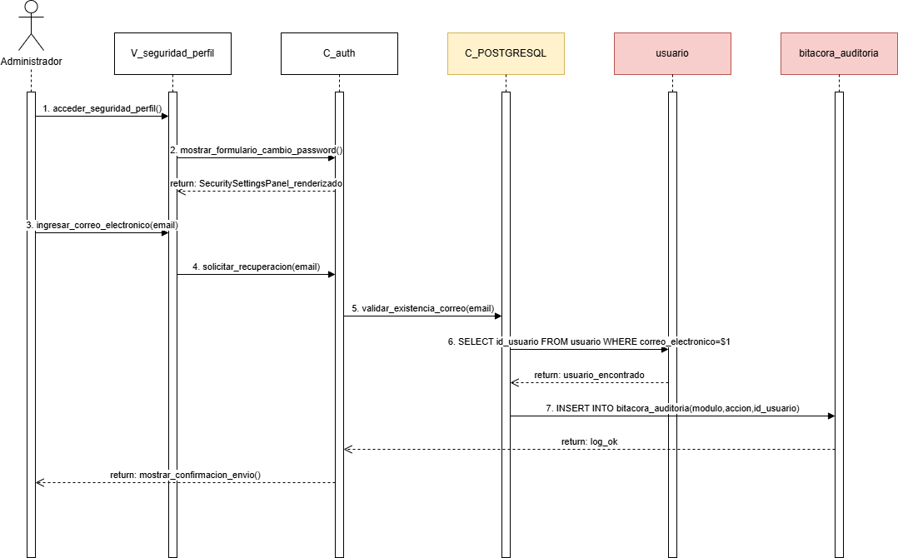
Figura 6.20: Diagrama de Secuencia CU N°10 “Solicitando recuperación de contraseña”
Fuente: Elaboración propia, basada en el desarrollo del sistema (2026).

El proceso inicia cuando el usuario accede a la interfaz de inicio de sesión y selecciona la opción para restablecer sus credenciales en V_registro_cliente (o la vista correspondiente de login). La vista captura el correo electrónico ingresado por el usuario y despacha una solicitud de recuperación hacia el controlador C_registro_cliente. Este componente recibe la petición y ejecuta una consulta de selección en el gestor de base de datos C_POSTGRESQL para verificar que el correo ingresado corresponda a un usuario registrado y activo en el sistema. Al confirmarse la existencia de la cuenta, el controlador invoca de forma interna un servicio de mensajería para generar un token temporal de seguridad con un tiempo de expiración definido y despachar de manera automatizada un correo electrónico con el enlace de restablecimiento. En paralelo, el sistema gatilla un registro de auditoría mediante un INSERT INTO bitacora_auditoria para dejar constancia de la solicitud de recuperación asociada a esa cuenta. Finalmente, el controlador responde de manera exitosa al frontend, permitiendo que la interfaz muestre en pantalla el mensaje de confirmación indicando que el enlace de recuperación ha sido enviado al correo electrónico.

A continuación, se presenta la figura 6.21 correspondiente a la vista del CU N°10 "Solicitando recuperación de contraseña",

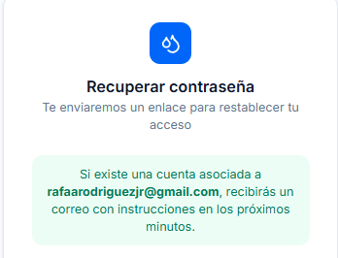
Figura 6.21: Vista CU N°10“Solicitando recuperación de contraseña”
Fuente: Elaboración propia, basada en el desarrollo del sistema (2026).

6.11 Caso de Uso 11: Restableciendo contraseña
Corresponde al restablecimiento de contraseña. Esta funcionalidad permite que el usuario defina una nueva clave de acceso, reemplazando la anterior y recuperando el acceso a su cuenta.
A continuación, se presenta la tabla 6.11 correspondiente al CU N°11 "Restableciendo contraseña".

Caso de Uso N°11 | Restableciendo contraseña.
Actores | Usuario, jefe, administración, administrador.
Propósito | Permitir que el usuario defina una nueva contraseña para recuperar el acceso a su cuenta.
Precondiciones | La cuenta del usuario debe haber sido validada correctamente dentro del proceso de recuperación.
Resumen | El actor ingresa y confirma una nueva contraseña para sustituir la anterior.
Postcondiciones | Contraseña actualizada correctamente en el sistema.
Tipos | Secundario.
Curso normal de eventos
Acciones de los actores | Respuesta del sistema
1. El actor accede a la opción de restablecimiento de contraseña.  3. El actor ingresa la nueva contraseña.  5. El actor confirma la nueva contraseña.  7. El actor selecciona la opción para guardar los cambios. | 2. El sistema muestra el formulario para ingresar una nueva contraseña.  4. El sistema recibe la nueva contraseña.  6. El sistema verifica que ambas contraseñas coincidan y cumplan con el formato requerido.  8. El sistema actualiza la contraseña de la cuenta.  9. El sistema informa que la contraseña fue restablecida correctamente.
Tabla 6.11: Caso de Uso N°11 “Restablecer contraseña”
Fuente: Elaboración propia, basada en el desarrollo del sistema (2026).

Caso de prueba: El usuario ingresa una nueva contraseña.

Resultado esperado: El sistema permite ingresar con esa contraseña.

Resultado obtenido: Al usuario le es permitido acceder al dashboard principal mediante sus nuevas credenciales.

A continuación, se presenta la figura 6.22 correspondiente al diagrama de secuencia del CU N°11 "Restableciendo contraseña", donde se muestra el proceso de actualización de la contraseña dentro del sistema.
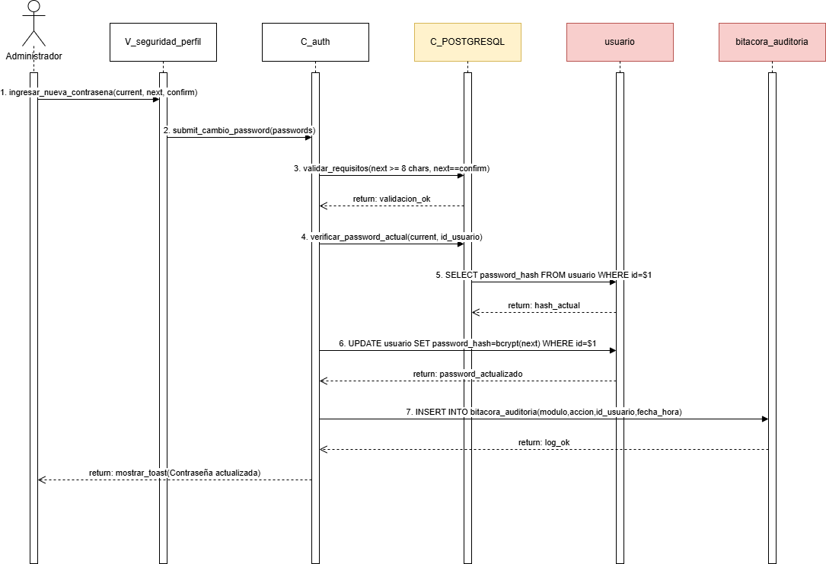
Figura 6.22. Diagrama de Secuencia CU N°11 “Restablecer contraseña”
Fuente: Elaboración propia, basada en el desarrollo del sistema (2026).

El proceso comienza cuando el administrador accede a la vista de seguridad del perfil e ingresa una nueva contraseña junto con su confirmación. La interfaz envía la solicitud al controlador de autenticación, el cual valida que ambas contraseñas cumplan con los requisitos de seguridad establecidos. Posteriormente, el controlador consulta la base de datos PostgreSQL para verificar la contraseña actual del usuario y confirmar la validez de la operación. Una vez realizada la validación, el sistema actualiza la contraseña almacenada en la entidad usuario y registra la acción en la bitácora de auditoría para mantener la trazabilidad de los cambios efectuados. Finalmente, el sistema devuelve una respuesta exitosa a la interfaz y muestra un mensaje indicando que la contraseña fue actualizada correctamente.

A continuación, se presenta la figura 6.23 y 6.24 correspondiente a la vista del CU N°11 "Restableciendo contraseña",

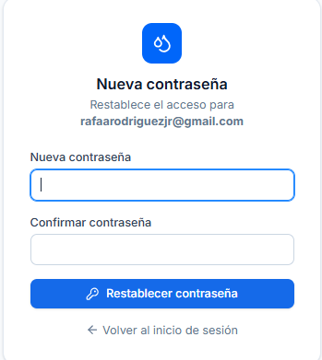
Figura 6.23. Vista CU N°11 “Restableciendo contraseña”
Fuente: Elaboración propia, basada en el desarrollo del sistema (2026).
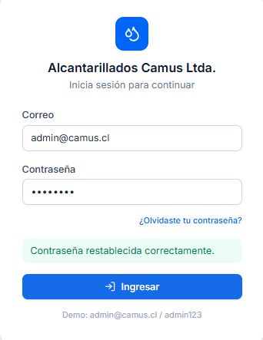
Figura 6.24. Vista CU N°11 “Restableciendo contraseña”
Fuente: Elaboración propia, basada en el desarrollo del sistema (2026).

6.12 Caso de Uso 12: Creando rol
Corresponde a la asignación de roles dentro del sistema. Esta funcionalidad permite que un administrador o jefe seleccione a un usuario registrado y le asigne un rol específico, definiendo así sus permisos y nivel de acceso dentro de la plataforma.
A continuación, se presenta la tabla 6.12 correspondiente al CU N°12 "Asignando un rol a usuario".

Caso de Uso N°12 | Asignando un rol al usuario.
Actores | Administradores, jefe.
Propósito | Permitir la asignación de un rol específico a un usuario dentro del sistema.
Precondiciones | El usuario debe estar registrado en el sistema y el actor debe tener permisos de administración.
Resumen | El actor selecciona un usuario y le asigna un rol de acuerdo con sus funciones dentro del sistema.
Postcondiciones | rol asignado correctamente al usuario.
Tipos | Primario.
Curso normal de eventos
Acciones de los actores | Respuesta del sistema
1. El actor accede al módulo de gestión de roles y permisos.  3. El actor selecciona un usuario.  5. El actor elige el rol que desea asignar.  7. El actor confirma la asignación. | 2. El sistema muestra la lista de usuarios registrados y los roles disponibles.  4. El sistema muestra la información del usuario seleccionado.  6. El sistema registra la selección del rol.  8. El sistema actualiza el rol del usuario y guarda los cambios.  9. El sistema informa que el rol fue asignado correctamente.
Tabla 6.12: Caso de Uso N°12 “Asignando un rol al usuario”
Fuente: Elaboración propia, basada en el desarrollo del sistema (2026).

Caso de prueba: Se crea rol nuevo para usuarios del sistema.

Resultado esperado: rol creado exitosamente.

Resultado obtenido: Nuevo rol aparece en el sistema y es asignable.

A continuación, se presenta la figura 6.25 correspondiente al diagrama de secuencia del CU N°12 "Asignando un rol a usuario", donde se representa el proceso de selección del usuario, asignación del rol y confirmación del cambio en el sistema.
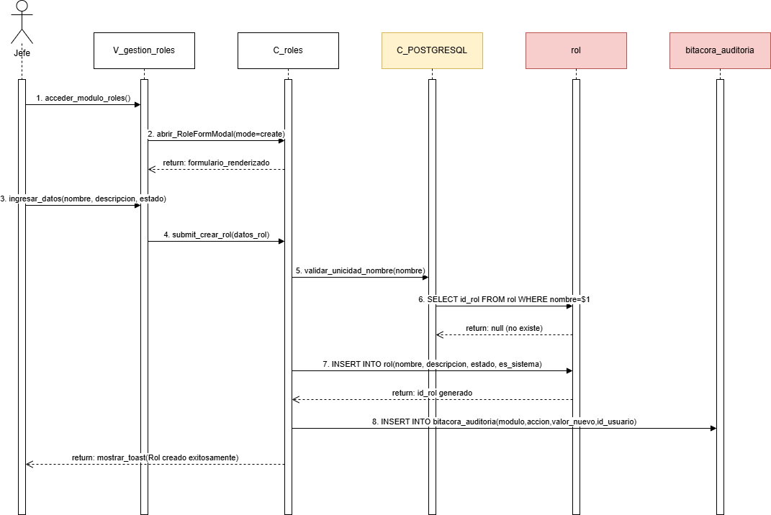
Figura. 6.25 Diagrama de Secuencia CU N°12 “Asignando un rol al usuario”
Fuente: Elaboración propia, basada en el desarrollo del sistema (2026).

El proceso comienza cuando el jefe accede al módulo de gestión de roles y selecciona la opción para crear un nuevo rol. La interfaz despliega el formulario correspondiente y permite ingresar el nombre, descripción y estado del rol. Posteriormente, la información es enviada al controlador de roles, donde se valida que no exista otro rol registrado con el mismo nombre. Una vez verificada la información, el sistema almacena el nuevo rol en la base de datos PostgreSQL y registra la acción en la bitácora de auditoría para mantener la trazabilidad de las operaciones realizadas. Finalmente, el sistema confirma la creación exitosa del rol y muestra un mensaje de notificación al usuario.

A continuación, se presenta la figura Figura 6.26 correspondiente a la vista del CU N°12 "Asignando un rol a usuario",
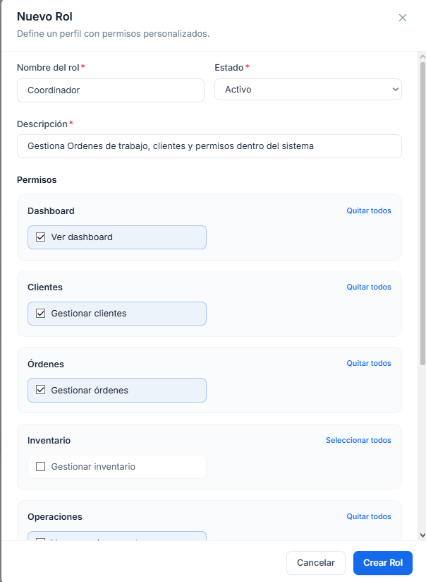
Figura 6.26. Vista CU N°12 “Asignando un rol a usuario”
Fuente: Elaboración propia, basada en el desarrollo del sistema (2026).

6.13 Caso de Uso 13: Modificando rol
corresponde a la modificación del rol asignado a un usuario. Esta funcionalidad permite actualizar el nivel de acceso de un usuario cuando cambian sus responsabilidades o permisos dentro del sistema.
A continuación, se presenta la tabla 6.13 correspondiente al CU N°13 "Modificando rol de usuario".

Caso de Uso N°13 | Modificando rol de usuario.
Actores | Administrador, jefe
Propósito | Permitir la modificación del rol asignado a un usuario cuando cambian sus funciones o nivel de acceso.
Precondiciones | El usuario debe tener un rol previamente asignado y el actor debe contar con permisos para modificarlo.
Resumen | El actor selecciona un usuario con rol asignado y cambia su nivel de acceso dentro del sistema.
Postcondiciones | rol del usuario actualizado correctamente.
Tipos | Secundario.
Curso normal de eventos
Acciones de los actores | Respuesta del sistema
1. El actor accede a la gestión de usuarios.  3. El actor selecciona el usuario a modificar.  5. El actor selecciona un nuevo rol.  7. El actor confirma la modificación. | 2. El sistema muestra a los usuarios con sus roles actuales.  4. El sistema muestra el detalle del usuario y su rol asignado.  6. El sistema registra el nuevo rol seleccionado.  8. El sistema actualiza el rol del usuario en la base de datos.  9. El sistema informa que la modificación se realizó correctamente.
Tabla 6.13: Caso de Uso N°13 “Modificando rol de usuario”
Fuente: Elaboración propia, basada en el desarrollo del sistema (2026).

Caso de prueba: El sistema permite editar un rol existente.

Resultado esperado: El rol es editado exitosamente.

Resultado obtenido: El rol es efectivamente editado y aparece como tal en el sistema.

A continuación, se presenta la figura 6.27 correspondiente al diagrama de secuencia del CU N°13 "Modificando rol de usuario", donde se muestra el flujo de modificación y actualización del rol en la base de datos.
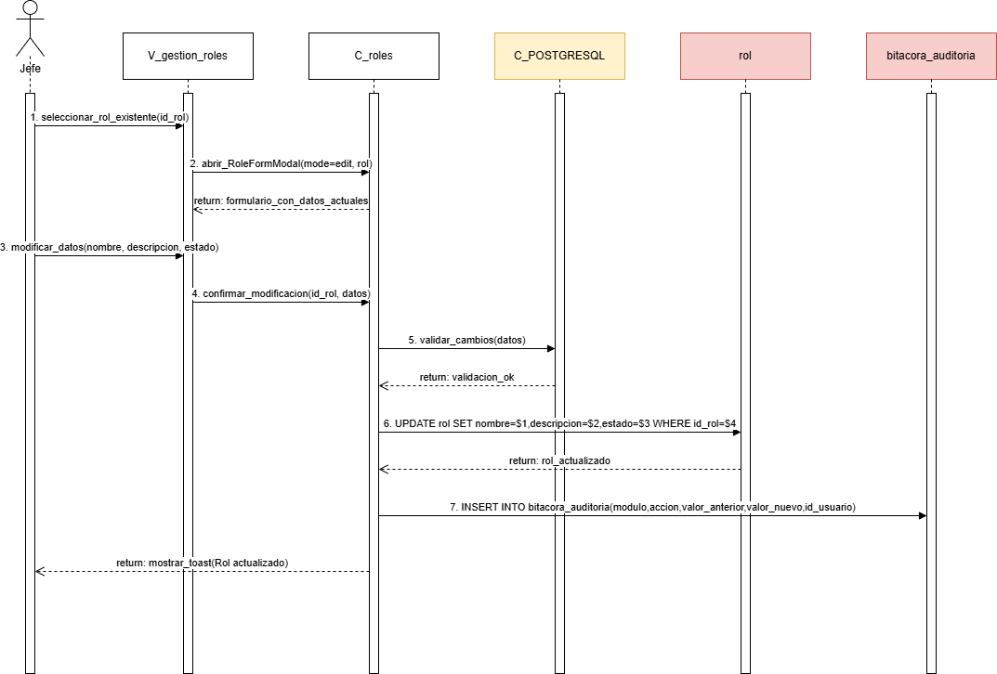
Figura 6.27. Diagrama de Secuencia CU N°13 “Modificando rol de usuario”
Fuente: Elaboración propia, basada en el desarrollo del sistema (2026).

El proceso inicia cuando el jefe selecciona un rol previamente registrado para modificar su información. La interfaz recupera los datos actuales y los presenta en un formulario editable. Luego, el usuario realiza los cambios necesarios y confirma la modificación. El controlador valida los nuevos datos ingresados y actualiza la información del rol en la base de datos PostgreSQL. Adicionalmente, el sistema registra la modificación efectuada en la bitácora de auditoría, almacenando los cambios realizados para futuras consultas. Finalmente, se informa al usuario que la actualización fue realizada correctamente.

A continuación, se presenta la figura 6.28 correspondiente a la vista del CU N°13 "Modificando rol de usuario",
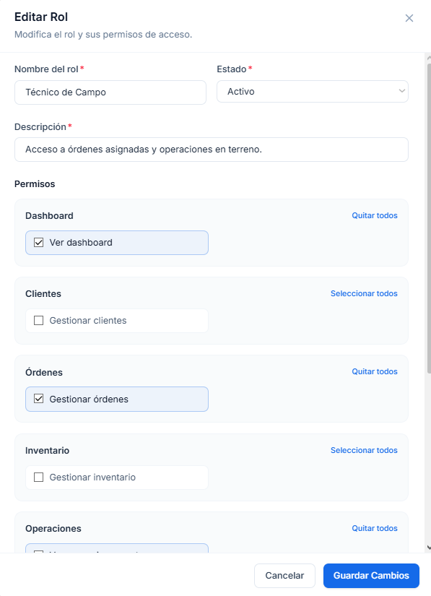

Figura 6.28. Vista CU N°13 “Modificando rol de usuario”
Fuente: Elaboración propia, basada en el desarrollo del sistema (2026).

6.14 Caso de Uso 14: Asignando rol a usuario
Permite consultar los roles existentes y los permisos asociados a cada uno. Esta funcionalidad facilita la administración del control de acceso dentro del sistema.
A continuación, se presenta la tabla 6.14 correspondiente al CU N°14 "Consultando roles y permisos".
Caso de Uso N°14 | Consultando roles y permisos.
Actores | Administrador, jefe
Propósito | Permitir la visualización de los roles existentes y sus permisos asociados.
Precondiciones | El actor debe tener acceso autorizado al módulo de gestión de roles y permisos.
Resumen | El actor consulta la información relacionada con los roles definidos en el sistema y sus niveles de acceso.
Postcondiciones | Información de roles y permisos visualizada correctamente.
Tipos | Secundario.
Curso normal de eventos
Acciones de los actores | Respuesta del sistema
1. El actor accede al módulo de roles y permisos.  3. El actor selecciona un rol para consultar.  5. El actor revisa la información mostrada. | 2. El sistema muestra la lista de roles existentes.  4. El sistema presenta el detalle de permisos asociados al rol seleccionado.  6. El sistema mantiene visible la información solicitada.
Tabla 6.14. Caso de uso N°14 “Consultar roles y permisos”
Fuente: Elaboración propia, basada en el desarrollo del sistema (2026).

Caso de prueba: Se asigna rol al usuario.

Resultado esperado: Usuario con rol y permisos correspondientes.

Resultado obtenido: Usuario es efectivamente asignado con ese rol.

A continuación, se presenta la figura 6.29 correspondiente al diagrama de secuencia del CU N°14 "Consultando roles y permisos", donde se visualiza el proceso de consulta de roles y permisos disponibles.
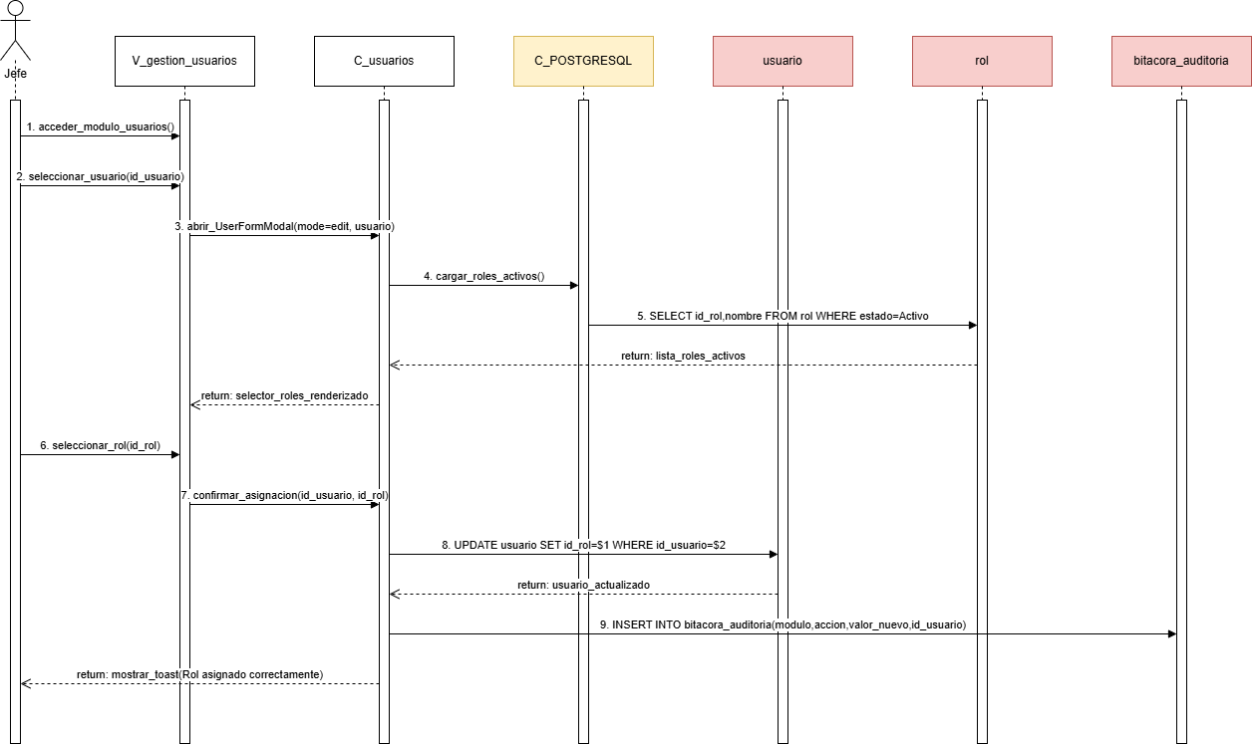
Figura 6.29 Diagrama de Secuencia CU N°14 “Consultar roles y permisos”
Fuente: Elaboración propia, basada en el desarrollo del sistema (2026).

El proceso comienza cuando el jefe accede al módulo de gestión de usuarios y selecciona un usuario registrado dentro del sistema. Posteriormente, la interfaz muestra los roles disponibles para asignación. El usuario selecciona el rol correspondiente y confirma la operación. El controlador consulta la información necesaria en la base de datos PostgreSQL y actualiza el registro del usuario con el nuevo rol asignado. Además, la acción queda registrada en la bitácora de auditoría para mantener el historial de cambios realizados sobre los permisos del sistema. Finalmente, se muestra una confirmación indicando que la asignación del rol fue realizada exitosamente.

A continuación, se presenta la figura 6.30 correspondiente a la vista del CU N°14 "Consultar roles y permisos",
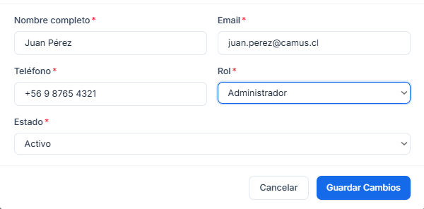
Figura 6.30. Vista CU N°14 “Consultar roles y permisos’’
Fuente: Elaboración propia, basada en el desarrollo del sistema (2026).

6.15 Caso de Uso 15: Creando órdenes de trabajo
La creación de órdenes de trabajo permite registrar formalmente los servicios solicitados por los clientes, almacenando información relevante como descripción, fecha, dirección y tipo de trabajo. Este proceso facilita la planificación, asignación y seguimiento de las actividades operacionales realizadas por la empresa.
A continuación, se presenta la tabla 6.15 correspondiente al CU N°15 "Creando órdenes de trabajo".

Caso de Uso N°15 | Creando órdenes de trabajo
Actores | Administrador, operador.
Propósito | Permitir que el Administrador u Operador cree una orden de trabajo relacionada con un cliente que ya se encuentre registrado en el sistema.
Precondiciones | El cliente asociado a la orden debe encontrarse registrado en el sistema.  El usuario que ejecute la acción debe tener el rol de Administrador u Operador con permisos para crear.
Resumen | El Administrador u operador llena el formulario para la creación de la orden de trabajo con los datos del servicio requerido y el sistema la guarda y asocia con el cliente correspondiente.
Postcondiciones | El sistema registra la orden de trabajo con un número único y la relaciona con el cliente correspondiente.
Tipos | Primario.
Curso normal de eventos
Acciones de los actores | Respuesta del sistema
1. Accede al módulo de órdenes.  3. Ingresa datos, como descripción, tipo, fecha y dirección.  5. Confirma la creación. | 2. Muestra formulario de creación.  4. Válida los datos.  6.Guarda la orden.
Tabla 6.15: Caso de Uso N°15 “Creación de órdenes de trabajo”
Fuente: Elaboración propia, basada en el desarrollo del sistema (2026).

Caso de prueba: Se crea orden de trabajo en el sistema a través del formulario.

Resultado esperado: Orden de trabajo creada exitosamente.

Resultado obtenido: Orden de trabajo queda registrada en el sistema.

A continuación, se presenta la figura 6.31 correspondiente al diagrama de secuencia del CU N°15 "Creando órdenes de trabajo".
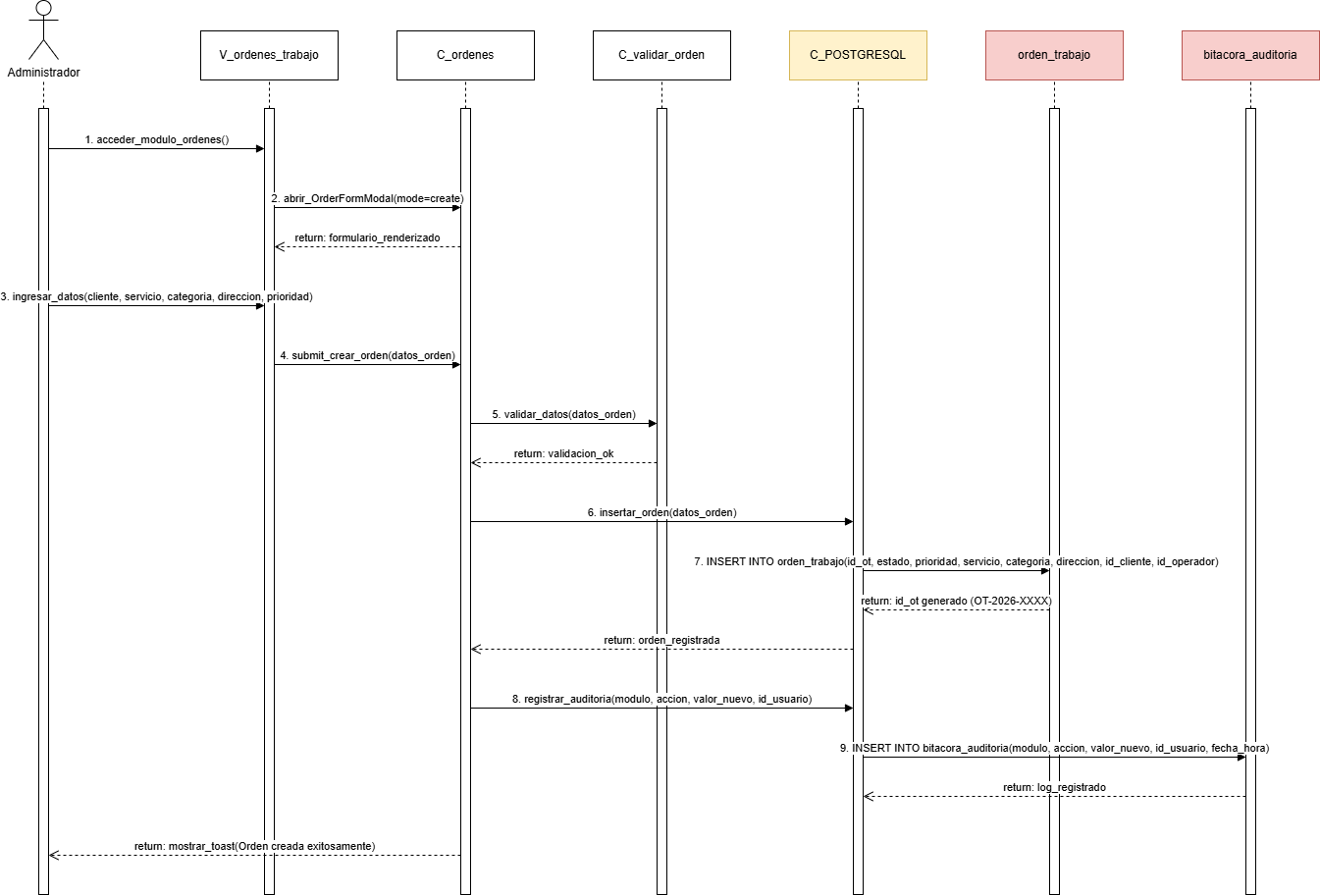
Figura 6.31. Diagrama de Secuencia CU N°15 “Creación de órdenes de trabajo”
Fuente: Elaboración propia, basada en el desarrollo del sistema (2026).

El proceso inicia cuando el administrador accede al módulo de órdenes de trabajo y selecciona la opción para crear una nueva orden. La interfaz presenta el formulario de ingreso de datos, donde se registra información como servicio solicitado, categoría, dirección y prioridad. Posteriormente, el controlador valida que los datos ingresados sean correctos y completos antes de almacenarlos en la base de datos PostgreSQL. Una vez registrada la información, el sistema genera automáticamente el identificador único de la orden y registra la acción en la bitácora de auditoría. Finalmente, se notifica al usuario que la orden de trabajo ha sido creada exitosamente.

A continuación, se presenta la figura 6.32 y figura 6.33 correspondiente a la vista del CU N°15 "Creando órdenes de trabajo",
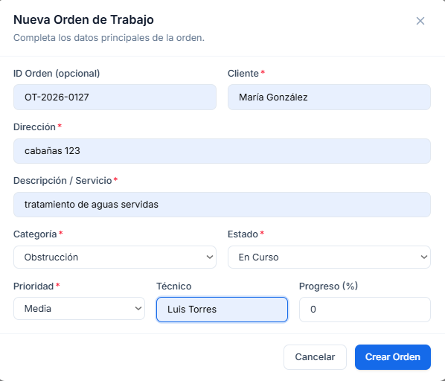
Figura 6.32. Vista CU N°15 “Creando órdenes de trabajo’’
Fuente: Elaboración propia, basada en el desarrollo del sistema (2026).

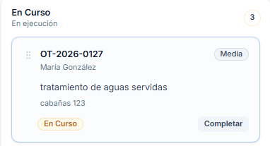
Figura 6.33. Vista CU N°15 “Creando órdenes de trabajo’’
Fuente: Elaboración propia, basada en el desarrollo del sistema (2026).

6.16 Caso de Uso 16: Asignando de operador a orden
La asignación de operadores permite definir al responsable encargado de ejecutar una orden de trabajo determinada. Esta funcionalidad contribuye a una adecuada distribución de tareas y facilita el control de las actividades realizadas por cada integrante del equipo operativo.
A continuación, se presenta la tabla 6.16 correspondiente al CU N°16 "Asignando operador a orden".

Caso de Uso N°16 | Asignando operador a orden de trabajo.
Actores | Administrador, jefe.
Propósito | Habilitar que el Administrador asigne un responsable operador a una orden de trabajo previamente creada en el sistema.
Precondiciones | Debe haber al menos una orden de trabajo cargada en el sistema.  Debe haber operadores registrados y activos disponibles para ser asignados.
Resumen | El Administrador o jefe elige una orden de trabajo existente, selecciona un operador disponible de la lista y confirma la asignación. El sistema asocia al operador con la orden correspondiente.
Postcondiciones | La orden de trabajo queda asociada al operador asignado, pasando a ser éste el responsable de su ejecución.
Tipos | Primario
Curso normal de eventos
Acciones de los actores | Respuesta del sistema
1. Accede a una orden existente.  3.El actor selecciona un operador.  5.Confirma la asignación. | 2. Muestra detalles de la orden.  4. Muestra lista de operadores.  6. Guarda el operador asignado.
Tabla 6.16: Caso de Uso N°16 “Asignación de operador a orden”
Fuente: Elaboración propia, basada en el desarrollo del sistema (2026).

Caso de prueba: Se asigna técnico en formulario de orden de trabajo

Resultado esperado: Técnico asignado correctamente.

Resultado obtenido: Técnico es vinculado a orden de trabajo.

A continuación, se presenta la figura 6.34 correspondiente al diagrama de secuencia del CU N°16 "Asignando operador a orden".
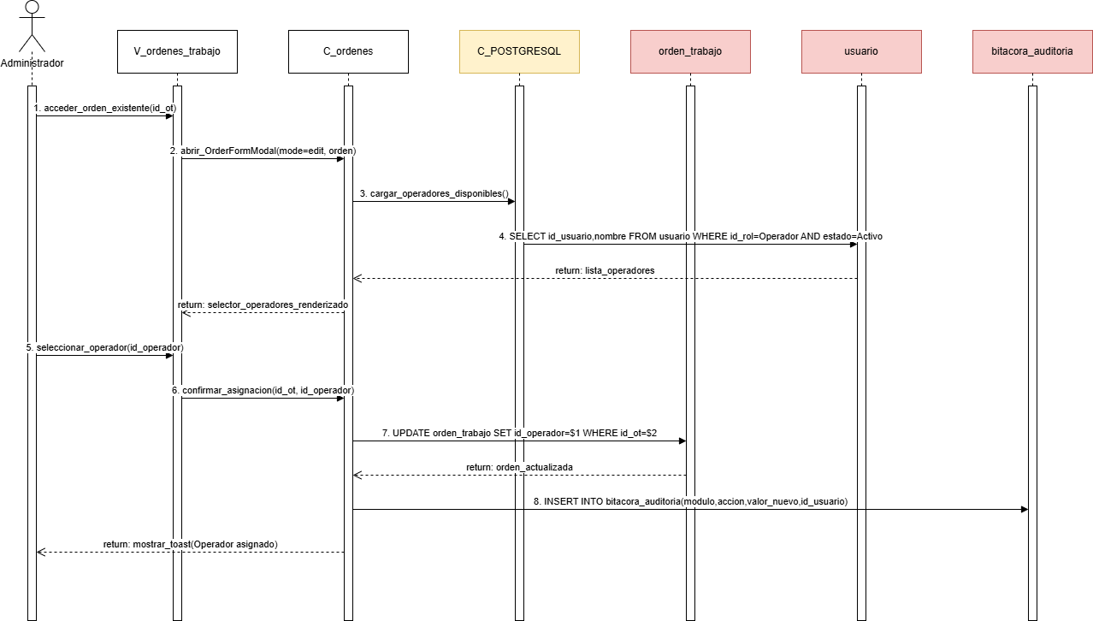
Figura 6.34 Diagrama de Secuencia CU N°16 “Asignación de operador a orden”
Fuente: Elaboración propia, basada en el desarrollo del sistema (2026).

El proceso comienza cuando el administrador accede al detalle de una orden de trabajo y selecciona la opción para asignar un operador. La interfaz solicita al controlador la lista de operadores disponibles, obteniendo la información desde la base de datos PostgreSQL. Posteriormente, el administrador selecciona al operador correspondiente y confirma la asignación. El sistema actualiza el registro de la orden de trabajo con el operador seleccionado y registra la operación en la bitácora de auditoría para mantener la trazabilidad de la asignación realizada. Finalmente, el sistema muestra un mensaje indicando que el operador fue asignado correctamente a la orden.

A continuación, se presenta la figura 6.35 correspondiente a la vista del CU N°16 "Asignando de operador a orden",

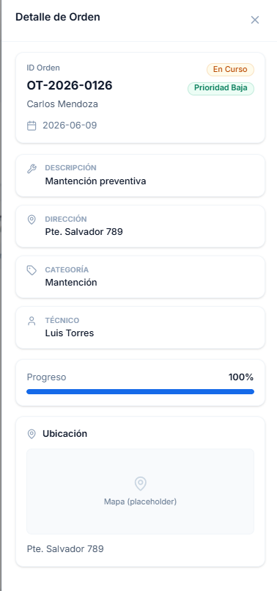
Figura 6.35. Vista CU N°16 “Asignando de operador a orden’’
Fuente: Elaboración propia, basada en el desarrollo del sistema (2026).

6.17 Caso de Uso 17: Definiendo de estados de la orden
La definición de estados permite identificar la situación actual de una orden de trabajo dentro de su ciclo de vida. Gracias a esta funcionalidad es posible conocer si una orden se encuentra pendiente, en ejecución, finalizada o en cualquier otro estado definido por el sistema.
A continuación, se presenta la tabla 6.17 correspondiente al CU N°17 "Definiendo estados de la orden".
Caso de Uso N°17 | Definiendo estados de la orden.
Actores | Administrador, operador.
Propósito | El Administrador u Operador podrá definir el estado inicial de una orden de trabajo al momento de crearla, el cual puede ser: pendiente, en curso, finalizada u otro estado disponible.
Precondiciones | El sistema debe tener creada la orden de trabajo.  El usuario debe tener el rol de Administrador u Operador, y tener permisos de edición sobre órdenes.
Resumen | El Administrador u Operador ingresa a la orden de trabajo, elige un estado inicial entre las opciones que ofrece el sistema y confirma la modificación. El sistema registra y actualiza el estado asignado.
Postcondiciones | La orden queda registrada con el estado inicial definido y queda visible para todos los usuarios con acceso a la misma.
Tipos | Primario
Curso normal de eventos
Acciones de los actores | Respuesta del sistema
1. Crea una orden.  3. Selecciona estado inicial.  5. El actor confirma. | 2. Muestra opciones de estado.  4. Registra el estado.  6.El sistema guarda la orden con el estado.
Tabla 6.17: Caso de Uso N°17 “Definición estados de la orden”
Fuente: Elaboración propia, basada en el desarrollo del sistema (2026).

Caso de prueba: Se define el estado de trabajo de la orden.

Resultado esperado: El estado de la orden es mostrado por pantalla.

Resultado obtenido: La orden queda vinculada a ese estado.

A continuación, se presenta la figura 6.36 correspondiente al diagrama de secuencia del CU N°17 "Definiendo estados de la orden".
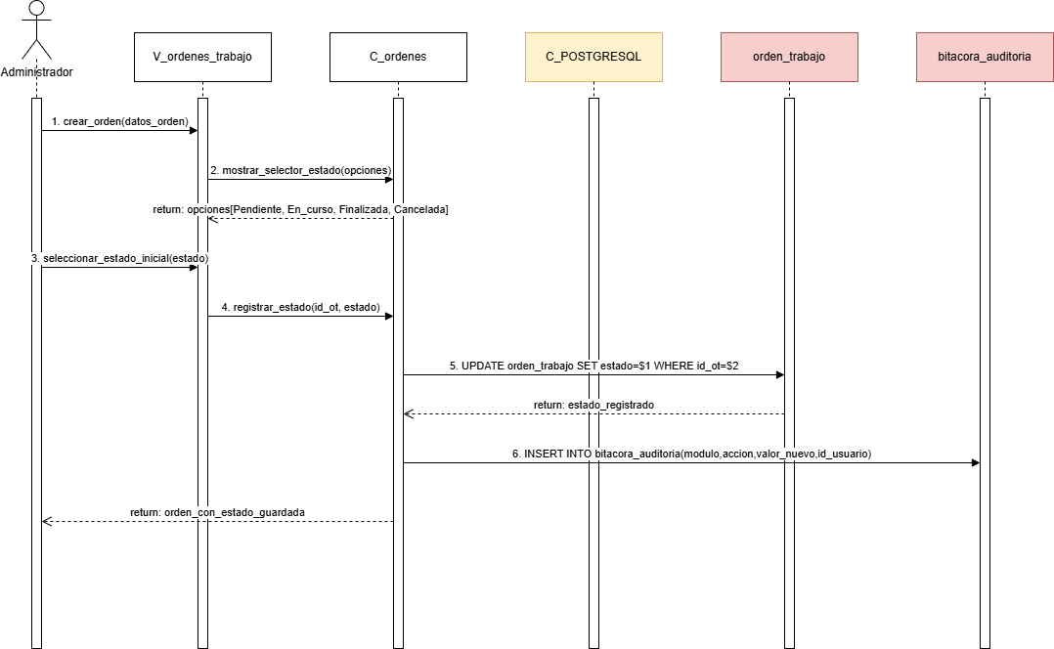
Figura 6.36. Diagrama de Secuencia CU N°17 “Definición estados de la orden”
Fuente: Elaboración propia, basada en el desarrollo del sistema (2026).

El proceso comienza cuando el administrador accede al módulo de gestión de órdenes de trabajo y selecciona una orden registrada. Posteriormente, la interfaz presenta los estados disponibles para la orden, permitiendo elegir la condición que mejor representa el avance del servicio. Una vez seleccionada la opción correspondiente, el controlador valida la información y actualiza el estado en la base de datos PostgreSQL. Además, el sistema registra la modificación en la bitácora de auditoría para mantener la trazabilidad de los cambios efectuados. Finalmente, se informa al usuario que el estado de la orden fue actualizado correctamente.

A continuación, se presenta la figura 6.37 correspondiente a la vista del CU N°17 "Definiendo estados de la orden",
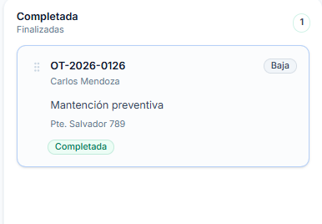
Figura 6.37. Vista CU N°17 ‘’Definiendo estados de la orden’’
Fuente: Elaboración propia, basada en el desarrollo del sistema (2026).

6.18 Caso de Uso 18: Visualizando listado de órdenes de trabajo
La visualización de órdenes de trabajo permite consultar todas las órdenes registradas en el sistema, entregando una vista general que facilita la supervisión, gestión y control de los servicios programados o ejecutados.
A continuación, se presenta la tabla 6.18 correspondiente al CU N°18 "Visualizando listado de órdenes de trabajo".

Caso de Uso N°18 | Visualizando listado de órdenes de trabajo.
Actores | Administrador
Propósito | Permitir que el Administrador visualice todas las órdenes de trabajo registradas en el sistema, con el fin de facilitar su seguimiento y gestión.
Precondiciones | Debe haber órdenes de trabajo cargadas en el sistema.  El usuario debe estar autenticado con rol de Administrador.
Resumen | El Administrador ingresa al módulo de órdenes de trabajo y se despliega el listado general con la información principal de cada orden registrada.
Postcondiciones | El listado de órdenes de trabajo aparece correctamente.
Tipos | Primario.
Curso normal de eventos
Acciones de los actores | Respuesta del sistema
1. accede al módulo de órdenes de trabajo desde el menú Primario.  3. Revisa el listado de órdenes mostrado en pantalla. | 2. Recupera todas las órdenes registradas y despliega el listado con la información Primario de cada una.  4. Mantiene el listado visible y disponible para su consulta sin modificar los datos
Tabla 6.18. Caso de uso N°18 “Visualizar listado de órdenes de trabajo”
Fuente: Elaboración propia, basada en el desarrollo del sistema (2026).

Caso de prueba: Se accede al módulo ordenes de trabajo

Resultado esperado: Las órdenes de trabajo salen listadas correctamente.

Resultado obtenido: Las órdenes efectivamente aparecen listadas.

A continuación, se presenta la figura 6.38 correspondiente al diagrama de secuencia del CU N°18 "Visualizando listado de órdenes de trabajo".
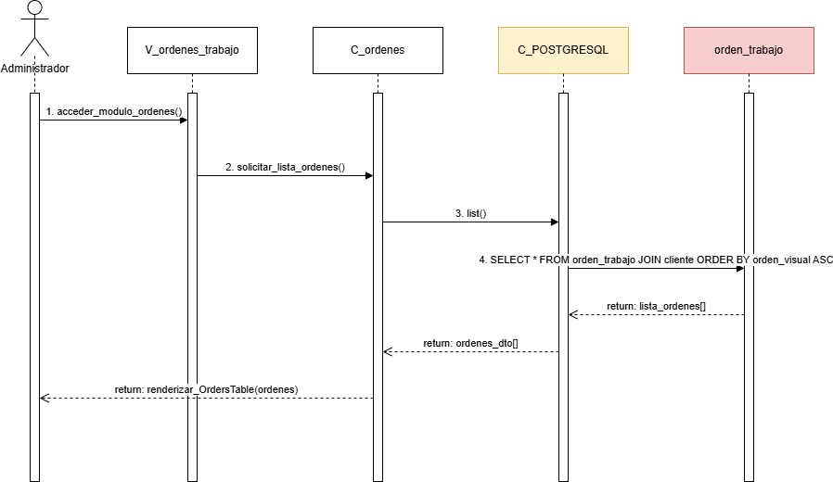
Figura 6.38. Diagrama de Secuencia CU N°18 “Visualizando listado de órdenes de trabajo”
Fuente: Elaboración propia, basada en el desarrollo del sistema (2026).

El proceso inicia cuando el usuario accede al módulo de órdenes de trabajo. El sistema consulta la información almacenada en la base de datos y recupera todas las órdenes registradas. Posteriormente, la interfaz presenta el listado con los principales datos asociados a cada orden, permitiendo una visualización rápida y organizada de la información. Finalmente, el usuario puede revisar el estado y características generales de las órdenes existentes.

A continuación, se presenta la figura 6.39 correspondiente a la vista del CU N°18 "Visualizando listado de órdenes de trabajo",
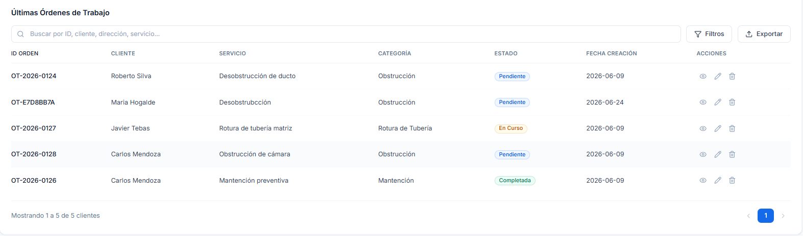
Figura 6.39. Vista CU N°18 ‘’Visualizando listado de órdenes de trabajo’
Fuente: Elaboración propia, basada en el desarrollo del sistema (2026).

6.19 Caso de Uso 19: Filtrando órdenes de trabajo
El filtrado de órdenes permite localizar rápidamente información relevante mediante criterios específicos, como estado, fecha o cliente asociado. Esto facilita la búsqueda y el análisis de información dentro del sistema.
A continuación, se presenta la tabla 6.19 correspondiente al CU N°19 "Filtrando órdenes de trabajo".
Caso de Uso N°19 | Filtrando órdenes de trabajo.
Actores | Administrador, jefe.
Propósito | Permitir filtrar órdenes según criterios específicos.
Precondiciones | Deben existir órdenes de trabajo registradas.
Resumen | El actor aplica filtros como estado, fecha o cliente.
Postcondiciones | Listado filtrado mostrado correctamente.
Tipos | Primario.
Curso normal de eventos
Acciones de los actores | Respuesta del sistema
1. Accede al listado de órdenes.  3. Aplica filtros, tales como: estado, fecha, cliente. | 2. Muestra todas las órdenes.  4. procesa los filtros aplicados.  5. muestra por pantalla las órdenes de trabajo filtradas.
Tabla 6.19. Caso de uso N°19 “Filtrando órdenes de trabajo”
Fuente: Elaboración propia, basada en el desarrollo del sistema (2026).

Caso de prueba: Se aplican filtros en el listado de órdenes de trabajo.

Resultado esperado: Las órdenes aparecen filtradas.

Resultado obtenido: Los filtros son respetados y se muestran las órdenes acordadas.

A continuación, se presenta la figura 6.40 correspondiente al diagrama de secuencia del CU N°19 "Filtrando órdenes de trabajo".
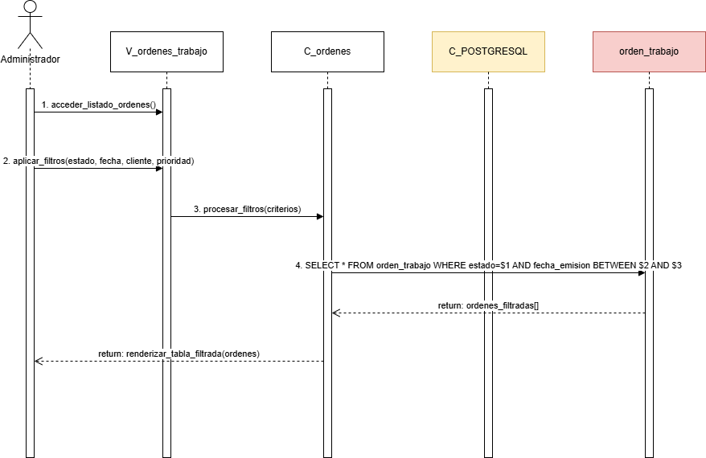
Figura 6.40. Figura. Diagrama de Secuencia CU N°19 “Filtrando órdenes de trabajo”
Fuente: Elaboración propia, basada en el desarrollo del sistema (2026).

El proceso comienza cuando el usuario accede al listado de órdenes y selecciona criterios específicos de búsqueda, tales como estado, prioridad, fecha o responsable asignado. La interfaz envía los parámetros seleccionados al controlador, que consulta la base de datos PostgreSQL aplicando los filtros indicados. Posteriormente, el sistema devuelve únicamente las órdenes que cumplen con los criterios establecidos. Finalmente, la información filtrada es presentada al usuario para facilitar la gestión y consulta de las órdenes de trabajo.

A continuación, se presenta la figura 6.41 correspondiente a la vista del CU N°19 "Filtrando órdenes de trabajo",
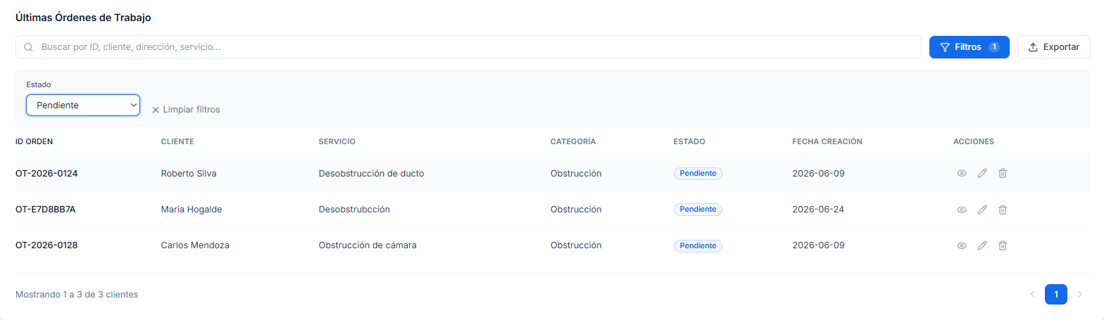
Figura 6.41. Vista CU N°19 ‘’Filtrando órdenes de trabajo’’
Fuente: Elaboración propia, basada en el desarrollo del sistema (2026).

6.20 Caso de Uso 20: Buscando órdenes de trabajo
La búsqueda de órdenes de trabajo permite encontrar registros específicos utilizando distintos criterios de consulta. Esta funcionalidad optimiza el acceso a la información y mejora la gestión operativa de la empresa.
A continuación, se presenta la tabla 6.20 correspondiente al CU N°20 "Buscando órdenes de trabajo".
Caso de Uso N°20 | Buscando órdenes de trabajo
Actores | Administrador.
Propósito | Permitir buscar órdenes por criterios específicos.
Precondiciones | Deben existir órdenes registradas.
Resumen | El sistema muestra por pantalla las órdenes de trabajo acorde a los criterios de búsqueda del administrador.
Postcondiciones | Resultado de ordenes de trabajo mostrado correctamente.
Tipos | Primario
Curso normal de eventos
Acciones de los actores | Respuesta del sistema
1. Ingresa criterio de búsqueda: id, datos del cliente, dirección, fecha, tipo de trabajo, responsables. | 2. Procesa la búsqueda.  3. Muestra resultados coincidentes por pantalla.
Tabla 6.20. Caso de uso N°20 “Buscando órdenes de trabajo”
Fuente: Elaboración propia, basada en el desarrollo del sistema (2026).

Caso de prueba: Se utiliza la barra de búsqueda para localizar una orden dentro del listado.

Resultado esperado: Se muestra la orden acorde a la búsqueda.

Resultado obtenido: Orden mostrada acorde a la búsqueda.

A continuación, se presenta la figura 6.42 correspondiente al diagrama de secuencia del CU N°20 "Buscando órdenes de trabajo".
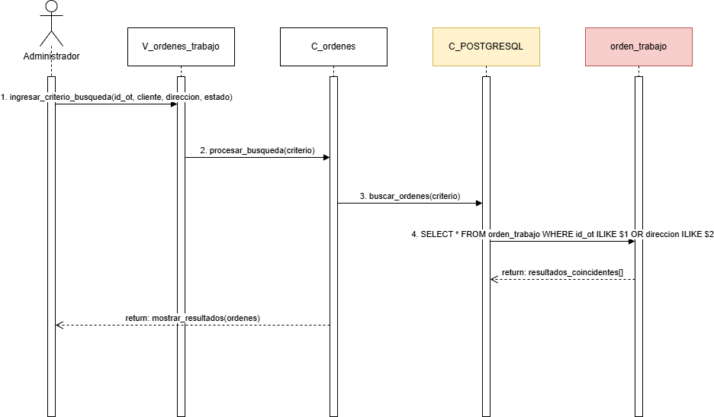
Figura 6.42. Diagrama de Secuencia CU N°20 “Buscando órdenes de trabajo”
Fuente: Elaboración propia, basada en el desarrollo del sistema (2026).

El proceso inicia cuando el usuario ingresa un criterio de búsqueda dentro del módulo de órdenes de trabajo. El controlador recibe la solicitud y consulta la base de datos para localizar las órdenes asociadas al criterio ingresado. Una vez obtenidos los resultados, el sistema presenta la información encontrada en la interfaz. Finalmente, el usuario puede acceder rápidamente a la orden requerida para revisar o gestionar su información.

A continuación, se presenta la figura 6.43 correspondiente a la vista del CU N°20 "Buscando órdenes de trabajo",
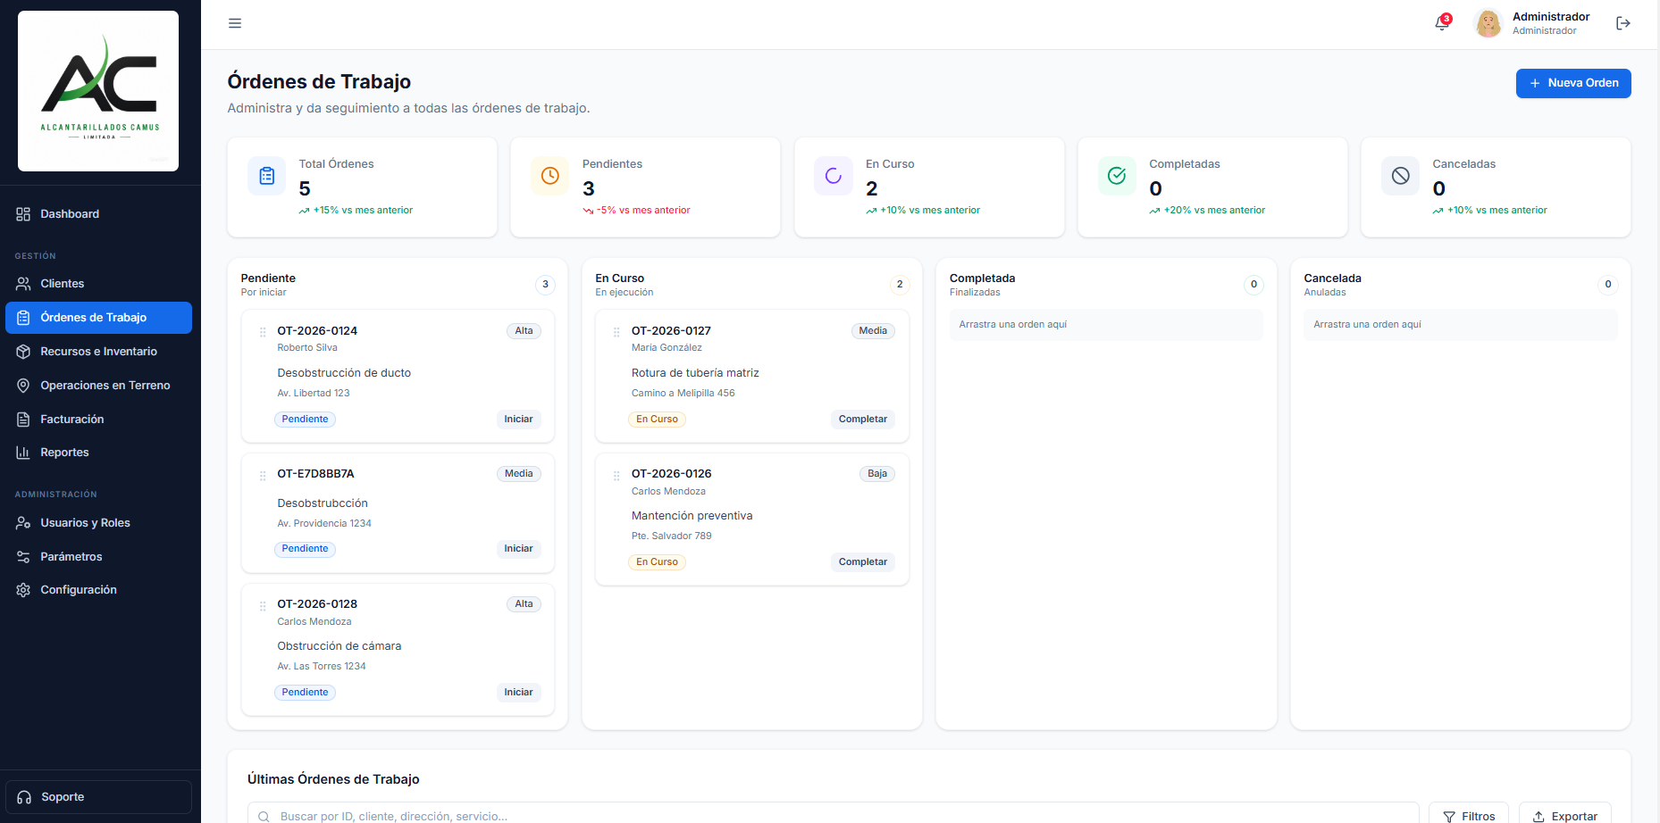
Figura 6.43. Vista CU N°20 “Buscando órdenes de trabajo”
Fuente: Elaboración propia, basada en el desarrollo del sistema (2026).

6.21 Caso de Uso 21: Visualizando estado de órdenes
La visualización de estados permite conocer la situación actual de las órdenes de trabajo registradas en el sistema. Esta funcionalidad facilita el monitoreo y seguimiento de las actividades operacionales.
A continuación, se presenta la tabla 6.21 correspondiente al CU N°21 "Visualizando estado de órdenes".
Caso de Uso N°21 | Visualizando estado de órdenes
Actores | Administrador
Propósito | Permitir visualizar el estado actual de las órdenes de trabajo.
Precondiciones | Deben existir órdenes de trabajo registradas.
Resumen | El sistema muestra por pantalla las órdenes de trabajo según su estado de acción.
Postcondiciones | Estados de órdenes mostrados correctamente.
Tipos | Primario.
Curso normal de eventos
Acciones de los actores | Respuesta del sistema
1. Accede al apartado “ordenes de trabajo”. | 2. Procesa la solicitud.  3. Muestra por pantalla las órdenes de trabajo según su estado: Pendiente, en curso, Finalizado, cancelado.
Tabla 6.21. Caso de uso N°21 “Visualizando estado de órdenes”
Fuente: Elaboración propia, basada en el desarrollo del sistema (2026).

Caso de prueba: Se visualiza el estado de órdenes en el kanban.

Resultado esperado: Órdenes mostradas por estado en el kanban.

Resultado obtenido: Órdenes mostradas por estado en el kanban correctamente.

A continuación, se presenta la figura 6.44 correspondiente al diagrama de secuencia del CU N°21 "Visualizando estado de órdenes".
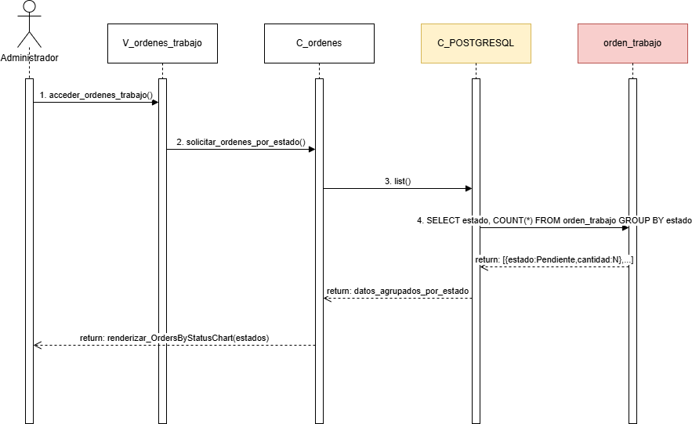
Figura 6.44 Diagrama de Secuencia CU N°21 “Visualizando estado de órdenes”
Fuente: Elaboración propia, basada en el desarrollo del sistema (2026).

El proceso comienza cuando el usuario selecciona una orden de trabajo registrada en el sistema. La aplicación consulta la información asociada a la orden y recupera su estado actual desde la base de datos PostgreSQL. Posteriormente, la interfaz muestra de manera clara la etapa en que se encuentra la orden, permitiendo al usuario conocer el avance del servicio. Finalmente, la información queda disponible para su consulta y seguimiento.

A continuación, se presenta la figura 6.45 correspondiente a la vista del CU N°21 "Visualizando estado de órdenes",
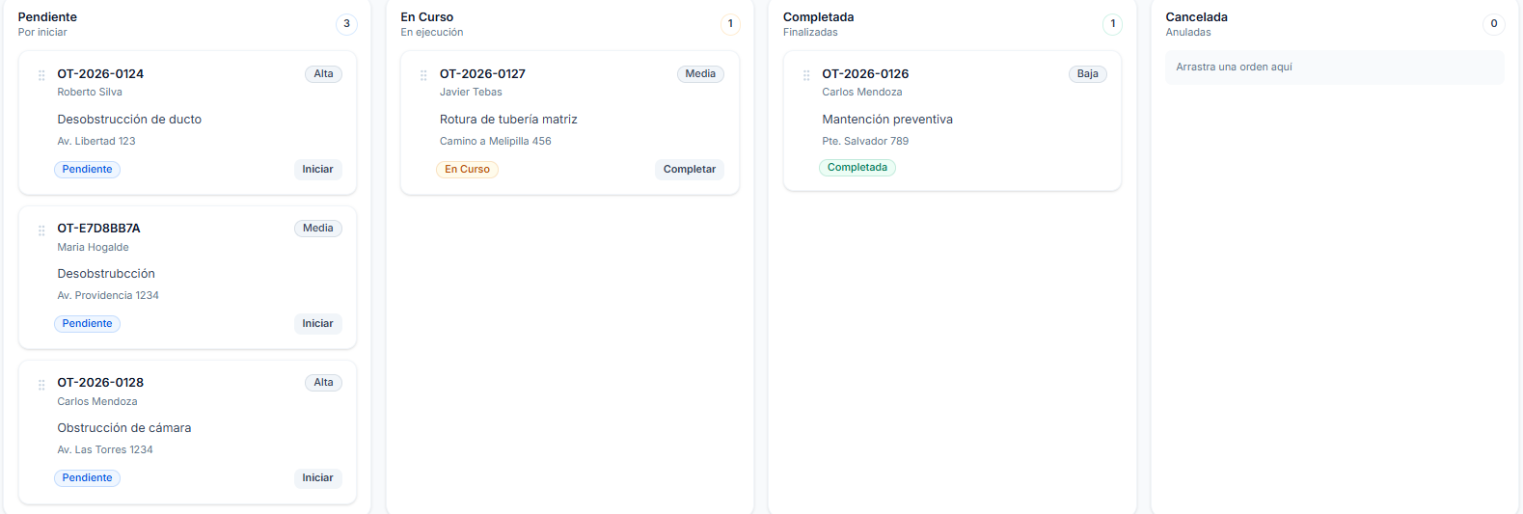

Figura 6.45. Vista CU N°21 ‘’Visualizando estado de órdenes’’
Fuente: Elaboración propia, basada en el desarrollo del sistema (2026).

6.22 Caso de Uso 22: Actualizando estado de orden de trabajo
La actualización de estados permite reflejar el avance real de una orden de trabajo durante su ejecución. De esta manera, los usuarios pueden mantener información actualizada respecto al desarrollo de cada servicio.
A continuación, se presenta la tabla 6.22 correspondiente al CU N°22 "Actualizando estado de orden de trabajo".
Caso de Uso N°22 | Actualizando estado de orden de trabajo.
Actores | Administrador.
Propósito | Permitir actualizar el estado de una orden de trabajo durante su ejecución.
Precondiciones | Debe existir una orden de trabajo.
Resumen | El sistema modifica el estado de la orden de trabajo.
Postcondiciones | Estado del orden actualizado correctamente.
Tipos | Primario.
Curso normal de eventos
Acciones de los actores | Respuesta del sistema
1. Accede al módulo de órdenes.  3. Selecciona una orden .  5. Cambia el estado: Pendiente, en curso, finalizado, cancelado.  7. Confirma. | 2. Muestra el listado de órdenes.  4. Muestra el detalle de la orden.  6. Válida el cambio.  8. Guarda el nuevo estado.
Tabla 6.22. Caso de uso N°22 “Actualizando estado de orden de trabajo”
Fuente: Elaboración propia, basada en el desarrollo del sistema (2026).

Caso de prueba: Se actualiza el estado de una orden de trabajo existente.

Resultado esperado: Orden de trabajo actualizada.

Resultado obtenido: Orden de trabajo actualizada correctamente.

A continuación, se presenta la figura 6.46 correspondiente al diagrama de secuencia del CU N°22 "Actualizando estado de orden de trabajo".
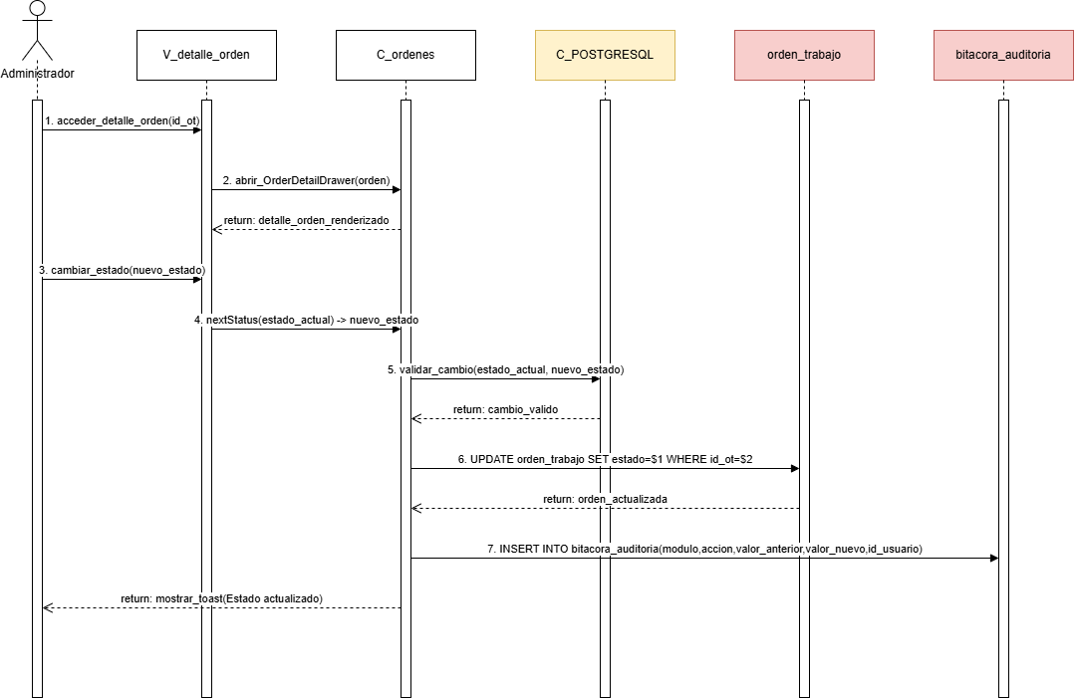
Figura 6.46 Diagrama de Secuencia CU N°22 “Actualizando estado de orden de trabajo”
Fuente: Elaboración propia, basada en el desarrollo del sistema (2026)

El proceso comienza cuando el administrador accede al detalle de una orden de trabajo previamente registrada y selecciona la opción para modificar su estado. La vista envía la solicitud al controlador, el cual valida que la transición entre estados sea válida según las reglas de negocio definidas. Posteriormente, el sistema actualiza el nuevo estado de la orden en la base de datos PostgreSQL y registra la modificación realizada en la bitácora de auditoría, almacenando información relevante para la trazabilidad del proceso. Finalmente, el sistema informa al usuario que la actualización fue realizada exitosamente, reflejando inmediatamente el nuevo estado en la interfaz.

A continuación, se presenta la figura 6.47 correspondiente a la vista del CU N°22 "Actualizando estado de orden de trabajo",

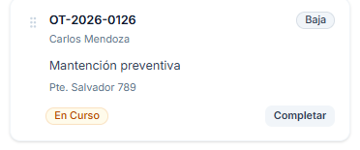
Figura 6.47. Vista CU N°22 ‘’Actualizando estado de orden de trabajo’’
Fuente: Elaboración propia, basada en el desarrollo del sistema (2026).

6.23 Caso de Uso 23: Asignando automáticamente de estado “Pendiente”
La asignación automática del estado pendiente permite que toda nueva orden de trabajo quede correctamente identificada desde el momento de su creación. Esto estandariza el proceso y mejora el control de las órdenes registradas.
A continuación, se presenta la tabla 6.23 correspondiente al CU N°23 "Asignando automáticamente estado Pendiente".
Caso de Uso N°23 | Asignando automática de estado “Pendiente”
Actores | Administrador, jefe.
Propósito | Permitir que el sistema asigna automáticamente el estado “pendiente” a una orden de trabajo al momento de su creación.
Precondiciones | Los datos de la orden deben estar completos.
Resumen | Cuando se crea una orden de trabajo, el sistema asigna automáticamente el estado “pendiente” como estado inicial.
Postcondiciones | La orden queda registrada en estado “pendiente”.
Tipos | Primario.
Curso normal de eventos
Acciones de los actores | Respuesta del sistema
1. Accede al módulo de órdenes.  3. Ingresa los datos de la orden.  5. Confirma la creación. | 2. Muestra el formulario de creación.  4.Valida la información.  6. Registra la orden.  7. asigna automáticamente el estado “pendiente”.
Tabla 6.23. Caso de uso N°23 “Asignación automática de estado (Pendiente)”
Fuente: Elaboración propia, basada en el desarrollo del sistema (2026).

Caso de prueba: Se genera una orden de trabajo sin definir estado

Resultado esperado: Se asigna “pendiente” automáticamente.

Resultado obtenido: Aparece como “pendiente” en el kanban.

A continuación, se presenta la figura 6.48 correspondiente al diagrama de secuencia del CU N°23 "Asignando automáticamente estado Pendiente".

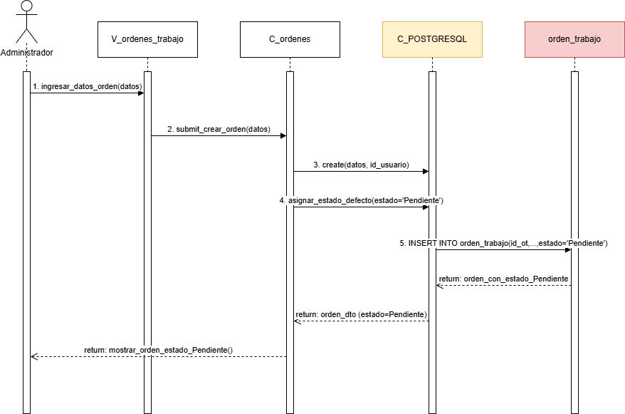
Figura 6.48 Diagrama de Secuencia CU N°23 “Asignación automática de estado (Pendiente)”
Fuente: Elaboración propia, basada en el desarrollo del sistema (2026).

El proceso inicia cuando el administrador registra una nueva orden de trabajo en el sistema. Una vez recibidos los datos ingresados por el usuario, el controlador procesa la información y asigna automáticamente el estado inicial "Pendiente" a la orden recién creada. Posteriormente, el sistema almacena el registro completo en la base de datos PostgreSQL, asegurando que todas las órdenes comiencen su ciclo de vida bajo un estado estándar. Finalmente, la información es retornada a la interfaz y la orden queda disponible para futuras asignaciones, actualizaciones y seguimientos operacionales.

A continuación, se presenta la figura 6.49 y figura 6.50 correspondiente a la vista del CU N°23 Asignando automáticamente de estado “Pendiente”",

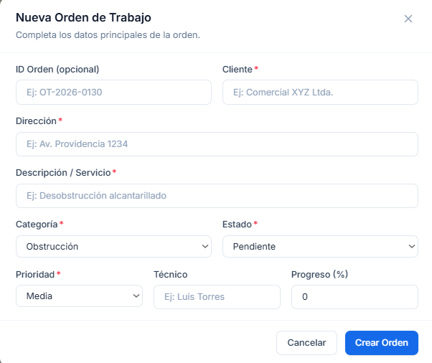
Figura 6.49. Vista CU N°23 ‘’Pendiente’’
Fuente: Elaboración propia, basada en el desarrollo del sistema (2026).

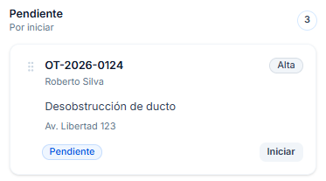
Figura 6.50. Vista CU N°23 ‘’Pendiente’’
Fuente: Elaboración propia, basada en el desarrollo del sistema (2026).

6. 24 Caso de Uso 24: Notificando cambio de estado de la orden de trabajo
La notificación de cambios de estado permite informar automáticamente a los usuarios responsables cuando una orden de trabajo modifica su situación dentro del sistema. Esto contribuye a una mejor comunicación y seguimiento de los procesos operacionales.
A continuación, se presenta la tabla 6.24 correspondiente al CU N°24 "Notificando cambio de estado de la orden de trabajo".

Caso de Uso N°24 | Notificando cambio de estado de la orden de trabajo
Actores | Administrador
Propósito | Permitir que el sistema notifique automáticamente cuando el estado de una orden de trabajo cambia.
Precondiciones | Debe existir una orden de trabajo.  Debe producirse un cambio de estado.
Resumen | Cuando el estado de una orden cambia, el sistema envía una notificación al administrador.
Postcondiciones | Notificación enviada correctamente.
Tipos | Primario
Curso normal de eventos
Acciones de los actores | Respuesta del sistema
1. Cambia el estado de la orden. | 2. Detecta el cambio de estado.  3. Genera la notificación.  4.Envía la notificación por correo o a través de la app al administrador.
Tabla 6.24: Caso de uso N°24 “Notificar cambio de estado de la orden de trabajo”
Fuente: Elaboración propia, basada en el desarrollo del sistema (2026).

Caso de prueba: Se cambia una orden de trabajo.

Resultado esperado: Se notifica en el sistema.

Resultado obtenido: Notificación recibida.

A continuación, se presenta la figura 6.51 correspondiente al diagrama de secuencia del CU N°24 "Notificando cambio de estado de la orden de trabajo".
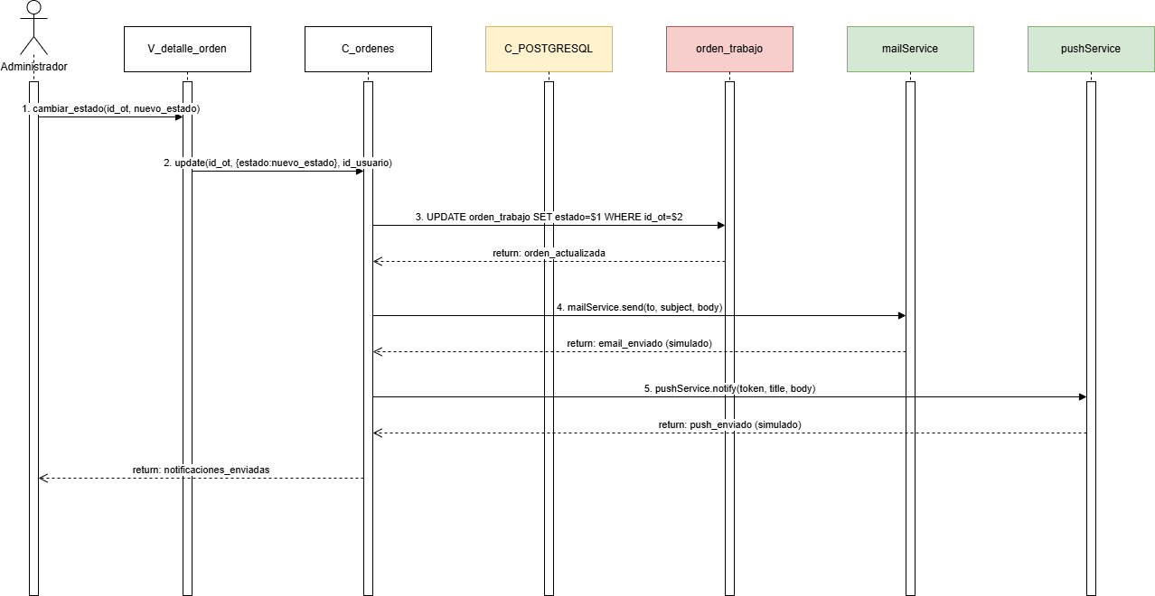
Figura. 6.51: Diagrama de Secuencia CU N°24 “Notificar cambio de estado de la orden de trabajo”
Fuente: Elaboración propia, basada en el desarrollo del sistema (2026).
El proceso comienza cuando un usuario autorizado modifica el estado de una orden de trabajo. Una vez actualizada la información en la base de datos, el controlador activa los servicios de notificación configurados en el sistema. Posteriormente, se genera un mensaje informativo que es enviado mediante correo electrónico y notificaciones internas, permitiendo que los usuarios involucrados conozcan oportunamente el cambio realizado. Finalmente, el sistema confirma el envío de las notificaciones y registra el evento para mantener evidencia de la comunicación generada.

A continuación, se presenta la figura 6.52. correspondiente a la vista del CU N°24 "Notificando cambio de estado de la orden de trabajo",

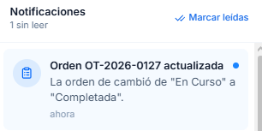
Figura 6.52: Vista CU N°24 ‘’Notificando cambio de estado de la orden de trabajo’’
Fuente: Elaboración propia, basada en el desarrollo del sistema (2026).

6. 25 Caso de uso N°25: Registrando cambio en orden de trabajo.
Permite visualizar cambios realizados en la información detallada de un cliente previamente seleccionado. Esta funcionalidad permite trazabilidad sobre cambios en los datos del cliente para su revisión.
A continuación, se presenta la tabla 6.25 correspondiente al CU N°25 "Registrando cambio en orden de trabajo".

Caso de Uso N°25 | Registrando cambio en orden
Actores | Administrador, Operador
Propósito | Permitir al sistema registrar automáticamente cada modificación realizada en una orden de trabajo para mantener la trazabilidad.
Precondiciones | Debe existir una orden de trabajo registrada y el usuario debe realizar una modificación sobre ella.
Resumen | El actor modifica información de una orden y el sistema registra automáticamente el cambio efectuado.
Postcondiciones | El cambio realizado queda almacenado en el historial de auditoría de la orden de trabajo.
Tipos | Primario
Curso normal de eventos
Acciones de los actores | Respuesta del sistema
1. Accede a una orden de trabajo registrada.  3. Modifica información de la orden.  5. Guarda los cambios realizados. | 2. Captura la modificación realizada.  4. Registra automáticamente el cambio en el historial.  6. Confirma la actualización de la orden.
Tabla 6.25: Caso de uso 25 “Registrar cambio en orden de trabajo”
Fuente: Elaboración propia, basada en el desarrollo del sistema (2026).

Caso de prueba: Se edita información del cliente.

Resultado esperado: Se recibe una notificación y se registra el caso.

Resultado obtenido: Notificación y cambios registrados.

A continuación, se presenta la figura 6.53 correspondiente al diagrama de secuencia del CU N°25 "Visualizando detalle de cliente", donde se muestra la selección del cliente y la visualización de sus datos completos.
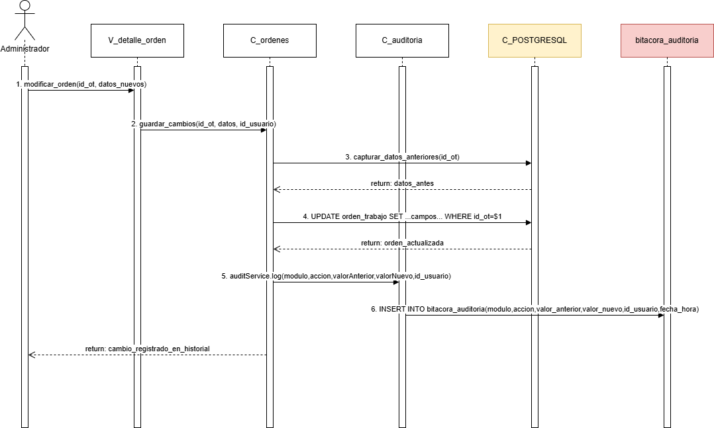
Figura 6.53: Diagrama de Secuencia CU N°25 “Registrar cambio en orden de trabajo”
Fuente: Elaboración propia, basada en el desarrollo del sistema (2026).

El proceso inicia cuando el administrador realiza una modificación sobre los datos de una orden de trabajo existente. Antes de efectuar la actualización, el sistema recupera los valores anteriores almacenados en la base de datos con el fin de conservar la trazabilidad de los cambios. Posteriormente, se actualiza la información correspondiente y se registra en la bitácora de auditoría tanto el valor anterior como el nuevo valor, además del usuario responsable y la fecha de modificación. Finalmente, el sistema confirma que el cambio fue almacenado correctamente y queda disponible para futuras consultas de auditoría.

A continuación, se presenta la figura 6.54 correspondiente a la vista del CU N°25 "Registrando cambio en orden de trabajo",
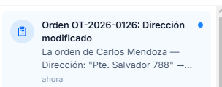
Figura 6.54: Vista CU N°25 ‘’Registrando cambio en orden de trabajo’’
Fuente: Elaboración propia, basada en el desarrollo del sistema (2026).

6.26 Caso de uso N°26: Visualizando historial de cambios de una orden
Permite visualizar la información detallada del historial de cambios de una orden de trabajo previamente seleccionada. Esta funcionalidad aporta trazabilidad al sistema, ya que permite conocer las modificaciones efectuadas sobre una orden.

Caso de Uso N°26 | Visualizando historial de cambios de una orden
Actores | Administrador, jefe
Propósito | Permitir al usuario visualizar el historial de cambios realizados en una orden de trabajo.
Precondiciones | La orden de trabajo debe contar con registros previos en su historial de auditoría.
Resumen | El actor consulta el historial de modificaciones asociadas a una orden de trabajo.
Postcondiciones | Se muestra correctamente el historial de cambios de la orden seleccionada.
Tipos | Primario
Curso normal de eventos
Acciones de los actores | Respuesta del sistema
1. Accede al módulo de órdenes de trabajo.  3. Selecciona una orden registrada. | 2. Busca la información asociada a la orden.  4. Muestra el historial de cambios registrados.
Tabla 6.26: Caso de uso N°26 “Visualizando historia de cambios de una orden”
Fuente: Elaboración propia, basada en el desarrollo del sistema (2026).

Caso de prueba: Se realizan cambios en una orden de trabajo.

Resultado esperado: Se listan los cambios realizados en la bitácora de auditoría.

Resultado obtenido: Cambios listados correctamente.

A continuación, se presenta la figura 6.55 correspondiente al diagrama de secuencia del CU N°26 "Visualizando detalle de cliente", donde se muestra la selección del cliente y la visualización de sus datos completos.
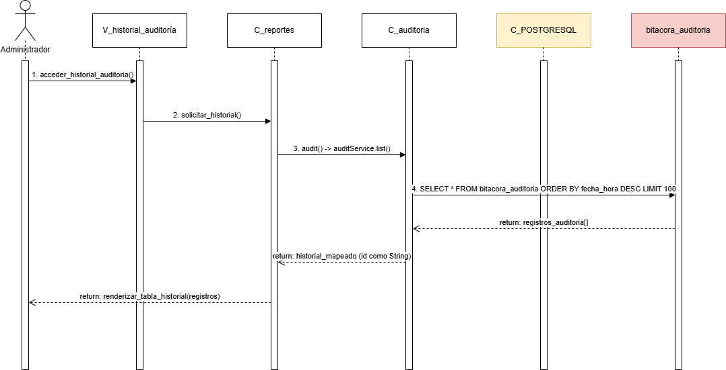
Figura 6.55: Diagrama de Secuencia CU N°26 “Visualizando historia de cambios de una orden”
Fuente: Elaboración propia, basada en el desarrollo del sistema (2026).

El proceso comienza cuando el administrador accede al módulo de auditoría y solicita consultar el historial asociado a una orden de trabajo específica. El sistema recupera desde la base de datos todos los registros almacenados en la bitácora de auditoría relacionados con dicha orden. Posteriormente, la información es procesada y organizada cronológicamente para facilitar su interpretación. Finalmente, el historial completo es presentado en una tabla de registros, permitiendo visualizar todas las modificaciones realizadas durante el ciclo de vida de la orden.

A continuación, se presenta la figura 6.56 correspondiente a la vista del CU N°26 "Visualizando historial de cambios de una orden",

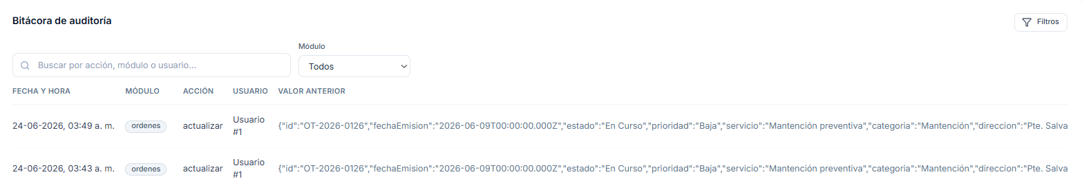
Figura 6.56: Vista CU N°26 ‘’Visualizando historial de cambios de una orden’’
Fuente: Elaboración propia, basada en el desarrollo del sistema (2026).

6.27 Caso de uso N°27: Consultando detalles de cambios realizados.
Permite actualizar los datos de contacto de un cliente, como teléfono o correo electrónico. Esta funcionalidad mantiene vigente la información necesaria para la comunicación con el cliente.
A continuación, se presenta la tabla 6.27 correspondiente al CU N°27 "Consultando detalle de cambios realizados".

Caso de Uso N°27 | Consultando detalles de cambios realizados.
Actores | Administrador, Jefe.
Propósito | Permitir al usuario revisar el detalle de un cambio específico realizado en una orden de trabajo.
Precondiciones | La orden de trabajo debe tener historial de cambios registrados.
Resumen | El actor selecciona un registro del historial para revisar el detalle de la información modificada.
Postcondiciones | Se muestra el detalle del cambio seleccionado con la información actualizada.
Tipos | Primario
Curso normal de eventos
Acciones de los actores | Respuesta del sistema
1. Accede al historial de cambios de una orden.  3. Selecciona un cambio registrado. | 2. Muestra el detalle del cambio realizado.  4. Presenta la información actualizada y el registro correspondiente.
Tabla 6.27: Caso de uso N°27 “Consultando detalle de cambio realizado”
Fuente: Elaboración propia, basada en el desarrollo del sistema (2026).

Caso de prueba: Verificar que el sistema permite visualizar correctamente el detalle de un cambio registrado en el historial de una orden de trabajo.

Resultado esperado: El sistema muestra correctamente el detalle del cambio seleccionado.

Resultado obtenido: El sistema despliega correctamente el detalle del cambio seleccionado

A continuación, se presenta la figura 6.57 correspondiente al diagrama de secuencia del CU N°27 "Consultando detalle de cambio realizado", donde se muestra el flujo de modificación y confirmación de los datos actualizados.
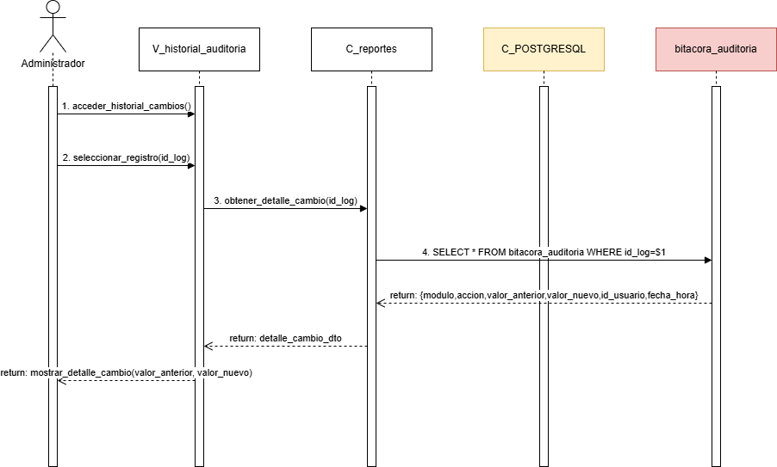
Figura 6.57: Diagrama de Secuencia CU N°27 “Consultando detalle de cambio realizado”
Fuente: Elaboración propia, basada en el desarrollo del sistema (2026).

El proceso inicia cuando el administrador selecciona un registro específico dentro del historial de cambios de una orden de trabajo. El sistema consulta la información detallada almacenada en la bitácora de auditoría y recupera los datos asociados a la modificación seleccionada, incluyendo valores anteriores, nuevos valores, usuario responsable y fecha de ejecución. Posteriormente, esta información es presentada de forma detallada en la interfaz para facilitar su análisis. Finalmente, el usuario puede revisar con precisión el cambio efectuado y comprender el impacto de la modificación realizada.

A continuación, se presenta la figura 6.58 correspondiente a la vista del CU N°27 "Consultando detalles de cambios realizados",
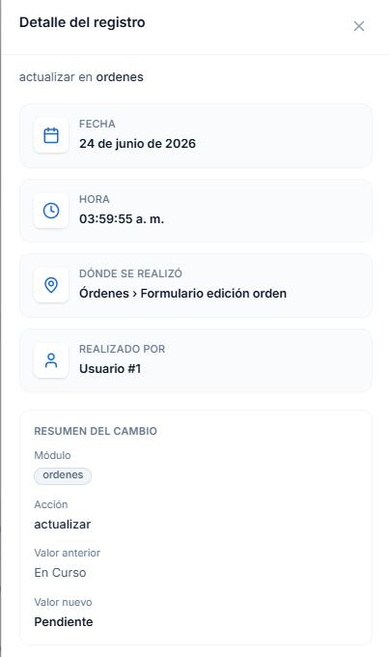
Figura 6.58 Vista CU N°27 ‘’Consultando detalles de cambios realizados’’
Fuente: Elaboración propia, basada en el desarrollo del sistema (2026).

6.28 Caso de uso N°28: Identificando usuario que realizó el cambio.
Permite visualizar al usuario encargado de un cambio realizado en una orden de trabajo. Esta funcionalidad ayuda a mantener un orden de la auditoría de la empresa.
A continuación, se presenta la tabla 6.28 correspondiente al CU N°28 "Identificando usuario del cambio".

Caso de Uso N°28 | Identificando usuario del cambio.
Actores | Administrador, Jefe.
Propósito | Permitir al usuario identificar quién realizó una modificación específica en una orden de trabajo.
Precondiciones | Debe existir al menos un cambio registrado en el historial de auditoría.
Resumen | El actor consulta el historial para verificar qué usuario realizó un cambio específico.
Postcondiciones | Se muestra la identificación del usuario asociado al cambio consultado.
Tipos | Primario
Curso normal de eventos
Acciones de los actores | Respuesta del sistema
1. Accede al historial de cambios de una orden.  3. Selecciona un registro del historial. | 2. Muestra la información del usuario que realizó el cambio.  4. Presenta los datos asociados al registro de auditoría.
Tabla 6.28: Caso de uso N°28 “Identificando usuario que realizó el cambio”
Fuente: Elaboración propia, basada en el desarrollo del sistema (2026).

Caso de prueba: Se realizan cambios dentro de una orden.

Resultado esperado: Se identifica el usuario del cambio.

Resultado obtenido: usuario identificado correctamente.

A continuación, se presenta la figura 6.59 correspondiente al diagrama de secuencia del CU N°28 "Identificando usuario del cambio", donde se muestra la consulta y respuesta de los datos de registro de auditoría.
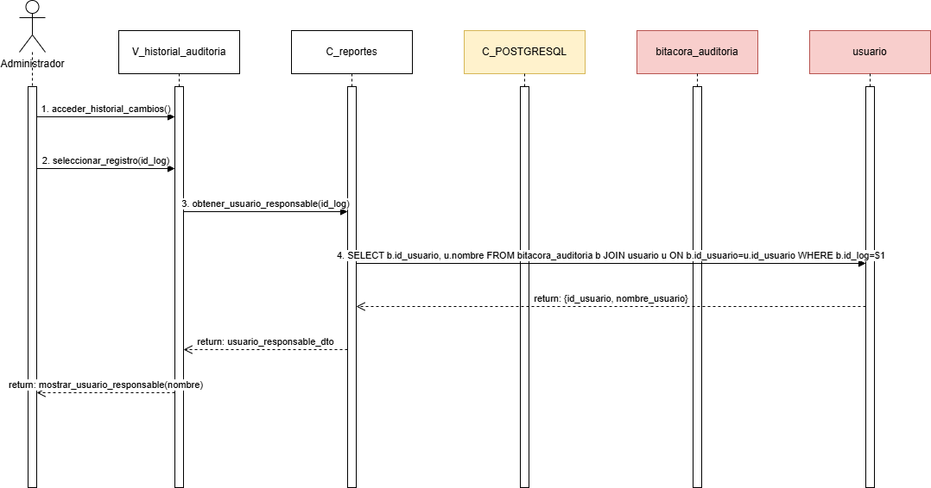
Figura 6.59: Diagrama de Secuencia CU N°28 “Identificando usuario que realizó el cambio”
Fuente: Elaboración propia, basada en el desarrollo del sistema (2026).

El proceso comienza cuando el administrador consulta un registro de auditoría asociado a una modificación realizada en una orden de trabajo. El sistema accede a la información almacenada en la bitácora y realiza la búsqueda del usuario vinculado al cambio registrado. Posteriormente, recupera los datos identificatorios correspondientes y los presenta en la interfaz de consulta. Finalmente, el administrador puede identificar de manera clara y precisa al responsable de la modificación efectuada, fortaleciendo la trazabilidad y control de las operaciones realizadas en el sistema.

A continuación, se presenta la figura 6.60 correspondiente a la vista del CU N°28 "Identificando usuario que realizó el cambio",


Figura 6.60: Vista CU N°28 ‘’Identificando usuario que realizó el cambio’’
Fuente: Elaboración propia, basada en el desarrollo del sistema (2026).

6.29 Caso de uso N°29: Consultando fecha y hora de cambio en orden.
Permite obtener la fecha y hora exacta del cambio en una orden de trabajo. Esta funcionalidad contribuye a ordenar y registrar adecuadamente los incidentes dentro del sistema.
A continuación, se presenta la tabla 6.29 correspondiente al CU N°29 "Consultando fecha y hora de cambio".

Caso de Uso N°29 | Consultando fecha y hora de cambio.
Actores | Administrador, Jefe.
Propósito | Permitir al usuario conocer la fecha y hora exacta en que se realizó un cambio en una orden.
Precondiciones | La orden de trabajo debe contar con registros en el historial de auditoría.
Resumen | El actor revisa el historial para identificar el momento en que fue realizada una modificación.
Postcondiciones | Se muestra la estampa de fecha y hora del cambio consultado.
Tipos | Primario
Curso normal de eventos
Acciones de los actores | Respuesta del sistema
1. Accede al historial de cambios de una orden.  3. Selecciona el cambio que desea consultar. | 2. Muestra la fecha y hora asociadas al cambio.  4. Presenta la información detallada del registro de auditoría.
Tabla 6.29: Caso de uso N°29 “Consultando fecha y hora de cambio”
Fuente: Elaboración propia, basada en el desarrollo del sistema (2026).

Caso de prueba: Se realiza cambio en una orden de trabajo dada.

Resultado esperado: Se identifica la fecha y hora de cambio.

Resultado obtenido: Fecha y hora identificada correctamente.

A continuación, se presenta la figura 6.61 correspondiente al diagrama de secuencia del CU N°29 "Consultando fecha y hora de cambio en orden", donde se representa la selección y registro de la categoría asociada.
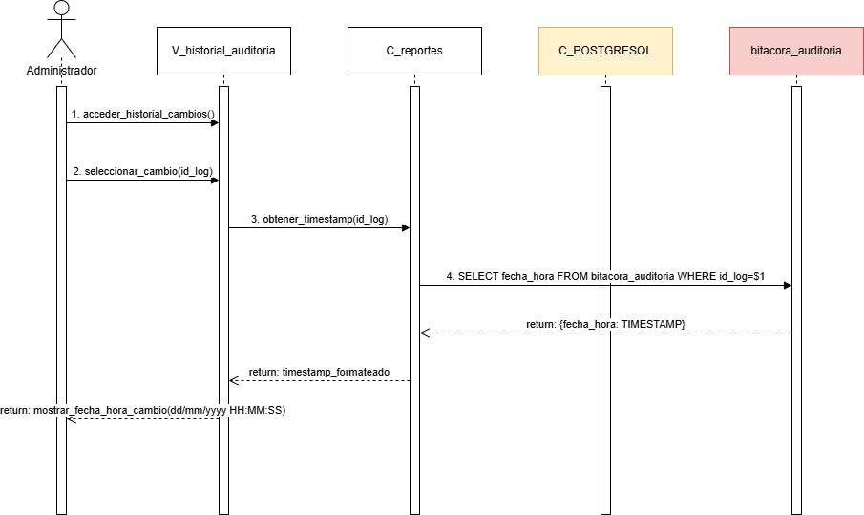
Figura 6.61: Diagrama de Secuencia CU N°29 “Consultando fecha y hora de cambio”
Fuente: Elaboración propia, basada en el desarrollo del sistema (2026).

El proceso inicia cuando el administrador selecciona un registro específico dentro del historial de auditoría. El sistema consulta la base de datos para recuperar la fecha y hora exacta en que fue realizada la modificación correspondiente. Posteriormente, la información es procesada y formateada para su correcta visualización en la interfaz. Finalmente, el sistema presenta los datos temporales asociados al cambio, permitiendo conocer con precisión el momento en que ocurrió la actualización de la información.

A continuación, se presenta la figura 6.62 correspondiente a la vista del CU N°29 "Consultando fecha y hora de cambio en orden",
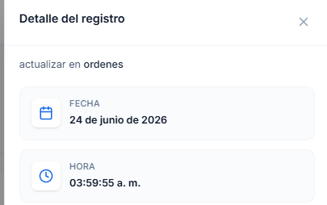
Figura 6.62: Vista CU N°29 ‘’Consultando fecha y hora de cambio en orden’’
Fuente: Elaboración propia, basada en el desarrollo del sistema (2026).

6.30 Caso de Uso 39: Registrando equipo en inventario
Permite registrar en el inventario el uso de un equipo. Esta funcionalidad aporta orden al sistema, ya que permite conocer los equipos disponibles y los que están relacionados a una orden de trabajo.
A continuación, se presenta la tabla 6.30 correspondiente al CU N°39 "Registrando equipo".

Caso de Uso N°39 | Registrando equipo
Actores | Administrativo, Jefe.
Propósito | Permitir el ingreso de nuevos equipos al inventario del sistema.
Precondiciones | El administrador debe encontrarse en el módulo de administración de activos.
Resumen | El sistema procesa la información de los activos ingresados al sistema.
Postcondiciones | Los activos quedan registrados en el inventario operario.
Tipos | Primario
Curso normal de eventos
Acciones de los actores | Respuesta del sistema
1. Accede al módulo de administración de activos.  3. Selecciona “registrar equipo”.  5. Confirma el registro. | 2. Muestra opciones del inventario.  4. Muestra el formulario de registro.  6. Valida los datos ingresados.  7. Almacena la información en el inventario.  8. Muestra un mensaje de registro exitoso.
Tabla 6.30: Caso de uso N°39 “Registrando equipo”
Fuente: Elaboración propia, basada en el desarrollo del sistema (2026).

Caso de prueba: Se registra cualquier equipo en inventario.

Resultado esperado: Equipo registrado correctamente.

Resultado obtenido: Equipo aparece en el sistema.

A continuación, se presenta la figura 6.63 correspondiente al diagrama de secuencia del CU N°39 "Registrando equipo en inventario", donde se muestra el equipo utilizado asociado a una orden de trabajo.
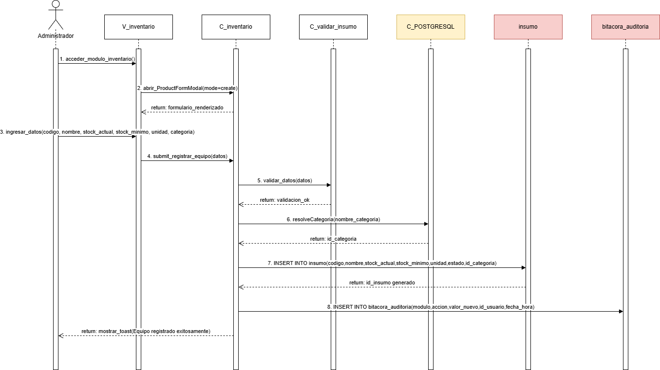

Figura 6.63: Diagrama de Secuencia CU N°39 “Registrando equipo”
Fuente: Elaboración propia, basada en el desarrollo del sistema (2026).

El proceso comienza cuando el administrador accede al módulo de inventario y selecciona la opción para registrar un nuevo equipo o actualizar la información de uno existente. A través de la interfaz, el usuario ingresa los datos correspondientes, tales como nombre del equipo, stock disponible, estado y categoría. Posteriormente, el controlador valida la información ingresada para verificar que cumpla con los requisitos establecidos por el sistema. Una vez validada, la información es almacenada en la base de datos PostgreSQL y se registra la acción realizada en la bitácora de auditoría para mantener la trazabilidad de las operaciones. Finalmente, el sistema confirma que el equipo fue registrado correctamente y actualiza el inventario disponible para su utilización en futuras órdenes de trabajo.

A continuación, se presenta la figura 6.64 correspondiente a la vista del CU N°39 "Registrando equipo en inventario",
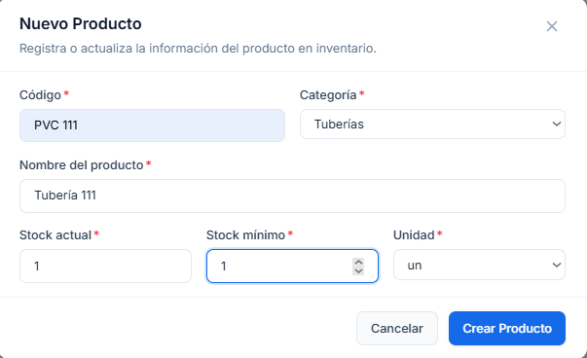
Figura 6.64: Vista CU N°29 ‘’Registrando equipo en inventario’’
Fuente: Elaboración propia, basada en el desarrollo del sistema (2026).

6.31 Caso de Uso 40: Validando datos del equipo
Permite consultar el detalle de los datos del equipo de una orden de trabajo. Esta funcionalidad facilita revisar los datos de un equipo en el inventario.
A continuación, se presenta la tabla 6.31 correspondiente al CU N°40 "Validando datos de equipo".

Caso de Uso N°40 | Validando datos de equipo.
Actores | Administrador, Jefe.
Propósito | Verificar que los datos ingresados del equipo sean correctos, completos y válidos antes de su registro.
Precondiciones | El administrador o jefe ha ingresado datos en el formulario.
Resumen | El sistema revisa los datos del equipo para asegurar su consistencia.
Postcondiciones | Datos validados correctamente o errores detectados.
Tipos | Secundario.
Curso normal de eventos
Acciones de los actores | Respuesta del sistema
1. Ingresa datos del equipo. | 2. Captura la información ingresada.  3. Verifica que los campos estén completos.  4. Valida formato y tipo de datos.  5. Detecta errores o inconsistencias.  6. Notifica dentro del formulario los datos ingresados incorrectamente.
Tabla 6.31: Caso de uso N°40 “Validando datos de equipo”
Fuente: Elaboración propia, basada en el desarrollo del sistema (2026).

Caso de prueba: Se consulta el detalle de información de los datos

Resultado esperado: Se muestran en detalle los datos del equipo.

Resultado obtenido: Detalle del equipo mostrado exitosamente.

A continuación, se presenta la figura 6.65 correspondiente al diagrama de secuencia del CU N°40 "Validando datos de equipo", donde se representa la validación de la información de un equipo.
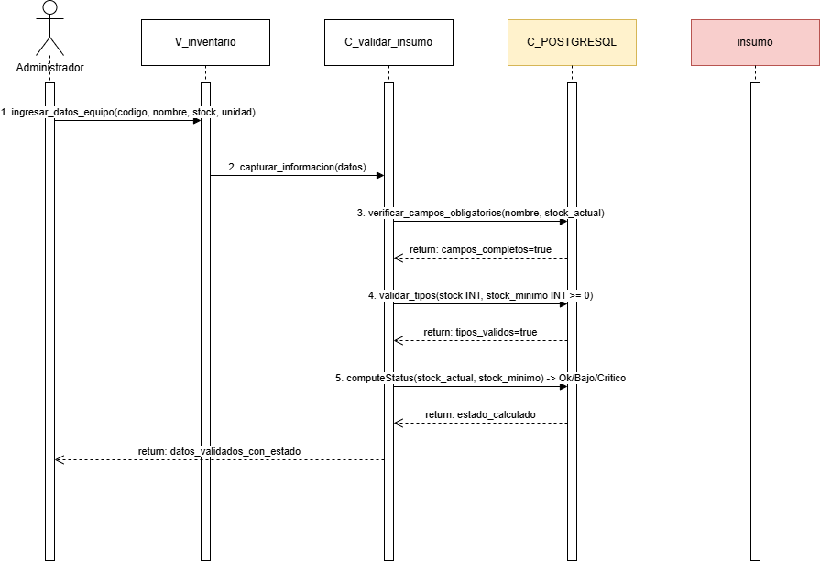
Figura 6.65: Diagrama de Secuencia CU N°40 “Validando datos de equipo”
Fuente: Elaboración propia, basada en el desarrollo del sistema (2026).

El proceso inicia cuando el administrador selecciona un equipo previamente registrado en el inventario y decide modificar alguno de sus datos. A través de la interfaz de gestión, el usuario actualiza información relacionada con el stock, estado, descripción o disponibilidad del equipo. El controlador recibe la solicitud y valida que los cambios sean consistentes con las reglas de negocio definidas. Posteriormente, la información es actualizada en la base de datos PostgreSQL y el sistema registra la modificación realizada en la bitácora de auditoría, almacenando los datos necesarios para futuras consultas de seguimiento. Finalmente, el sistema confirma que la actualización fue realizada exitosamente y refleja los cambios en el inventario disponible para la gestión operativa.

A continuación, se presenta la figura 6.66 correspondiente a la vista del CU N°40 "Validando datos del equipo",

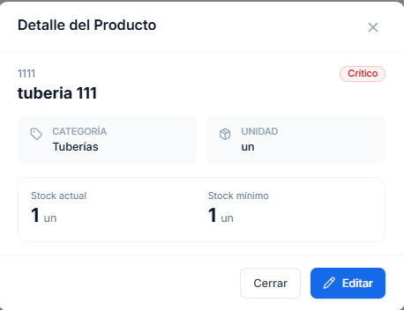
Figura 6.66: Vista CU N°40 ‘’Validando datos del equipo’’
Fuente: Elaboración propia, basada en el desarrollo del sistema (2026).

6.32 Caso de Uso 41: Clasificando tipo de equipo
Permite identificar los tipos de equipo disponibles. Esta funcionalidad permite ver la disponibilidad de equipos e insumos del inventario.
A continuación, se presenta la tabla 6.32 correspondiente al CU N°41 "Clasificando tipo de equipo".

Caso de Uso N°41 | Clasificando tipos de equipo.
Actores | Administrador, Jefe.
Propósito | Permitir asignar una categoría al equipo como un camión o manguera para organizar el inventario.
Precondiciones | El administrador se encuentra registrando un equipo en el formulario de inventario.
Resumen | El administrador selecciona el tipo de equipo desde el formulario.
Postcondiciones | El equipo queda clasificado correctamente en el sistema.
Tipos | Secundario.
Curso normal de eventos
Acciones de los actores | Respuesta del sistema
1. Accede al campo “Tipo de equipo”.  3. Selecciona una categoría: camión o insumo. | 2. Muestra opciones disponibles.  4. Registra la selección realizada.  5. Asocia el tipo al equipo.
Tabla 6.32: Caso de Uso N°41 “Clasificando tipos de equipo”
Fuente: Elaboración propia, basada en el desarrollo del sistema (2026).

Caso de prueba: Se crea un nuevo item camión

Resultado esperado: Camión aparece correctamente listado según filtro.

Resultado obtenido: Camión aparece listado.

A continuación, se presenta la figura 6.67 correspondiente al diagrama de secuencia del CU N°41 "Clasificando tipos de equipo", donde se muestran los tipos de equipo disponibles en el inventario.
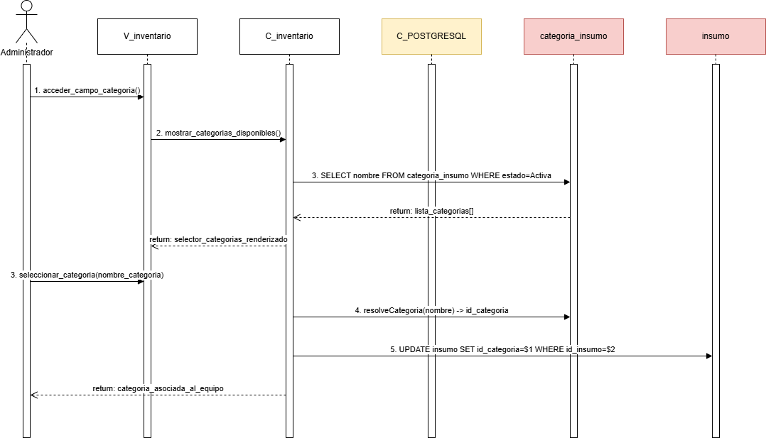
Figura 6.67 Diagrama de Secuencia CU N°41 “Clasificando tipos de equipo”
Fuente: Elaboración propia, basada en el desarrollo del sistema (2026).

A continuación, se presenta la figura 6.68 correspondiente a la vista del CU N°41 "Clasificando tipo de equipo",

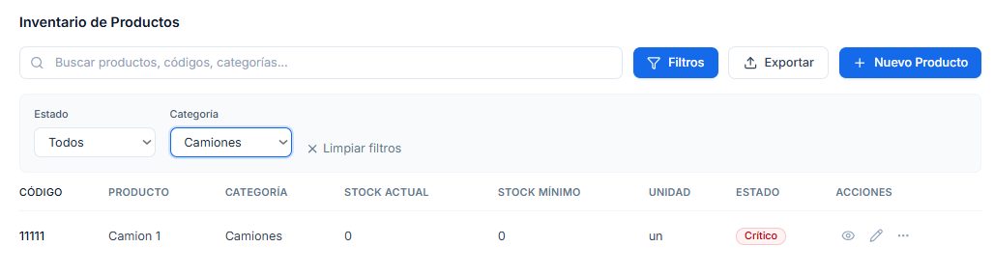Figura 6.68: Vista CU N°41 ‘’Clasificando tipo de equipo’’
Fuente: Elaboración propia, basada en el desarrollo del sistema (2026).

6.33 Caso de Uso 42: Verificando duplicidad de equipo
Permite verificar si hay un equipo duplicado en el inventario. Esta funcionalidad permite mantener un orden preciso de los equipos y sus datos.
A continuación, se presenta la tabla 6.33 correspondiente al CU N°42 "Verificando duplicidad de equipo".

Caso de Uso N°42 | Verificando duplicidad de equipo.
Actores | Administrador, Jefe.
Propósito | Evitar el registro de equipos ya existentes en el inventario.
Precondiciones | El administrador ha ingresado datos identificadores del equipo.
Resumen | El sistema revisa si el equipo ya existe en el inventario.
Postcondiciones | Se informa duplicidad del dato a registrar.
Tipos | Secundario.
Curso normal de eventos
Acciones de los actores | Respuesta del sistema
1. Ingresa datos del equipo. | 2. Captura la información ingresada.  3. Busca coincidencias en el inventario.  4. Verifica existencia previa.  5. Notifica por pantalla la existencia previa del equipo.
Tabla 6.33: Caso de Uso N°42 “Verificando duplicado de equipos”
Fuente: Elaboración propia, basada en el desarrollo del sistema (2026).

Caso de prueba: Se ingresa un ítem con elementos duplicados.

Resultado esperado: No permite ingresar el ítem en el sistema.

Resultado obtenido: Ítem no es posible ser ingresado.

A continuación, se presenta la figura 6.69 correspondiente al diagrama de secuencia del CU N°42 "Verificando duplicidad de equipo", donde se representa la consulta del momento asociado a un equipo.
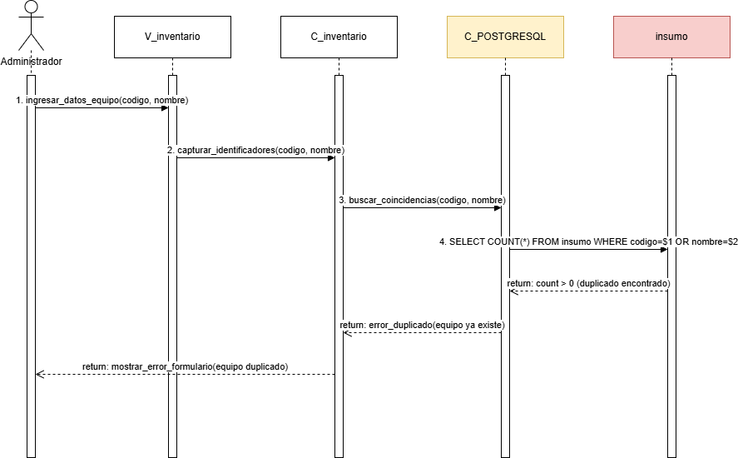
Figura 6.69. Diagrama de Secuencia CU N°42 “Verificando duplicado de equipos”
Fuente: Elaboración propia, basada en el desarrollo del sistema (2026).

El proceso comienza cuando el administrador accede al módulo de inventario y selecciona un equipo previamente registrado para su eliminación. El sistema verifica que el equipo no se encuentre asociado a una orden de trabajo activa o a un proceso operativo vigente. Posteriormente, se procesa la solicitud y se elimina el registro correspondiente de la base de datos. Además, la acción queda registrada en la bitácora de auditoría para mantener la trazabilidad de las modificaciones realizadas. Finalmente, el sistema confirma la eliminación y actualiza automáticamente el listado de inventarios disponibles.

A continuación, se presenta la figura 6.70 correspondiente a la vista del CU N°42 "Verificando duplicidad de equipo",
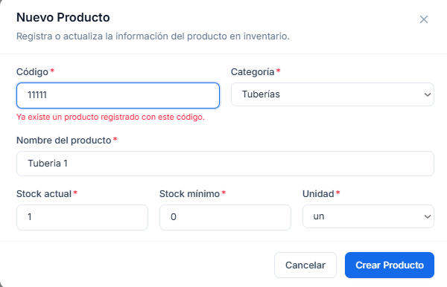
Figura 6.70: Vista CU N°42 ‘’Verificando duplicidad de equipo’’
Fuente: Elaboración propia, basada en el desarrollo del sistema (2026)

6.34 Caso de Uso 43: Confirmando registro de equipo
Permite confirmar el registro de un equipo en el sistema. Esta funcionalidad facilita verificar la información de un equipo.
A continuación, se presenta la tabla 6.34 correspondiente al CU N°43 "Confirmando registro de equipo".

Caso de Uso N°43 | Confirmando registro de equipo.
Actores | Administrativo, jefe.
Propósito | Informar al administrador que el equipo ha sido registrado correctamente.
Precondiciones | El equipo ha sido almacenado en el sistema.
Resumen | El sistema muestra una confirmación del registro exitoso.
Postcondiciones | El administrador recibe confirmación del proceso.
Tipos | Secundario.
Curso normal de eventos
Acciones de los actores | Respuesta del sistema
1. Hace click en “Registrar equipo”. | 2. Procesa la información.  3. Almacena la información en el sistema.  4. Genera un mensaje por pantalla confirmando el registro exitoso del equipo.
Tabla 6.34: Caso de Uso N°43 “Confirmando registro de equipos”
Fuente: Elaboración propia, basada en el desarrollo del sistema (2026).

Caso de prueba: Se ingresa un ítem en el inventario.

Resultado esperado: Se genera una notificación.

Resultado obtenido: Es posible visualizar la notificación por pantalla.

A continuación, se presenta la figura 6.71 correspondiente al diagrama de secuencia del CU N°43 "Confirmando registro de equipo", donde se muestra el proceso de confirmación del registro de un equipo.
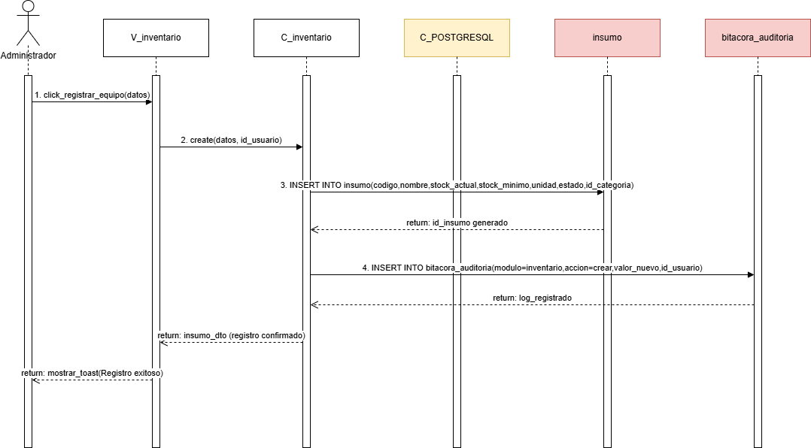
Figura 6.71: Diagrama de Secuencia CU N°43 “Confirmando registro de equipos”
Fuente: Elaboración propia, basada en el desarrollo del sistema (2026).

El proceso comienza cuando el administrador accede al módulo de inventario y solicita visualizar los equipos registrados. El sistema consulta la base de datos y recupera la totalidad de los registros disponibles. Posteriormente, organiza la información y la presenta en formato de listado para facilitar su revisión. Finalmente, el usuario obtiene una vista completa del inventario disponible dentro de la organización.

A continuación, se presenta la figura 6.72 correspondiente a la vista del CU N°43 "Confirmando registro de equipo",
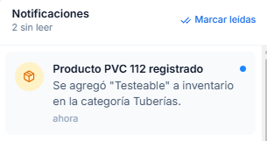
Figura 6.72: Vista CU N°43 ‘’Confirmando registro de equipo’’
Fuente: Elaboración propia, basada en el desarrollo del sistema (2026)

6.35 Caso de uso N°44: Consultando inventario en tiempo real.
Permite visualizar los objetos del inventario en tiempo real. Esta funcionalidad facilita revisar la disponibilidad de los insumos y equipos del inventario.
A continuación, se presenta la tabla 6.35 correspondiente al CU N°44 "Consultando inventario en tiempo real".

Caso de Uso N°44 | Consultando inventario en tiempo real
Actores | Administrativo, Jefe
Propósito | Permitir al usuario visualizar el listado completo y actualizado de los equipos disponibles en la empresa.
Precondiciones | El usuario debe tener acceso al módulo de operaciones y los equipos deben estar registrados.
Resumen | El actor ingresa a la opción de inventario para revisar el estado actual de toda la maquinaria.
Postcondiciones | Se despliega en pantalla la información técnica y operativa de los equipos de la empresa.
Tipos | Primario
Curso normal de eventos
Acciones de los actores | Respuesta del sistema
1. Ingresa al módulo de “Operaciones”.  3. Selecciona la opción “Inventario de Equipos”. | 2. Carga las opciones del módulo operativo.  4. Recupera la base de datos de maquinaria en tiempo real.  5. Muestra el listado con nombre, categoría y estado.
Tabla 6.35: Caso de Uso N°44 “Consultando inventario en tiempo real”
Fuente: Elaboración propia, basada en el desarrollo del sistema (2026).

Caso de prueba: Se ingresa al módulo Inventario.

Resultado esperado: Listado de ítems en el inventario.

Resultado obtenido: Listado mostrado exitosamente.

A continuación, se presenta la figura 6.73 correspondiente al diagrama de secuencia del CU N°44 "Consultando inventario en tiempo real", donde se representa la solicitud y visualización del inventario.
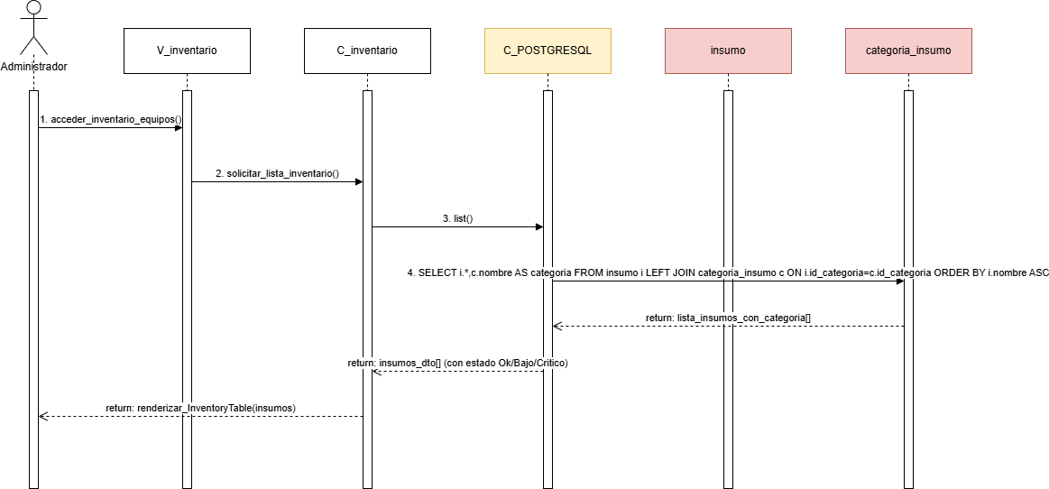
Figura 6.73: Diagrama de Secuencia CU N°44 “Consultando inventario en tiempo real”
Fuente: Elaboración propia, basada en el desarrollo del sistema (2026).

El proceso inicia cuando el administrador selecciona un equipo específico desde el listado de inventario. El sistema recupera toda la información asociada al registro seleccionado, incluyendo características, stock, estado y demás datos relevantes. Posteriormente, la información es presentada en una vista detallada para su análisis. Finalmente, el usuario puede revisar completamente los antecedentes del equipo registrado.

A continuación, se presenta la figura 6.74 correspondiente a la vista del CU N°44 "Consultando inventario en tiempo real",
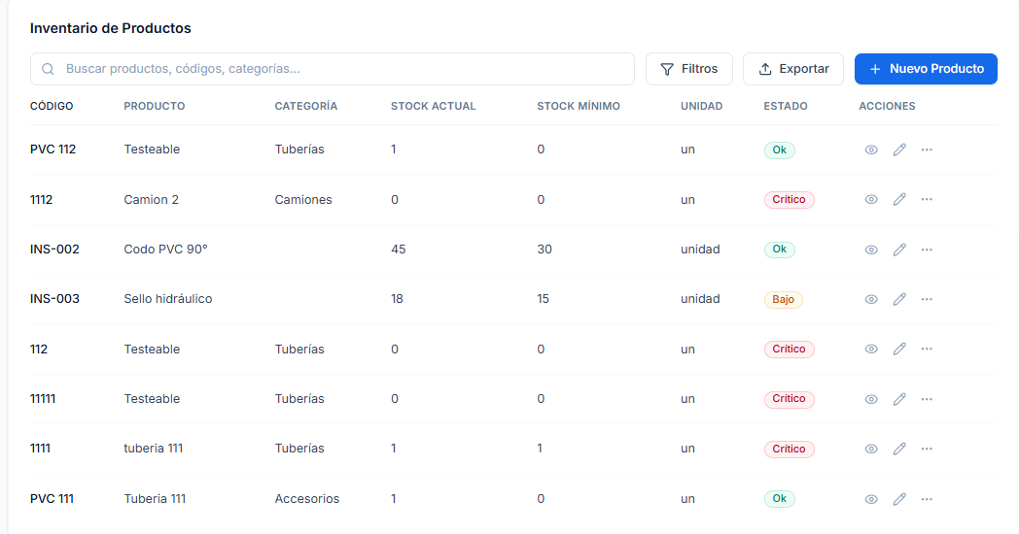
Figura 6.74: Vista CU N°44 ‘’Consultando inventario en tiempo real’’
Fuente: Elaboración propia, basada en el desarrollo del sistema (2026)

6.36 Caso de uso N°45 Filtrando maquinaria por categoría y estado.
Permite filtrar maquinarias dependiendo del estado y la categoría de estas. Esta funcionalidad permite gestionar correctamente el inventario.
A continuación, se presenta la tabla 6.36 correspondiente al CU N°45 "Filtrando maquinaria por categoría y estado".

Caso de Uso N°45 | Filtrando maquinaria por categoría y estado.
Actores | Administrativo, Jefe.
Propósito | Facilitar la localización de equipos específicos mediante el uso de filtros predefinidos.
Precondiciones | El usuario debe estar dentro de la pantalla de consulta de inventario.
Resumen | El actor aplica filtros de categoría o estado para refinar los resultados de la lista de equipos.
Postcondiciones | El sistema muestra únicamente los equipos que cumplen con los criterios seleccionados.
Tipos | Primario
Curso normal de eventos
Acciones de los actores | Respuesta del sistema
1. Accede a la barra de filtros del inventario.  3. Selecciona los criterios de búsqueda deseados.  5. Presiona el botón “Aplicar Filtros”. | 2. Despliega las opciones  4. Procesa la solicitud y actualiza la lista en pantalla.  6. Presenta los resultados filtrados al usuario.
Tabla 6.36: Caso de Uso N°45 “Filtrando maquinaria por categoría y estado”
Fuente: Elaboración propia, basada en el desarrollo del sistema (2026).

Caso de prueba: Se filtra ítem por estado.

Resultado esperado: Filtros aplicados correctamente.

Resultado obtenido: Se muestra el listado acorde a los filtros.

A continuación, se presenta la figura 6.75 correspondiente al diagrama de secuencia del CU N°45 "Filtrando maquinaria por categoría y estado", donde se muestran los tipos de maquinaria y el estado de estas.
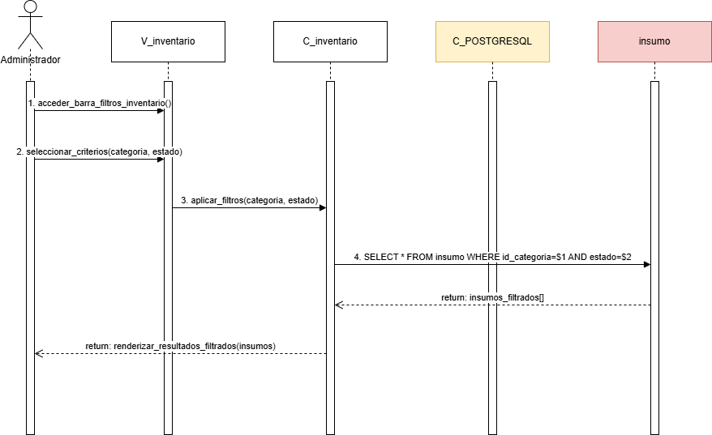
Figura 6.75: Diagrama de Secuencia CU N°45 “Filtrando maquinaria por categoría y estado”
Fuente: Elaboración propia, basada en el desarrollo del sistema (2026)

El proceso comienza cuando el administrador registra una actividad de mantenimiento realizada sobre un equipo. El sistema recibe la información ingresada y valida los datos correspondientes al procedimiento efectuado. Posteriormente, almacena el registro en la base de datos y actualiza el historial del equipo. Además, la acción es registrada en la bitácora de auditoría para fines de control y seguimiento. Finalmente, el sistema confirma el registro exitoso del mantenimiento realizado.

A continuación, se presenta la figura 6.76 correspondiente a la vista del CU N°45 "Filtrando maquinaria por categoría y estado",
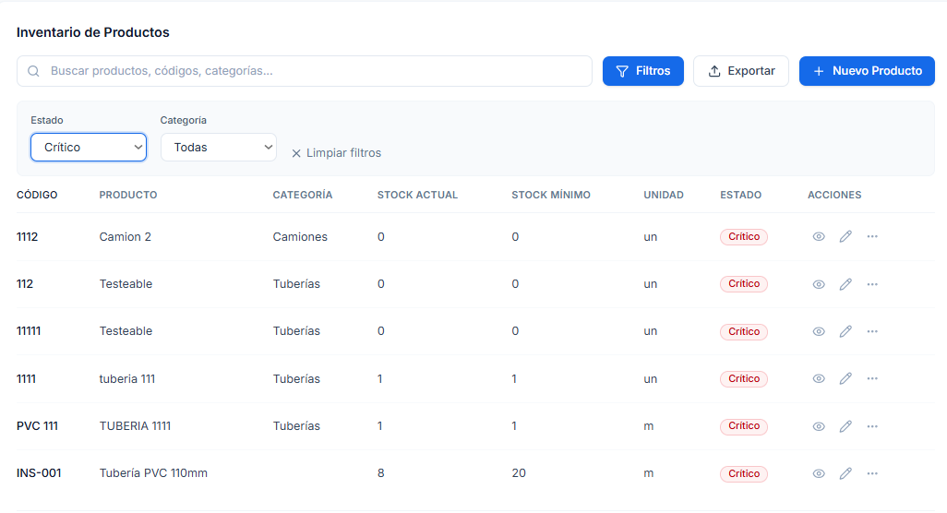
Figura 6.76: Vista CU N°45 ‘’Filtrando maquinaria por categoría y estado’’
Fuente: Elaboración propia, basada en el desarrollo del sistema (2026)

3.37 Caso de uso N°46: Verificando disponibilidad de equipo para asignación.
Corresponde a la verificación de la disponibilidad de un equipo para una orden de trabajo. Esta funcionalidad permite mantener un orden y actualización del inventario para la asignación de maquinaria.
A continuación, se presenta la tabla 6.37 correspondiente al CU N°46 "Verificando disponibilidad de equipo para asignación".

Caso de Uso N°46 | Verificando disponibilidad de equipo para asignación.
Actores | Administrativo.
Propósito | Determinar si un equipo específico se encuentra libre para ser utilizado en un nuevo servicio.
Precondiciones | El equipo consultado debe estar registrado en el inventario.
Resumen | El actor consulta el indicador de disponibilidad de un equipo para coordinar su logística.
Postcondiciones | El sistema informa claramente si el equipo está "Disponible" o "Asignado".
Tipos | Primario
Curso normal de eventos
Acciones de los actores | Respuesta del sistema
1. Identifica un equipo en el listado de inventario.  3. Revisa la columna de "Estado de Disponibilidad". | 2. Consulta el estado de asignación en la base de datos.  4. Muestra visualmente el estado actual.
Tabla 6.37: Caso de Uso N°46 “Verificando disponibilidad de equipo para asignación”
Fuente: Elaboración propia, basada en el desarrollo del sistema (2026).

Caso de prueba: Verificar que el sistema permite consultar directamente la disponibilidad de un equipo registrado en el inventario.

Resultado esperado: El sistema consulta el estado actual del equipo en la base de datos y muestra de forma clara si el equipo se encuentra "Disponible".

Resultado obtenido: El sistema muestra correctamente el estado de disponibilidad del equipo seleccionado.

A continuación, se presenta la figura 6.77 correspondiente al diagrama de secuencia del CU N°46 "Verificando disponibilidad de equipo para asignación", donde se muestra el proceso de verificación del estado y asignación de un equipo a una orden de trabajo.
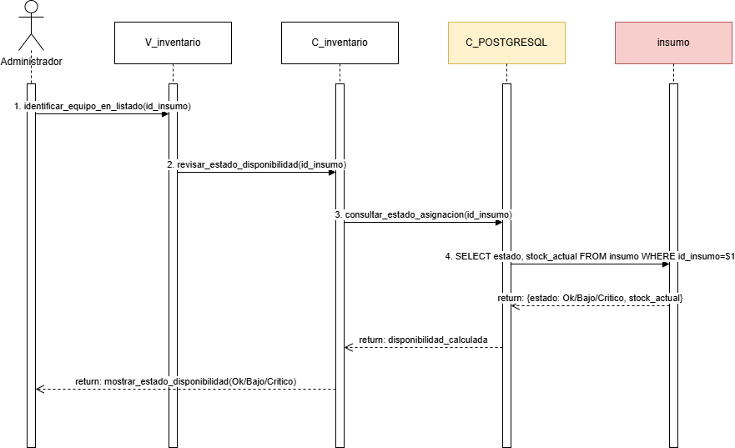
Figura 6.77: Diagrama de Secuencia CU N°46 “Verificando disponibilidad de equipo para asignación”
Fuente: Elaboración propia, basada en el desarrollo del sistema (2026)

El proceso inicia cuando el administrador solicita visualizar el historial de mantenimiento de un equipo determinado. El sistema consulta los registros asociados al equipo seleccionado y recupera toda la información histórica disponible. Posteriormente, organiza los datos cronológicamente y los presenta en la interfaz de usuario. Finalmente, el administrador puede revisar todas las intervenciones realizadas sobre el equipo durante su ciclo de vida.

A continuación, se presenta la figura 6.78 correspondiente a la vista del CU N°46 "Verificando disponibilidad de equipo para asignación ",
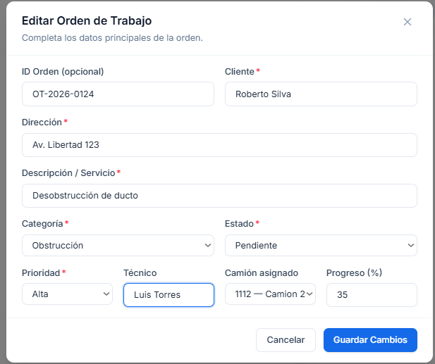
Figura 6.78: Vista CU N°46 ‘’Verificando disponibilidad de equipo para asignación’’
Fuente: Elaboración propia, basada en el desarrollo del sistema (2026)

6.38 Caso de uso N°47: Consultando orden de trabajo asociada a un equipo
Corresponde a la visualización de un equipo con respecto a una orden de trabajo. Esta funcionalidad permite identificar el equipo y el estado de la orden de trabajo.
A continuación, se presenta la tabla 6.38 correspondiente al CU N°47 "Consultando orden de trabajo asociada a un equipo".

Caso de Uso N°47 | Consultando orden de trabajo asociada a un equipo.
Actores | Administrador, Jefe
Propósito | Identificar a qué servicio y operario está asignado actualmente un equipo que no está disponible.
Precondiciones | El equipo seleccionado debe estar en estado "Asignado".
Resumen | El actor solicita ver el detalle de la orden de trabajo que mantiene ocupado al equipo.
Postcondiciones | Se muestra el número de orden y la ubicación donde se encuentra el equipo.
Tipos | Primario
Curso normal de eventos
Acciones de los actores | Respuesta del sistema
1. Selecciona un equipo con estado "Asignado".  3. Hace clic en el enlace de la orden asociada. | 2. Vincula el ID del equipo con la orden de trabajo activa.  4. Redirige al usuario al detalle de la orden de trabajo correspondiente.
Tabla 6.38: Caso de Uso N°47 “Consultando orden de trabajo asociada a un equipo”
Fuente: Elaboración propia, basada en el desarrollo del sistema (2026).

Caso de prueba: Se selecciona un camión del listado de inventarios.

Resultado esperado: Se accede al detalle de la orden dónde está vinculado el equipo.

Resultado obtenido: Se muestra por pantalla el detalle.

A continuación, se presenta la figura 6.79 correspondiente al diagrama de secuencia del CU N°47 "Consultando orden de trabajo asociada a un equipo", donde se visualiza la orden de trabajo relacionada a un equipo.
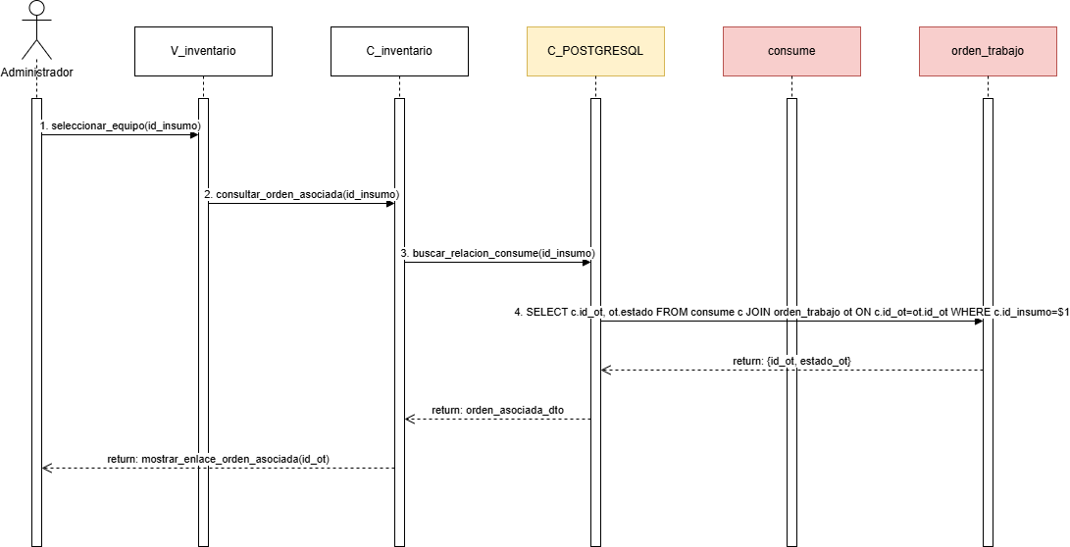
Figura: 6.79: Diagrama de Secuencia CU N°47 “Consultando orden de trabajo asociada a un equipo”
Fuente: Elaboración propia, basada en el desarrollo del sistema (2026).

El proceso comienza cuando el administrador registra el ingreso de nuevas unidades al inventario. El sistema recibe la cantidad ingresada y valida la información proporcionada. Posteriormente, actualiza el stock disponible en la base de datos y registra la operación realizada para mantener el control de inventario. Finalmente, el sistema refleja el nuevo stock disponible y confirma el éxito de la operación.

A continuación, se presenta la figura 6.80 correspondiente a la vista del CU N°47 "Consultando orden de trabajo asociada a un equipo",
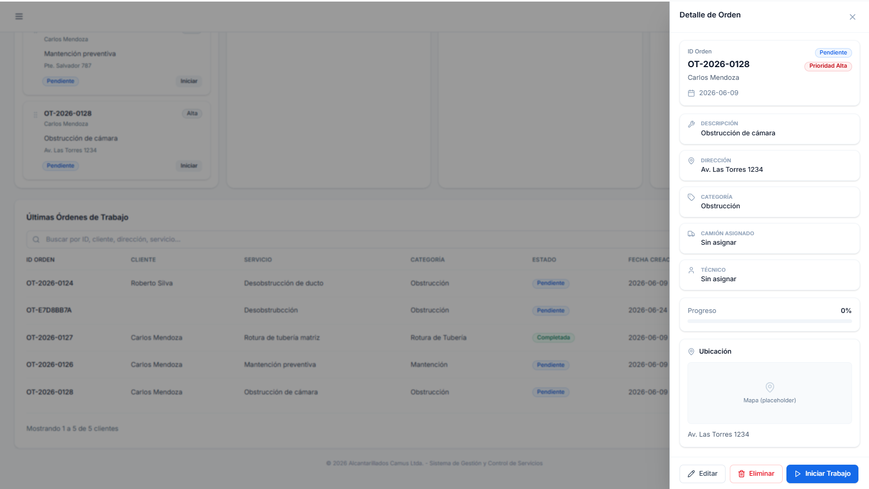
Figura 6.80: Vista CU N°46 ‘’Consultando orden de trabajo asociada a un equipo’
Fuente: Elaboración propia, basada en el desarrollo del sistema (2026)

6.39 Caso de uso N°48: Actualizando estado de mantenimiento de equipo
Permite visualizar la actualización del estado del mantenimiento de un equipo. Esta funcionalidad permite mantener los equipos en buen estado y organizar su fecha de mantención.
A continuación, se presenta la tabla 6.39 correspondiente al CU N°48 "Actualizando estado de mantenimiento de equipo".

Caso de Uso N°48 | Actualizando estado de mantenimiento de equipo.
Actores | Jefe, Administrador
Propósito | Modificar el estado operativo de un equipo para reflejar su condición técnica real.
Precondiciones | El usuario debe tener permisos para editar información del inventario.
Resumen | El actor cambia el estado de un equipo para evitar su asignación.
Postcondiciones | El nuevo estado se refleja inmediatamente en todo el sistema.
Tipos | Primario
Curso normal de eventos
Acciones de los actores | Respuesta del sistema
1. Selecciona el equipo que requiere cambio de estado.  3. Cambia el estado en el menú desplegable.  5. Guarda la modificación. | 2. Habilita la edición del perfil de la maquinaria.  4. Valida que el equipo no esté en una orden activa.  6. Actualiza el historial y el estado visual del equipo.
Tabla 6.39: Caso de Uso N°48 “Actualizando estado de mantenimiento de equipo”
Fuente: Elaboración propia, basada en el desarrollo del sistema (2026).

Caso de prueba: Actualiza el estado del equipo.

Resultado esperado: Estado de equipo actualizado.

Resultado obtenido: Equipo con nuevo estado se muestra en el sistema.

A continuación, se presenta la figura 6.81 correspondiente al diagrama de secuencia del CU N°48 "Actualizando estado de mantenimiento de equipo", donde se muestra el proceso de actualización de datos de un equipo.
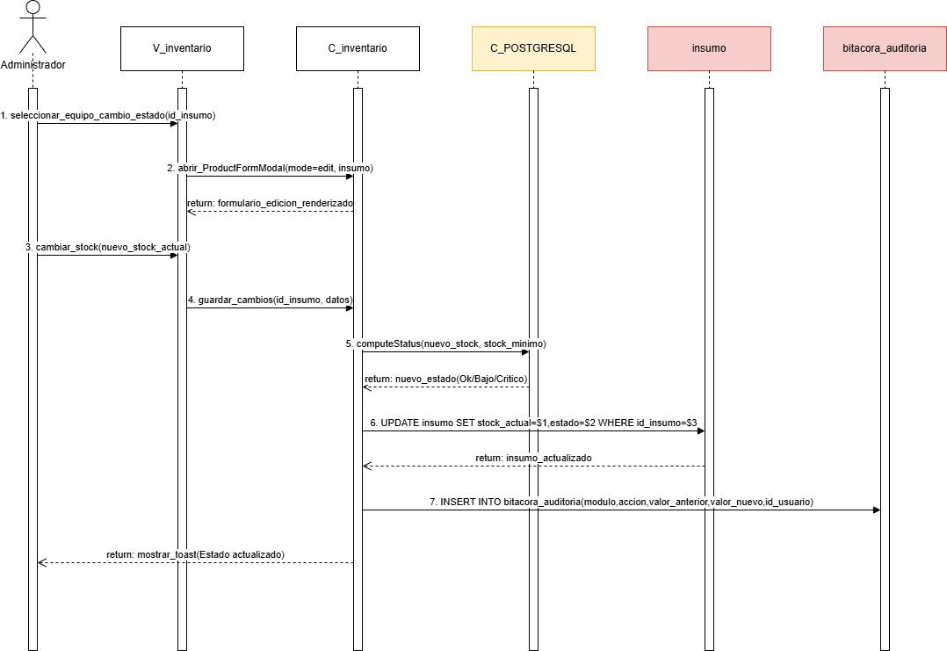
Figura: 6.81: Diagrama de Secuencia CU N°48 “Actualizando estado de mantenimiento de equipo”
Fuente: Elaboración propia, basada en el desarrollo del sistema (2026).

El proceso inicia cuando el administrador registra la utilización o retiro de equipos desde el inventario. El sistema valida que exista stock suficiente para realizar la operación solicitada. Posteriormente, actualiza la cantidad disponible en la base de datos y registra el movimiento efectuado para mantener la trazabilidad de los recursos. Finalmente, el sistema confirma la actualización del inventario y muestra el nuevo stock disponible.

A continuación, se presenta la figura 6.82 correspondiente a la vista del CU N°48 "Actualizando estado de mantenimiento de equipo",

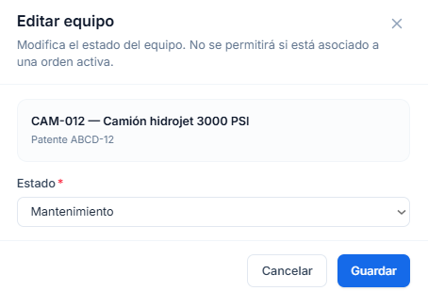
Figura 6.82: Vista CU N°48 ‘’Actualizando estado de mantenimiento de equipo’’
Fuente: Elaboración propia, basada en el desarrollo del sistema (2026)
6.40 Caso de uso N°49: Registrando estado de pago inicial
Corresponde al registro del estado del pago inicial de una orden de trabajo. Esta funcionalidad asegura que una orden tenga su estado financiero.
A continuación, se presenta la tabla 6.40 correspondiente al CU N°49 "Registrando estado de pago inicial".

Caso de Uso N°49 | Registrando estado de pago inicial.
Actores | Administrador.
Propósito | Asignar automáticamente el estado "Pendiente" a cada nueva orden para iniciar su seguimiento de cobro.
Precondiciones | El administrativo ha finalizado el registro de una nueva orden de trabajo.
Resumen | El sistema vincula un registro financiero a la orden de trabajo con el estado de pago por defecto.
Postcondiciones | La orden queda disponible en el dashboard financiero con estado "Pendiente".
Tipos | Primario
Curso normal de eventos
Acciones de los actores | Respuesta del sistema
1. Finaliza el ingreso de datos del servicio. | 2. Procesa la apertura del folio financiero.  3. Asigna automáticamente el estado pendiente.  4. Vincula el monto neto del servicio a la orden.
Tabla 6.40: Caso de Uso N°49 “Registrando estado de pago inicial”
Fuente: Elaboración propia, basada en el desarrollo del sistema (2026).

Caso de prueba: Se crea una nueva factura.

Resultado esperado: Se guarda con estado financiero inicial.

Resultado obtenido: Estado inicial almacenado correctamente.

A continuación, se presenta la figura 6.83 correspondiente al diagrama de secuencia del CU N°49 "Registrando estado de pago inicial", donde se observa la creación del estado financiero de una orden de trabajo.
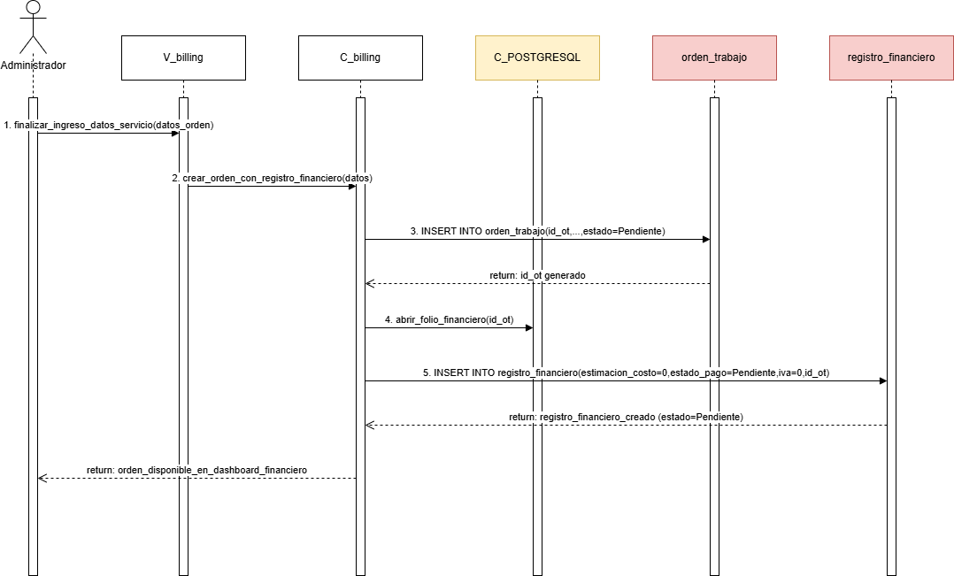
Figura 6.83: Diagrama de Secuencia CU N°49 “Registrando estado de pago inicial”
Fuente: Elaboración propia, basada en el desarrollo del sistema (2026).

El proceso comienza cuando el sistema verifica periódicamente los niveles de inventario disponibles. Al detectar que un equipo o recurso alcanza un nivel mínimo definido previamente, se genera automáticamente una alerta preventiva. Posteriormente, la notificación es enviada a los usuarios responsables de la gestión del inventario. Finalmente, el sistema registra el evento para mantener evidencia del aviso emitido y facilitar la reposición oportuna de los recursos.

A continuación, se presenta la figura 6.84 correspondiente a la vista del CU N°49 "Registrando estado de pago inicial",

Figura 6.84: Vista CU N°49 ‘’Registrando estado de pago inicial’’
Fuente: Elaboración propia, basada en el desarrollo del sistema (2026)

6.41 Caso de uso N°50: Actualizando pago total de servicio
Permite obtener el monto pagado por el servicio prestado. Esta funcionalidad garantiza la correcta relación entre el pago y el estado del servicio.
A continuación, se presenta la tabla 6.41 correspondiente al CU N°50 "Actualizando pago total del servicio".

Caso de Uso N°50 | Actualizando pago total de servicio.
Actores | Administrador, Jefe.
Propósito | Reflejar que la obligación financiera ha sido cumplida y cerrar el saldo de la orden.
Precondiciones | La orden de trabajo debe estar en estado "Pendiente", "Abonado" o "Vencido".
Resumen | El actor registra el pago total recibido y el sistema actualiza el estado a "Pagado".
Postcondiciones | El saldo de la orden queda en cero y se actualiza el historial financiero.
Tipos | Primario
Curso normal de eventos
Acciones de los actores | Respuesta del sistema
1. Accede al módulo de pagos.  3. Ingresa el monto total del pago.  5. Confirma la actualización del estado. | 2. Muestra el detalle del registro seleccionado.  4. Valida que el monto coincida con la deuda total.  6. Informa que el estado fue actualizado a pagado.
Tabla 6.41: Caso de Uso N°50 “Actualizando pago total de servicio”
Fuente: Elaboración propia, basada en el desarrollo del sistema (2026).

Caso de prueba: Se actualiza el estado de una factura ya existente.

Resultado esperado: Estado de pago actualizado.

Resultado obtenido: Se muestra por pantalla el estado de pago actualizado.

A continuación, se presenta la figura 6.85 correspondiente al diagrama de secuencia del CU N°50 "Actualizando pago total de servicio", donde se representa el proceso de actualización del estado de una orden.
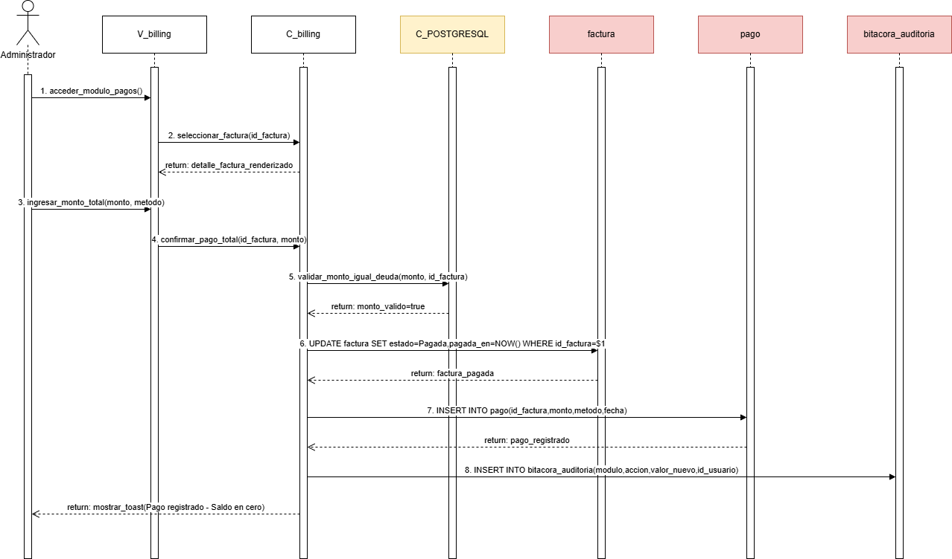
Figura 6.85: Diagrama de Secuencia CU N°50 “Actualizando pago total de servicio”
Fuente: Elaboración propia, basada en el desarrollo del sistema (2026).

El proceso inicia cuando el administrador accede al módulo de alertas de inventario. El sistema consulta las notificaciones activas relacionadas con faltantes, stock mínimo o incidencias registradas. Posteriormente, organiza la información y la presenta en una vista consolidada para facilitar su revisión. Finalmente, el usuario puede identificar rápidamente los recursos que requieren atención y tomar las acciones correspondientes para asegurar la continuidad operativa.

A continuación, se presenta la figura 6.86 correspondiente a la vista del CU N°50 "Actualizando pago total de servicio",

Figura 6.86: Vista CU N°50 ‘’Actualizando pago total de servicio’’
Fuente: Elaboración propia, basada en el desarrollo del sistema (2026)

6.42 Caso de uso N°51: Registrando abono parcial de servicio
Corresponde al registro del abono realizado por un servicio. Esta funcionalidad permite mantener un pago parcial del servicio prestado.
A continuación, se presenta la tabla 6.42 correspondiente al CU N°51 "Registrando abono parcial de servicio".

Caso de Uso N°51 | Registrando abono parcial de servicio.
Actores | Administrativo.
Propósito | Permitir el registro de pagos menores al total, manteniendo el control del saldo restante.
Precondiciones | La orden debe tener un monto pendiente de pago.
Resumen | El actor ingresa un pago parcial y el sistema calcula automáticamente el nuevo saldo.
Postcondiciones | La orden cambia su estado a abonado y muestra el dinero restante por cobrar.
Tipos | Primario
Curso normal de eventos
Acciones de los actores | Respuesta del sistema
1. Selecciona la opción de modificar pago.  3. Ingresa el monto parcial recibido.  5. Guarda los cambios. | 2. Muestra las opciones de estado disponibles.  4. Resta el monto del total y calcula el saldo pendiente.  6. Actualiza el estado de la orden a abonado
Tabla 6.42: Caso de Uso N°51 “Registrando abono parcial de servicio”
Fuente: Elaboración propia, basada en el desarrollo del sistema (2026).

Caso de prueba: Se registra el pago en una orden vencida.

Resultado esperado: Se calcula el pago restante en base al monto ingresado.

Resultado obtenido: Monto por pagar mostrado por pantalla.

A continuación, se presenta la figura 6.87 correspondiente al diagrama de secuencia del CU N°51 "Registrando abono parcial de servicio", donde se muestra el ingreso de la suma abonada por el servicio prestado.
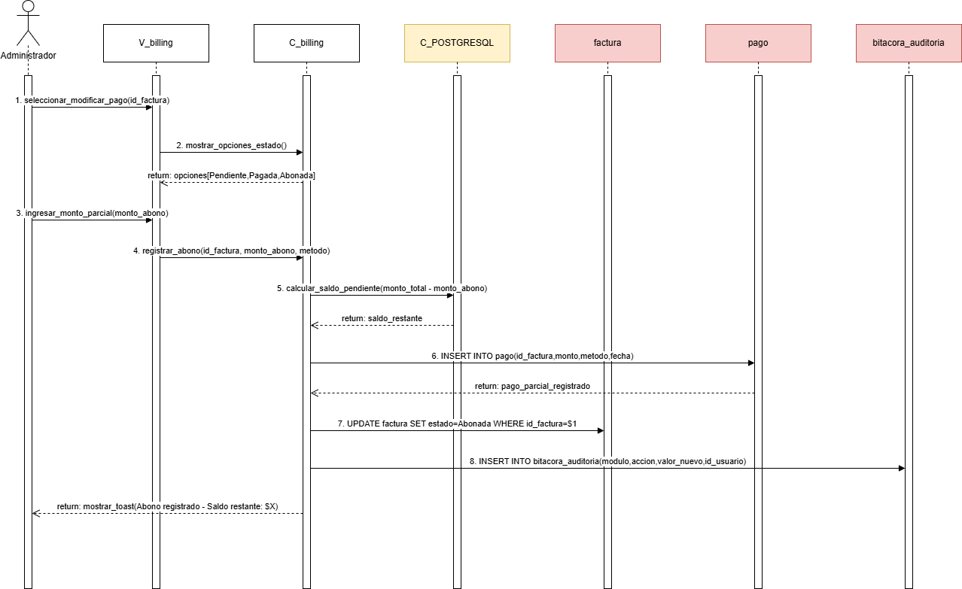
Figura 6.87: Diagrama de Secuencia CU N°51 “Registrando abono parcial de servicio”
Fuente: Elaboración propia, basada en el desarrollo del sistema (2026).
El proceso comienza cuando el administrador accede al módulo de facturación y selecciona una factura pendiente de pago. Desde la interfaz de billing, el sistema muestra las opciones disponibles para la gestión de pagos asociados al servicio. Posteriormente, el usuario ingresa el monto correspondiente al abono parcial realizado por el cliente y confirma la operación.
Una vez recibida la información, el controlador valida el monto ingresado y calcula automáticamente el saldo restante de la factura. Luego, se registra el pago parcial en la base de datos PostgreSQL mediante la creación de un nuevo registro asociado a la factura correspondiente. Posteriormente, el sistema actualiza el estado financiero de la factura considerando el nuevo saldo pendiente y almacena la operación realizada en la bitácora de auditoría para mantener la trazabilidad del proceso.
Finalmente, el sistema confirma que el abono ha sido registrado exitosamente y muestra en pantalla el nuevo saldo pendiente de la factura, permitiendo al usuario continuar con la gestión financiera del servicio.
A continuación, se presenta la figura 6.88 correspondiente a la vista del CU N°51 "Registrando abono parcial de servicio",
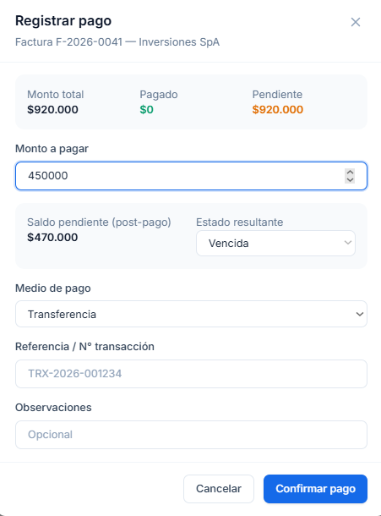
Figura 6.88: Vista CU N°51 ‘’Registrando abono parcial de servicio’’
Fuente: Elaboración propia, basada en el desarrollo del sistema (2026)

6.43 Caso de uso N°52: Consultando situación financiera de órdenes
Permite visualizar la situación financiera de las órdenes de trabajo vigentes. Esta funcionalidad facilita la consulta de la información monetaria asociada a una orden de trabajo.
A continuación, se presenta la tabla 6.43 correspondiente al CU N°52 "Consultando situación financiera de órdenes".

Caso de Uso N°52 | Consultando situación financiera de órdenes.
Actores | Jefe, Administrador
Propósito | Facilitar la revisión de cobros pendientes y la salud financiera de los servicios prestados.
Precondiciones | El usuario debe tener acceso al módulo de órdenes de trabajo.
Resumen | El actor consulta la lista de órdenes filtrando por los estados financieros definidos.
Postcondiciones | Se visualiza el listado detallado con montos y estados de pago.
Tipos | Primario
Curso normal de eventos
Acciones de los actores | Respuesta del sistema
1. Accede al módulo de órdenes de trabajo.  3. Solicita consultar el estado de pago.  5. Revisa la información detallada de la orden. | 2. Muestra las opciones de estado disponibles.  4. Muestra el estado.  6. Presenta el resumen financiero asociado a la orden.
Tabla 6.43: Caso de Uso N°52 “Consultando situación financiera de órdenes”
Fuente: Elaboración propia, basada en el desarrollo del sistema (2026).

Caso de prueba: Se filtra por estado de pago de órdenes.

Resultado esperado: Muestra las órdenes por estado de pago.

Resultado obtenido: Se respetan los filtros y se muestran las órdenes que coincidan con dicho filtro.

A continuación, se presenta la figura 6.89 correspondiente al diagrama de secuencia del CU N°52 "Consultando situación financiera de órdenes", donde se representa la consulta y visualización de la finanza registrada en el sistema.
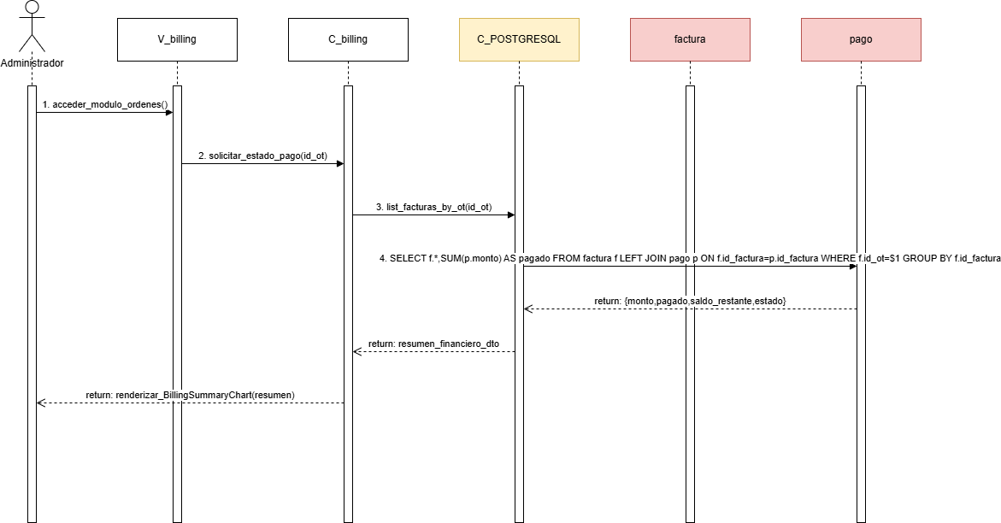
Figura 6.89: Diagrama de Secuencia CU N°52 “Consultando situación financiera de órdenes”
Fuente: Elaboración propia, basada en el desarrollo del sistema (2026).

El proceso inicia cuando el administrador accede al módulo de órdenes y selecciona la opción para visualizar la situación financiera de una orden de trabajo específica. A través de la interfaz de billing, el usuario puede seleccionar el estado de pago o el registro financiero que desea consultar.
El controlador recibe la solicitud y realiza una consulta en la base de datos PostgreSQL para obtener la información relacionada con facturas emitidas, pagos registrados, montos abonados y saldos pendientes asociados a la orden seleccionada. Para ello, se consolidan los datos provenientes de las entidades de factura y pago, permitiendo construir un resumen financiero completo.
Una vez obtenida la información, el sistema genera un resumen financiero que incluye el estado actual de la orden, los montos pagados y el saldo pendiente. Finalmente, la información es enviada a la interfaz para su visualización mediante tablas o gráficos, permitiendo al administrador conocer de manera rápida la situación financiera de cada servicio registrado.

A continuación, se presenta la figura 6.90 correspondiente a la vista del CU N°52 "Consultando situación financiera de órdenes",
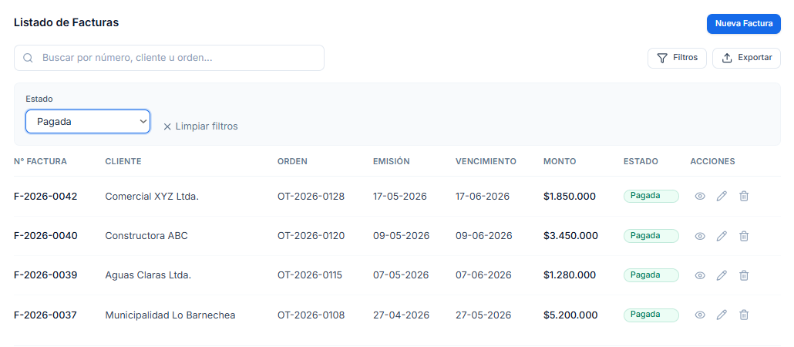
Figura 6.90: Vista CU N°52 ‘’Consultando situación financiera de órdenes’
Fuente: Elaboración propia, basada en el desarrollo del sistema (2026)

6.44 Caso de uso 62: Generando reporte financiero de ingresos
Permite generar una vista de los ingresos de la empresa. Esta funcionalidad facilita la visualización y el estado financiero.
A continuación, se presenta la tabla 6.44 correspondiente al CU N°62 "Generando reporte financiero de ingresos".
Caso de Uso N°62 | Generando reporte financiero de ingresos
Actores | Administrador, jefe.
Propósito | Habilitar la generación de un informe financiero de ingresos basado en los pagos efectuados por los clientes.
Precondiciones | Debe haber pagos registrados.  Debe haber órdenes de trabajo finalizadas.
Resumen | El actor pide un reporte financiero y el sistema lo crea tomando en cuenta los ingresos obtenidos.
Postcondiciones | Informe financiero generado correctamente.
Tipos | Primario
Curso normal de eventos
Acciones de los actores | Respuesta del sistema
1. Accede al módulo de reportes.  3. Selecciona reporte financiero.  5. Ingresa parámetros.  7. Confirma. | 2. Muestra opciones disponibles.  4. Solicita parámetros: fecha, periodo.  6. Valida la información.  8. Genera el reporte con datos de pagos y servicios.
Tabla 6.44: Caso de Uso N°62 “Generando reporte financiero de ingresos”
Fuente: Elaboración propia, basada en el desarrollo del sistema (2026).

Caso de prueba: Accede al apartado financiero del módulo reportes.

Resultado esperado: Se muestra un reporte financiero de la empresa.

Resultado obtenido: Gráficos generados en base a los números financieros de la empresa.

A continuación, se presenta la figura 6.91 correspondiente al diagrama de secuencia del CU N°62 "Generando reporte financiero de ingresos", donde se muestra el proceso de consulta y creación de reporte financiero de la empresa.
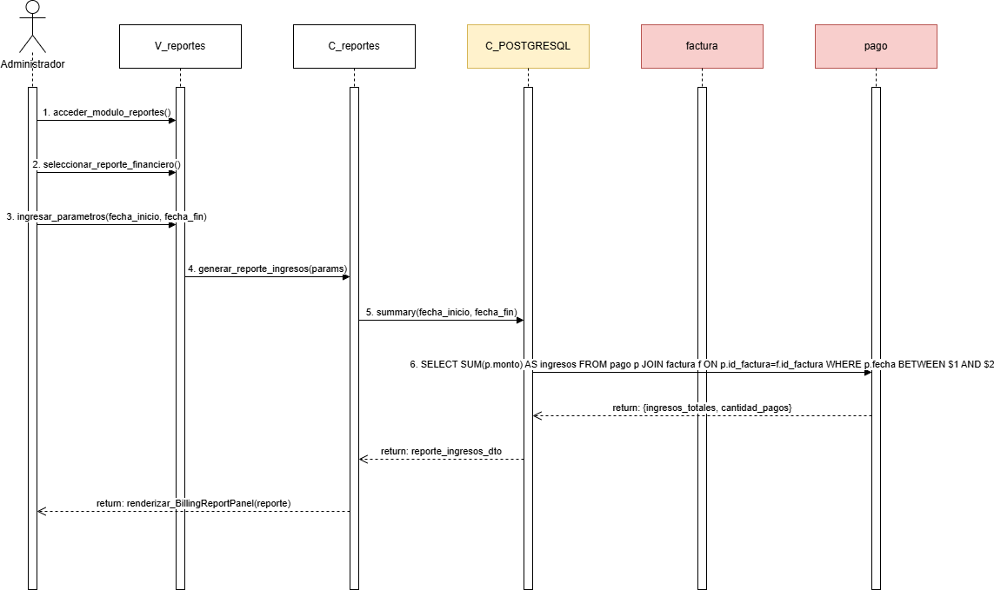
Figura 6.91: Diagrama de Secuencia CU N°62“Generando reporte financiero de ingresos”
Fuente: Elaboración propia, basada en el desarrollo del sistema (2026).
El proceso comienza cuando el administrador accede al módulo de reportes y selecciona la opción de generación de reportes financieros de ingresos. A continuación, el usuario especifica un rango de fechas para delimitar el período que será analizado por el sistema.
Una vez ingresados los parámetros, el controlador procesa la solicitud y envía una consulta a la base de datos PostgreSQL. El sistema recupera todas las facturas pagadas y los pagos registrados dentro del rango indicado, calculando automáticamente el total de ingresos generados durante el período seleccionado. Además, se contabiliza la cantidad de pagos efectuados y se consolidan los datos necesarios para la elaboración del reporte.
Posteriormente, el sistema construye un objeto de reporte financiero que contiene los ingresos acumulados y las métricas relevantes obtenidas durante la consulta. Finalmente, la información es enviada a la interfaz para ser presentada mediante tablas, indicadores y gráficos, permitiendo al administrador analizar el rendimiento financiero de la empresa durante el período evaluado.

A continuación, se presenta la figura 6.92 correspondiente a la vista del CU N°62 "Generando reporte financiero de ingresos",
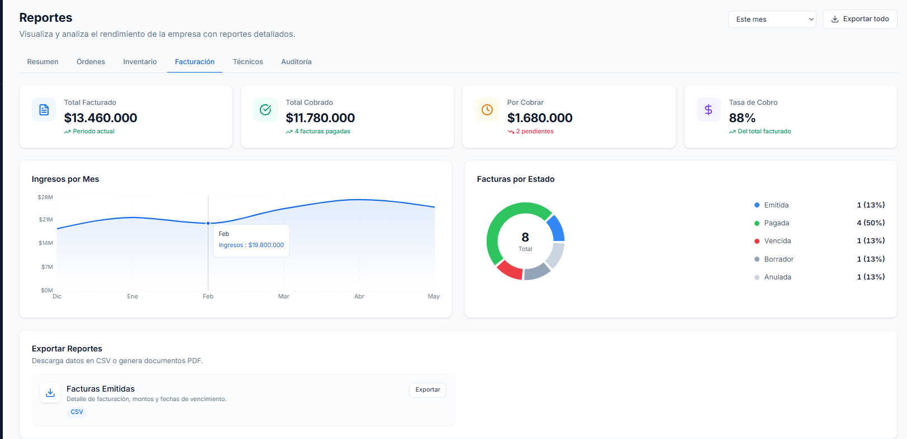
Figura 6.92: Vista CU N°62 ‘’Generando reporte financiero de ingresos’’
Fuente: Elaboración propia, basada en el desarrollo del sistema (2026)

6.45 Caso de uso 63: Consultando ingresos por periodo
Permite visualizar los ingresos de la empresa por periodos. Esta funcionalidad facilita la identificación de la trayectoria de los ingresos.
A continuación, se presenta la tabla 6.45 correspondiente al CU N°63 "Consultando ingresos por periodo".

Caso de Uso N°63 | Consultando ingresos por periodo.
Actores | Administrador, jefe.
Propósito | Permite ver los ingresos de la empresa en un período dado.
Precondiciones | Deben existir registros de pagos.
Resumen | El actor consulta los ingresos, filtrando por fechas o periodos específicos.
Postcondiciones | Ingresos mostrados correctamente.
Tipos | Primario
Curso normal de eventos
Acciones de los actores | Respuesta del sistema
1. Accede a reportes financieros.  3. Selecciona rango de fechas.  5. Ejecuta la consulta. | 2. Muestra filtros disponibles.  4. Procesa los datos.  6. Muestra los ingresos del periodo.
Tabla 6.45: Caso de Uso N°63 “Consultando ingresos por periodo”
Fuente: Elaboración propia, basada en el desarrollo del sistema (2026).

Caso de prueba: Selecciona un rango de fechas.

Resultado esperado: Ingresos para esas fechas.

Resultado obtenido: Ingresos correspondientes a esas fechas mostrado por pantalla.

A continuación, se presenta la figura 6.93 correspondiente al diagrama de secuencia del CU N°63 "Consultando ingresos por periodo", donde se representa el proceso de filtrado y visualización de los ingresos de la empresa.
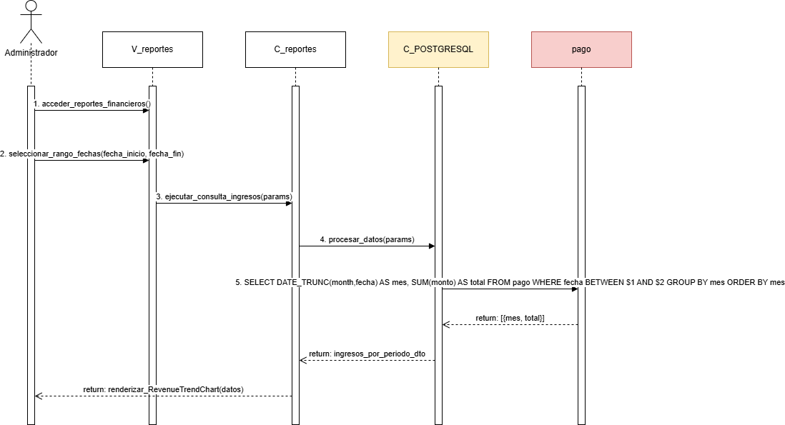
Figura 6.93: Diagrama de Secuencia CU N°63“Consultando ingresos por periodo”
Fuente: Elaboración propia, basada en el desarrollo del sistema (2026).
El proceso inicia cuando el administrador accede al módulo de reportes financieros y selecciona la opción para consultar ingresos por período. Posteriormente, define un rango de fechas específico que será utilizado para realizar el análisis financiero.
El controlador recibe los parámetros ingresados y ejecuta una consulta sobre la base de datos PostgreSQL para obtener todos los pagos registrados dentro del período seleccionado. Durante la consulta, el sistema agrupa los ingresos por mes o por período temporal según corresponda, calculando automáticamente los montos acumulados para cada intervalo de tiempo.
Una vez obtenidos los resultados, el sistema procesa la información y genera una estructura de datos que representa la evolución de los ingresos durante el período consultado. Finalmente, la interfaz presenta los resultados mediante gráficos de tendencias y reportes visuales, permitiendo al administrador identificar comportamientos financieros, períodos de mayor recaudación y posibles variaciones en los ingresos de la empresa.
A continuación, se presenta la figura 6.94 correspondiente a la vista del CU N°63 " Consultando ingresos por periodo",
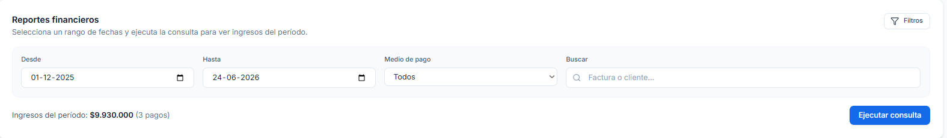
Figura 6.94: Vista CU N°63 ‘’Consultando ingresos por periodo’’
Fuente: Elaboración propia, basada en el desarrollo del sistema (2026)

6.46 Caso de uso 64: Exportando reporte financiero
Permite exportar los reportes financieros de la empresa. Esta funcionalidad permite obtener el reporte para poder compartirlo o analizarlo por otros medios.
A continuación, se presenta la tabla 6.46 correspondiente al CU N°64 "Exportando reporte financiero".

Caso de Uso N°64 | Exportando reporte financiero
Actores | Administrador, jefe.
Propósito | Permite exportar el reporte financiero generado.
Precondiciones | Debe existir un reporte generado.
Resumen | El actor exporta el reporte financiero en un formato digital: PDF, Excel.
Postcondiciones | Reporte exportado correctamente.
Tipos | Primario
Curso normal de eventos
Acciones de los actores | Respuesta del sistema
1. Visualiza un reporte financiero.  3.Selecciona formato (PDF/Excel).  5. Confirma descarga. | 2. Muestra opciones de exportación.  4 Genera el archivo.  6.Descarga el reporte.
Tabla 6.46: Caso de Uso N°64 “Exportando reporte financiero”
Fuente: Elaboración propia, basada en el desarrollo del sistema (2026).

Caso de prueba: Se exporta reporte financiero.

Resultado esperado: Reporte financiero exportado correctamente.

Resultado obtenido: Reporte exportado en el formato seleccionado.

A continuación, se presenta la figura 6.95 correspondiente al diagrama de secuencia del CU N°64 "Exportando reporte financiero", donde se muestra la obtención de un archivo con el reporte.
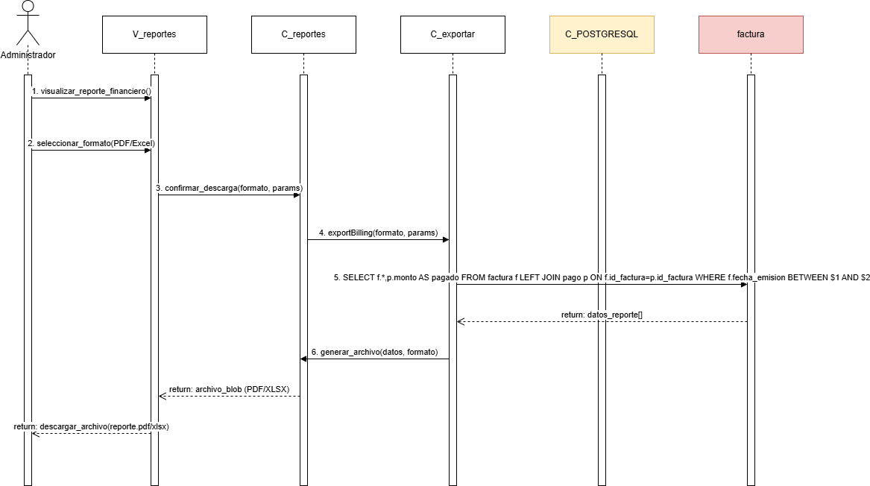
Figura 6.95: Diagrama de Secuencia CU N°64 “Exportando reporte financiero”
Fuente: Elaboración propia, basada en el desarrollo del sistema (2026).

El proceso comienza cuando el administrador accede al módulo de reportes y selecciona un reporte financiero previamente generado. A continuación, el usuario elige la opción de exportación y define el formato de salida deseado, pudiendo corresponder a PDF, Excel u otro formato soportado por el sistema.
Una vez recibida la solicitud, el controlador recupera la información financiera asociada al reporte seleccionado y verifica que los datos se encuentren correctamente generados. Posteriormente, el sistema procesa la información y construye el archivo de exportación incorporando tablas, indicadores financieros, totales acumulados y gráficos correspondientes al período consultado.
Finalizada la generación del documento, el sistema almacena temporalmente el archivo y habilita su descarga para el usuario. Adicionalmente, la acción puede ser registrada en la bitácora de auditoría para mantener trazabilidad sobre la generación y exportación de reportes. Finalmente, el administrador recibe una confirmación indicando que el reporte financiero ha sido exportado correctamente y se encuentra disponible para su descarga o almacenamiento.
A continuación, se presenta la figura 6.96 correspondiente a la vista del CU N°64 "Exportando reporte financiero",

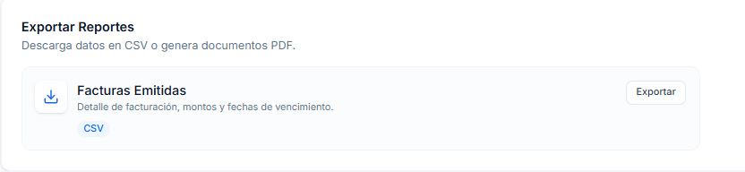
Figura 6.96: Vista CU N°64 ‘’Exportando reporte financiero’’
Fuente: Elaboración propia, basada en el desarrollo del sistema (2026)

6.47 Caso de uso 65: Generando reporte de costos operacionales
Permite generar un reporte con los costos de las operaciones realizadas. Esta funcionalidad permite hacer una comparativa entre los ingresos y los costos operacionales y verificar la rentabilidad del servicio.
A continuación, se presenta la tabla 6.47 correspondiente al CU N°65 "Generando reporte de costos operacionales".

Caso de Uso N°65 | Generando reporte de costos operacionales.
Actores | Administrador, jefe.
Propósito | Generar un reporte financiero de los costos asociados a la operación.
Precondiciones | Deben existir registros de costos: personal, combustible, maquinaria, insumos.
Resumen | El actor pide un reporte de costos y el sistema lo crea tomando en cuenta los gastos operacionales.
Postcondiciones | Reporte de costos generado correctamente.
Tipos | Primario
Curso normal de eventos
Acciones de los actores | Respuesta del sistema
1. Accede al módulo de reportes.  3. Selecciona reporte de costos.  5. Ingresa el periodo.  7. Confirma. | 2. Muestra las opciones.  4. Solicita parámetros.  6. Valida la información.  8. Genera el reporte con costos operacionales.
Tabla 6.47: Caso de Uso N°65 “Generando reporte de costos operacionales”
Fuente: Elaboración propia, basada en el desarrollo del sistema (2026).

Caso de prueba: Verificar que el sistema genere correctamente un reporte de costos operacionales para un período determinado.

Resultado esperado: El sistema valida los parámetros ingresados y genera un reporte que contiene los costos operacionales.

Resultado obtenido: El sistema genera correctamente el reporte de costos operacionales para el período indicado.

A continuación, se presenta la figura 6.97 correspondiente al diagrama de secuencia del CU N°65 "Generando reporte de costos operacionales", donde se representa el proceso de obtención del reporte de costos.
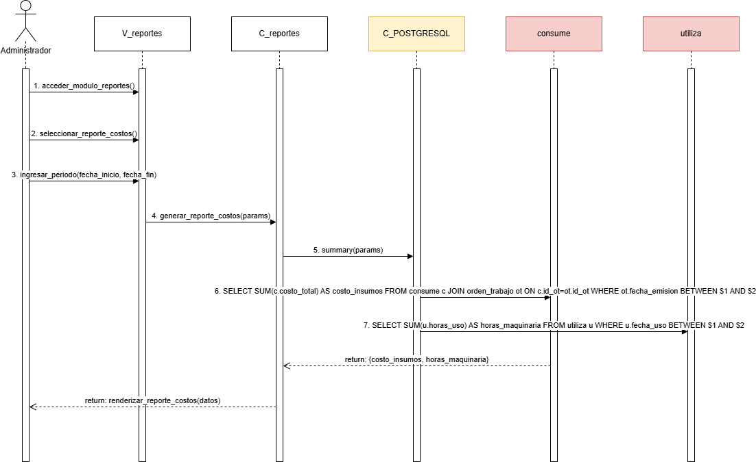
Figura 6.97: Diagrama de Secuencia CU N°65 “Generando reporte de costos operacionales”
Fuente: Elaboración propia, basada en el desarrollo del sistema (2026).

El proceso comienza cuando el administrador accede al módulo de reportes del sistema y selecciona la opción para generar un reporte de costos operacionales. Desde la interfaz, el usuario define el período de análisis ingresando una fecha de inicio y una fecha de término, parámetros que serán utilizados para recopilar la información financiera correspondiente al intervalo solicitado.
Una vez recibidos los datos, el controlador de reportes procesa la solicitud y coordina la generación del informe. Para ello, realiza consultas a la base de datos PostgreSQL con el objetivo de recopilar todos los costos asociados a la operación de la empresa durante el período seleccionado. Entre los datos obtenidos se consideran los consumos de insumos utilizados en los servicios ejecutados, así como la utilización de maquinaria y recursos operacionales involucrados en las órdenes de trabajo.
Posteriormente, el sistema consolida la información obtenida desde las distintas fuentes, calculando los montos totales asociados a materiales, insumos, combustible, horas de maquinaria y demás gastos operacionales registrados. Esta información es organizada y estructurada para facilitar su interpretación y análisis.
Finalmente, el sistema genera el reporte de costos operacionales y lo presenta al administrador mediante tablas y resúmenes consolidados. El informe permite identificar los principales gastos de la operación, evaluar la eficiencia en el uso de recursos y disponer de información confiable para la planificación financiera y la toma de decisiones relacionadas con la optimización de costos dentro de la organización.

6.48 Caso de uso 68: Generando reporte de utilidad
Corresponde a la generación de reportes de utilidad dentro del sistema. Esta funcionalidad permite a los usuarios con permisos administrativos obtener información financiera consolidada, considerando los ingresos y costos registrados durante un período determinado, facilitando el análisis económico y la toma de decisiones.
A continuación, se presenta la tabla 6.48 correspondiente al CU N°68 "Generando reporte de utilidad".
Caso de Uso N° 68 | Generando reporte de utilidad.
Actores | Administrador, jefe
Propósito | Permitir generar un reporte financiero que integre ingresos y costos.
Precondiciones | Deben existir datos de ingresos y costos.
Resumen | El actor solicita un reporte de utilidad y el sistema calcula la diferencia entre ingresos y costos.
Postcondiciones | Reporte de utilidad generado correctamente.
Tipos | Primario.
Curso normal de eventos
Acciones de los actores | Respuesta del sistema
1. Accede a reportes financieros.  3. Selecciona reporte de utilidad.  5. Ingresa periodo.  7. Confirma. | 2. Muestra opciones.  4. Solicita parámetros.  6. Valida datos.  8. Calcula ingresos - costos y genera el reporte.
Tabla 6.48: Caso de Uso N°68 “Generando reporte de utilidad”
Fuente: Elaboración propia, basada en el desarrollo del sistema (2026).

Caso de prueba: Se accede al módulo de costos

Resultado esperado: Se muestran los gastos en base a las fechas ingresadas.

Resultado obtenido: Costos mostrados por pantalla.

A continuación, se presenta la figura 6.99 correspondiente al diagrama de secuencia del CU N°68 "Generando reporte de utilidad", donde se representa el proceso de solicitud, cálculo y generación del reporte financiero a partir de los datos almacenados en el sistema.
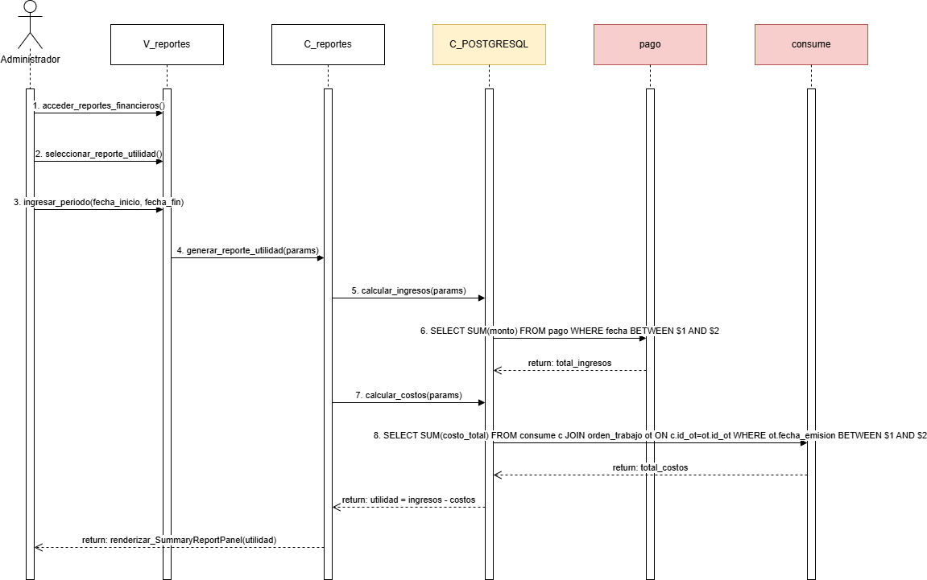
Figura 6.99: Diagrama de Secuencia CU N°68 “Generando reporte de utilidad”
Fuente: Elaboración propia, basada en el desarrollo del sistema (2026).

El proceso comienza cuando el administrador accede al módulo de reportes financieros y selecciona la opción para generar un reporte de utilidad. Desde la interfaz del sistema, el usuario define el período de análisis ingresando un rango de fechas que permitirá calcular el resultado financiero correspondiente al intervalo seleccionado.
Una vez recibidos los parámetros, el controlador de reportes procesa la solicitud y envía las consultas necesarias a la base de datos PostgreSQL. En primer lugar, el sistema obtiene el total de ingresos registrados durante el período consultado mediante la revisión de los pagos asociados a los servicios realizados. Posteriormente, consulta los registros de consumo y gastos operacionales para determinar los costos acumulados durante el mismo intervalo de tiempo.
Con ambos valores disponibles, el sistema realiza automáticamente el cálculo de utilidad, obteniendo la diferencia entre los ingresos generados y los costos asociados a la operación. Esta información es consolidada en una estructura de reporte que resume los principales indicadores financieros del período analizado.
Finalmente, el sistema genera el reporte de utilidad y lo presenta al administrador mediante tablas, indicadores y gráficos resumen. De esta forma, el usuario puede evaluar la rentabilidad de la empresa, analizar el desempeño financiero de los servicios prestados y apoyar la toma de decisiones estratégicas basadas en información actualizada y confiable.

A continuación, se presenta la figura 6.100 correspondiente a la vista del CU N°68 "Generando reporte de utilidad",
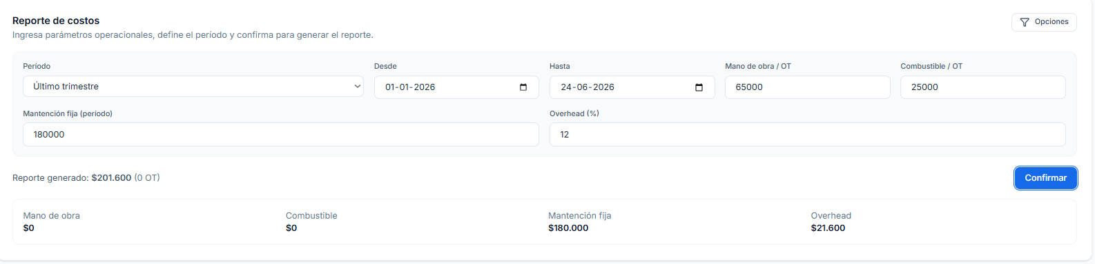
Figura 6.100: Vista CU N°68 ‘’Generando reporte de utilidad’’
Fuente: Elaboración propia, basada en el desarrollo del sistema (2026)

6.49 Caso de uso 69: Consultando estado financiero
Permite consultar el estado financiero de la empresa, visualizando información relacionada a los ingresos, egresos, balances, cuentas por cobrar y otros indicadores económicos.
A continuación, se presenta la tabla 6.69 correspondiente al CU N°69 "Consultando estado financiero".
Caso de Uso N° 69 | Consultando estado financiero
Actores | Administrador, jefe
Propósito | Permitir visualizar el estado económico de la empresa.
Precondiciones | Deben existir datos financieros.
Resumen | El actor consulta el estado financiero basado en ingresos y costos.
Postcondiciones | Estado financiero mostrado correctamente.
Tipos | Primario.
Curso normal de eventos
Acciones de los actores | Respuesta del sistema
1. Accede al módulo financiero.  3. Solicita visualización. | 2. Muestra resumen.  4. Presenta ingresos, costos y utilidad.
Tabla 6.49: Caso de Uso N°69 “Consultando estado financiero”
Fuente: Elaboración propia, basada en el desarrollo del sistema (2026).
Caso de prueba: Accede al módulo financiero.

Resultado esperado: Reporte financiero mostrado por pantalla.

Resultado obtenido: Gráficos y números correspondientes al apartado financiero de la empresa.

A continuación, se presenta la figura 6.101 correspondiente al diagrama de secuencia del CU N°69 "Consultando estado financiero"
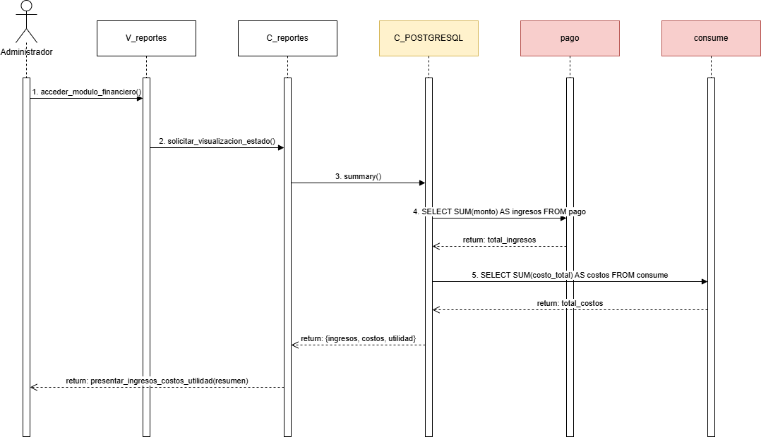
Figura: 6.101 Diagrama de Secuencia CU N°69 “Consultando estado financiero”
Fuente: Elaboración propia, basada en el desarrollo del sistema (2026).

El proceso comienza cuando el administrador accede al módulo financiero desde la sección de reportes del sistema. A través de la interfaz, se solicita la visualización del estado financiero general de la empresa con el fin de obtener una visión consolidada de los ingresos, costos y utilidades registradas hasta el momento.
Una vez recibida la solicitud, el controlador de reportes procesa la consulta y se comunica con la base de datos PostgreSQL para recopilar la información financiera necesaria. En primer lugar, el sistema consulta la entidad de pagos para calcular el total de ingresos obtenidos a partir de los servicios facturados y cancelados por los clientes. Posteriormente, realiza una segunda consulta sobre los registros de consumo o gastos operacionales, permitiendo determinar el total de costos asociados a la ejecución de los servicios.
Con ambos conjuntos de datos disponibles, el sistema consolida la información financiera y genera un resumen ejecutivo que incluye los ingresos totales, los costos acumulados y la utilidad resultante. Esta información es procesada por el controlador y preparada para ser presentada de manera clara y comprensible al usuario.
Finalmente, el sistema muestra en pantalla un panel financiero con indicadores clave de desempeño, permitiendo al administrador evaluar rápidamente la situación económica de la empresa, identificar tendencias financieras y apoyar la toma de decisiones estratégicas relacionadas con la gestión operativa y administrativa de Alcantarillados Camus Ltda.

A continuación, se presenta la figura 6.102 correspondiente a la vista del CU N°69 "Consultando estado financiero",
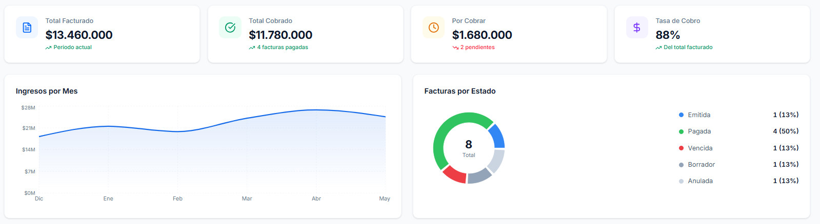
Figura: 6.102 Diagrama de Secuencia CU N°69 “Consultando estado financiero”
Fuente: Elaboración propia, basada en el desarrollo del sistema (2026).

6.50 Caso de uso 70: Exportando reporte financiero completo
Permite generar y exportar un reporte financiero que incluye ingresos, gastos, balances y otros indicadores económicos.
A continuación, se presenta la tabla 6.50 correspondiente al CU N°70” Exportando reporte financiero completo”
Caso de Uso N° 70 | Exportando reporte financiero completo
Actores | Administrador, jefe.
Propósito | Permitir exportar el reporte que integra ingresos y costos.
Precondiciones | Debe existir un reporte generado.
Resumen | El actor exporta el reporte financiero completo en formato digital.
Postcondiciones | Reporte exportado correctamente.
Tipos | Primario
Curso normal de eventos
Acciones de los actores | Respuesta del sistema
1. Visualiza el reporte financiero.  2. Selecciona formato.  3. Confirma la descarga. | 2. Muestra opciones.  4. Genera archivos.  6. Descarga el reporte.
Tabla 6.50: Caso de Uso N°70 “Exportando reporte financiero completo”
Fuente: Elaboración propia, basada en el desarrollo del sistema (2026).

Caso de prueba: Exporta reporte financiero.

Resultado esperado: Reporte financiero exportado correctamente.

Resultado obtenido: Reporte financiero exportado.

A continuación, se presenta la figura 6.103 correspondiente al diagrama de secuencia del CU N°70” Exportando reporte financiero completo”
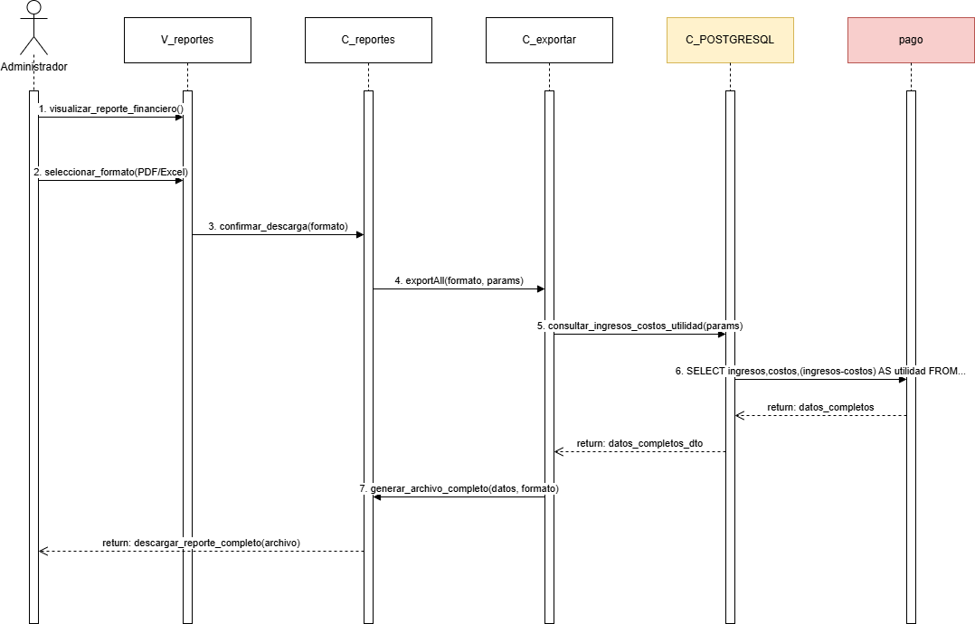
Diagrama de Secuencia CU N°70 Tabla 2.70: Caso de Uso N°70 “Exportando reporte financiero completo”
Fuente: Elaboración propia, basada en el desarrollo del sistema (2026).
El proceso inicia cuando el administrador accede al módulo de reportes y visualiza un reporte financiero previamente generado. Desde la interfaz, el usuario selecciona la opción de exportación y elige el formato de descarga deseado, pudiendo ser PDF o Excel según las necesidades de análisis y almacenamiento de la información.
Una vez seleccionada la opción de exportación, la solicitud es enviada al controlador de reportes, el cual valida los parámetros recibidos y deriva la operación al componente encargado de la generación de archivos. Este componente consulta nuevamente la información financiera necesaria en la base de datos PostgreSQL, recuperando los ingresos, costos, utilidades y demás indicadores asociados al período seleccionado.
Posteriormente, el sistema procesa los datos obtenidos y genera un archivo consolidado que contiene tablas, métricas financieras y resúmenes estadísticos completos. Durante esta etapa se estructuran los datos de manera adecuada para el formato elegido por el usuario, garantizando que la información sea legible y mantenga su integridad.
Finalmente, el archivo generado es preparado para su descarga y enviado a la interfaz de usuario. El administrador recibe una confirmación de que la exportación fue realizada correctamente y puede descargar el reporte financiero completo para su revisión, respaldo o presentación ante la gerencia y áreas administrativas de la empresa.

A continuación, se presenta la figura 6.104 correspondiente a la vista del CU N°70 "Exportando reporte financiero completo",
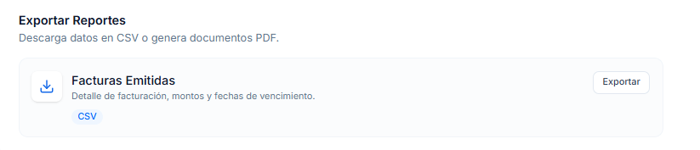
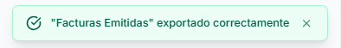
Figura: 6.104 Diagrama de Secuencia CU N°70 “Exportando reporte financiero completo”
Fuente: Elaboración propia, basada en el desarrollo del sistema (2026).

6.51 Caso de uso 71: Generando un reporte de trazabilidad de Órdenes de Trabajo.
Permite generar un informe detallado del ciclo de las órdenes, mostrando su historia, responsable, estado y fecha asociada.
A continuación, se presenta la tabla 6.51 correspondiente al CU N°71” Generando un reporte de trazabilidad de Órdenes de Trabajo.”
Caso de Uso N° 71 | Generando un reporte de trazabilidad de Órdenes de Trabajo.
Actores | Administrador, jefe.
Propósito | Rastrear el ciclo de vida completo de una orden de trabajo desde su apertura hasta el cierre.
Precondiciones | El sistema debe tener ordenes de trabajo existentes.
Resumen | El sistema recopila fechas, operarios asignados y estados de una orden de trabajo específica.
Postcondiciones | Documento de trazabilidad generado para auditoría técnica.
Tipos | Primario.
Curso normal de eventos
Acciones de los actores | Respuesta del sistema
1. Selecciona el módulo "Reportes de Trazabilidad".  3. Selecciona una orden de trabajo específica para rastrear.  5. Solicita la generación del reporte detallado. | 2. Habilita filtros por rango de fecha y operario.  4. Busca el historial de cambios en la base de datos.  6. Procesa la línea de tiempo de la orden.  7. Presenta el reporte de trazabilidad en pantalla.
Tabla 6.51: Caso de Uso N°71 “Generando un reporte de trazabilidad de Órdenes de Trabajo”
Fuente: Elaboración propia, basada en el desarrollo del sistema (2026).

Caso de prueba: Selecciona un reporte del módulo de reportes de trazabilidad.

Resultado esperado: Se genera reporte de trazabilidad.

Resultado obtenido: Reporte de trazabilidad generado correctamente.

A continuación, se presenta la figura 6.105 correspondiente al diagrama de secuencia del CU N°71” Generando un reporte de trazabilidad de Órdenes de Trabajo”
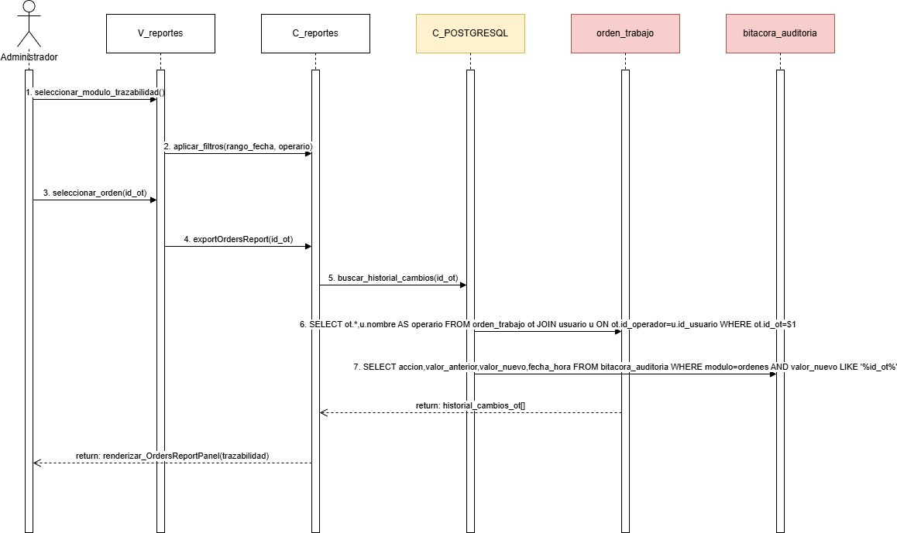
Figura 6.105: Diagrama de Secuencia CU N°71 “Generando un reporte de trazabilidad de Órdenes de Trabajo”
Fuente: Elaboración propia, basada en el desarrollo del sistema (2026).
El proceso inicia cuando el administrador accede al módulo de reportes y selecciona la opción para generar un reporte de trazabilidad de órdenes de trabajo. Desde la interfaz, el usuario puede aplicar distintos filtros, como rango de fechas, estado de la orden o una orden específica, con el objetivo de obtener información detallada sobre el historial de cambios registrados.
Una vez definidos los parámetros de búsqueda, el controlador recibe la solicitud y procesa los filtros ingresados. Posteriormente, realiza consultas en la base de datos PostgreSQL para recuperar la información relacionada con la orden seleccionada, incluyendo los cambios registrados en la bitácora de auditoría, los usuarios responsables de cada modificación y los distintos eventos ocurridos durante el ciclo de vida de la orden de trabajo.
El sistema recopila información relevante como cambios de estado, modificaciones realizadas, fechas y horas de cada actualización, además de los usuarios involucrados en dichas acciones. Con estos datos se construye un historial cronológico que permite visualizar de forma completa la evolución de la orden desde su creación hasta su estado actual.
Finalmente, la información es consolidada en un reporte de trazabilidad y enviada a la interfaz para su visualización. El administrador puede consultar el historial completo de eventos asociados a la orden de trabajo, facilitando el seguimiento operativo, la supervisión de procesos y las tareas de auditoría dentro de la organización.

A continuación, se presenta la figura 6.106 correspondiente a la vista del CU N°71 "Generando un reporte de trazabilidad de órdenes de trabajo",
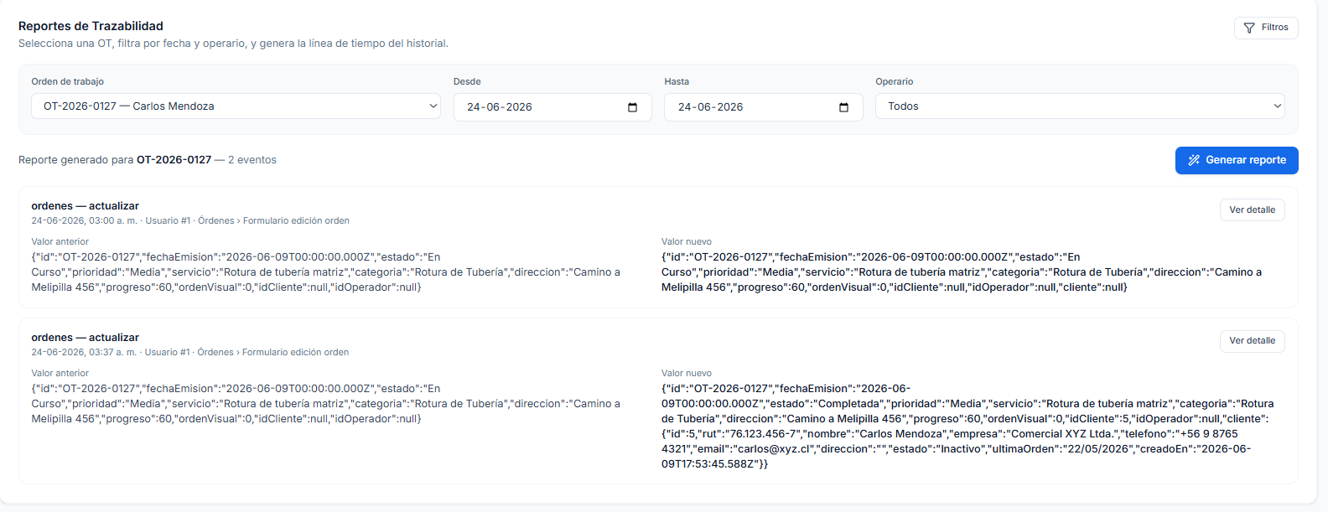
Figura: 6.106 Diagrama de Secuencia CU N°71 “Generando un reporte de trazabilidad de órdenes de trabajo”
Fuente: Elaboración propia, basada en el desarrollo del sistema (2026).

6.52 Caso de uso 72: Generando reporte de uso y control de maquinaria.
Permite obtener un reporte sobre la utilización de la maquinaria, incluyendo sus tiempos de uso, disponibilidad y mantenimiento.
A continuación, se presenta la tabla 6.52 correspondiente al CU N°72” Generando un reporte de uso y control de maquinaria.”
Caso de Uso N° 72 | Generando reporte de uso y control de maquinaria.
Actores | Jefe, administrador.
Propósito | Monitorear qué equipos fueron utilizados y en qué servicios específicos.
Precondiciones | Existe maquinaria vinculada a órdenes de trabajo ejecutadas.
Resumen | El sistema entrega un listado de equipos activos y su historial de uso.
Postcondiciones | Reporte de control de recursos generado correctamente.
Tipos | Primario
Curso normal de eventos
Acciones de los actores | Respuesta del sistema
1. Ingresa al panel de reportes de activos físicos.  3. Filtra por una máquina específica, ej: tipo de camion.  5. Presiona "Generar informe de uso". | 2. Muestra las categorías de maquinaria disponible.  4. Cruza los datos con el módulo de orden de trabajo.  6. Lista todos los servicios donde operó el equipo.  7. Confirma la generación del informe de recursos.
Tabla 6.52: Caso de Uso N°72 “Generando reporte de uso y control de maquinaria”.
Fuente: Elaboración propia, basada en el desarrollo del sistema (2026).

Caso de prueba: Ingreso al módulo de activos físicos

Resultado esperado: Se genera reporte de uso de activos como camiones.

Resultado obtenido: Reporte de activos físicos disponibles.

A continuación, se presenta la figura 6.107 correspondiente al diagrama de secuencia del CU N°72 Generando reporte de uso y control de maquinaria.
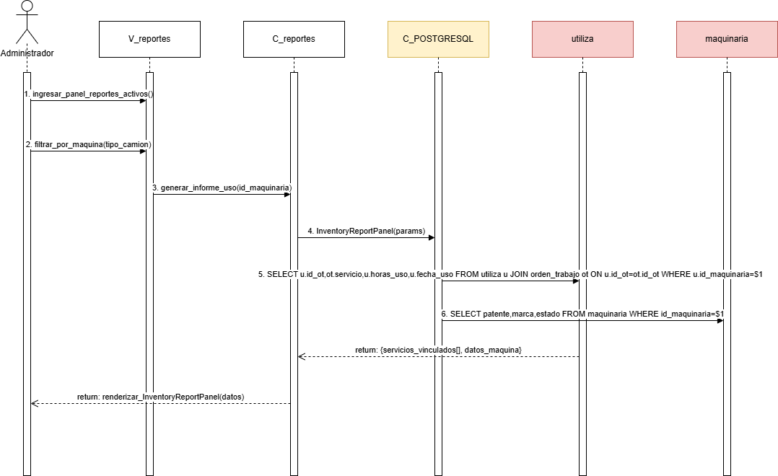
Figura 6.107 Diagramas de Secuencia CU N°72 “Generando reporte de uso y control de maquinaria”.
Fuente: Elaboración propia, basada en el desarrollo del sistema (2026).

Este caso de uso permite al administrador obtener un informe detallado sobre la utilización y el estado operativo de la maquinaria empleada en los distintos servicios realizados por la empresa. El proceso comienza cuando el usuario accede al módulo de reportes y selecciona la opción correspondiente al reporte de uso y control de maquinaria. Posteriormente, puede aplicar filtros específicos, como el tipo de maquinaria o un equipo determinado, con el fin de obtener información más precisa y enfocada en sus necesidades de análisis.
Una vez recibidos los parámetros de consulta, el controlador de reportes procesa la solicitud y coordina la obtención de los datos requeridos. Para ello, realiza consultas a la base de datos PostgreSQL, recopilando información relacionada con las órdenes de trabajo donde la maquinaria ha sido utilizada. Entre los datos obtenidos se incluyen los servicios ejecutados, las horas de uso registradas, las fechas de utilización y los equipos asociados a cada actividad operativa.
De forma complementaria, el sistema consulta la información almacenada sobre cada maquinaria, obteniendo antecedentes relevantes como su patente, marca, modelo y estado actual. Esto permite consolidar en un único reporte tanto los datos de utilización como la información de control y seguimiento de los equipos.
Posteriormente, toda la información recopilada es procesada y organizada por el sistema para generar un informe estructurado y fácil de interpretar. El reporte presenta indicadores relacionados con la frecuencia de uso de la maquinaria, los servicios en los que participó cada equipo, las horas acumuladas de operación y su situación actual dentro de la empresa.
Finalmente, el sistema muestra al administrador el reporte generado, permitiéndole evaluar el rendimiento de los equipos, controlar su utilización, detectar posibles sobrecargas de trabajo y disponer de información confiable para la planificación de mantenimientos, renovaciones o asignaciones futuras de maquinaria. Este reporte constituye una herramienta clave para mejorar la gestión de recursos operacionales y optimizar la eficiencia de los servicios prestados por la organización.

A continuación, se presenta la figura 6.108 correspondiente a la vista del CU N°72 "Generando reporte de uso y control de maquinaria",
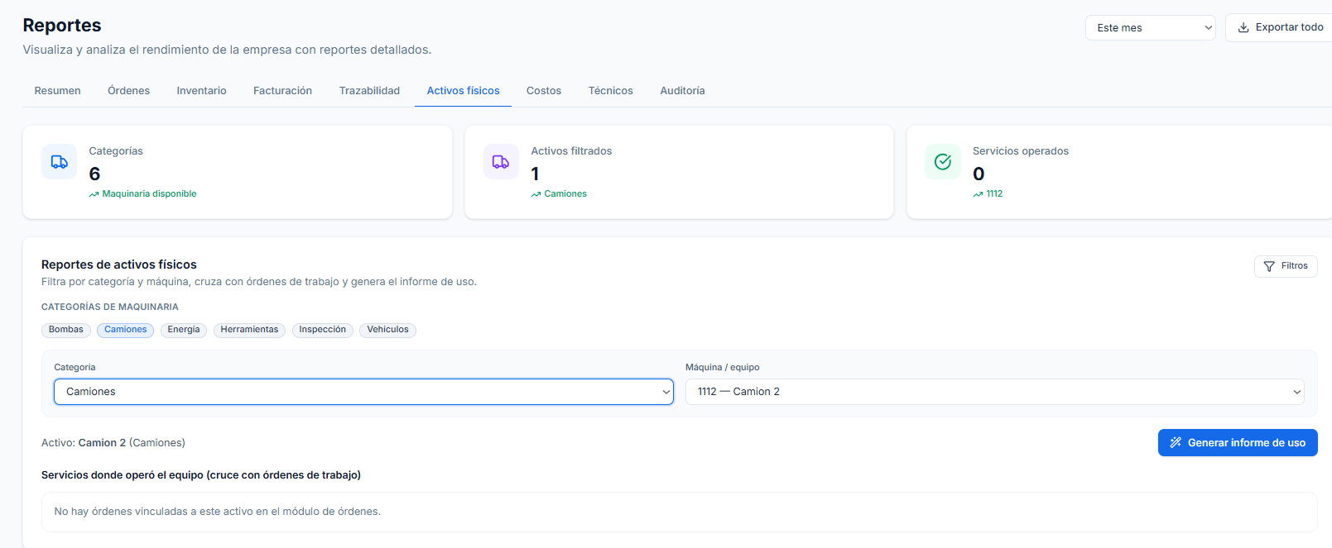
Figura: 6.108 Diagrama de Secuencia CU N°72 “Generando reporte de uso y control de maquinaria”
Fuente: Elaboración propia, basada en el desarrollo del sistema (2026).

6.53 Caso de uso 73: Reportando de comportamiento y servicios por cliente.
La generación de reportes de comportamiento y servicios por cliente permite analizar el historial de atenciones realizadas a cada cliente, identificando la frecuencia de servicios solicitados y los tipos de fallas más recurrentes. Esta funcionalidad facilita la evaluación de patrones de uso y apoya la toma de decisiones orientadas a mejorar la gestión y calidad del servicio prestado.
A continuación, se presenta la tabla 6.53 correspondiente al CU N°73 "Generando reporte de servicios por cliente".
Caso de Uso N° 73 | Generando reporte de servicios por cliente.
Actores | Administrador, Jefe.
Propósito | Analizar la frecuencia de servicios y tipos de fallas reportadas por cada cliente.
Precondiciones | Existen registros de clientes con múltiples servicios realizados.
Resumen | El sistema agrupa la información histórica por RUT y nombre de cliente.
Postcondiciones | Perfil de comportamiento del cliente generado.
Tipos | Secundario
Curso normal de eventos
Acciones de los actores | Respuesta del sistema
1. Selecciona el filtro de reporte "Por Cliente".  3. Selecciona el cliente a analizar.  5. Solicita el resumen de trazabilidad del cliente. | 2. Despliega el buscador de clientes registrados.  4. Extrae el total de servicios vinculados al RUT y nombre.  6. Genera un gráfico con la recurrencia de visitas.  7. Despliega el informe de gestión de clientes.
Tabla 6.53: Caso de Uso N°73 “Reporte de comportamiento y servicios por cliente”
Fuente: Elaboración propia, basada en el desarrollo del sistema (2026).

Caso de prueba: Seleccionar reporte “Por cliente”.

Resultado esperado: Se genera reporte “Por cliente”.

Resultado obtenido: Reporte generado exitosamente.

A continuación, se presenta la figura 6.109 correspondiente al diagrama de secuencia del CU N°73 "Generando reporte de servicios por cliente".
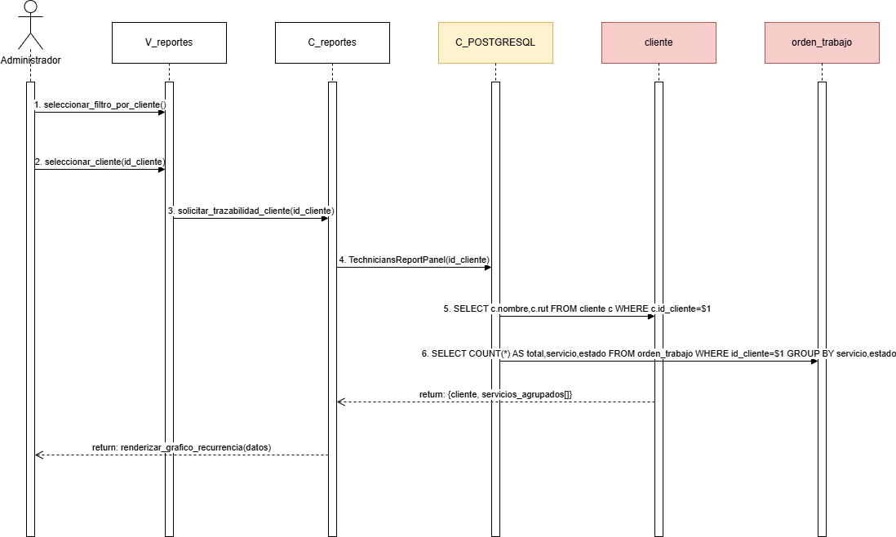
Figura 6.110: Diagramas de Secuencias CU N°73 “Reporte de comportamiento y servicios por cliente”
Fuente: Elaboración propia, basada en el desarrollo del sistema (2026).

Este caso de uso permite al administrador analizar el comportamiento de los clientes y visualizar información relacionada con los servicios que han solicitado a lo largo del tiempo. El proceso comienza cuando el usuario accede al módulo de reportes y selecciona la opción de análisis por cliente. Posteriormente, escoge un cliente específico sobre el cual desea obtener información detallada, permitiendo enfocar el análisis en un historial individual de servicios y actividades.
Una vez recibida la solicitud, el controlador de reportes procesa la consulta y coordina la obtención de los datos necesarios. Para ello, realiza consultas a la base de datos PostgreSQL recuperando información del cliente seleccionado, incluyendo sus datos generales, historial de servicios contratados y registros asociados a las órdenes de trabajo ejecutadas. El sistema recopila información relevante como la cantidad de servicios solicitados, la frecuencia de contratación, los tipos de servicios requeridos y el estado de las órdenes generadas.
Posteriormente, la información obtenida es consolidada y agrupada para identificar patrones de comportamiento y tendencias de consumo. El sistema analiza la recurrencia de los servicios solicitados, la relación entre los distintos tipos de trabajos realizados y la participación del cliente dentro de la operación de la empresa. Esto permite obtener una visión más completa de sus necesidades y hábitos de contratación.
Finalmente, el sistema genera y presenta un reporte visual al administrador, mostrando indicadores, gráficos y resúmenes estadísticos que facilitan la interpretación de los datos. Gracias a esta información, la empresa puede identificar clientes frecuentes, detectar oportunidades de fidelización, anticipar futuras necesidades de servicio y tomar decisiones estratégicas orientadas a mejorar la atención, fortalecer la relación comercial y optimizar la planificación de los servicios ofrecidos. El resultado obtenido corresponde a un reporte detallado del comportamiento y utilización de servicios por parte del cliente seleccionado.

A continuación, se presenta la figura 6.111 correspondiente a la vista del CU N°73 "Reportando de comportamiento y servicios por cliente",
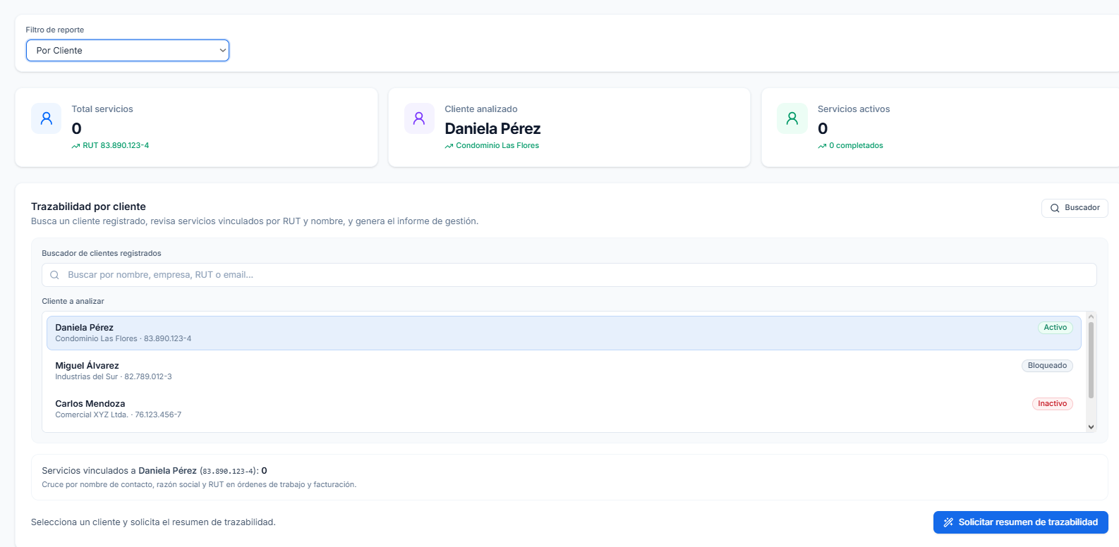
Figura: 6.111 Diagrama de Secuencia CU N°73 “Generando reporte de uso y control de maquinaria”
Fuente: Elaboración propia, basada en el desarrollo del sistema (2026).

6.54 Caso de uso 74: Exportando reporte financiero a formato PDF
La exportación de reportes financieros a formato PDF permite generar documentos formales y de fácil distribución para respaldar la información financiera del sistema. Esta funcionalidad facilita el almacenamiento, impresión y presentación de los datos económicos de la empresa, asegurando que la información pueda ser consultada posteriormente de manera ordenada y segura.
A continuación, se presenta la tabla 6.54 correspondiente al CU N°74 "Exportando reporte financiero a formato PDF".
Caso de Uso N° 74 | Exportando de reporte financiero a PDF.
Actores | Administrador, Jefe
Propósito | Obtener un documento formal y no editable de los ingresos para archivo o impresión.
Precondiciones | El usuario ha generado previamente una vista de reporte en el sistema.
Resumen | El sistema convierte los datos de la pantalla a un formato de documento portátil PDF.
Postcondiciones | Archivo PDF descargado en el dispositivo del usuario.
Tipos | Primario.
Curso normal de eventos
Acciones de los actores | Respuesta del sistema
1. Presiona el botón "Exportar a PDF".  3. Selecciona la carpeta de destino en su PC.  5. Confirma el nombre del archivo | 2. Prepara la estructura del documento.  4. Renderiza los datos en formato PDF.  6. Descarga el archivo y confirma la operación.
Tabla 6.54: Caso de Uso N°74 “Exportando reporte financiero a formato PDF”
Fuente: Elaboración propia, basada en el desarrollo del sistema (2026).

Caso de prueba: Exportación de un reporte financiero en formato PDF.

Resultado esperado: El sistema genera y descarga el reporte financiero en formato PDF.

Resultado obtenido: El reporte financiero se genera y descarga correctamente en formato PDF.

A continuación, se presenta la figura 6.112 correspondiente al diagrama de secuencia del CU N°74 "Exportando reporte financiero a formato PDF".
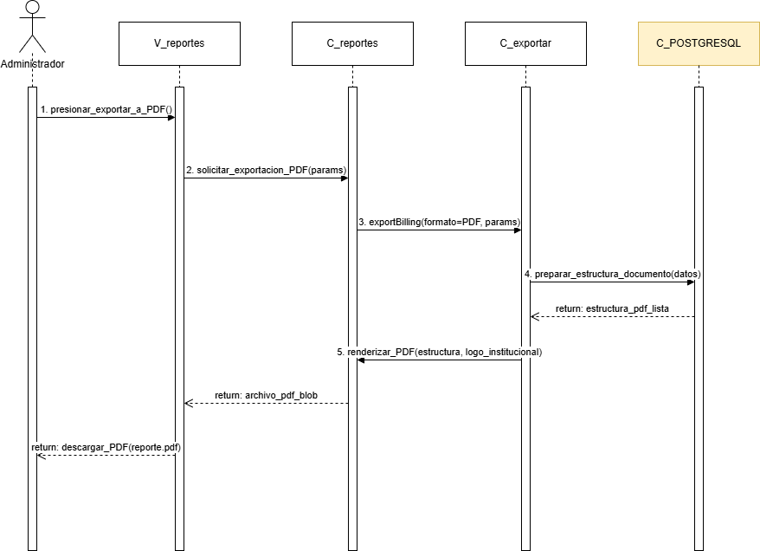
Figura 6.112 Diagrama de Secuencia CU N° 74 “Exportando reporte financiero a formato PDF”
Fuente: Elaboración propia, basada en el desarrollo del sistema (2026).
Este caso de uso permite al administrador generar y descargar una versión formal del reporte financiero en formato PDF, facilitando su almacenamiento, impresión y distribución dentro de la organización. El proceso comienza cuando el usuario accede al módulo de reportes financieros y, tras visualizar la información generada por el sistema, selecciona la opción de exportar el reporte en formato PDF.
Una vez realizada la solicitud, la interfaz envía los parámetros correspondientes al controlador de reportes, el cual coordina el proceso de exportación. Posteriormente, el controlador invoca al componente encargado de generar documentos PDF, transmitiendo toda la información necesaria para construir el archivo final. Para ello, el sistema consulta los datos previamente procesados y organiza la información financiera que será incorporada en el documento.
Durante esta etapa, se prepara la estructura del reporte, definiendo la disposición de títulos, tablas, resúmenes financieros, indicadores y demás elementos visuales que formarán parte del documento. Además, se incorporan elementos institucionales como encabezados, logotipos y formatos corporativos, garantizando que el reporte mantenga una presentación profesional y estandarizada.
Una vez construida la estructura del documento, el componente de exportación genera el archivo PDF definitivo, transformando toda la información financiera en un formato portable, seguro y fácil de compartir. El sistema valida la correcta generación del archivo y lo devuelve al módulo de reportes para su descarga.
Finalmente, el administrador recibe el documento PDF generado y puede almacenarlo como respaldo, imprimirlo para presentaciones o compartirlo con clientes, directivos o entidades externas. De esta forma, el sistema facilita la gestión documental de la información financiera y mejora la disponibilidad de los reportes para procesos de auditoría, control administrativo y toma de decisiones. El resultado obtenido corresponde a la generación y descarga exitosa del reporte financiero en formato PDF.

6.55 Caso de uso 75: Descargando de inventario en formato Excel.
La descarga del inventario en formato Excel permite obtener una copia actualizada de la información de insumos y recursos registrados en el sistema. Esta funcionalidad facilita la realización de análisis externos, cálculos complementarios y la generación de informes personalizados según las necesidades de la organización.
A continuación, se presenta la tabla 6.55 correspondiente al CU N°75 "Descargando inventario en formato Excel".
Caso de Uso N° 75 | Descargando inventario en formato Excel.
Actores | Administrador, Jefe.
Propósito | Disponer de los datos de insumos en una planilla para cálculos externos.
Precondiciones | El administrador se encuentra en el módulo de inventario de insumos.
Resumen | El sistema exporta las tablas de datos a un archivo compatible con Excel.
Postcondiciones | Planilla Excel generada con la información actualizada del stock.
Tipos | Primario
Curso normal de eventos
Acciones de los actores | Respuesta del sistema
1. Selecciona la opción "Descargar Excel" en formato .xlsx.  3. Elige descargar todos los ítems o solo filtrados.  5. Inicia la transferencia del archivo. | 2. Organiza los datos en columnas y celdas.  4. Genera el libro de cálculo dinámico.  6. Entrega el documento listo para su edición.
Tabla 6.55: Caso de Uso N°75 “Descarga de inventario en formato Excel”
Fuente: Elaboración propia, basada en el desarrollo del sistema (2026).

Caso de prueba: Descarga del inventario en formato Excel.

Resultado esperado: El sistema genera y descarga el inventario en un archivo Excel.

Resultado obtenido: El inventario se descarga correctamente en formato Excel.

A continuación, se presenta la figura 6.113 correspondiente al diagrama de secuencia del CU N°75 "Descargando inventario en formato Excel".
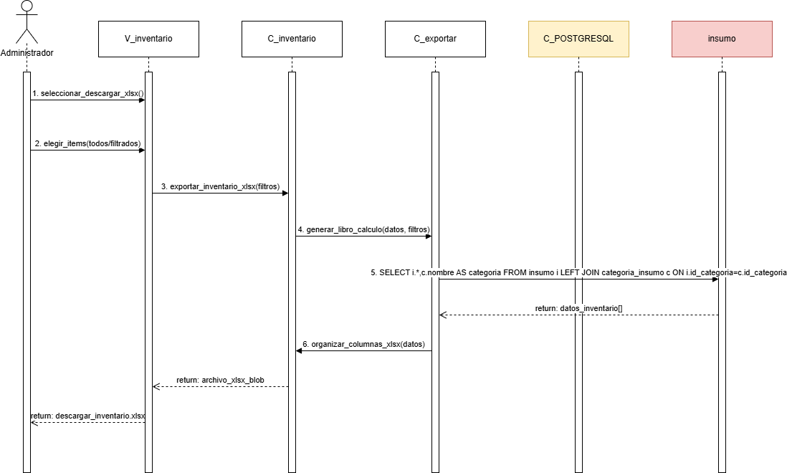
Figura 6.113 Diagrama de Secuencia CU N°75 “Descarga de inventario en formato Excel”
Fuente: Elaboración propia, basada en el desarrollo del sistema (2026).

Este caso de uso permite al administrador exportar la información del inventario de la empresa a un archivo Excel, facilitando el análisis, respaldo y gestión externa de los datos almacenados en el sistema. El proceso comienza cuando el usuario accede al módulo de inventario y selecciona la opción de descarga en formato Excel. Antes de generar el archivo, el administrador puede definir filtros específicos, como categorías de insumos, estado del inventario o elementos determinados, con el objetivo de obtener información más precisa y relevante para sus necesidades.
Una vez confirmada la solicitud, la interfaz envía los parámetros seleccionados al controlador de inventario, el cual coordina la generación del reporte. Posteriormente, el componente de exportación procesa la información requerida y realiza consultas a la base de datos PostgreSQL para recuperar todos los registros de inventario que cumplen con los filtros establecidos. Entre los datos obtenidos se incluyen nombres de insumos, categorías, cantidades disponibles, unidades de medida, estados y demás antecedentes relevantes para el control de existencias.
Con la información recopilada, el sistema organiza los datos en una estructura tabular adecuada para su representación en una hoja de cálculo. Durante esta etapa se definen las columnas, encabezados y formatos necesarios para garantizar que la información sea clara, ordenada y fácilmente interpretable por los usuarios.
Posteriormente, el componente de exportación genera automáticamente el archivo Excel incorporando todos los registros seleccionados. Una vez finalizada la generación del documento, el sistema devuelve el archivo a la interfaz y habilita su descarga inmediata por parte del administrador.
Finalmente, el usuario obtiene el archivo Excel con el detalle actualizado del inventario, permitiéndole realizar análisis complementarios, respaldar información, compartir datos con otras áreas de la empresa o utilizar el documento en procesos de auditoría y control interno. El resultado obtenido corresponde a la descarga exitosa del inventario en formato Excel con la información filtrada y organizada según los criterios seleccionados.

6.56 Caso de uso 76: Generando reporte de cierre de mes.
La generación del reporte de cierre de mes permite consolidar la información financiera correspondiente a un período determinado, integrando ingresos, pagos y demás movimientos registrados durante el mes. Esta funcionalidad proporciona una visión general del desempeño económico de la empresa y facilita la elaboración de informes para la toma de decisiones gerenciales.
A continuación, se presenta la tabla 6.56 correspondiente al CU N°76 "Generando reporte de cierre de mes".
Caso de Uso N°76 | Generando reporte de cierre de mes.
Actores | Jefe.
Propósito | Consolidar la información financiera mensual en un sólo archivo descargable.
Precondiciones | El sistema ha cerrado el periodo contable del mes anterior.
Resumen | El sistema agrupa todas las transacciones y genera un balance descargable.
Postcondiciones | Reporte mensual disponible en formato local para la gerencia.
Tipos | Secundario.
Curso normal de eventos
Acciones de los actores | Respuesta del sistema
1. Define el mes y año para el reporte.  3. Solicita la descarga del balance consolidado.  5. Descarga el informe final generado | 2. Recopila las órdenes de trabajo y pagos del periodo.  4. Procesa los totales netos e impuestos.  6. Registra la descarga en el historial de usuario.
Tabla 6.56: Caso de Uso N°76 “Generar reporte de cierre de mes”
Fuente: Elaboración propia, basada en el desarrollo del sistema (2026).

Caso de prueba: Verificar que el sistema genere correctamente el reporte de cierre de mes.

Resultado esperado: El sistema recopila las órdenes de trabajo, pagos y movimientos financieros correspondientes al período seleccionado.

Resultado obtenido: El sistema genera correctamente el reporte de cierre de mes.

A continuación, se presenta la figura 6.114 correspondiente al diagrama de secuencia del CU N°76 "Generando reporte de cierre de mes".
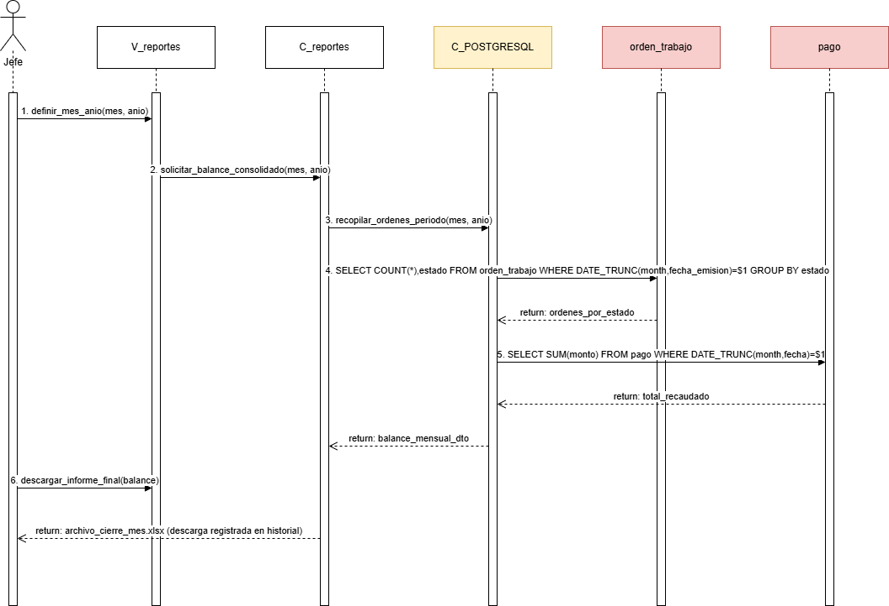
Figura 6.114 Diagrama de Secuencia CU N°76 “Generar reporte de cierre de mes”
Fuente: Elaboración propia, basada en el desarrollo del sistema (2026).

Este caso de uso permite consolidar toda la información operativa y financiera registrada durante un mes determinado, entregando al administrador una visión global del desempeño de la empresa en dicho período. El proceso comienza cuando el usuario accede al módulo de reportes y selecciona la opción de generar reporte de cierre mensual, indicando el mes y año que desea analizar.
Una vez ingresados los parámetros, la solicitud es enviada al controlador de reportes, el cual coordina la recopilación de la información necesaria para elaborar el balance consolidado del período. Para ello, el sistema consulta la base de datos PostgreSQL y obtiene información relacionada con las órdenes de trabajo ejecutadas durante el mes seleccionado, incluyendo la cantidad de servicios realizados y la distribución de las órdenes según su estado operativo.
De manera complementaria, el sistema recupera los registros de pagos efectuados durante el mismo período, calculando los montos recaudados y consolidando los ingresos obtenidos por la empresa. Toda esta información es procesada y agrupada para generar indicadores financieros y operacionales que permitan evaluar el desempeño mensual de la organización.
Posteriormente, el controlador integra los datos recopilados y genera un balance mensual consolidado que resume los principales resultados obtenidos durante el período. El informe puede incluir métricas como cantidad de órdenes ejecutadas, ingresos percibidos, estados de las órdenes de trabajo, cumplimiento de servicios y otros indicadores relevantes para la gestión empresarial.
Finalmente, el sistema presenta el reporte de cierre de mes al administrador y permite su descarga para fines de respaldo, auditoría o análisis posterior. Este informe constituye una herramienta fundamental para la evaluación periódica de la empresa, ya que proporciona información consolidada que facilita la toma de decisiones estratégicas, el control de resultados y la planificación de acciones futuras. El resultado obtenido corresponde a la generación exitosa del reporte de cierre mensual con toda la información consolidada del período seleccionado.

6.57 Caso de uso 77: Visualizando indicadores de ingresos.
La visualización de indicadores de ingresos permite a los usuarios obtener una visión rápida del rendimiento financiero de la empresa mediante gráficos y métricas actualizadas. Esta funcionalidad facilita el análisis de ingresos y apoya la toma de decisiones estratégicas.
A continuación, se presenta la tabla 6.57 correspondiente al CU N°77 "Visualizando indicadores de ingresos".

Caso de Uso N° 77 | Visualizando indicadores de ingresos.
Actores | Administrador, Jefe.
Propósito | Proporcionar una visión rápida de la salud financiera mediante gráficos de ingresos.
Precondiciones | El sistema tiene registros de pagos y ordenes de trabajo con montos asociados.
Resumen | El sistema calcula y grafica los ingresos totales para su visualización inmediata.
Postcondiciones | El administrador obtiene información financiera actualizada al ingresar al sistema.
Tipos | Primario
Curso normal de eventos
Acciones de los actores | Respuesta del sistema
1. Inicia sesión en el sistema.  3. Observa el gráfico de "Ingresos del Mes".  5. Selecciona ver el comparativo anual. | 2. Carga el módulo de Dashboard por defecto.  4. Consulta los montos brutos en la base de datos.  6. Genera una comparativa visual de barras.  7. Muestra los indicadores de crecimiento financiero.
Tabla 6.57: Caso de Uso N°77 “Visualización de indicadores de ingresos”
Fuente: Elaboración propia, basada en el desarrollo del sistema (2026).

Caso de prueba: Verificar que el sistema muestre correctamente los indicadores de ingresos y las comparativas financieras en el Dashboard.

Resultado esperado: El sistema consulta los registros de pagos y órdenes de trabajo.

Resultado obtenido: El sistema muestra correctamente los indicadores de ingresos en el Dashboard.

A continuación, se presenta la figura 6.115 correspondiente al diagrama de secuencia del CU N°77 "Visualizando indicadores de ingresos".
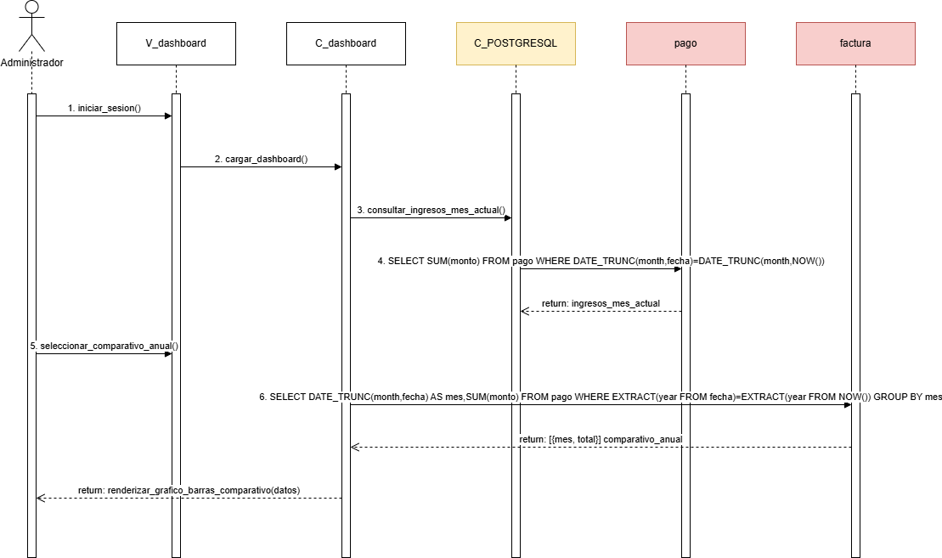
Figura 6.115 Diagrama de Secuencia CU N°77 “Visualización de indicadores de ingresos”
Fuente: Elaboración propia, basada en el desarrollo del sistema (2026).

Este caso de uso permite al administrador visualizar indicadores financieros relacionados con los ingresos generados por la empresa mediante un panel de control o dashboard. Su objetivo es proporcionar información actualizada y consolidada que facilite el monitoreo del desempeño económico de la organización y apoye la toma de decisiones estratégicas.
El proceso comienza cuando el administrador inicia sesión en el sistema y accede al módulo de dashboard financiero. Una vez cargada la interfaz, el controlador de dashboard solicita a la base de datos la información correspondiente a los ingresos registrados durante el período actual. Para ello, se realizan consultas sobre los pagos efectuados y las facturas asociadas, obteniendo el monto total recaudado en el mes en curso.
Posteriormente, el usuario puede seleccionar la opción de visualizar comparativas anuales, permitiendo analizar el comportamiento de los ingresos a lo largo del tiempo. Ante esta solicitud, el sistema ejecuta consultas adicionales que agrupan los montos recaudados por mes, generando una serie histórica de ingresos correspondientes al año actual. Estos datos son procesados y organizados para facilitar su representación gráfica y estadística.
Con la información obtenida, el controlador construye los indicadores financieros necesarios para el dashboard, tales como ingresos mensuales acumulados, evolución de ingresos por período, tendencias de crecimiento y comparaciones entre meses. Los resultados son enviados a la vista, donde se presentan mediante gráficos, tablas e indicadores visuales que permiten interpretar rápidamente el estado financiero de la empresa.
Finalmente, el administrador visualiza el panel con los indicadores actualizados y puede analizar el comportamiento de los ingresos de manera dinámica e intuitiva. El resultado obtenido corresponde a la generación y despliegue exitoso de los indicadores financieros, proporcionando una visión clara y oportuna del rendimiento económico de la organización.

6.58 Caso de uso 78: Monitoreando el estado del Orden de trabajo.
El monitoreo del estado de las órdenes de trabajo permite conocer en tiempo real la cantidad de servicios pendientes, en proceso y finalizados. Esta funcionalidad mejora el control operativo y facilita la supervisión de las actividades de la empresa.
A continuación, se presenta la tabla 6.58 correspondiente al CU N°78 "Monitoreando el estado de las órdenes de trabajo".

Caso de Uso N° 78 | Monitoreando el estado de Órdenes de Trabajo.
Actores | Administrador, Jefe.
Propósito | Conocer en tiempo real cuántos servicios están pendientes, en proceso o finalizados.
Precondiciones | Existen órdenes de trabajo activas en el sistema.
Resumen | El sistema presenta un contador dinámico con los estados de todas las órdenes de trabajo.
Postcondiciones | El operador identifica la carga de trabajo operativa actual.
Tipos | Primario.
Curso normal de eventos
Acciones de los actores | Respuesta del sistema
1. Visualiza el panel de "Estado de Órdenes”.  3. Presiona clic en la cifra de "Órdenes Pendientes".  5. Regresa al panel Primario. | 2. Muestra contadores numéricos por cada estado.  4. Filtra y redirige al listado de trabajos urgentes.  6. Actualiza las cifras automáticamente.  7. Confirma la sincronización de datos operativos.
Tabla 6.58: Caso de Uso N°78 “Monitorear el estado del Orden de trabajo”
Fuente: Elaboración propia, basada en el desarrollo del sistema (2026).

Caso de prueba: Verificar que el sistema muestre correctamente el estado actual de las órdenes de trabajo y permita acceder al detalle de cada categoría.

Resultado esperado: El sistema muestra de forma correcta los contadores de órdenes según su estado.

Resultado obtenido: El sistema presenta correctamente los estados de las órdenes de trabajo.

A continuación, se presenta la figura 6.116 correspondiente al diagrama de secuencia del CU N°78 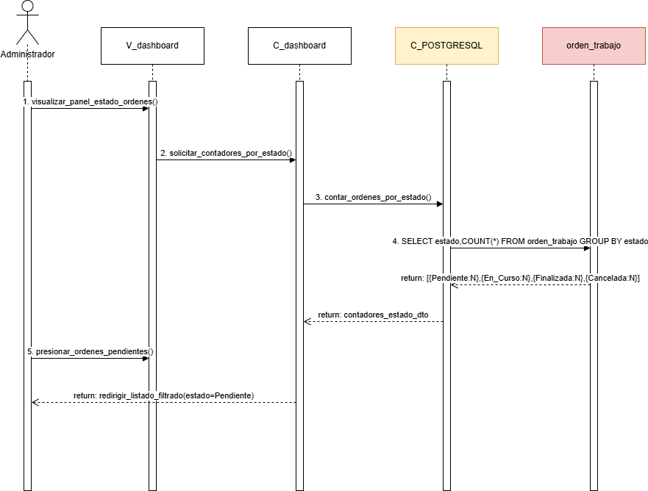Figura 6.116 Diagrama de Secuencia CU N°78 “Monitorear el estado del Orden de trabajo”
Fuente: Elaboración propia, basada en el desarrollo del sistema (2026).
Este caso de uso permite al administrador monitorear en tiempo real el estado de las órdenes de trabajo registradas en el sistema, proporcionando una visión general del avance operacional de la empresa. Su objetivo es facilitar el seguimiento de las actividades en ejecución, identificar posibles retrasos y apoyar la toma de decisiones mediante información actualizada sobre el estado de los servicios.
El proceso comienza cuando el administrador accede al panel de control o dashboard de monitoreo de órdenes de trabajo. Al ingresar a esta sección, la vista solicita al controlador la información necesaria para construir un resumen de las órdenes existentes. El controlador procesa la solicitud y consulta la base de datos para obtener la cantidad de órdenes agrupadas según su estado actual.
La base de datos ejecuta una consulta que contabiliza todas las órdenes registradas y las clasifica según categorías como Pendiente, En Curso, Finalizada y Cancelada. Posteriormente, los resultados son devueltos al controlador en forma de contadores consolidados, representando la distribución actual de las órdenes dentro del sistema.
Una vez recibida la información, el controlador envía los datos a la vista para que sean representados mediante indicadores visuales, gráficos o paneles estadísticos que permitan comprender rápidamente la situación operativa de la empresa. De esta manera, el administrador puede conocer cuántas órdenes se encuentran pendientes de ejecución, cuáles están siendo desarrolladas y cuáles han sido completadas o canceladas.
Además, el sistema permite interactuar con los indicadores mostrados. Por ejemplo, al seleccionar la categoría de órdenes pendientes, la vista redirige automáticamente a un listado filtrado que contiene únicamente aquellas órdenes cuyo estado corresponde a “Pendiente”. Esto facilita el análisis detallado y el seguimiento específico de cada grupo de órdenes.
Finalmente, el administrador obtiene una visión global y actualizada del estado de las órdenes de trabajo, permitiendo supervisar el progreso de los servicios, detectar posibles problemas operacionales y mantener un control eficiente sobre las actividades desarrolladas por la organización. El resultado obtenido corresponde a la visualización exitosa de los indicadores de estado y al acceso rápido a la información detallada de las órdenes registradas.

6.59 Caso de uso 79: Visualizando la disponibilidad de maquinaria técnica.
La visualización de la disponibilidad de maquinaria técnica permite identificar rápidamente qué equipos se encuentran operativos y disponibles para la ejecución de nuevos servicios. Esto contribuye a una mejor planificación y utilización de los recursos de la empresa.
A continuación, se presenta la tabla 6.59 correspondiente al CU N°79 "Visualizando la disponibilidad de maquinaria técnica".

Caso de Uso N° 79 | Visualizando el control de disponibilidad de maquinaria técnica.
Actores | Administrador, Jefe.
Propósito | Visualizar rápidamente qué equipos están aptos para salir a terreno.
Precondiciones | La maquinaria está registrada con sus respectivos estados operativos.
Resumen | El sistema muestra un indicador de disponibilidad de activos en el panel.
Postcondiciones | El administrador conoce la capacidad técnica disponible para nuevos servicios.
Tipos | Primario.
Curso normal de eventos
Acciones de los actores | Respuesta del sistema
1. Revisa el widget de "Disponibilidad de Equipos".  3. Consulta el detalle de equipos en mantención.  5. Válida la flota operativa para el día | 2. Lista las categorías como camiones, bombas, mangueras.  4. Muestra el tiempo estimado de retorno al servicio.  6. Actualiza el estado según el módulo de activos.  7. Presenta un resumen gráfico de la flota.
Tabla 6.59: Caso de Uso N°79 “Control de disponibilidad de maquinaria técnica”
Fuente: Elaboración propia, basada en el desarrollo del sistema (2026).

Caso de prueba: Verificar que el sistema muestre correctamente la disponibilidad de la maquinaria técnica registrada y permita consultar el estado de los equipos.

Resultado esperado: El sistema muestra el estado actualizado de la maquinaria técnica.

Resultado obtenido: El sistema despliega correctamente la información de disponibilidad de la maquinaria técnica.

A continuación, se presenta la figura 6.117 correspondiente al diagrama de secuencia del CU N°79 "Visualizando la disponibilidad de maquinaria técnica".
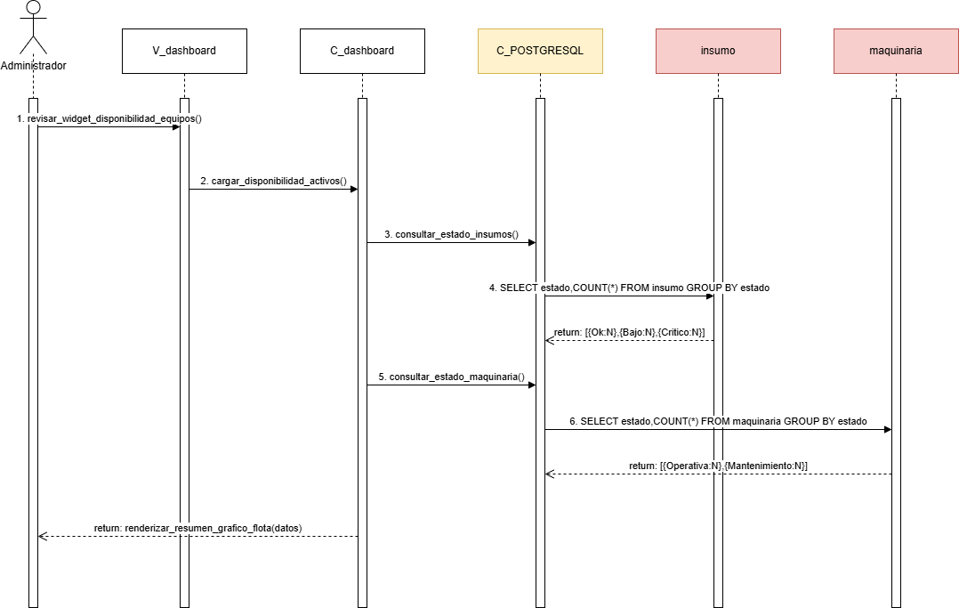Figura 6.117Diagrama de Secuencia CU N°79 “Control de disponibilidad de maquinaria técnica”
Fuente: Elaboración propia, basada en el desarrollo del sistema (2026).

Este caso de uso permite al administrador visualizar la disponibilidad de la maquinaria e insumos utilizados en la operación de la empresa. Su objetivo es facilitar la planificación de los servicios mediante información actualizada sobre el estado de los recursos.
El proceso inicia cuando el administrador accede al dashboard de monitoreo. El sistema consulta la base de datos para obtener el estado de los insumos y la maquinaria, clasificándolos según categorías como disponibles, stock bajo, críticos, operativos o en mantenimiento.
Posteriormente, la información es procesada y presentada mediante indicadores y gráficos que muestran el estado general de los recursos técnicos.
Como resultado, el administrador puede identificar rápidamente la disponibilidad de maquinaria e insumos, apoyando una mejor gestión y planificación de las actividades operacionales.

6.60 Caso de uso 80: Accediendo al panel principal
El acceso al panel principal permite a los usuarios autorizados visualizar información relevante del sistema en una única interfaz centralizada. Esta funcionalidad facilita el acceso rápido a indicadores, servicios e información operativa.
A continuación, se presenta la tabla 6.60 correspondiente al CU N°80 "Accediendo al panel principal".

Caso de Uso N° 80 | Accediendo al panel principal
Actores | Administrador, jefe.
Propósito | Permitir al actor acceder al panel principal del sistema.
Precondiciones | El actor debe haber iniciado sesión correctamente.  Debe tener permisos de acceso al panel principal.
Resumen | El actor accede al sistema e ingresa al panel principal, donde el sistema carga y prepara la información general disponible para su visualización.
Postcondiciones | El panel principal muestra la información actualizada.
Tipos | Primario
Curso normal de eventos
Acciones de los actores | Respuesta del sistema
1. Ingresa sus credenciales.  3. Accede al panel principal.  6. Visualiza el panel | 2. Válida la autenticación  4. Verifica permisos de acceso.  5. Procesa y organiza la información relevante.  7. Muestra el panel con datos actualizados.
Tabla 6.60: Caso de Uso N°80 “Acceder al panel principal”
Fuente: Elaboración propia, basada en el desarrollo del sistema (2026).

Caso de prueba: Verificar que un usuario autorizado pueda acceder correctamente al panel principal del sistema y visualizar la información actualizada.

Resultado esperado: El sistema valida las credenciales ingresadas, verifica los permisos del usuario y carga correctamente el panel principal.

Resultado obtenido: El sistema autentica correctamente al usuario.

A continuación, se presenta la figura 6.118 correspondiente al diagrama de secuencia del CU N°80 "Accediendo al panel principal".
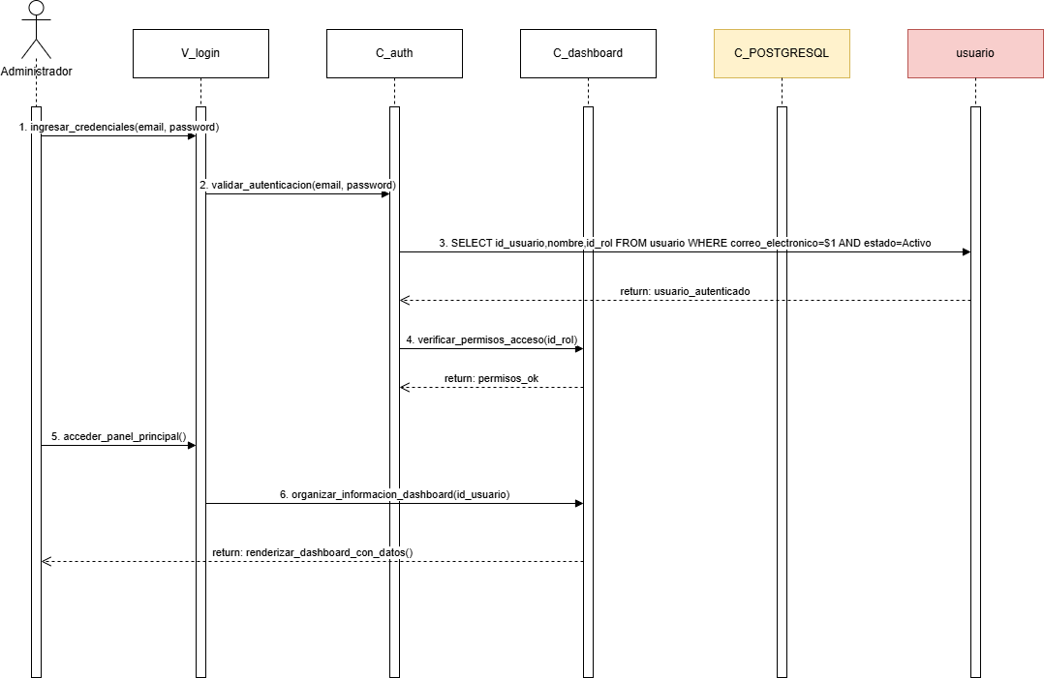Figura 118 Diagrama de Secuencia CU N°80 “Acceder al panel principal”
Fuente: Elaboración propia, basada en el desarrollo del sistema (2026).

Este caso de uso permite al administrador acceder al panel principal del sistema después de autenticarse correctamente. Su objetivo es proporcionar una vista centralizada con la información y funcionalidades disponibles según los permisos del usuario.
El proceso inicia cuando el administrador ingresa sus credenciales de acceso. El sistema valida la autenticación y verifica los permisos asociados a su rol. Una vez confirmada la identidad del usuario, se recupera la información necesaria para configurar el dashboard principal.
Finalmente, el sistema carga y muestra el panel principal con los módulos, indicadores y accesos correspondientes al perfil del usuario. Como resultado, el administrador puede comenzar a utilizar las funcionalidades del sistema desde una interfaz centralizada y personalizada.

6.61 Caso de uso N°81: Visualizando indicadores generales
La visualización de indicadores generales permite presentar información consolidada sobre el estado del negocio, incluyendo métricas financieras y operativas. Esto facilita el análisis y la toma de decisiones por parte de los responsables de la gestión.
A continuación, se presenta la tabla 6.61 correspondiente al CU N°81 "Visualizando indicadores generales".

Caso de Uso N°81 | Visualizando indicadores generales
Actores | Administrador, jefe.
Propósito | Permitir visualizar indicadores clave del sistema para facilitar la toma de decisiones.
Precondiciones | El actor debe estar autenticado en el sistema.  El actor debe estar dentro del panel principal.  Debe haber información registrada en el sistema.
Resumen | El sistema presenta indicadores como ingresos totales, gastos, porcentaje de ganancias y métricas generales del negocio.
Postcondiciones | El actor obtiene una visión resumida del estado del sistema.
Tipos | Primario
Curso normal de eventos
Acciones de los actores | Respuesta del sistema
1. Accede al panel principal.  7. Visualiza los indicadores. | 2. Captura la información relevante del sistema.  3. Calcula los ingresos totales.  4. Calcula gastos totales.  5. Calcula el porcentaje de ganancias.  6. Válida consistencia en los datos.  8. Muestra los indicadores de los datos.
Tabla 6.61: Caso de Uso N°81 “Visualizando indicadores generales”.
Fuente: Elaboración propia, basada en el desarrollo del sistema (2026).

Caso de prueba: Verificar que el sistema calcule y muestre correctamente los indicadores generales del negocio en el panel principal.

Resultado esperado: El sistema recopila la información registrada.

Resultado obtenido: El sistema presenta correctamente los indicadores generales en el panel principal.

A continuación, se presenta la figura 6.119 correspondiente al diagrama de secuencia del CU N°81 "Visualizando indicadores generales".
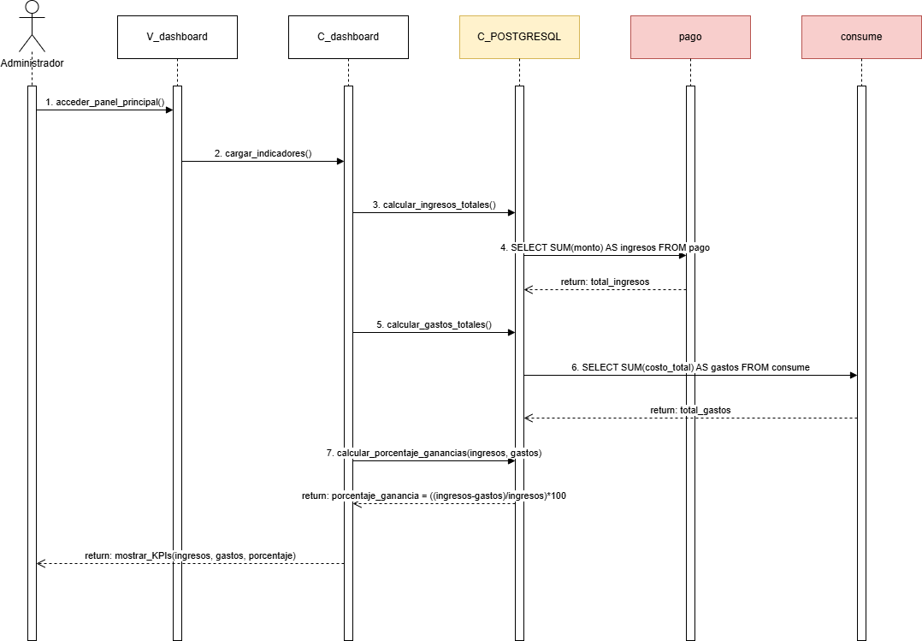Figura 6.119 Diagrama de Secuencia CU N°81 “Visualizando indicadores generales”.
Fuente: Elaboración propia, basada en el desarrollo del sistema (2026).

El administrador visualiza los indicadores generales desde el dashboard del sistema. Primero, el administrador accede al panel principal y la vista solicita al controlador cargar los indicadores. Luego, el controlador consulta a la base de datos para obtener los ingresos totales registrados en los pagos y los gastos totales almacenados en los consumos. Con esta información, el sistema calcula el porcentaje de ganancia utilizando los ingresos y gastos obtenidos. Finalmente, el controlador devuelve los resultados a la vista y se muestran en el dashboard indicadores como ingresos, gastos y porcentaje de ganancia, permitiendo al administrador conocer rápidamente el estado general de la empresa.

6.62 Caso de uso N°82: Visualizando estado de inventario y servicios
La visualización del estado de inventario y servicios permite conocer la disponibilidad de recursos y el estado actual de los servicios registrados en el sistema. Esta funcionalidad contribuye al seguimiento eficiente de las operaciones de la empresa.
A continuación, se presenta la tabla 6.62 correspondiente al CU N°82 "Visualizando estado de inventario y servicios".

Caso de Uso N° 82 | Visualizando estado de inventario y servicios
Actores | Administrador, jefe.
Propósito | Permitir visualizar el estado actual del inventario y de los servicios del sistema.
Precondiciones | El actor debe tener acceso al panel principal.  Debe existir información registrada de inventario y servicios.
Resumen | El sistema muestra el estado actualizado del inventario: disponibilidad, stock. Y servicios: pendientes, en proceso, finalizados.
Postcondiciones | El actor obtiene información operativa actualizada.
Tipos | Primario
Curso normal de eventos
Acciones de los actores | Respuesta del sistema
1. Revisa la sección de estado. | 2. Consulta base de datos de inventario  3. Obtiene niveles de stock  4. Consulta estado de servicios  5. Clasifica servicios: activo, pendiente, finalizado.  6. Muestra información resumida
Tabla 6.62: Caso de Uso N°82 “Visualizar estado de inventario y servicios”
Fuente: Elaboración propia, basada en el desarrollo del sistema (2026).

Caso de prueba: Verificar que el sistema muestre correctamente el estado actual del inventario y de los servicios registrados.

Resultado esperado: El sistema consulta la información del inventario y de los servicios registrados.

Resultado obtenido: El sistema presenta correctamente el estado actualizado del inventario y de los servicios.

A continuación, se presenta la figura 6.120 correspondiente al diagrama de secuencia del CU N°82 "Visualizando estado de inventario y servicios".
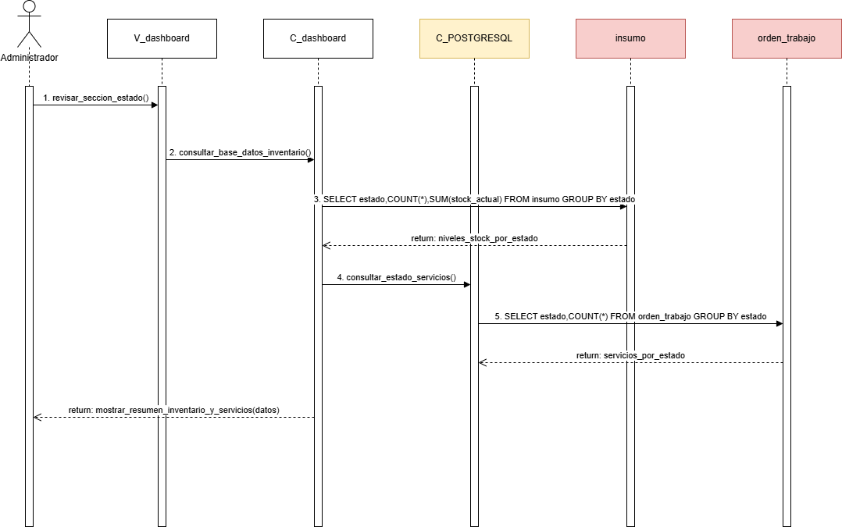Figura 6.120 Diagrama de Secuencia CU N°82 “Visualizar estado de inventario y servicios”
Fuente: Elaboración propia, basada en el desarrollo del sistema (2026).

El administrador consulta desde el dashboard el estado actual del inventario y de los servicios. Primero, el administrador accede a la sección correspondiente y la vista solicita al controlador los datos necesarios. Luego, el controlador consulta la base de datos para obtener los niveles de stock de los insumos agrupados por estado, como disponibles o con stock bajo. Después, realiza una segunda consulta para obtener la cantidad de órdenes de trabajo agrupadas según su estado. Finalmente, la información es devuelta al controlador y mostrada en el dashboard mediante un resumen visual del inventario y de los servicios.

6.63 Caso de uso N°83: Visualizando gráfico ingresos vs gastos
La visualización del gráfico de ingresos versus gastos permite comparar el comportamiento financiero de la empresa durante distintos períodos. Esta funcionalidad facilita la identificación de tendencias y apoya la evaluación del rendimiento económico.
A continuación, se presenta la tabla 6.63 correspondiente al CU N°83 "Visualizando gráfico ingresos vs gastos".

Caso de Uso N°83 | Visualizando gráfico ingresos vs gastos
Actores | Administrador, jefe.
Propósito | Permitir analizar el rendimiento financiero mediante gráficos comparativos.
Precondiciones | El actor debe estar autenticado.  Deben existir registros de ingresos y gastos.
Resumen | El sistema genera un gráfico de barras comparativo entre ingresos y gastos para facilitar el análisis financiero.
Postcondiciones | El sistema genera el gráfico generado correctamente.
Tipos | Primario
Curso normal de eventos
Acciones de los actores | Respuesta del sistema
1. Accede al panel principal.  6. Visualiza el gráfico. | 2. procesa la solicitud de visualización.  3. Recupera datos de ingresos y gastos.  4. Agrupa la información por periodos.  5. genera el gráfico de barra y circular.  7. Muestra el gráfico en pantalla.
Tabla 6.63: Caso de Uso N°83 “Visualizar gráfico ingresos vs gastos”
Fuente: Elaboración propia, basada en el desarrollo del sistema (2026).

Caso de prueba: Verificar que el sistema genere y muestre correctamente el gráfico comparativo de ingresos versus gastos.

Resultado esperado: El sistema recupera los registros de ingresos y gastos.

Resultado obtenido: El sistema genera y muestra correctamente los gráficos de ingresos versus gastos

A continuación, se presenta la figura 6.121 correspondiente al diagrama de secuencia del CU N°83 "Visualizando gráfico ingresos vs gastos".

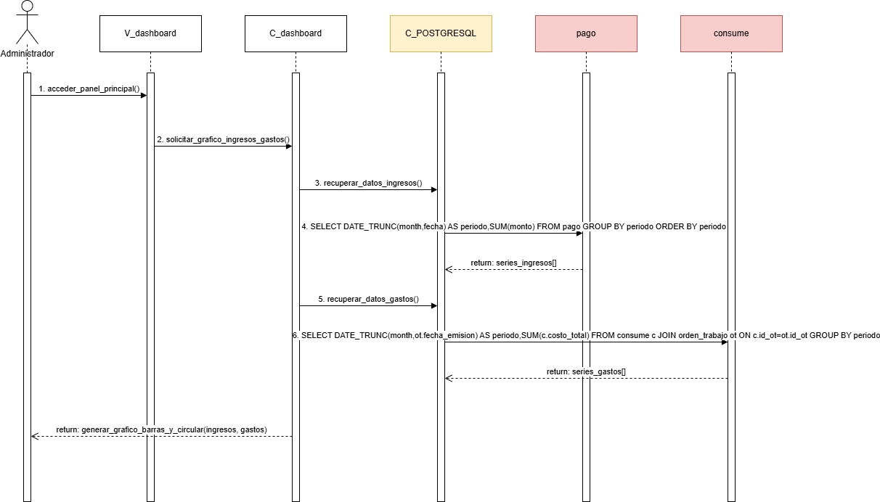Figura 6.121 Diagrama de Secuencia CU N°83 “Visualizar gráfico ingresos vs gastos”
Fuente: Elaboración propia, basada en el desarrollo del sistema (2026).

El administrador visualiza un gráfico comparativo entre los ingresos y los gastos de la empresa desde el dashboard. Primero, el administrador accede al panel principal y solicita la generación del gráfico. Luego, el controlador consulta la base de datos para recuperar los ingresos agrupados por período, obteniendo una serie de datos que representan la evolución de los ingresos. Posteriormente, realiza una segunda consulta para recuperar los gastos agrupados por período. Con ambas series de información, el sistema genera el gráfico comparativo y lo presenta en el dashboard, permitiendo analizar visualmente el comportamiento financiero de la empresa.

6.64 Caso de uso N°84: Visualizando uso de recursos
La visualización del uso de recursos permite analizar el porcentaje de utilización de los distintos recursos disponibles en la empresa. Esta información facilita la planificación y optimización de los activos utilizados en la operación.
A continuación, se presenta la tabla 6.64 correspondiente al CU N°84 "Visualizando uso de recursos".

Caso de Uso N°84 | Visualizando uso de recursos.
Actores | Administrador, jefe.
Propósito | Permitir analizar el uso de recursos mediante gráficos porcentuales.
Precondiciones | Debe existir información de uso de recursos.
Resumen | El sistema presenta gráficos que muestran el porcentaje de uso de distintos recursos del sistema.
Postcondiciones | El actor interpreta el uso de recursos del sistema.
Tipos | Primario
Curso normal de eventos
Acciones de los actores | Respuesta del sistema
1. Selecciona gráfico de recursos | 2. Recopila datos de uso.  3. Clasifica los recursos.  4. Calcula porcentajes de uso.  5.Genera gráfico de torta.  6. Muestra visualización,
Tabla 6.64: Caso de Uso N°84 “Visualizar uso de recursos”
Fuente: Elaboración propia, basada en el desarrollo del sistema (2026).

Caso de prueba: Verificar que el sistema genere correctamente la visualización del uso de recursos mediante gráficos porcentuales.

Resultado esperado: El sistema recopila la información de uso de recursos.

Resultado obtenido: El sistema genera correctamente el gráfico de uso de recursos.

A continuación, se presenta la figura 6.122 correspondiente al diagrama de secuencia del CU N°84 "Visualizando uso de recursos".
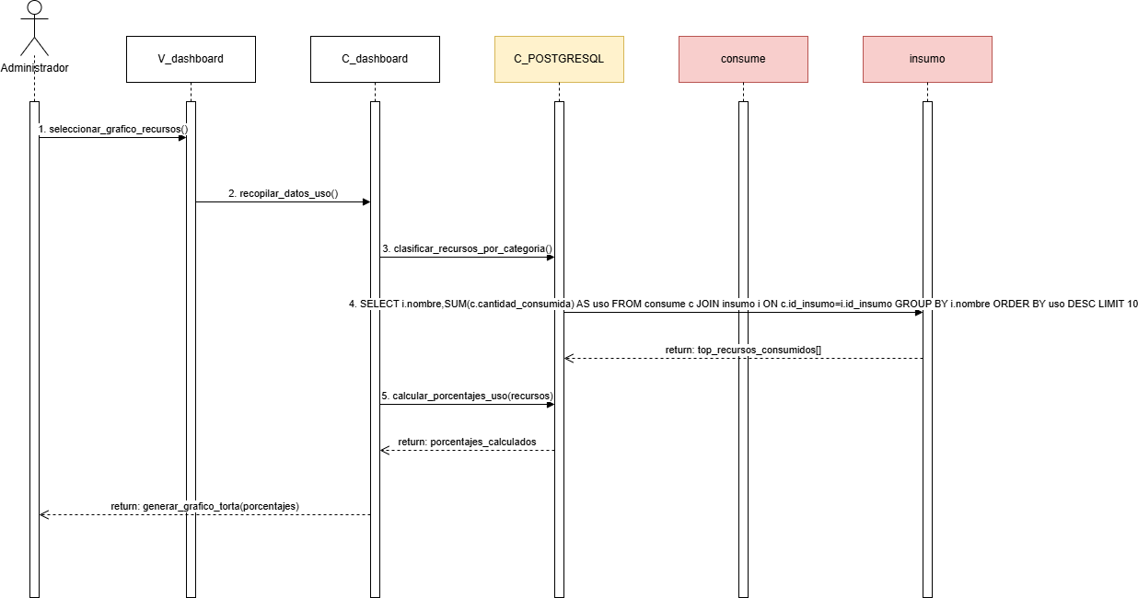Figura 6.122 Diagrama de Secuencia CU N°84 “Visualizar uso de recursos”
Fuente: Elaboración propia, basada en el desarrollo del sistema (2026).

representa el proceso mediante el cual el administrador visualiza el uso de recursos en el dashboard. El sistema consulta la información de consumo de insumos almacenada en la base de datos, clasifica los recursos por categoría y calcula los porcentajes de utilización. Finalmente, genera un gráfico que muestra cuáles son los recursos más utilizados, facilitando el análisis y control del consumo dentro de la empresa.

6.65 Caso de uso N°85: Visualizando comportamiento de clientes
La visualización del comportamiento de clientes permite analizar la frecuencia con que los clientes solicitan servicios y detectar patrones de uso. Esta funcionalidad proporciona información valiosa para la toma de decisiones comerciales y el fortalecimiento de la relación con los clientes.
A continuación, se presenta la tabla 6.65 correspondiente al CU N°85 "Visualizando comportamiento de clientes".

Caso de Uso N°85 | Visualizando el comportamiento de los clientes.
Actores | Administrador.
Propósito | Permitir analizar la frecuencia de uso de servicios por parte de los clientes.
Precondiciones | Debe existir historial de servicios asociados a clientes.
Resumen | El sistema genera gráficos que representan la frecuencia de uso de servicios por clientes, permitiendo identificar patrones de comportamiento.
Postcondiciones | El actor obtiene información para análisis estratégico.
Tipos | Primario.
Curso normal de eventos
Acciones de los actores | Respuesta del sistema
1. Accede a gráficos de clientes | 2. Recupera historial de servicios  3. Agrupa datos por cliente  4. Calcula frecuencia de uso  5. Genera gráfico de barras  6. Muestra resultados
Tabla 6.65: Caso de Uso N°85 “Visualizar comportamiento de clientes”
Fuente: Elaboración propia, basada en el desarrollo del sistema (2026).

Caso de prueba: Verificar que el sistema genere correctamente la visualización del comportamiento de los clientes a partir del historial de servicios registrados.

Resultado esperado: El sistema recupera el historial de servicios.

Resultado obtenido: El sistema genera correctamente el gráfico de comportamiento de clientes
A continuación, se presenta la figura 6.123 correspondiente al diagrama de secuencia del CU N°85 "Visualizando comportamiento de clientes".
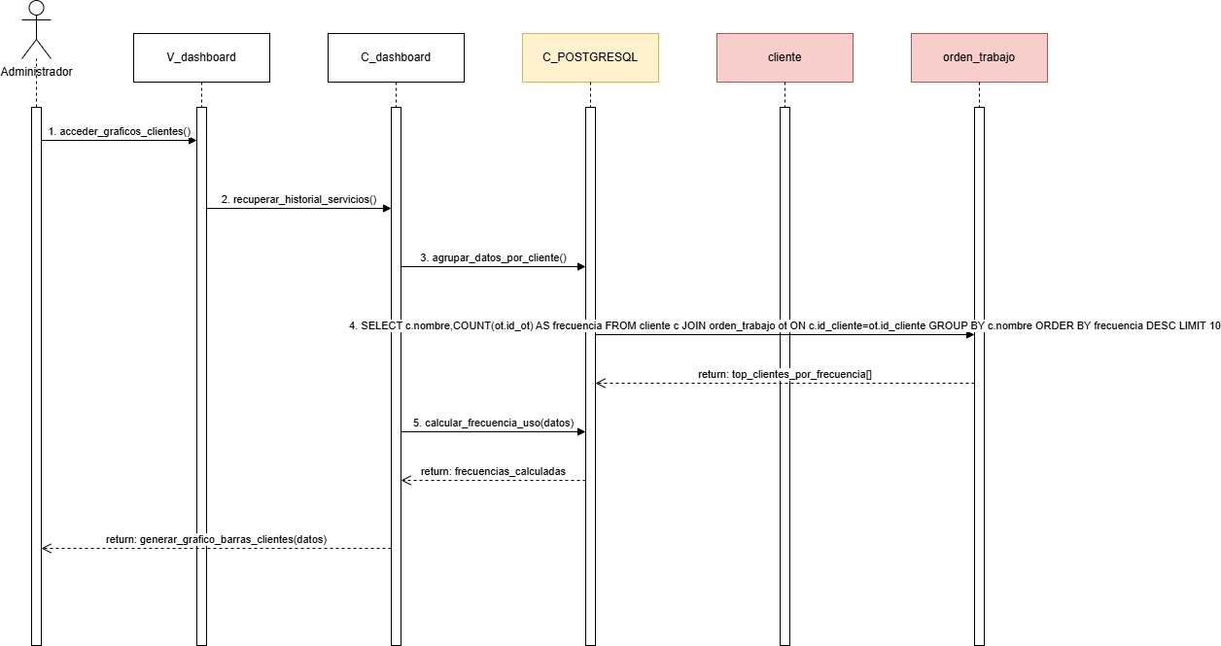Figura 6.123 Diagrama de Secuencia CU N°85 “Visualizar comportamiento de clientes”
Fuente: Elaboración propia, basada en el desarrollo del sistema (2026).

El sistema obtiene el historial de servicios de los clientes, calcula la frecuencia de uso y genera un gráfico que permite visualizar el comportamiento de los clientes más recurrentes.

6.66 Caso de uso N°:109 Iniciando sesión
El inicio de sesión permite a los usuarios autenticarse dentro del sistema mediante el ingreso de sus credenciales de acceso. Esta funcionalidad garantiza que únicamente los usuarios autorizados puedan acceder a la información y a las funcionalidades correspondientes según su rol dentro de la organización.
A continuación, se presenta la tabla 6.66 correspondiente al CU N°109 "Iniciando sesión".

Caso de Uso N°109 | Iniciando sesión
Actores | Administrador, jefe, operador
Propósito | Permitir acceso al sistema.
Precondiciones | Usuario debe estar registrado.
Resumen | El usuario ingresa credencial: usuario, contraseña para acceder.
Postcondiciones | Sesión iniciada.
Tipos | Primario
Curso normal de eventos
Acciones de los actores | Respuesta del sistema
1. Ingresa usuario/clave | 2. procesa la solicitud.  3. consulta la base de datos,  4. Valida la existencia del usuario.  5. permite el acceso al sistema.
Tabla 6.66: Caso de Uso N°109 “Inicio de Sesión”
Fuente: Elaboración propia, basada en el desarrollo del sistema (2026).

Caso de prueba: Verificar que un usuario registrado puede iniciar sesión correctamente utilizando credenciales válidas.

Resultado esperado: El sistema procesa las credenciales ingresadas.

Resultado obtenido: El sistema valida correctamente las credenciales del usuario.

A continuación, se presenta la figura 6.124 correspondiente al diagrama de secuencia del CU N°109 "Iniciando sesión".
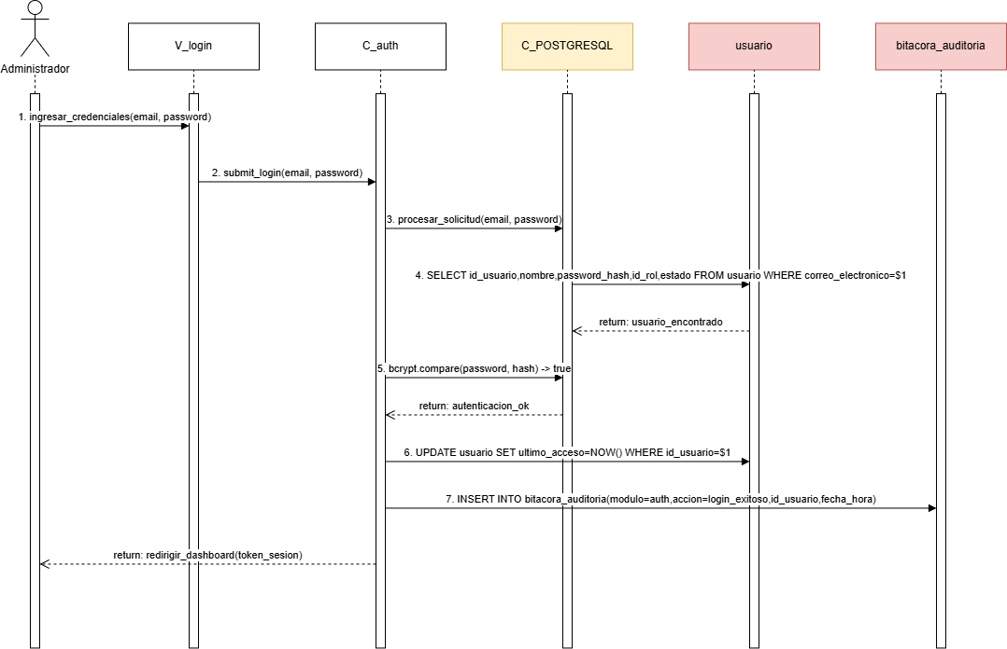Figura 6.124 Diagrama de Secuencia CU N°109 “Inicio de Sesión”
Fuente: Elaboración propia, basada en el desarrollo del sistema (2026).

El proceso de inicio de sesión. El usuario ingresa sus credenciales, el sistema valida la información en la base de datos, verifica la contraseña y los permisos de acceso, registra el ingreso en la bitácora de auditoría y finalmente permite el acceso al sistema.

6.67 Caso de uso N°:110 Cerrando sesión
El cierre de sesión permite finalizar de forma segura la sesión activa de un usuario dentro del sistema. Esta funcionalidad contribuye a la protección de la información y evita accesos no autorizados una vez terminadas las actividades del usuario.
A continuación, se presenta la tabla 6.67 correspondiente al CU N°110 "Cerrando sesión".

Caso de Uso N°110 | Cerrando sesión
Actores | Administrador, jefe, operador.
Propósito | Finalizar sesión activa.
Precondiciones | Sesión iniciada.
Resumen | El usuario cierra su sesión manualmente.
Postcondiciones | Sesión cerrada
Tipos | Primario
Curso normal de eventos
Acciones de los actores | Respuesta del sistema
1. Selecciona “Cerrar sesión” | 2. procesa la solicitud.  3. cierra la sesión iniciada previamente.  4. redirige al login.
Tabla 6.67: Caso de Uso N°110 “Cerrando sesión”
Fuente: Elaboración propia, basada en el desarrollo del sistema (2026).

Caso de prueba: Verificar que un usuario pueda cerrar correctamente una sesión activa dentro del sistema.

Resultado esperado: El sistema procesa la solicitud de cierre de sesión, elimina la sesión activa del usuario

Resultado obtenido: El sistema cierra correctamente la sesión activa del usuario.

A continuación, se presenta la figura 6.125 correspondiente al diagrama de secuencia del CU N°110 "Cerrando sesión", donde se representa la destrucción del token y la redirección generada por el sistema luego de finalizar la sesión.
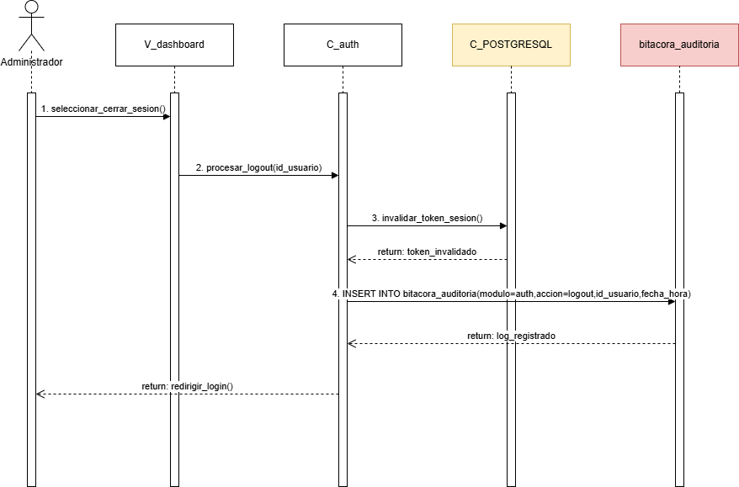Figura 6.125 Diagrama de Secuencia CU N°110 “Cerrando sesión”
Fuente: Elaboración propia, basada en el desarrollo del sistema (2026).

Representa el proceso de cierre de sesión. El usuario selecciona la opción de cerrar sesión, el sistema valida el token de acceso, registra la acción en la bitácora de auditoría y finalmente redirige al usuario a la pantalla de inicio de sesión.

6.68 Caso de uso N°125: Cambiando tema de la interfaz
La funcionalidad de cambio de tema permite a los usuarios personalizar la apariencia visual del sistema mediante la selección de temas claros u oscuros. Esta característica mejora la experiencia de uso, adaptando la interfaz a las preferencias personales y a las condiciones de iluminación del entorno de trabajo.
A continuación, se presenta la tabla 6.68 correspondiente al CU N°125 "Cambiando tema de la interfaz".

Caso de Uso N°125 | Cambiando tema de la interfaz
Actores | Administrador, Jefe, Operador
Propósito | Permitir al usuario elegir entre un tema claro u oscuro según su preferencia o condiciones de iluminación.
Precondiciones | El usuario debe estar autenticado y en la pantalla de "Ajustes de Perfil".
Resumen | El actor selecciona una opción de tema y el sistema cambia instantáneamente los colores de fondo y texto.
Postcondiciones | La preferencia de tema queda guardada en el perfil del usuario para futuras sesiones.
Tipos | Primario
Curso normal de eventos
Acciones de los actores | Respuesta del sistema
1. Accede a la configuración de apariencia.  3. Selecciona el "Modo Oscuro".  5. Presiona el botón "Guardar cambios". | 2. Muestra los temas disponibles  4. Aplica la nueva paleta de colores a toda la aplicación.  6. Confirma la actualización y almacena la preferencia.
Tabla 6.68: Caso de Uso N°125 “Cambiando tema de la interfaz”
Fuente: Elaboración propia, basada en el desarrollo del sistema (2026).

Caso de prueba: Verificar que el usuario pueda cambiar correctamente el tema de la interfaz y que la preferencia quede almacenada para futuras sesiones.

Resultado esperado: El sistema aplica inmediatamente el tema seleccionado a toda la interfaz.

Resultado obtenido: El sistema cambia correctamente la apariencia de la interfaz al tema seleccionado.

A continuación, se presenta la figura 6.126 correspondiente al diagrama de secuencia del CU N°125 "Cambiando tema de la interfaz".
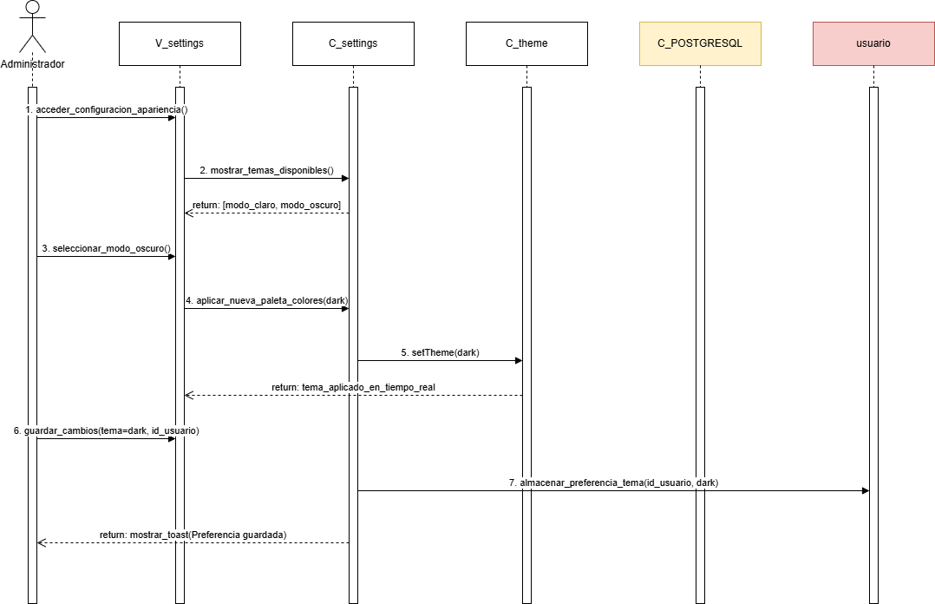
Figura 6.126 Diagrama de Secuencia CU N°125 “Cambiando tema de la interfaz”
Fuente: Elaboración propia, basada en el desarrollo del sistema (2026).

Proceso de cambio de tema de la interfaz. El usuario accede a la configuración de apariencia y visualiza los temas disponibles. Luego selecciona el modo deseado, por ejemplo, modo oscuro, y el sistema aplica automáticamente la nueva paleta de colores en tiempo real. Finalmente, la preferencia es almacenada en la base de datos para que el tema seleccionado se mantenga en futuras sesiones del usuario.

6.70 Caso de uso N°126: Personalizando colores del menú y paneles
La personalización de colores permite modificar la apariencia de los elementos de navegación del sistema, facilitando una experiencia visual más cómoda y acorde a las preferencias del usuario. Esta funcionalidad contribuye a mejorar la usabilidad y accesibilidad de la plataforma.
A continuación, se presenta la tabla 6.70 correspondiente al CU N°126 "Personalizando colores del menú y paneles".

Caso de Uso N°126 | Personalizando colores de navegación
Actores | Administrador, Jefe
Propósito | Permitir la modificación de los colores de acento en el menú lateral y las barras de navegación.
Precondiciones | El usuario debe encontrarse en el módulo de personalización visual.
Resumen | El actor elige un color de una paleta predefinida para aplicarlo a los elementos de interacción.
Postcondiciones | Los menús y botones adoptan el color seleccionado por el usuario.
Tipos | Primario
Curso normal de eventos
Acciones de los actores | Respuesta del sistema
1. Selecciona la opción "Personalizar Colores".  3. Elige un color para el menú de navegación.  5. Confirma la selección. | 2. Despliega un selector de colores corporativos.  4. Muestra una vista previa en tiempo real del cambio.  6. Actualiza el estilo visual de los componentes de navegación.
Tabla 6.70: Caso de Uso N°126 “Personalizando colores de navegación”
Fuente: Elaboración propia, basada en el desarrollo del sistema (2026).

Caso de prueba: Verificar que el usuario pueda personalizar correctamente los colores del menú y paneles del sistema.

Resultado esperado: El sistema muestra la paleta de colores disponibles.

Resultado obtenido: El sistema actualiza correctamente los colores del menú.

A continuación, se presenta la figura 6.127 correspondiente al diagrama de secuencia del CU N°126 "Personalizando colores del menú y paneles".
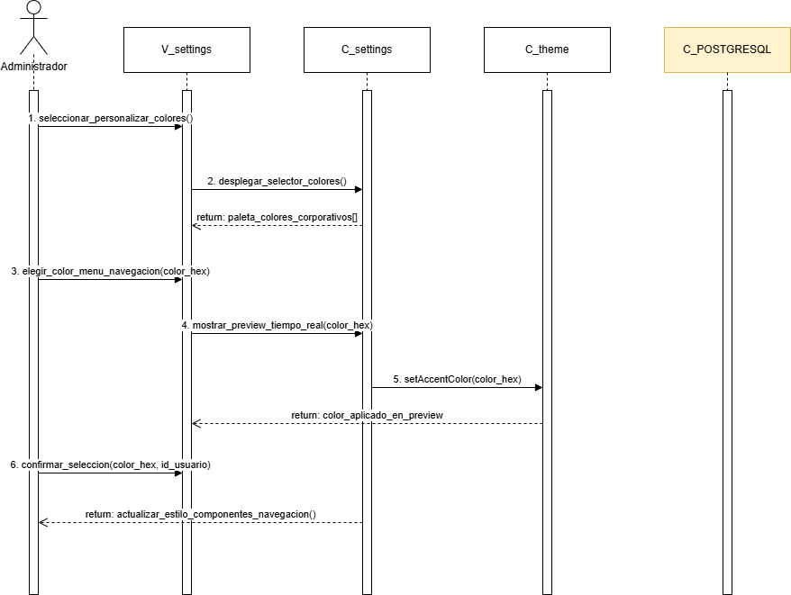
Figura 6.127 Diagrama de Secuencia CU N°126 “Personalizando colores de navegación”
Fuente: Elaboración propia, basada en el desarrollo del sistema (2026).

proceso de personalización de colores de la interfaz. El usuario accede a la opción de configuración visual y selecciona la personalización de colores. El sistema despliega las alternativas disponibles y permite elegir un color para los elementos de navegación. Posteriormente, se muestra una vista previa en tiempo real para que el usuario visualice los cambios antes de confirmarlos. Finalmente, al guardar la selección, el sistema actualiza los estilos de los menús y paneles, aplicando la nueva configuración visual.

6.71 Caso de uso N°127: Ajustando visualización de tablas de datos
El ajuste de la visualización de tablas permite optimizar la lectura y análisis de la información presentada en el sistema. Mediante opciones de contraste y diseño, los usuarios pueden adaptar la presentación de los datos para facilitar su interpretación.
A continuación, se presenta la tabla 6.71 correspondiente al CU N°127 "Ajustando visualización de tablas de datos".

Caso de Uso N°127 | Ajustando apariencia de tablas
Actores | Administrador
Propósito | Proporcionar opciones para cambiar el contraste y colores de las filas en las tablas de datos.
Precondiciones | El usuario debe estar visualizando un módulo con tablas.
Resumen | El actor activa opciones como "Filas alternas" o "Alto contraste" para leer mejor la información.
Postcondiciones | La visualización de las tablas se ajusta a la configuración elegida.
Tipos | Primario
Curso normal de eventos
Acciones de los actores | Respuesta del sistema
1. Abre el menú de configuración de vista en una tabla.  3. Activa la opción de "Filas sombreadas".  5. Cierra el menú de configuración. | 2. Presenta opciones de diseño.  4. Aplica el sombreado intercalado a las filas de la tabla.  6. Mantiene la visualización optimizada para la sesión.
Tabla 6.71: Caso de Uso N°127 “Ajustando apariencia de tablas”
Fuente: Elaboración propia, basada en el desarrollo del sistema (2026).

Caso de prueba: Verificar que el usuario pueda modificar correctamente la apariencia de las tablas de datos mediante las opciones de visualización disponibles.

Resultado esperado: El sistema muestra las opciones de diseño disponibles y aplica correctamente la configuración seleccionada

Resultado obtenido: El sistema actualiza correctamente la visualización de la tabla según la configuración elegida por el usuario

A continuación, se presenta la figura 6.128 correspondiente al diagrama de secuencia del CU N°127 "Ajustando visualización de tablas de datos".
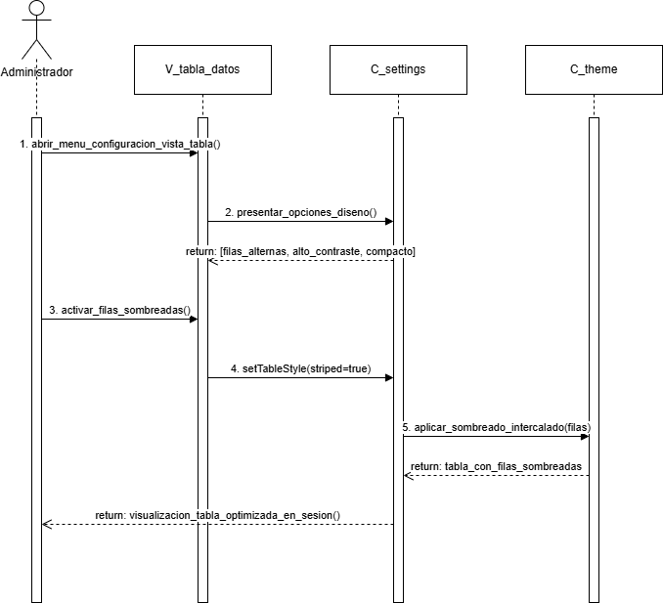
Figura 6.128 Diagrama de Secuencia CU N°127 “Ajustando apariencia de tablas”
Fuente: Elaboración propia, basada en el desarrollo del sistema (2026).

Proceso mediante el cual el usuario personaliza la visualización de las tablas de datos. El sistema muestra distintas opciones de diseño, como filas alternadas, alto contraste o vista compacta. Luego, el usuario selecciona una configuración, por ejemplo, el sombreado de filas, y el sistema aplica los cambios visuales para mejorar la legibilidad y experiencia de uso de las tablas.

6.72 Caso de uso N°128: Modificando paleta de colores en gráficos
La modificación de la paleta de colores en gráficos permite personalizar la presentación visual de los indicadores mostrados en el sistema. Esta funcionalidad facilita la interpretación de la información, mejorando la diferenciación entre datos y adaptando la visualización a las preferencias del usuario.
A continuación, se presenta la tabla 6.72 correspondiente al CU N°128 "Modificando paleta de colores en gráficos".

Caso de Uso N°128 | Personalizando colores de gráficos.
Actores | Jefe, administrador.
Propósito | Permitir el cambio de los colores de las series de datos en gráficos de torta o barras.
Precondiciones | El usuario debe estar en el dashboard o panel de reportes.
Resumen | El actor selecciona una paleta de colores distinta para que los indicadores sean más fáciles de distinguir.
Postcondiciones | Los gráficos del dashboard se actualizan con la nueva combinación de colores.
Tipos | Primario
Curso normal de eventos
Acciones de los actores | Respuesta del sistema
1. Visualiza un gráfico dinámico.  3. Selecciona una nueva paleta de colores. | 2. Habilita el ícono de "Ajustes de gráfico".  4. Actualiza los colores de las barras o segmentos del gráfico.
Tabla 6.72: Caso de Uso N°128 “Personalizando colores de gráficos”
Fuente: Elaboración propia, basada en el desarrollo del sistema (2026).

Caso de prueba: Verificar que el usuario pueda modificar correctamente la paleta de colores utilizada en los gráficos del sistema.

Resultado esperado: El sistema permite seleccionar una nueva paleta de colores y actualiza inmediatamente los colores de las barras, líneas o segmentos del gráfico.

Resultado obtenido: El sistema aplica correctamente la nueva paleta de colores seleccionada por el usuario.

A continuación, se presenta la figura 6.129 correspondiente al diagrama de secuencia del CU N°128 "Modificando paleta de colores en gráficos".
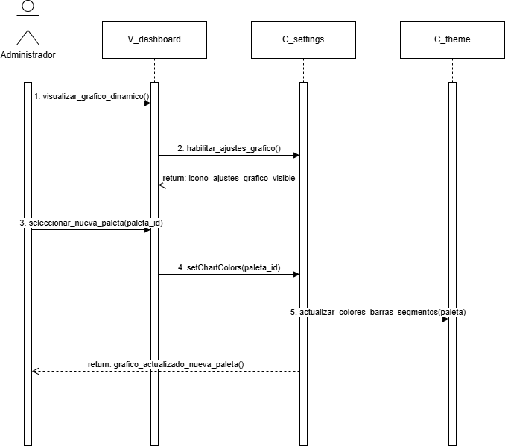
Figura 6.128 Diagrama de Secuencia CU N°128 “Personalizando colores de gráficos”
Fuente: Elaboración propia, basada en el desarrollo del sistema (2026).

El administrador personaliza la apariencia de los gráficos del dashboard. Primero visualiza un gráfico dinámico y accede a las opciones de configuración. Luego selecciona una nueva paleta de colores, la cual es procesada por el sistema y aplicada a los distintos elementos del gráfico, como barras o segmentos. Finalmente, el gráfico se actualiza en tiempo real mostrando la nueva combinación de colores elegida por el usuario.

6.73 Caso de uso N°129: Restableciendo apariencia predeterminada
La restauración de la apariencia predeterminada permite revertir todas las modificaciones realizadas por el usuario en la interfaz del sistema. Esta funcionalidad garantiza que los usuarios puedan regresar fácilmente a la configuración visual original, manteniendo la consistencia gráfica establecida por la organización.
A continuación, se presenta la tabla 6.73 correspondiente al CU N°129 "Restableciendo apariencia predeterminada".

Caso de Uso N°129 | Restableciendo valores de fábrica.
Actores | Administrador, Jefe, Operador
Propósito | Revertir todos los cambios de colores y temas a la configuración original del sistema.
Precondiciones | El usuario ha realizado personalizaciones previas en la interfaz.
Resumen | El actor solicita volver al tema estándar y el sistema elimina las preferencias personalizadas.
Postcondiciones | La interfaz vuelve a mostrar los colores institucionales originales de Camus Ltda.
Tipos | Primario
Curso normal de eventos
Acciones de los actores | Respuesta del sistema
1. Ingresa a la configuración de apariencia.  3. Presiona el botón y confirma la acción. | 2. Muestra el botón "Restablecer valores predeterminados".  4. Elimina los estilos personalizados de la base de datos del usuario.  5. Recarga la interfaz con el tema estándar de la empresa.
Tabla 6.73: Caso de Uso N°129 “Restableciendo valores de fábrica”
Fuente: Elaboración propia, basada en el desarrollo del sistema (2026).

Caso de prueba: Restablecimiento de la apariencia predeterminada desde la configuración de personalización de la interfaz.

Resultado esperado: El sistema debe eliminar todas las personalizaciones aplicadas por el usuario y restaurar automáticamente los colores, estilos y configuraciones visuales definidas por defecto.

Resultado obtenido: El sistema restablece correctamente la apariencia predeterminada, aplicando nuevamente la configuración visual original en toda la interfaz.

A continuación, se presenta la figura 6.129 correspondiente al diagrama de secuencia del CU N°129 "Restableciendo apariencia predeterminada".
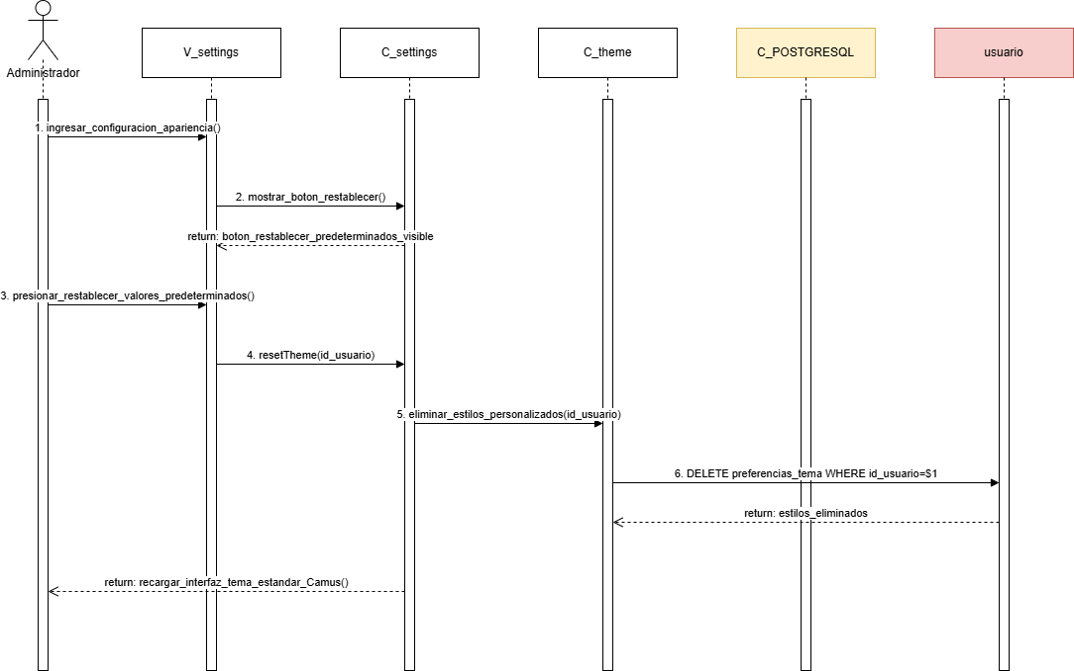
Figura 6.129 Diagrama de Secuencia CU N°129 “Restableciendo valores de fábrica”
Fuente: Elaboración propia, basada en el desarrollo del sistema (2026).

proceso para restablecer la apariencia predeterminada del sistema. El administrador accede a la configuración de apariencia y selecciona la opción de restaurar valores de fábrica. El sistema elimina las preferencias personalizadas almacenadas para el usuario, como temas o estilos visuales, y posteriormente recarga la interfaz utilizando la configuración estándar definida por defecto. Finalmente, se muestra nuevamente la interfaz con la apariencia original del sistema.

7. Árbol de navegación
El árbol de navegación representa la estructura jerárquica de las pantallas que conforman el Sistema de Gestión y Control de Servicios para Alcantarillados Camus Ltda., mostrando la organización de los módulos disponibles para los distintos usuarios y la forma en que estos pueden acceder a las funcionalidades implementadas durante el Incremento I.

La navegación se divide en rutas públicas, disponibles sin autenticación, y rutas protegidas, accesibles únicamente para usuarios autenticados de acuerdo con los permisos definidos por el sistema.

A continuación, en la figura 7.1 se presenta el árbol de navegación,

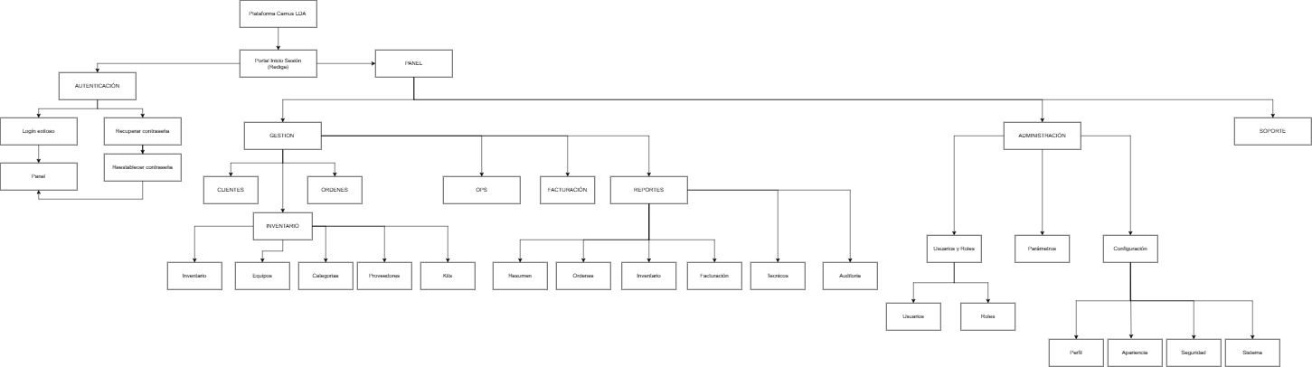
Figura 7.1: Árbol de navegación
Fuente: Elaboración propia, basada en el desarrollo del sistema (2026).

En la Tabla 7.1 encontramos detalle de cada ruta, su componente asociado, el nivel de implementación alcanzado en el Incremento I y los casos de uso relacionados.

Ruta | Módulo (menú) | Componente | Visualización | Implementación
/login | — (público) | LoginPage | Global | completa
/recuperar-contrasena | — (público) | ForgotPasswordPage | Global | parcial (mock)
/restablecer-contrasena | — (público) | ResetPasswordPage | Global | parcial (mock)
/ | Dashboard | DashboardPage | Restringida | parcial (mock)
/clientes | Clientes | ClientsPage | Restringida | completa
/ordenes | Órdenes de Trabajo | OrdersPage | Restringida | completa
/inventario | Recursos e Inventario | InventoryPage | Restringida | parcial (mock)
/operaciones | Operaciones en Terreno | OperationsPage | Restringida | parcial (mock)
/facturacion | Facturación | BillingPage | Restringida | parcial (mock)
/reportes | Reportes | ReportsPage | Restringida | parcial (mock)
/usuarios | Usuarios y Roles | UsersPage | Restringida | parcial (mock)
/parametros | Parámetros | ParametersPage | Restringida | parcial (mock)
/configuracion | Configuración | SettingsPage | Restringida | parcial (mock)
/soporte | Soporte | SupportPage | Restringida | parcial (mock)
Tabla 7.1 Detalle de ruta
Fuente: Elaboración propia, basada en el desarrollo del sistema (2026).

El sistema distingue dos tipos de navegación: rutas públicas y rutas protegidas. Las rutas públicas permiten acceder a funcionalidades como el inicio de sesión y la recuperación de contraseña, mientras que las rutas protegidas requieren autenticación previa y agrupan las funcionalidades disponibles para los distintos perfiles de usuario dentro del sistema.
Asimismo, el árbol de navegación organiza los módulos del sistema en secciones funcionales que facilitan el acceso a las operaciones de gestión, administración, reportes, configuración y soporte implementadas durante el Incremento I.

7.1 Matriz de trazabilidad
La matriz de trazabilidad permite establecer la relación entre los requerimientos funcionales definidos para el sistema, los requerimientos de usuario, los casos de uso desarrollados durante el Incremento I, los diagramas de secuencia, las vistas del sistema y las pruebas de validación correspondientes. Su propósito es garantizar la trazabilidad de cada funcionalidad implementada desde su definición hasta su verificación.

A continuación, las figuras 7.2, 7.3 y 7.4 presentan la matriz de trazabilidad correspondiente al Incremento I.
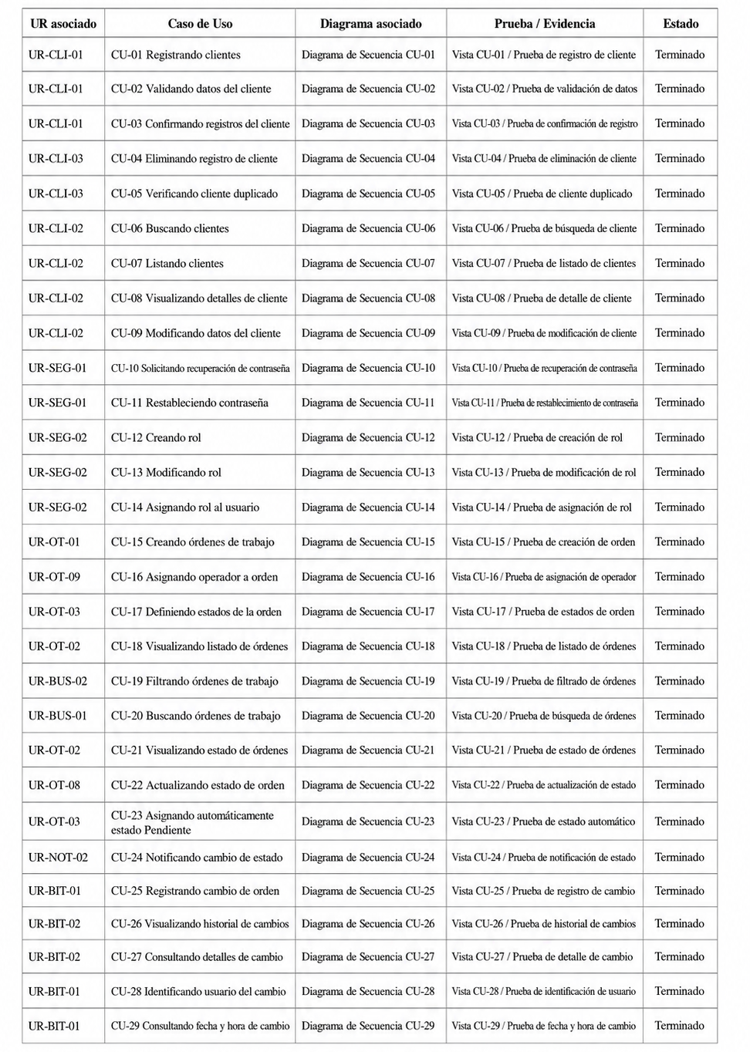
Figura 7.2 Matriz de trazabilidad
Fuente: Elaboración propia, basada en el desarrollo del sistema (2026).

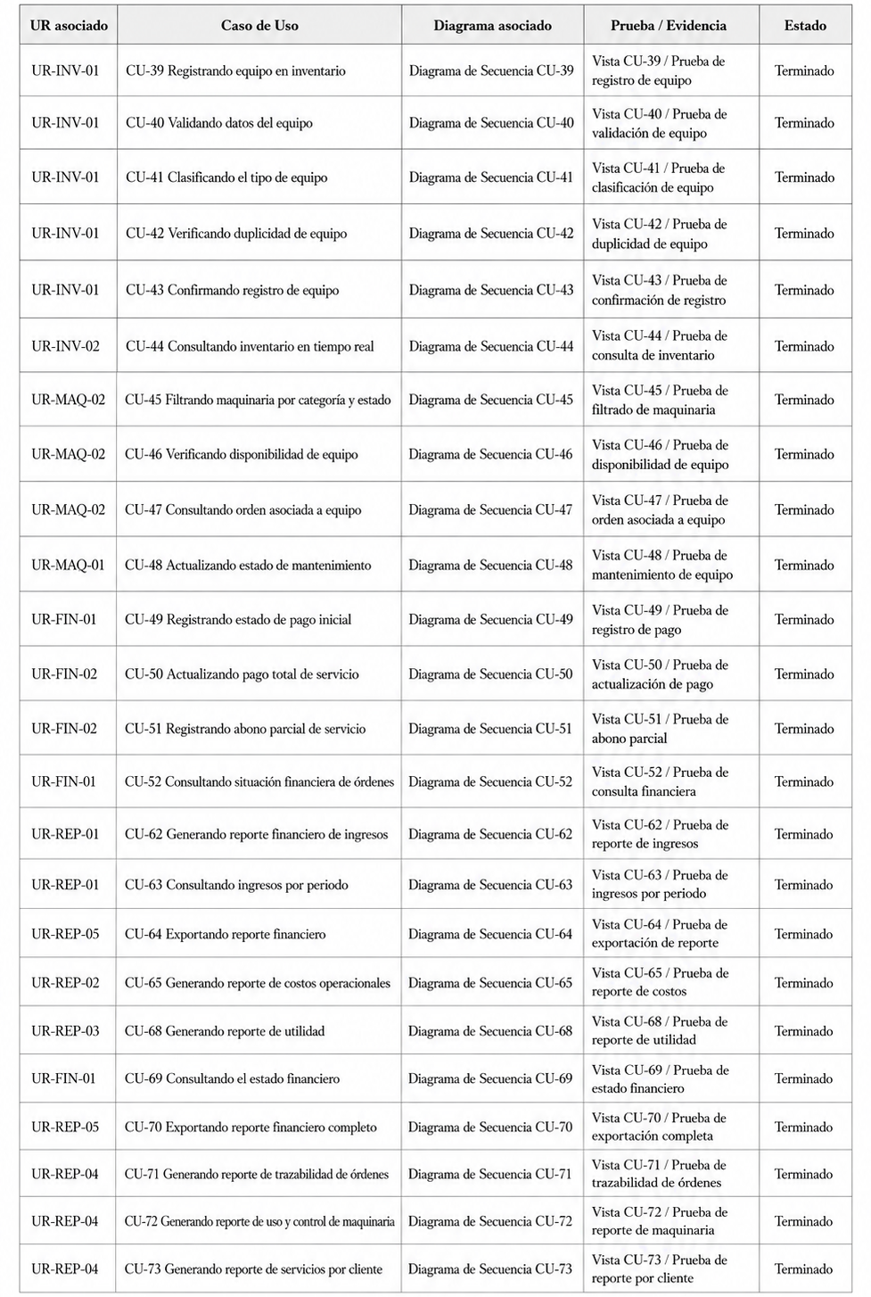
Figura 7.3 Matriz de trazabilidad
Fuente: Elaboración propia, basada en el desarrollo del sistema (2026).
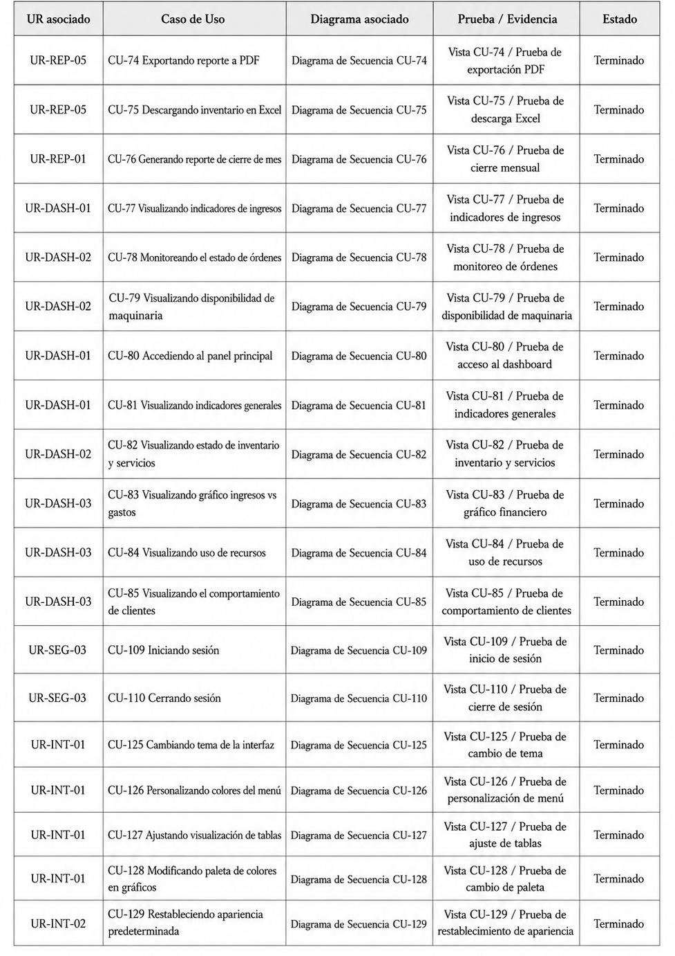
Figura 7.4 Matriz de trazabilidad
Fuente: Elaboración propia, basada en el desarrollo del sistema (2026).

8. Manual de usuario

Este capítulo presenta, a modo de manual de usuario, las principales pantallas implementadas durante el Incremento I, agrupadas por módulo funcional. Cada vista se presenta junto con una breve explicación de su propósito y de las acciones que el usuario puede realizar desde ella, de manera de facilitar tanto la evaluación del incremento como la futura incorporación de nuevos usuarios al sistema.

Módulo de Clientes

Figura 8.1: Formulario de registro de cliente
Fuente: Elaboración propia (2026).
La pantalla Nuevo cliente figura 8.1 permite registrar un cliente mediante un formulario con validación en línea de los campos obligatorios CU‑01, CU‑02. Una vez creado el cliente, el sistema confirma la operación y lo incorpora al listado general de clientes.

Módulo de Seguridad de Acceso
La pantalla de inicio de sesión Figura 8.2 solicita correo electrónico y contraseña, validados mediante Firebase Authentication CU‑10. Desde esta misma pantalla el usuario puede acceder a la recuperación de contraseña CU‑10.

Figura 8.2: Pantalla de inicio de sesión
Fuente: Elaboración propia (2026).

Módulo de Órdenes de Trabajo

Las órdenes de trabajo se visualizan mediante un tablero de tipo kanban, organizado por estado pendiente, en curso, completada. La Figura 8.3 muestra una orden en estado En Curso, con la acción Completa disponible para el operador asignado CU‑17, CU‑22.

Figura 8.3: Tarjeta de orden de trabajo en el tablero kanban
Fuente: Elaboración propia (2026).

Módulo de Inventario
La pantalla Nuevo Producto Figura 8.4 permite registrar un insumo o equipo en el inventario, especificando código, categoría, stock actual, stock mínimo y unidad de medida CU‑39, CU‑40.

Figura 8.4: Formulario de registro de inventario
Fuente: Elaboración propia (2026).

Módulo Financiero


Figura 8.5: Formulario de registro de pago
Fuente: Elaboración propia (2026).
La pantalla Registrar pago Figura 8.5 permite asociar un abono parcial o total a una factura emitida, calculando automáticamente el saldo pendiente y el estado resultante de la factura CU‑49, CU‑51.

Módulo de Reportes y Dashboard
El panel de reportes Figura 8.6 presenta indicadores financieros total facturado, total cobrado, monto por cobrar y tasa de cobro, junto con gráficos de ingresos por mes y de distribución de facturas por estado CU‑62, CU‑77, CU‑83. La Figura 8.7 muestra el módulo de trazabilidad por cliente, que permite buscar un cliente y consultar los servicios vinculados a su cuenta (CU‑73).

Figura 8.6: Panel de Reportes pestaña Facturación
Fuente: Elaboración propia (2026).


Figura 8.7: Módulo de trazabilidad por cliente
Fuente: Elaboración propia (2026).

9. Retrospectiva

Este capítulo cierra el ciclo Scrum++ del Incremento I mediante la retrospectiva del sprint. Se analiza el cumplimiento de la planificación presentada en la Tabla, la distribución del esfuerzo por categoría, el avance por prioridades de la pila de producto y las lecciones aprendidas para el Incremento II.
El sprint de desarrollo se ejecutó entre el 01 y el 24 de abril de 2026, con una carga total de 336 horas hombre distribuidas en 31 actividades planificadas. Posteriormente se abrió una fase de corrección documental (mayo–junio 2026) derivada de la evaluación del informe, cuyo avance se registró por separado.

9.1. Cierre del Sprint Planning
Al inicio del incremento, el equipo definió el objetivo del sprint:

Implementar y documentar el primer avance funcional de la plataforma Camus LDA, incluyendo autenticación, gestión de clientes, diseño arquitectónico 4+1 y la especificación de 73 casos de uso del Sprint Backlog.

Todas las actividades del sprint original (01–24/04/2026) se registraron en estado Finalizado al cierre del periodo planificado.

A continuación, la tabla 9.1 muestra cómo se organizó en cuatro prioridades de la pila de producto, equivalentes a cuatro olas de trabajo dentro del mismo sprint:

Prioridad | Enfoque | HH planificadas | Actividades
1 | Análisis y definición de requerimientos | 82 | 7
2 | Diseño de datos y arquitectura | 80 | 7
3 | Desarrollo e integración + pruebas | 102 | 9
4 | Documentación del incremento | 72 | 8
Total |  | 336 | 31
Tabla 9.1 Prioridad pila de producto
Fuente: Elaboración propia, basada en el desarrollo del sistema (2026).

9.2. Sprint Review
Al cierre del sprint se realizó la revisión del incremento desarrollado, verificando el cumplimiento de los objetivos definidos durante la planificación.

En esta instancia se validó la documentación correspondiente a los casos de uso priorizados, el desarrollo de la arquitectura basada en el modelo 4+1, el diseño de la base de datos y la elaboración de los principales artefactos técnicos requeridos por la metodología Scrum++.

Asimismo, se identificaron funcionalidades cuya implementación y validación deberán fortalecerse durante el siguiente incremento, especialmente en los módulos de Órdenes de Trabajo, Inventario, Reportes y Dashboard, los cuales cuentan con diseño completo y avance parcial de implementación.

9.3. Comparación de horas estimadas VS reales
Con el propósito de evaluar el cumplimiento de la planificación inicial, se compararon las horas hombre estimadas durante el Sprint Planning con las horas efectivamente utilizadas por categoría de trabajo.

A continuación, se encuentra la tabla 9.3 que muestra la distribución de esfuerzo por categoría en el incremento I

Categoría | Tareas | HH estimadas | HH reales | Desviación | % del total
Análisis | 3 | 28 | 28 | 0 | 8,3%
Diseño | 11 | 134 | 134 | 0 | 39,9%
Desarrollo | 6 | 76 | 76 | 0 | 22,6%
Pruebas | 3 | 26 | 26 | 0 | 7,7%
Documentación | 8 | 72 | 72 | 0 | 21,4%
Total, sprint original | 31 | 336 | 336 | 0 | 100%
Tabla 9.3 Comparación horas estimadas VS reales
Fuente: Elaboración propia, basada en el desarrollo del sistema (2026).

9.4. Distribución del esfuerzo por integrante
La Tabla 9.4 muestra la distribución de las horas hombre entre los integrantes del equipo, indicando los principales aportes realizados por cada uno durante el desarrollo del incremento.

Integrante | HH | Principales aportes
Rafael Rodríguez | 68 | Modelo físico, despliegue, integración BD, pruebas integración
Josefa Iturra | 36 | Documentación intro, backlogs, vista desarrollo, índices
Anais Miranda | 36 | Vista lógica, procesos, física, revisión formato
Agustín Arrascaeta | 32 | Requerimientos, diagrama componentes, vistas clientes
Cristian Bravo | 32 | Sprint Backlog, clases, vistas usuarios, pruebas auth
Gerson Maqui | 30 | Secuencias, controladores, pruebas clientes
Mateo Cortés | 28 | MERE, normalización
Matías Bettancourt | 26 | MER, validación entidades
Bastián Arriagada | 20 | Product Backlog, vistas auth, controladores clientes
Tabla 9.4 HH por integrante
Fuente: Elaboración propia, basada en el desarrollo del sistema (2026).

9.5 Burn-up del incremento
Con el fin de visualizar el progreso del sprint, se elaboró un gráfico Burn-up que muestra el avance acumulado de las actividades completadas respecto del alcance total definido para el Incremento I.

La Tabla 9.5 presenta el avance registrado durante el sprint y la Figura 9.1 muestra gráficamente dicho comportamiento.

Día | Actividades completadas | Alcance total
08/04 | 8 | 31
15/04 | 18 | 31
22/04 | 28 | 31
24/04 | 31 | 31
Tabla 9.5 Actividades completadas VS Alcance total
Fuente: Elaboración propia, basada en el desarrollo del sistema (2026).

A continuación, en la figura 9.1 se muestra un gráfico del burn up
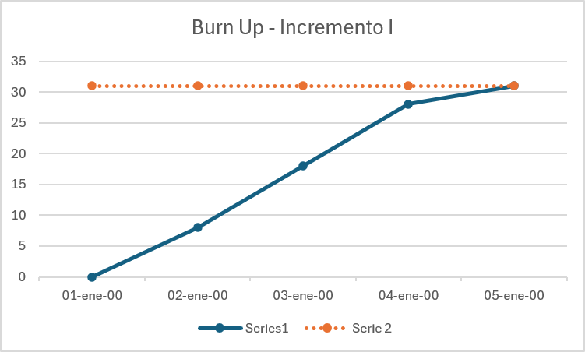

Figura 9.1 Gráfico burn-up
Fuente: Elaboración propia, basada en el desarrollo del sistema (2026).

10. Anexo

10.1 Commits de Github

A continuación, se presentan las contribuciones de los colaboradores al repositorio de desarrollo. Las figuras 9.1 a 9.6 muestran el historial de integración de los distintos componentes trabajados por los miembros del equipo.

Commit Rafael Rodríguez
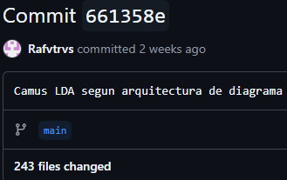
Figura 10.1: Commit de Rafael Aníbal
Fuente: Elaboración propia, basada en el desarrollo del sistema (2026).

Commit Matias Bettancourt
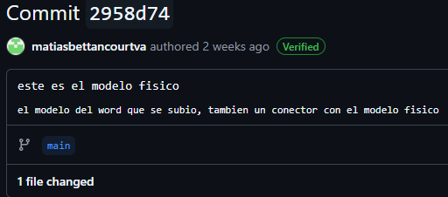
Figura 10.2: Commit de Matias Bettancourt
Fuente: Elaboración propia, basada en el desarrollo del sistema (2026).

Commit Josefa Iturra
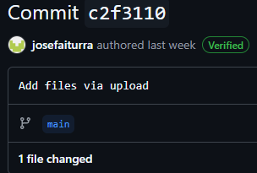
Figura 10.3: Commit de Josefa Iturra
Fuente: Elaboración propia, basada en el desarrollo del sistema (2026).

Commit Mateo Cortés
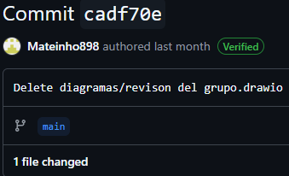
Figura 10.4: Commit de Mateo Cortés
Fuente: Elaboración propia, basada en el desarrollo del sistema (2026).

Commit Gerson Maqui
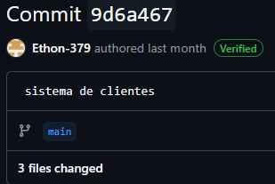
Figura 10.5: Commit de Gerson Maqui
Fuente: Elaboración propia, basada en el desarrollo del sistema (2026).

Commit Agustín Arrascaeta
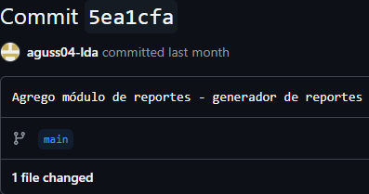
Figura 10.6: Commit de Agustín Arrascaeta
Fuente: Elaboración propia, basada en el desarrollo del sistema (2026).

Commit Anais Miranda
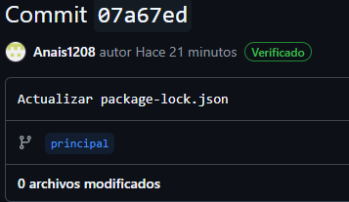
Figura 10.7: Commit de Anais Miranda
Fuente: Elaboración propia, basada en el desarrollo del sistema (2026).

Commit Bastián Arriagada
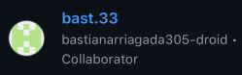
Figura 10.8: Commit de Bastián Arriagada
Fuente: Elaboración propia, basada en el desarrollo del sistema (2026).

Commit Cristian Bravo

Figura 10.9: Commit de Cristian Bravo
Fuente: Elaboración propia, basada en el desarrollo del sistema (2026).

9.2 Correo confirmación cliente
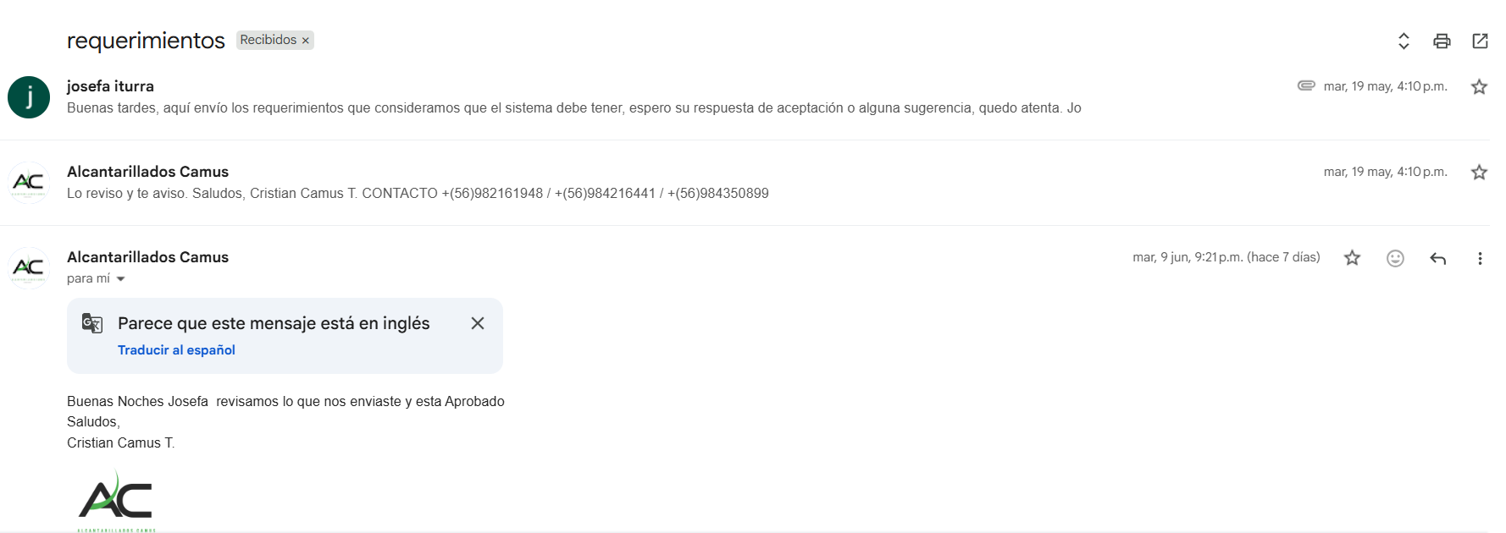
Figura 10.10: Correo confirmación cliente
Fuente: Elaboración propia, basada en el desarrollo del sistema (2026).

11. Referencias
- Pressman, R. S., & Maxim, B. R. (2020). Software engineering: A practitioner's approach (9th ed.). McGraw-Hill Education.
- Schwaber, K., & Sutherland, J. (2020). The Scrum Guide: The definitive guide to Scrum: The rules of the game. Scrum.org.
- Universidad Andrés Bello. (2025). Guía metodológica para el desarrollo de proyectos con Scrum++ [Material docente no publicado]. Facultad de Ingeniería, Universidad Andrés Bello.

